Проєкт

СТРАТЕГІЯ
ВІДНОВЛЕННЯ ТА РОЗВИТКУ ОСВІТИ
ЧЕРНІГІВСЬКОЇ ОБЛАСТІ
НА 2025-2029 РОКИ

ЗМІСТ
Перелік скорочень4

I. Концепція Стратегії відновлення та розвитку освіти Чернігівської області

на 2025-2029 роки5
II. Географічне розташування та склад населення регіону 7
2.1. Географічне розташування
2.2. Населення
2.3. Населення дошкільного віку
2.4. Населення шкільного віку
III. Аналіз стану освіти в Чернігівській області 15
IV.Дошкільна освіта 15
4.1. Кадровий потенціал
4.2. Фінансування
4.3. Управління закладами освіти
4.4. Освітнє середовище: безпека і комфорт, матеріально-технічне забезпечення
4.5. Висновки та ключові проблеми
V. Повна загальна середня освіта 42
5.1. Доступність освіти
5.2. Кадровий потенціал
5.3. Якість освіти
5.4. Фінансування
5.5. Управління закладами освіти
5.6. Освітнє середовище: безпека і комфорт, матеріально-технічне забезпечення
5.7. Висновки та ключові проблеми
VI. Позашкільна освіта95
6.1. Доступність освіти
6.2. Кадровий потенціал
6.3. Якість освіти
6.4. Фінансування
6.5. Освітнє середовище: безпека і комфорт, матеріально-технічне забезпечення
6.6. Висновки та ключові проблеми
VII. Професійна (професійно-технічна) освіта103
7.1. Доступність освіти
7.2. Кадровий потенціал
7.3. Якість освіти
7.4. Фінансування
7.5. Потреби ринку праці
7.6. Управління закладами освіти
7.7. Освітнє середовище: безпека і комфорт, матеріально-технічне забезпечення
7.8. Висновки та ключові проблеми
VIII. Фахова передвища та вища освіта137
8.1. Доступність освіти
8.2. Кадровий потенціал
8.3. Фінансування
8.4. Освітнє середовище: безпека і комфорт, матеріально-технічне забезпечення
8.5. Наукова діяльність та міжнародна співпраця
8.6. Висновки та ключові проблеми
IX. Сформованість системи управління освітою144
9.1. Аналіз сильних та слабких сторін, а також загроз та можливостей розвитку освіти в області (SWOT-аналіз)
9.2. Пріоритизація ключових проблем системи освіти
9.3. Стратегічне бачення відновлення та розвитку освіти Чернігівської області
9.4. Стратегічні цілі, спрямовані на досягнення кінцевої мети
9.5. Система моніторингу та оцінки результативності
9.6. Фінансове забезпечення реалізації стратегії
Додатки:1-18 159

ПЕРЕЛІК СКОРОЧЕНЬ

В.п. – вакантна посада
ГПД – група подовженого дня
ДНУ – державна наукова установа
ДПА – державна підсумкова атестація
ЗДО –заклад дошкільної освіти
ЗЗСО – заклад загальної середньої освіти
ЗНО – зовнішнє незалежне оцінювання
ЗВО – заклад вищої освіти
ЗП (ПТ)О – заклад професійної (професійно-технічної) освіти
ЗФПО – заклад фахової передвищої освіти
ІОА – інститут освітньої аналітики
ІППО – інститут післядипломної педагогічної освіти імені К.Д. Ушинського
НМТ – національний мультипредметний тест
НРЦ – навчально-реабілітаційний центр
МРЦ – міжшкільний ресурсний центр
ПСО – профільна середня освіта
ОУО – органи управління освітою
ООП – особливі освітні потреби
ЦПР – центр професійного розвитку
ЦПРПП – центр професійного розвитку педагогічних працівників
ТГ – територіальна громада

Концепція Стратегії відновлення та розвитку освіти Чернігівської області на 2025 – 2029 роки
Стратегію відновлення та розвитку освіти Чернігівської області на 2025-2029 роки (далі – Стратегія) розроблено відповідно до Конституції України, законів України «Про засади державної регіональної політики», «Про освіту», «Про дошкільну освіту», «Про повну загальну середню освіту», «Про професійну (професійно-технічну) освіту», «Про позашкільну освіту», «Про охорону дитинства», Концепції реалізації державної політики у сфері реформування загальної середньої освіти «Нова українська школа» на період до 2029 року, схваленої розпорядженням Кабінету Міністрів України від 14 грудня 2016 року № 988-р, Державної стратегії регіонального розвитку на 2021-2027 роки, затвердженої постановою Кабінету Міністрів України від 05 серпня 2020 року № 695 (в редакції постанови Кабінету Міністрів України від 13 серпня 2024 року № 940), Концепції безпеки закладів освіти, схваленої розпорядженням Кабінету Міністрів України від 07 квітня 2023 року № 301-р, а також відповідних постанов Верховної Ради та Кабінету Міністрів України, нормативно-правових документів Міністерства освіти і науки України та інших нормативно-правових документів.
Стратегією враховано Цілі сталого розвитку ООН до 2030 року («Глобальні цілі»), зокрема ціль 4 – «Якісна освіта», а також положення Стратегії сталого розвитку Чернігівської області на період до 2027 року, схваленої рішенням Чернігівської обласної ради 18 грудня 2019 року № 4-21/VII в редакції рішення Чернігівської обласної ради від 28 жовтня 2020 року № 43-25/VII.
Підставами для розроблення Стратегії є необхідність поглибленого відновлення та розвитку сфери освіти в Чернігівському регіоні, частина територій якого була тимчасово окупованою, та який суттєво постраждав внаслідок збройної агресії проти України та продовжує піддаватись атакам країни-агресора.
Аналіз стану освіти здійснено на підставі даних, оприлюднених Державною службою статистики України, державною науковою установою «Інститут освітньої аналітики», Чернігівською обласною військовою адміністрацією, а також з урахуванням оперативних даних, наданих Управлінням освіти і науки Чернігівської обласної державноїадміністрації.
Стратегія, спрямована на подолання наслідків повномасштабного збройного вторгнення російської федерації на територію України у 2022 році, ґрунтується на аналітичному звіті стану освіти в Чернігівській області, аналізі впливу повномасштабної війни на сферу освіти в регіоні та відповідному SWOT-аналізі.
Документом визначено бачення, стратегічні та операційні цілі відновлення та розвитку освіти на період 2025-2029 років відповідно до пріоритизації проблем та антикризових заходів різних складників освіти.
Стратегію було розроблено за сприяння швейцарсько-українського проєкту DECIDE –«Децентралізація для розвитку демократичної освіти» та за результатами засідань робочої групи, утвореної розпорядженням начальника Чернігівської обласної військової адміністрації від 15 квітня 2024 р. № 254, стратегічних сесій за участі ключових стейкхолдерів, а також за результатами опитування учасників освітнього процесу.
Стратегія може змінюватися в установленому чинним законодавством порядку в разі, коли в період її виконання відбуватимуться зміни в освітньому законодавстві, державній освітній політиці, в соціально-економічній та військовій ситуації, що вимагатимуть відповідного реагування.
Зокрема після завершення дії Державної стратегії регіонального розвитку на 2021-2027 роки, затвердженої постановою Кабінету Міністрів України від 05 серпня 2020 року № 695, та Стратегії сталого розвитку Чернігівської області на період до 2027 року, схваленої рішенням Чернігівської обласної ради 18 грудня 2019 року № 4-21/VII в редакції рішення Чернігівської обласної ради від 28 жовтня 2020 року № 43-25/VII, а також за результатами затвердження Кабінетом Міністрів України Державної стратегії регіонального розвитку на наступні 7 років, буде забезпечено перегляд даної Стратегії та її узгодження із Державною стратегією регіонального розвитку.

Географічне розташування та склад населення регіону

Географічне розташування
За даними, оприлюдненими на офіційному вебсайті Чернігівської обласної військової адміністрації, Чернігівська область утворена 15 жовтня 1932 року.
За площею – одназ найбільших областей України (31,9 тис. км²). Розташована у північній частині України і межує з російською федерацією (225,09 км держкордону), республікою білорусь (232,61 км держкордону), Сумською, Полтавською та Київською областями.
У галузевій структурі промисловості пріоритетними є: харчова, паливна, машинобудівна і металообробна, деревообробна, целюлозно-паперова, легка. Помітну роль відіграють електроенергетика, хімічна та нафтохімічна промисловість.
Чернігівщина має значний сільськогосподарський потенціал і є однією з найбільш аграрно-розвинутих в Україні. Значне місце належить тваринництву, в основному це – скотарство молочно-м'ясного напряму, свинарство і птахівництво.
Область розташована на півночі України, в поліській та лісостеповій зонах Придніпровської низовини. Лісами вкрито 20 % території. Територією області протікає 1570 річок загальною довжиною близько 8,5 тис. км. Найбільші річки: Дніпро, Десна з притоками Сейм, Остер, Снов, Убідь, на півдні – Удай.
Регіон у своєму складі має 5 районів: Корюківський (5 ТГ), Ніжинський (17 ТГ), Новгород-Сіверський (4 ТГ), Прилуцький (11 ТГ) та Чернігівський (20 ТГ).
З них Чернігівський, Корюківський та Новгород-Сіверський райони межують з державним кордоном. https://cg.gov.ua/index.php?id=1807&tp=1

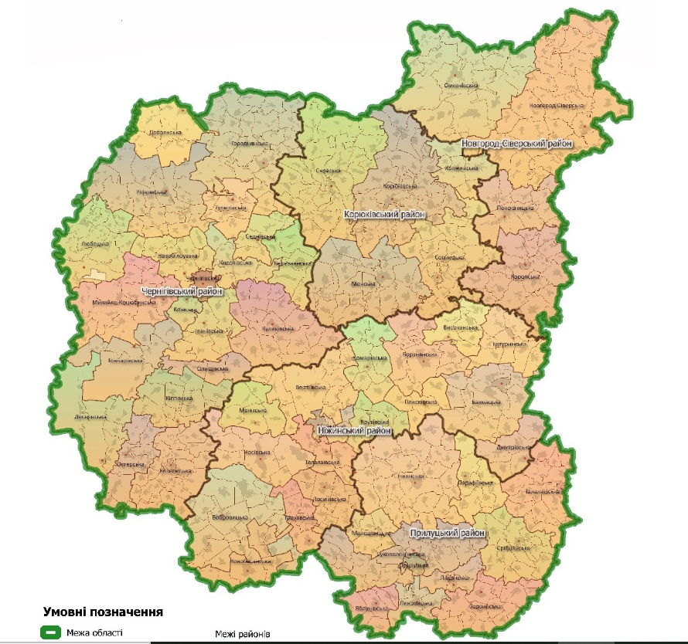

Населення
За даними Державної служби статистики України, на початок 2022 року населення Чернігівської області складало 959 315 осіб, зокрема 633 335 осіб у міській місцевості та 325 980 осіб у сільській місцевості.
За районами кількість населення перед повномасштабним вторгненням рф становила:
- Корюківський р-н – 86 435;
- Ніжинський р-н – 215 908;
- Новгород-Сіверський р-н – 62 141;
- Прилуцький р-н – 149 401;
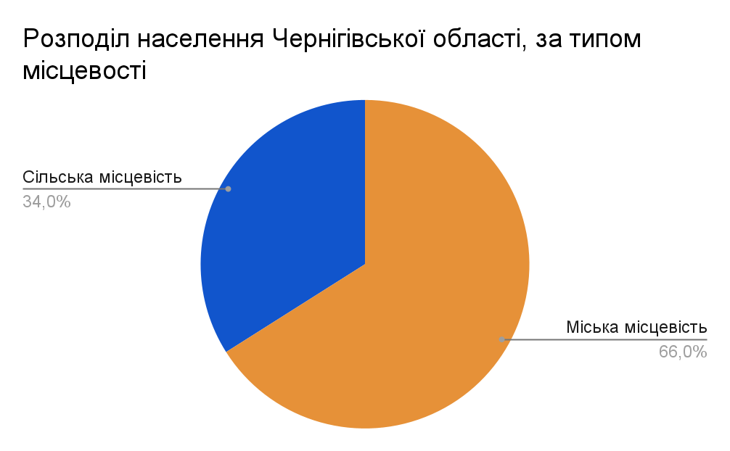
- Чернігівський р-н – 445 430.
За 2021 рік та січень 2022 року фіксувалося скорочення населення. Так, природне скорочення населення за 2021 рік становило 15 937 осіб, а за січень 2022 року – 1 513 осіб. Міграційне скорочення за 2021 рік становило 1449 осіб та за січень 2022 року – 137 осіб. Загальне скорочення населення за 2021 рік становило 17 386 осіб або 1,8 % від кількості населення регіону на 01.01.2021. За січень 2022 року населення загалом скоротилось на 0,17 %.
За даними Головного управління статистики у Чернігівській області (https://www.chernigivstat.gov.ua/books/nasel.php,збірник «Розподіл постійного населення Чернігівської області за статтю та віком») Чернігівщина має регресивну вікову структуру населення. На 1 січня 2022 р. частка наймолодшого населення області у віці 0-14 років становила 13,2% загальної чисельності населення області, частка населення віком 15-64 роки, основного постачальника трудових ресурсів, – 66,5%, частка осіб у віці 65 років і старше – 20,3%.
Вікову структуру населення характеризує показник демографічного навантаження, який показує навантаження на суспільство та економіку невиробничим населенням. На 1 січня 2022 р. на кожну тисячу населення віком 15-64 роки припадало 505 осіб у віці 0-14 років та 65 років і старше (для міського населення – 456 особи, а для сільського – 606). Цей показник уже тривалий час має регресивну структуру, особливо для сільського населення. Якщо для міського населення показники навантаження дітьми (197) та людьми похилого віку (259) майже однакові, то для сільського – показник навантаження населенням віком 65 років і старше вдвічі перевищує показник навантаження дітьми (406 проти 200).

Віковий розподіл населення станомна 1 січня 2022 року в регіоні складав:
- 0-5 років – 39 041 особа, з яких 51,1 % чоловічої статі та 48,9 % жіночої, 67,3 % у міській місцевості та 32,7 % у сільській місцевості;
- 6-18 років– 120 017 осіб, з яких 51% чоловічої статі та 49% жіночої статі, 67,2% у міській місцевості та 32,8% у сільській місцевості;
- 19-24 роки –48 049 осіб, з яких 50,9% чоловічої статі та 49,1% жіночої статі, 61,9% у міській місцевості та 38,1% у сільській місцевості;
- 25-29 років – 53 016 осіб, з яких 51,7% чоловічої статі та 48,3% жіночої статі, 62,8% у міській місцевості та 37,2% у сільській місцевості;
- 30-39 років – 156 298 осіб, з яких 52,9% чоловічої статі та 47,1% жіночої статі, 72% у міській місцевості та 28% у сільській місцевості;
- 40-49 років– 136 403 особи, з яких 48% чоловічої статі та 52% жіночої статі, 71,3% у міській місцевості та 28,7% у сільській місцевості;
- 50-59 років– 132 253 особи, з яких 45,4% чоловічої статі та 54,6% жіночої статі, 65% у міській місцевості та 35% у сільській місцевості;
- 60-64 років – 72 215 осіб, з яких 41,2% чоловічої статі та 58,8% жіночої статі, 64,7% у міській місцевості та 35,3% у сільській місцевості;
- 65 років та старше– 193 481 особа, з яких 31,5% чоловічої статі та 68,5% жіночої статі, 57,2% у міській місцевості та 42,8% у сільській місцевості.

Населення дошкільного віку
Відповідно до вікової періодизації, визначеної частиною четвертою статті 4 Закону України «Про дошкільну освіту», населення дошкільного віку в регіоні за даними Головного управління статистики у Чернігівській області на початок 2022 року мало таку структуру:
- 5 154 немовлят (до 1 року);
- 11 684 дитини раннього віку (1-2 роки);
- 6 653 дитини молодшого дошкільного віку (3 роки);
- 7 318 дітей середнього дошкільного віку (4 роки);
- 8 232 дитини старшого дошкільного віку (5 років).
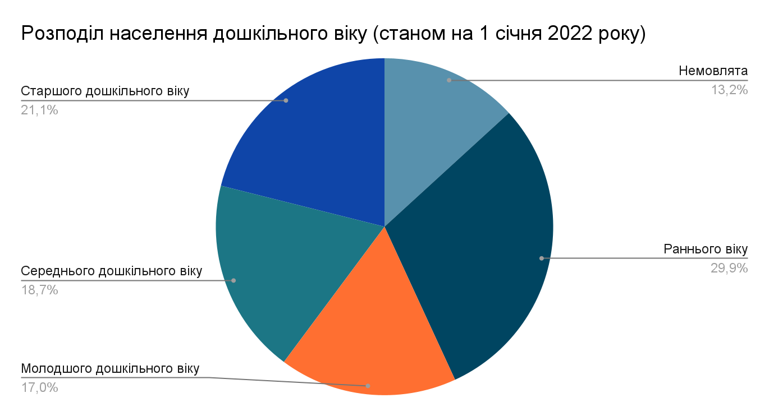
За даними ДНУ «Інститут освітньої аналітики» (на 1 вересня кожного року):
- у 2023 році кількість дітей, яким виповнилось 5 років, становить 6233 особи,
з яких 3326 хлопчиків (53,4%) та 2907 дівчат (46,6%),
4495 або 72,1% проживають у міській місцевості, 1738 або 27,9% у сільській місцевості;
- у 2022 році кількість дітей, яким виповнилось 5 років, становила 7025,
з яких 3514 хлопчиків (50%) та 3511 дівчат (50%),
5185 у міській місцевості (73,8%) та 1840 у сільській місцевості (26,2%);
- у 2021 році кількість дітей, яким виповнилось 5 років, становила 7646,
з яких 3814 хлопчиків (49,9%) та 3832 дівчат (50,1%),
5 748 у міській місцевості (75,2%) та 1898 у сільській місцевості (24,8%);
- у 2020 році кількість дітей, яким виповнилось 5 років, становила 8818,
з яких 4369 хлопчиків (49,5%) та 4449 дівчат (50,5%),
6 163 у міській місцевості (69,9%) та 2655 у сільській місцевості (30,1%).
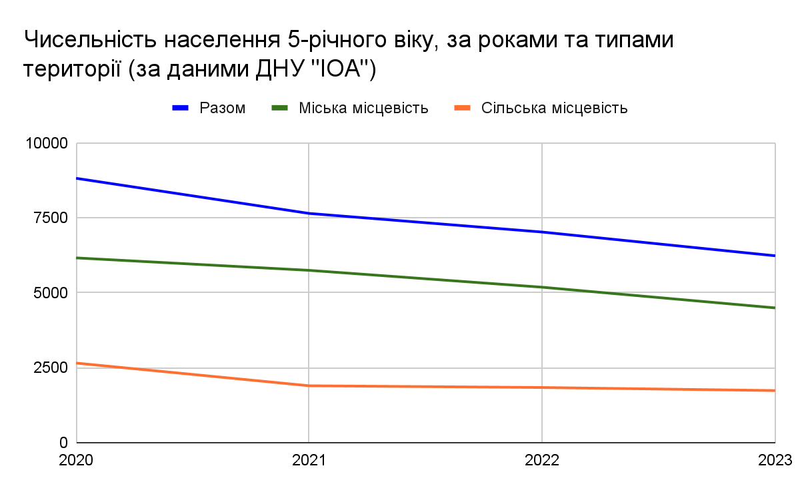
За районами чисельність населення дошкільного віку на початок 2022 року переважала у Чернігівському районі (за даними Держстату).

Район | Чисельність населення за віковою періодизацією
Район | Немовлята (до 1 року) | Ранній вік  (1-2 роки) | Молодший дошкільний вік (3 роки) | Середній дошкільний вік (4 роки) | Старший дошкільний вік (6 років)
Корюківський | 497 | 1039 | 594 | 673 | 744
Ніжинський | 1195 | 2598 | 1479 | 1586 | 1898
Новгород-  Сіверський | 276 | 625 | 394 | 416 | 463
Прилуцький | 753 | 1733 | 930 | 1101 | 1246
Чернігівський | 2433 | 5689 | 3256 | 3542 | 3881

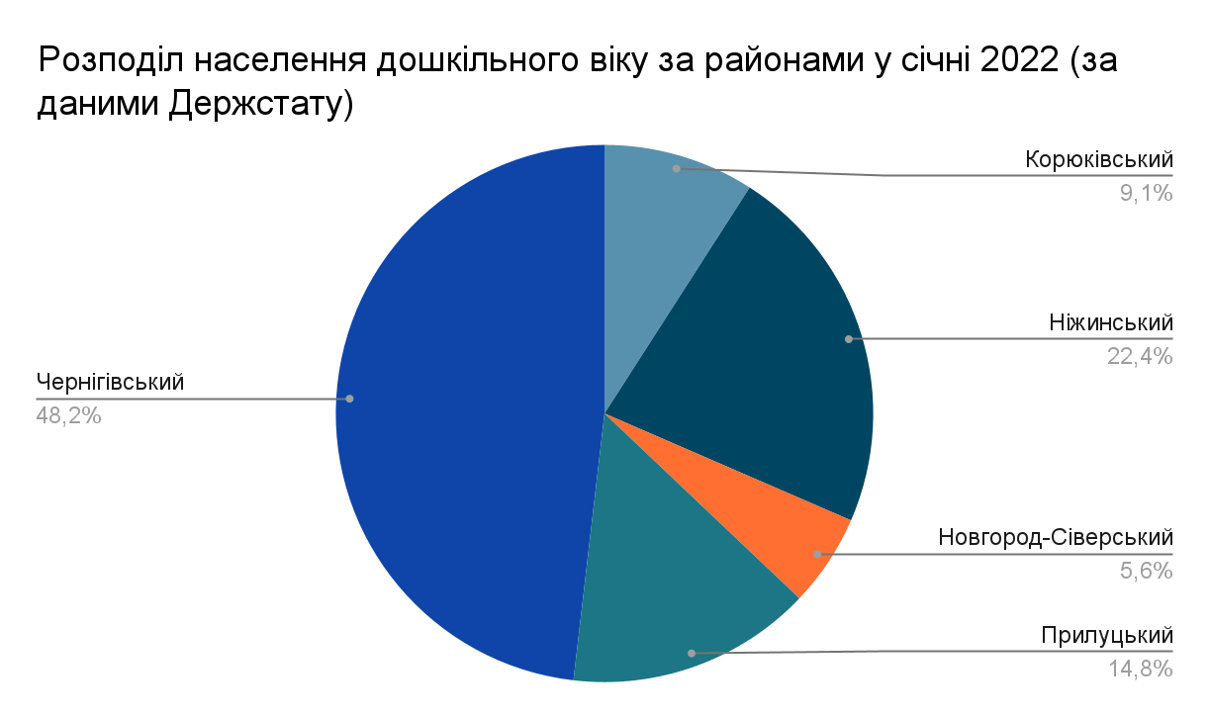
Таким чином, чисельність населення дошкільного віку протягом останніх років стрімко скорочується: за 2020-2023 роки таке скорочення становило майже 30%.
Протягом 2020-2022 років зростала частка дітей дошкільного віку у міській місцевості (на 3,9%), утім дещо скоротилась у 2023 році на користь сільської місцевості (на 1,7%). Також за останні роки стрімко зросла частка хлопчиків – загаломна 3,9%. Однак, найбільш стрімка зміна відбулась з 2022 на 2023 рік, коли частка хлопчиків збільшилась на 3,4%.

Населення шкільного віку
За даними Головного управління статистики у Чернігівській області, на початок 2022 року в регіоні налічувалося 120 017 дітей шкільного віку.
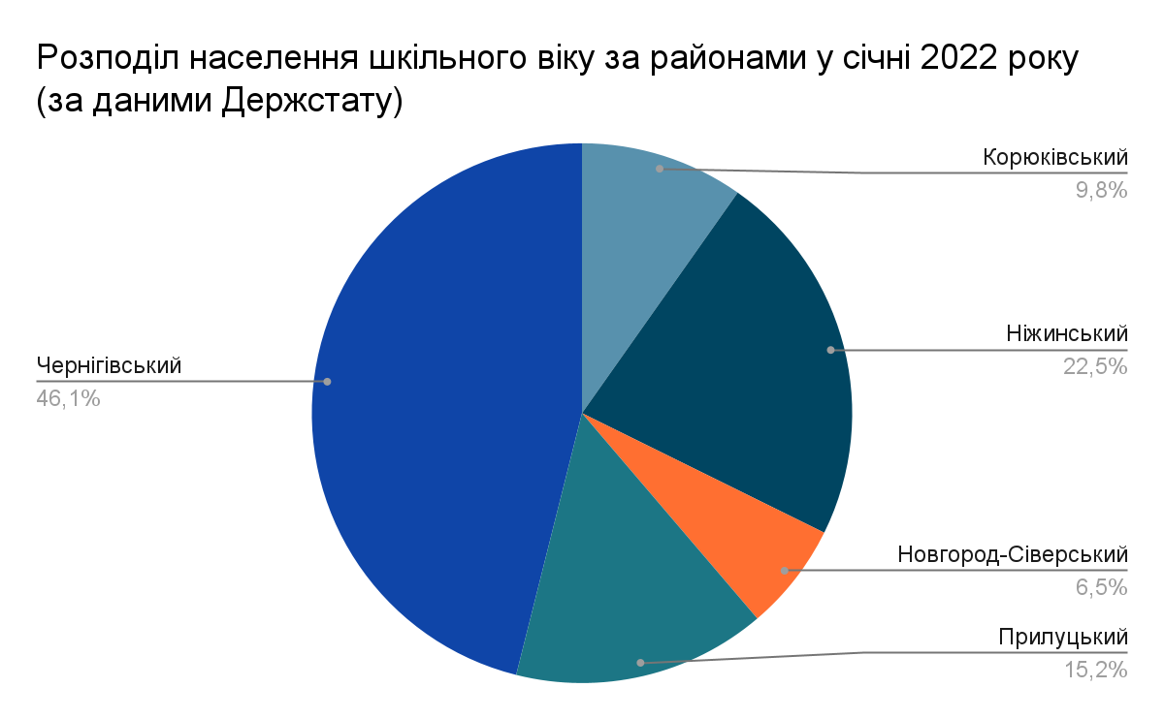

За даними ДНУ “Інститут освітньої аналітики” (на 1 вересня кожного року):
- у 2023 році кількість населення шкільного віку становить 100360 осіб,
з яких 50 849 (50,7%) хлопчиків та 49511 (49,3%) дівчат;
73 371 (73,1%) у міській місцевості, 26989 (26,9%) у сільській місцевості;
- у 2022 році кількість населення шкільного віку становила 103299 осіб,
з яких 52590 (50,9%) хлопчиків та 50709 (49,1%) дівчат;
75837 (73,4%) у міській місцевості та 27462 (26,6%) у сільській місцевості;
- у 2021 році кількість населення шкільного віку становила 105472 особи,
з яких 56623 (53,7%) хлопчиків та 48849 (46,3%) дівчат;
77861 (73,8%) у міській місцевості та 27611 (26,2%) у сільській місцевості;
- у 2020 році кількість населення шкільного віку становила 105853 особи,
з яких 53987 (51%) хлопчиків та 51866 (49%) дівчат;
76929 (72,7%) у міській місцевості та 28924 (27,3%) у сільській місцевості.

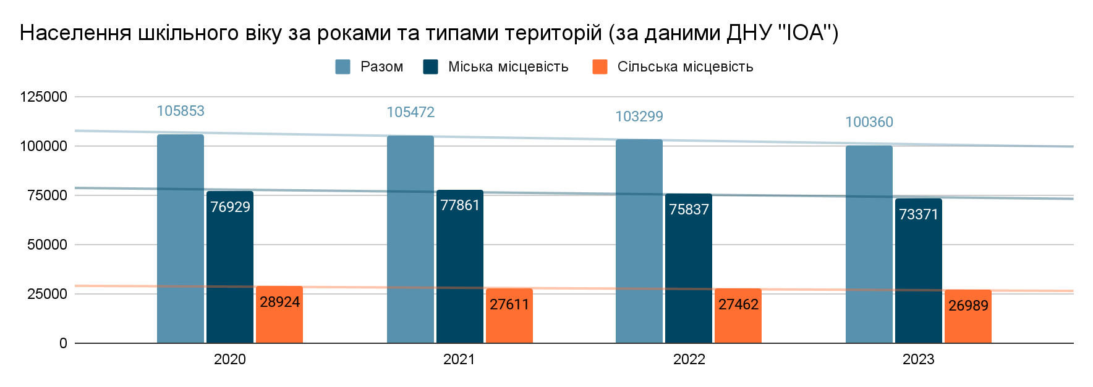
Отже, різні джерела наводять різні дані щодо кількості населення шкільного віку в регіоні. Однак, з наявних даних бачимо, що найбільша частка населення шкільного віку припадає на Чернігівський район, а найменша – на Новгород-Сіверський.
Протягом 2020-2023 років кількість дітей шкільного віку щороку скорочувалась, однак найбільшого скорочення зазнала з 2022 року по 2023 рік – намайже 3 тисячі осіб.
Зокрема бачимо суттєву різницю в розподілі населення шкільного віку за типом місцевості. Так, у міській місцевості майже втричі переважає частка дітей шкільного віку.
Уконтексті розвитку мережі ЗЗСОта підготовки до впровадження трирічної профільної середньої освіти (далі – ПСО) з 2027 року наводимо, зокрема, розподіл учнівського контингенту за класами та роками (додатки 3-5 до Стратегії).

Соціально незахищені категорії дітей у ЗЗСО регіону на початок 2023/2024 н. р.
- Кількість дітей-сиріт та дітей, позбавлених батьківського піклування, а також осіб із їхнього числа – 1269осіб (із розподілом 66,8% у міській місцевості та 33,2% у сільській місцевості);
- Кількість дітей із малозабезпечених родин – 1767 осіб (із розподілом 71,5% у міській місцевості та 28,5% у сільській місцевості);
- Кількість дітей з числа внутрішньо переміщених осіб – 2180 осіб (із розподілом 70,2% у міській місцевості та 29,8% у сільській місцевості);
- Кількість дітей учасників бойових дій – 6 776 осіб (із розподілом 79,2% у міській місцевості та 20,8% у сільській місцевості);
- Кількість дітей загиблих учасників бойових дій – 320 осіб (із розподілом 82,2% у міській місцевості та 17,8% у сільській місцевості).

Аналіз стану освіти в Чернігівській області

Аналіз стану освіти в Чернігівській області здійснено за сферами освіти, ключовими напрямами розвитку освіти в області, а також з урахуванням комплексної системи критеріїв, показників та індикаторів розвитку освіти, зокрема за такими напрямами:

доступність освіти;

кадровий потенціал;

якість освіти;

фінансування;

сформованість системи управління освітою;

безпека і комфорт;

матеріально-технічне забезпечення.

Показники та індикатори, які на момент аналізу не вимірювалися та/або не перебували у відкритому доступі, враховані не були.
Аналітична частина Стратегії зокрема враховує результати:
- опитування учасників освітнього процесу за сферами освіти;
- засідань робочої групи;
- стратегічної сесії із залученням ключових стейкхолдерів.

Дошкільна освіта

Доступність освіти
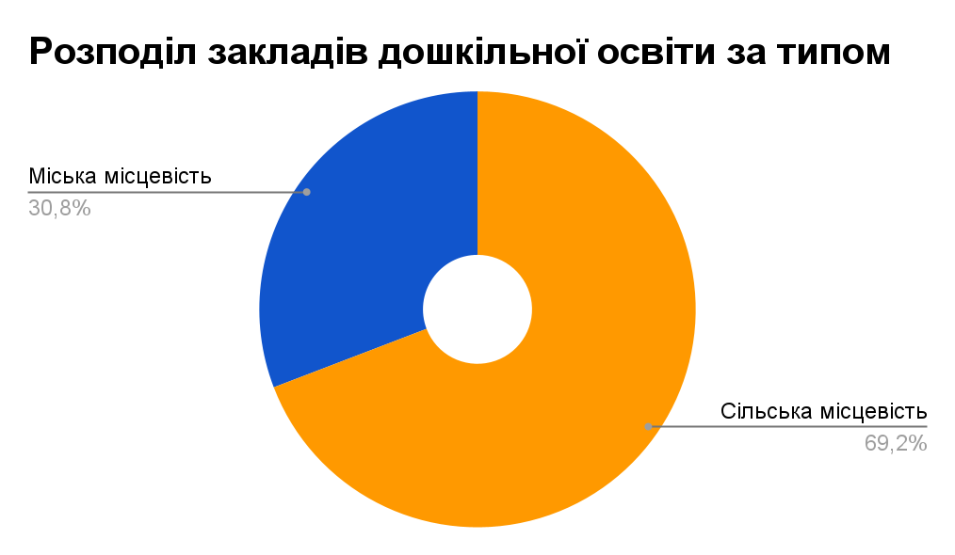
У 2023/2024 навчальному році в Чернігівській області функціонує 399 закладів дошкільної освіти (далі – ЗДО), зокрема 123 у міській місцевості та 276 у сільській місцевості.
Мережу складають заклади:
●загального розвитку – 351 ЗДО;
●комбінованого типу – 47 ЗДО;
●санаторного типу – 1 ЗДО (дитячий контингент відсутній через відсутність укриття, заклад перебуває на простої).
Зокрема 19 ЗДО (в тому числі 13 структурних підрозділів) мають групи короткотривалого перебування (в яких виховуються 337 дітей).
За формою власності переважають комунальні ЗДО, кількість яких становить 394 (99%), разом із цим в регіоні функціонує 2 заклади дошкільної освіти державної форми власності та 3 приватні заклади.
Виховний процес здійснюється в 1 101 групі, з яких 717 у міських ЗДО та 384 у сільських ЗДО.
Упродовж останніх років мережа ЗДО не була сталою та оптимізовувалась, що зокрема пояснюється й демографічним спадом та зменшенням дитячого контингенту. За 5 років кількість ЗДО в регіоні скоротилась на 48 закладів або 10,7%.
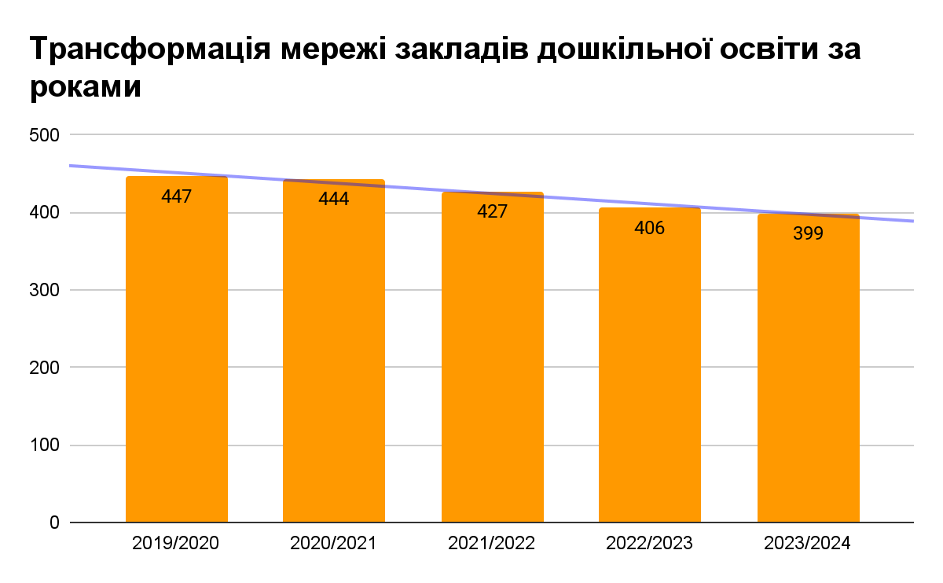
За результатами опитування (див. Додаток 1), більшість працівників ЗДО (86%) зазначили, що заклад дошкільної освіти, в якому вони працюють, може функціонувати в очному форматі. Також представники ЗДО (7,8%) зазначали про неможливість працювати в очному форматі через відсутність укриття. Респонденти ЗДО (4,6%) зазначили, що їх заклад працює у змішаному форматі.
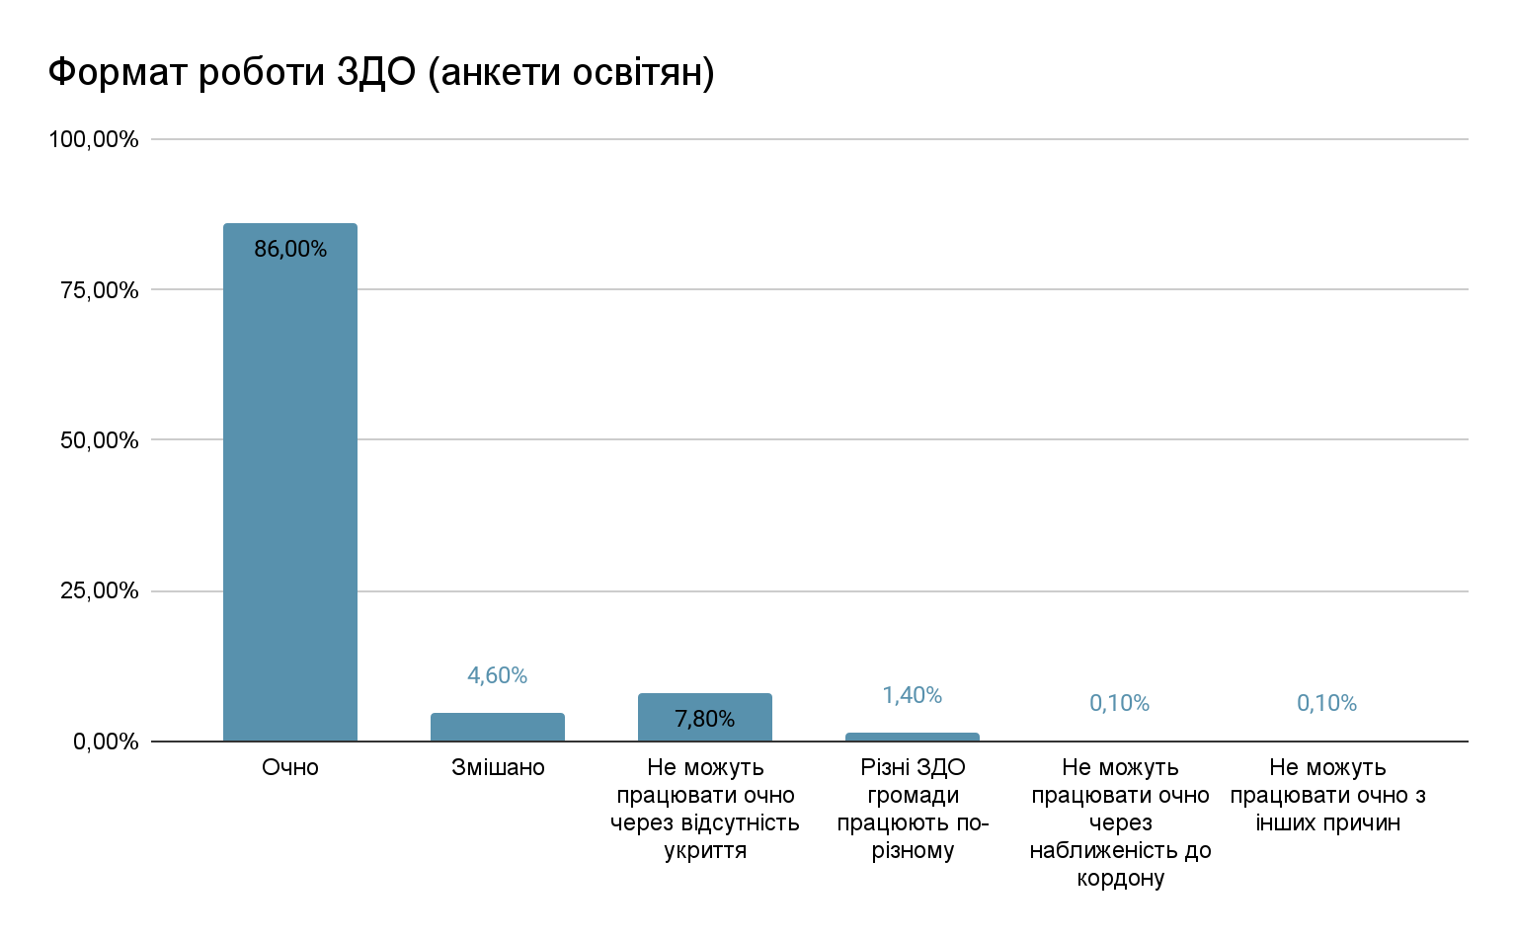
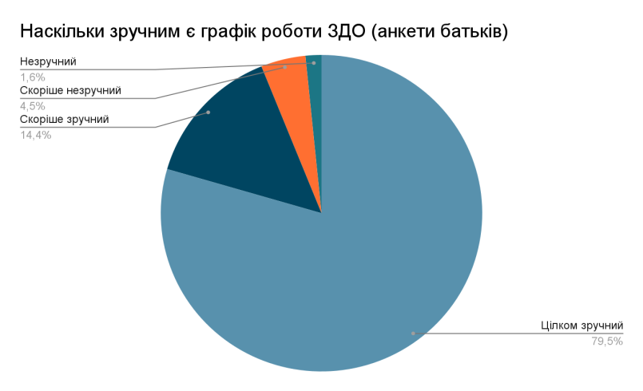
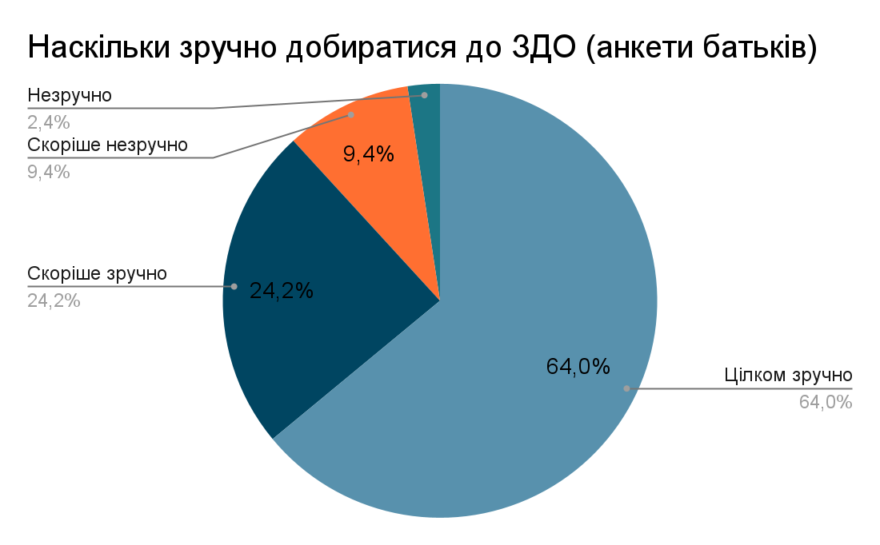
Для переважної більшості респондентів із числа батьків добиратися до ЗДО зручно і скоріше зручно, про що заявили 64% та 24,2% опитуваних відповідно. Скоріше незручно і незручно добиратись до ЗДО для 9,4% та 2,4% відповідно. Переважна більшість батьків також позитивно оцінює графік роботи закладу. Цілком зручним графік роботи ЗДО є для 79,5% респондентів, скоріше зручним – для 14,4%. Натомість 4,5% та 1,6% заявили, що графік роботи ЗДО є скоріше незручним і незручним.

Більшість освітян (61%) зазначають, що ЗДО мають вільні місця та можуть витримати суттєве збільшення охоплення дітей, проте 2,4% респондентів зазначають про наявність черги до ЗДО, в якому вони працюють. Традиційно респонденти саме в міських ТГ найбільше серед інших зазначали про брак місць та наявні черги, однак їх частка доволі незначна – 2,9%. Натомість 59,2% респондентів у містах зазначають, що ЗДО мають вільні місця і зможуть витримати збільшення кількості вихованців.Лише 1,1% освітян із сільської місцевості зазначають, що в ЗДО бракує місць та є черга, однак 65,5% зазначають, що ЗДО, в якому вони працюють, має вільні місця та зможе «витримати» суттєве збільшення контингенту.
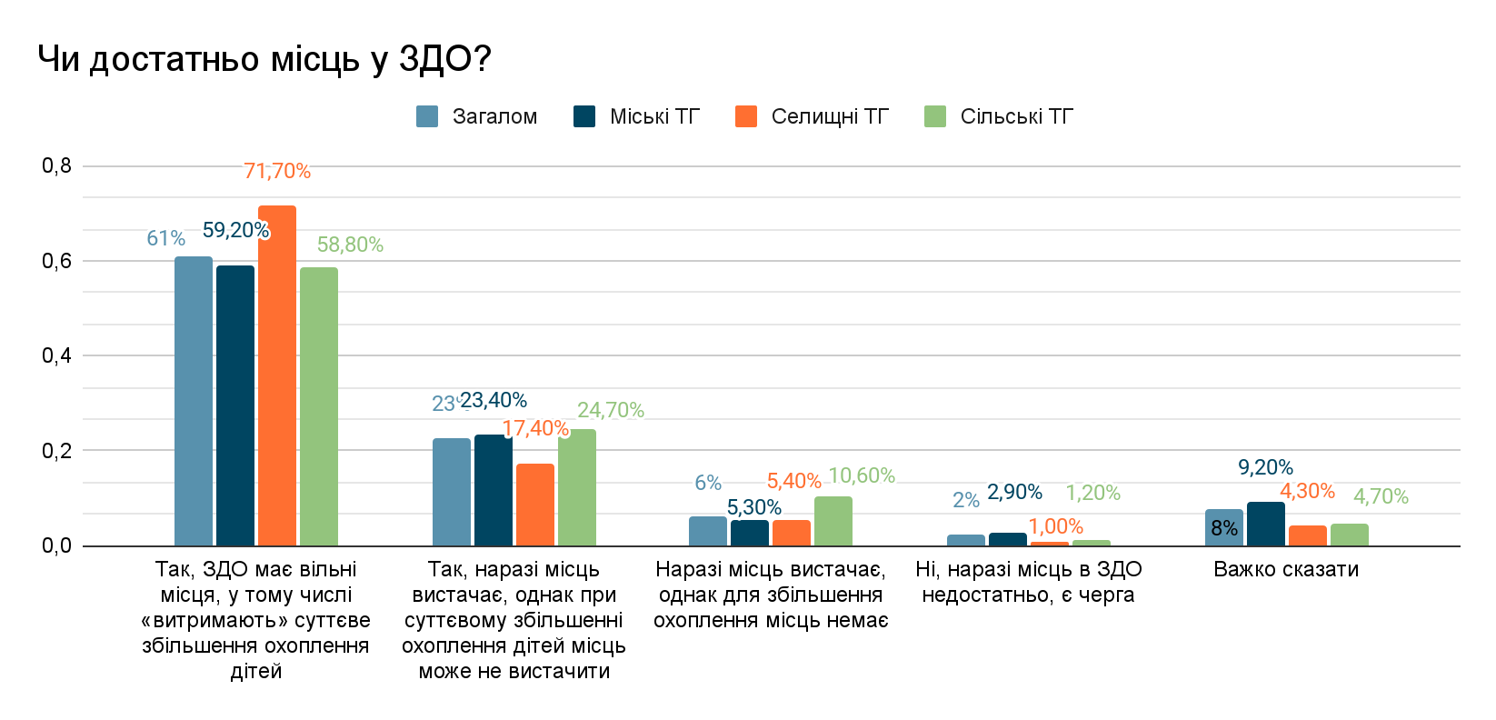

Загалом на 25 142 місцях виховується 18 538 дітей, що, відповідно, свідчить про заповнення ЗДО на 73,7%.
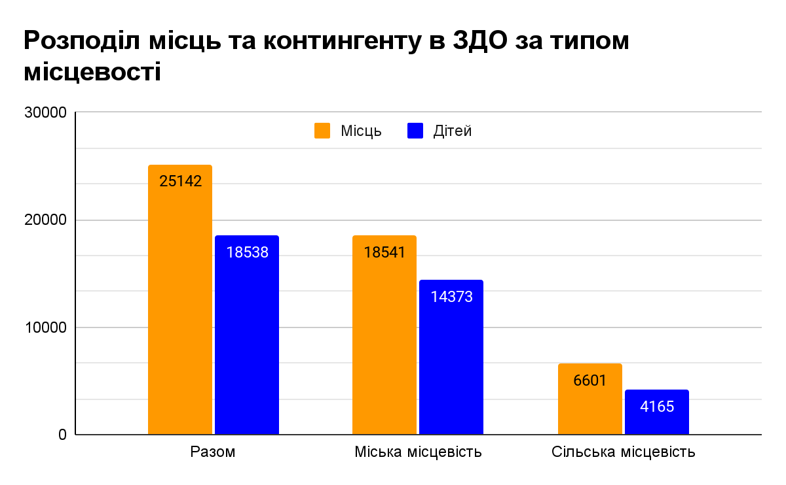
У міській місцевості виховується 14 373 дітей при наявних 18 541 місцю, а у сільській місцевості виховується 4 165 дітей при наявних 6 601 місцю.
За останні п’ять років спостерігається значне скорочення дитячого контингенту ЗДО, що становить понад 30%.
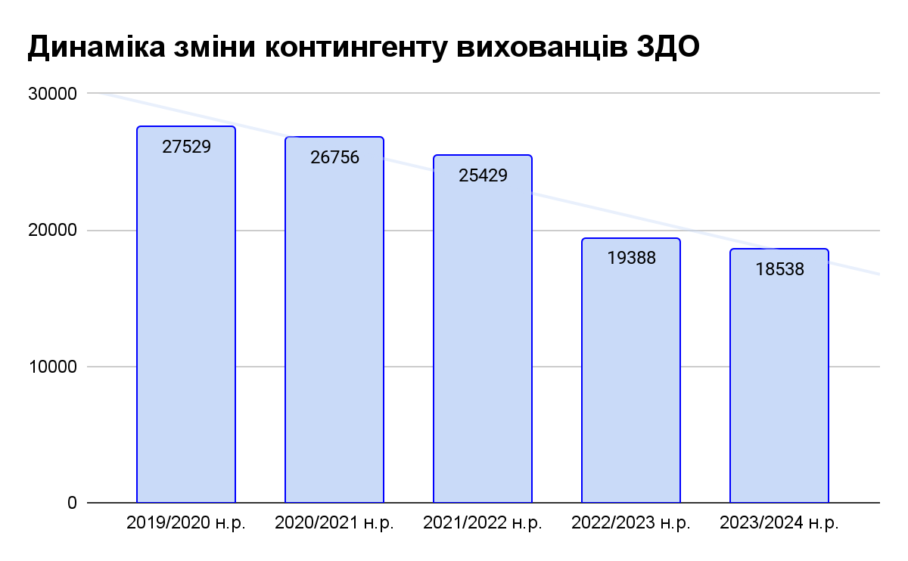
Розподіл контингенту вихованців ЗДО становить 77,5% для міської місцевості та 22,5% для сільської місцевості. При цьому частка дівчаток складає 48,6%, а хлопчиків – 51,4%. Водночас на 15 травня 2024 року в 194 закладах дошкільної освіти виховується 751 (4%) дитина з числа внутрішньо переміщених осіб (далі – ВПО).
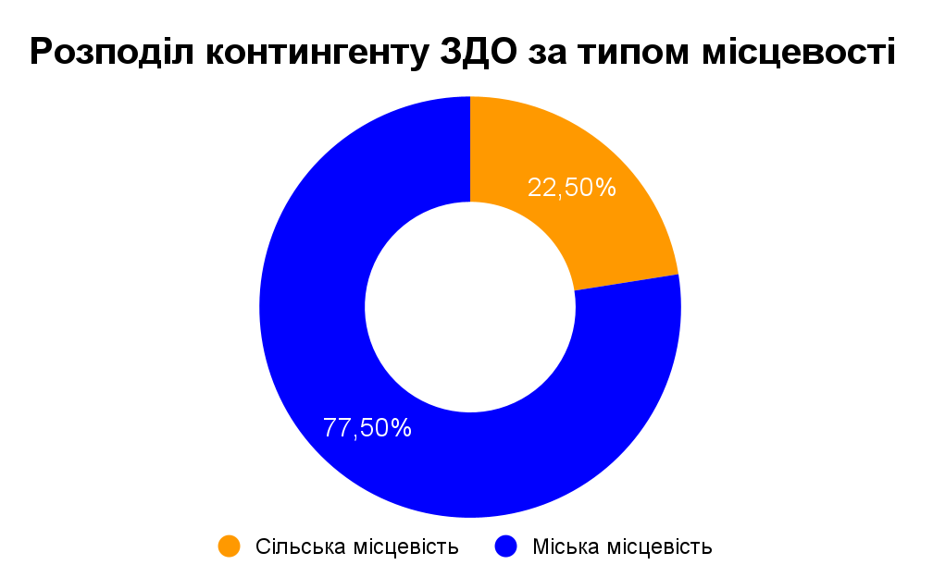
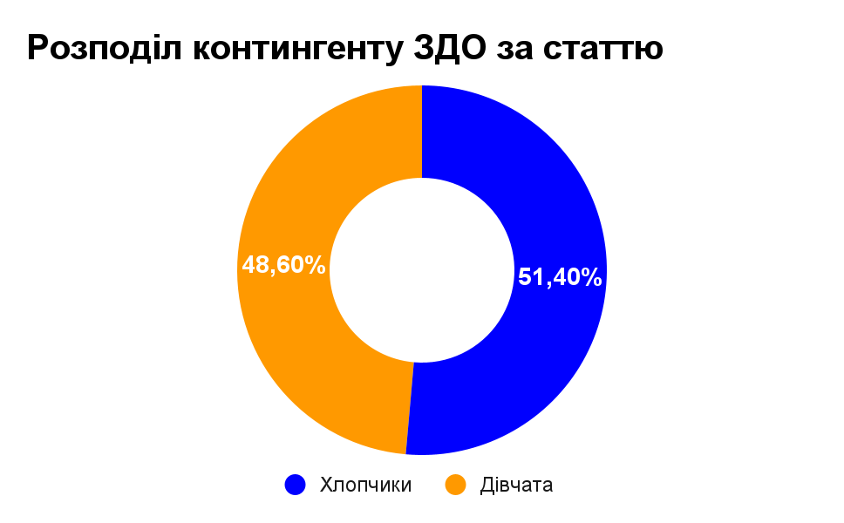
До широкомасштабної війни, в 2021/2022 н. р., ЗДО міської місцевості були заповнені на 109%, а сільської місцевості – на 72,7%. У 2022/2023 н. р. ЗДО міської місцевості заповнені на 62%, сільської місцевості – 88%, у 2023/2024 н. р. ЗДО міської місцевості – 78%, сільської – 63%.
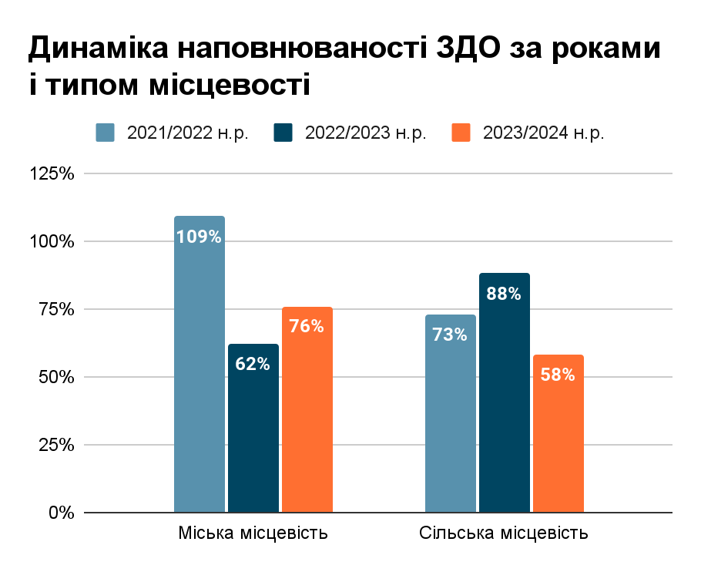
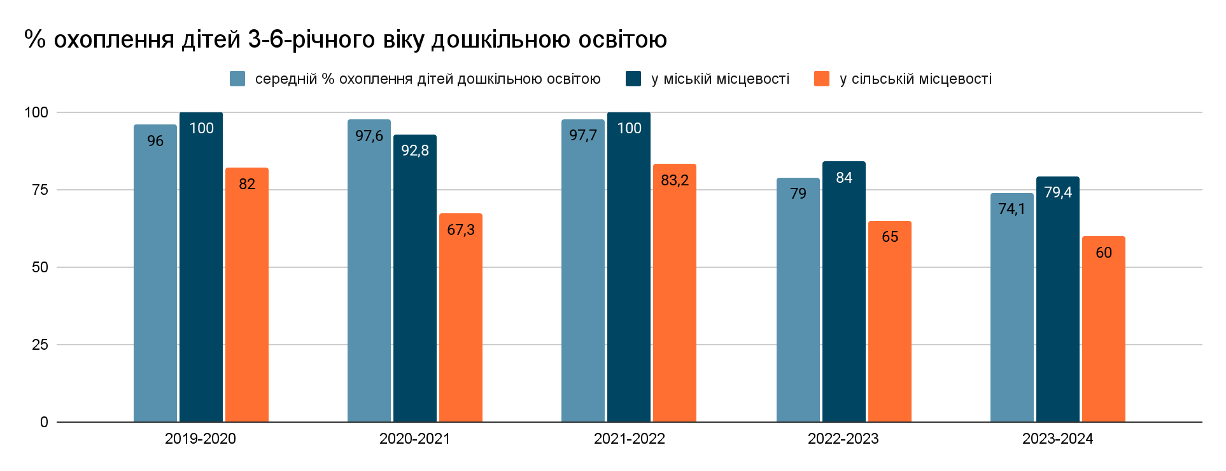
Показники охоплення ЗДО дітей віком від 3 до 6 років усіма формами дошкільної освіти за останні 5 років також не були сталими. Середні показники зростали до 2022 року, із початком широкомасштабної війни почали скорочуватись: із 97,7% у 2021/2022 н. р. до 74,1% у 2023/2024 н. р.Водночас охоплення дітей дошкільною освітою у сільській місцевості значно відрізнялося від показників у міській місцевості протягом усіх 5 років.

Найбільша різниця даного показника становила 25,5% у 2020/2021 році. Зокрема з початком широкомасштабної війни цей розрив між охопленням дітей дошкільною освітою в міській та сільській місцевості продовжує поступово зростати.
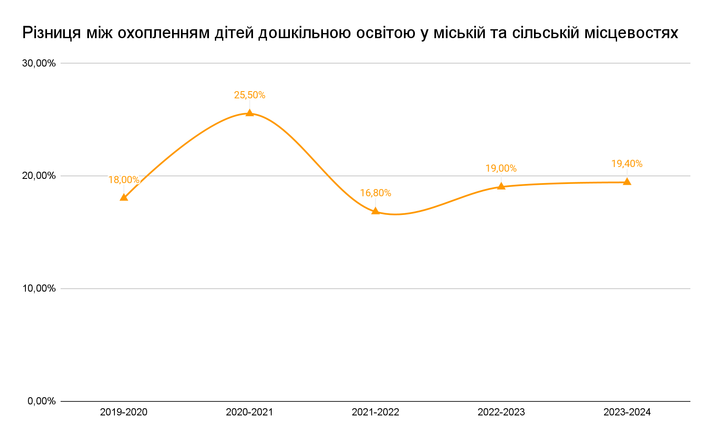

Під час опитування батьки вихованців ЗДО зазначали, що найчастіше діти починають відвідувати ЗДО у віці 2 та 3 років, а час перебування дитини в ЗДО найчастіше становить 8 і більше годин.
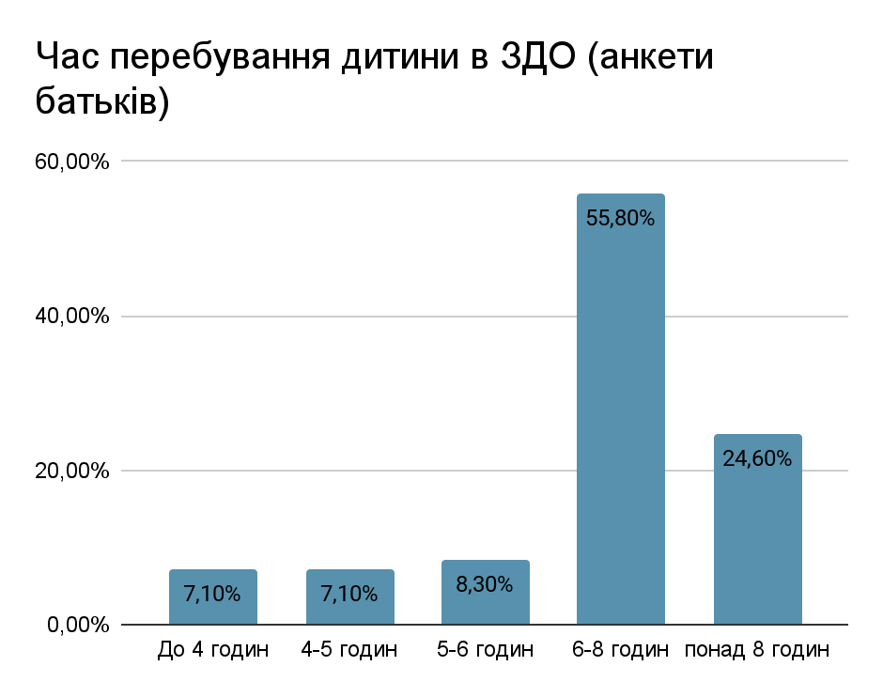
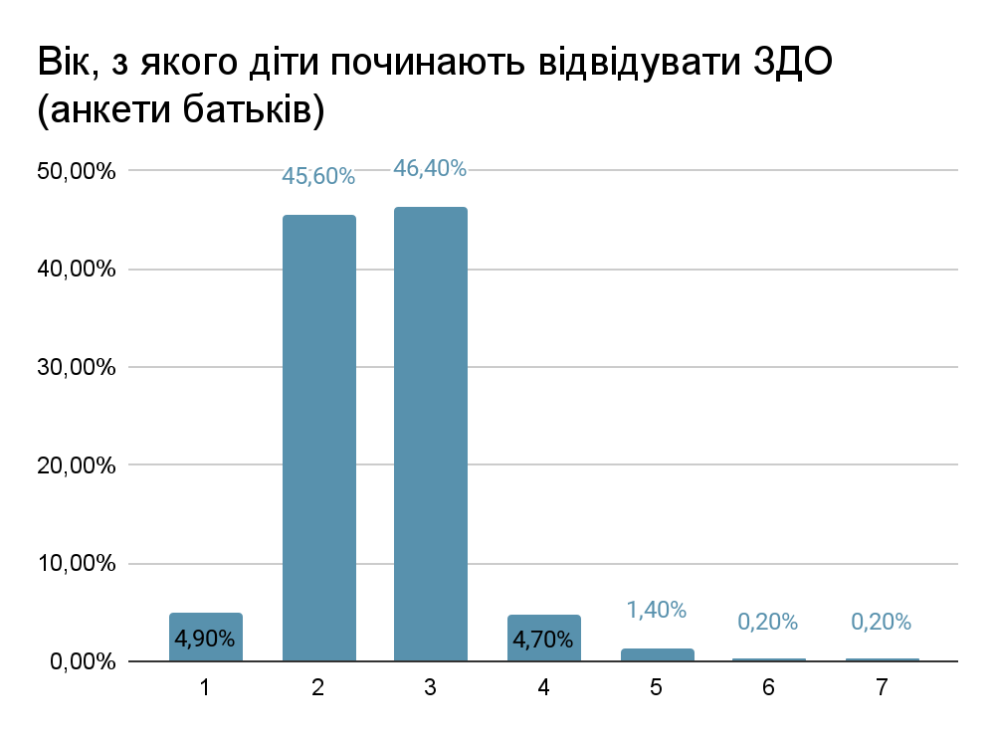

Освітяни переконані, що майже всі діти громади відвідують ЗДО – в середньому так вважає 42% опитаних. У міській місцевості цей показник становить 36,9%, а в сільській місцевості сягає 53,7%.

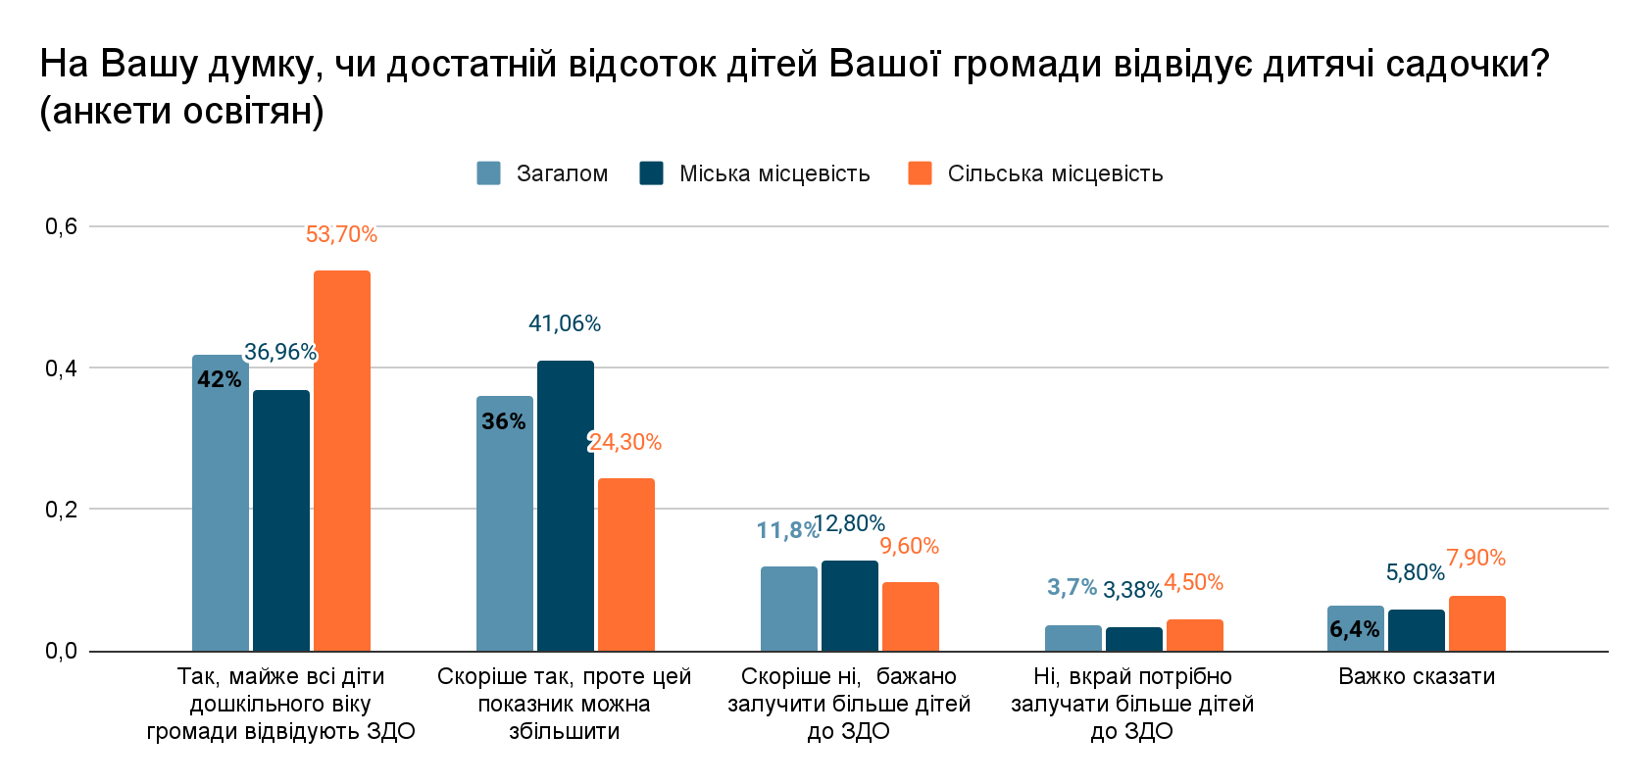
Разом із цим сукупність відповідей про те, що показники охоплення дітей дошкільною освітою «можна збільшити», «бажано збільшити» та «вкрай потрібно залучати більше дітей до ЗДО» становить в середньому 52%, зокрема у міській місцевості – 57,24%, у сільській – 38,4%.

Працівники ЗДО зазначили, що найбільш ефективним інструментом збільшення охоплення дітей дошкільною освітою в ЗДО є закупівля сучасних методик, ігрового, навчально-дидактичного обладнання (64,1%), покращення безпекових умов (48,6%), а також популяризація дошкілля серед батьків (42,8%).

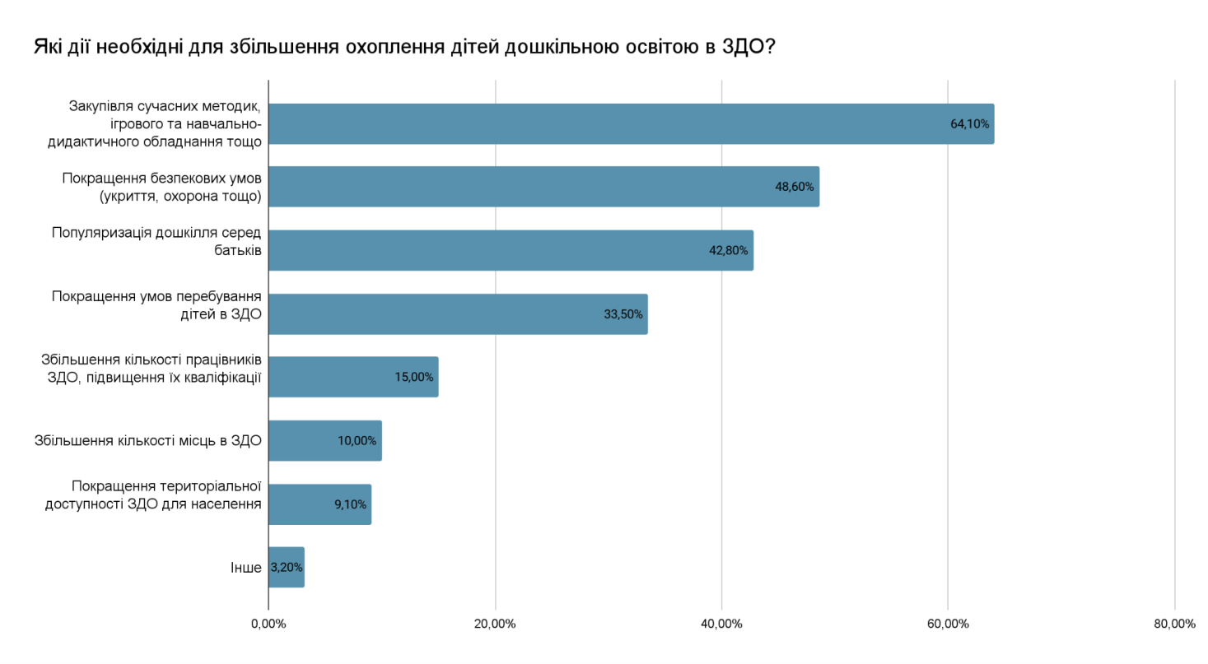

Батьки погоджуються з тезою, що відвідування дитиною ЗДО позитивно впливає на її соціалізацію (97,6% сукупності відповідей «так, цілком» та «скоріше так»), а також на розвиток дитини (98,3% сукупності відповідей «так, цілком» та «скоріше так»).
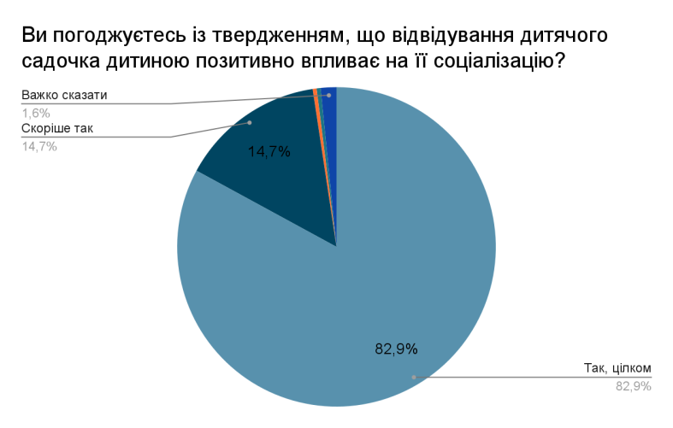
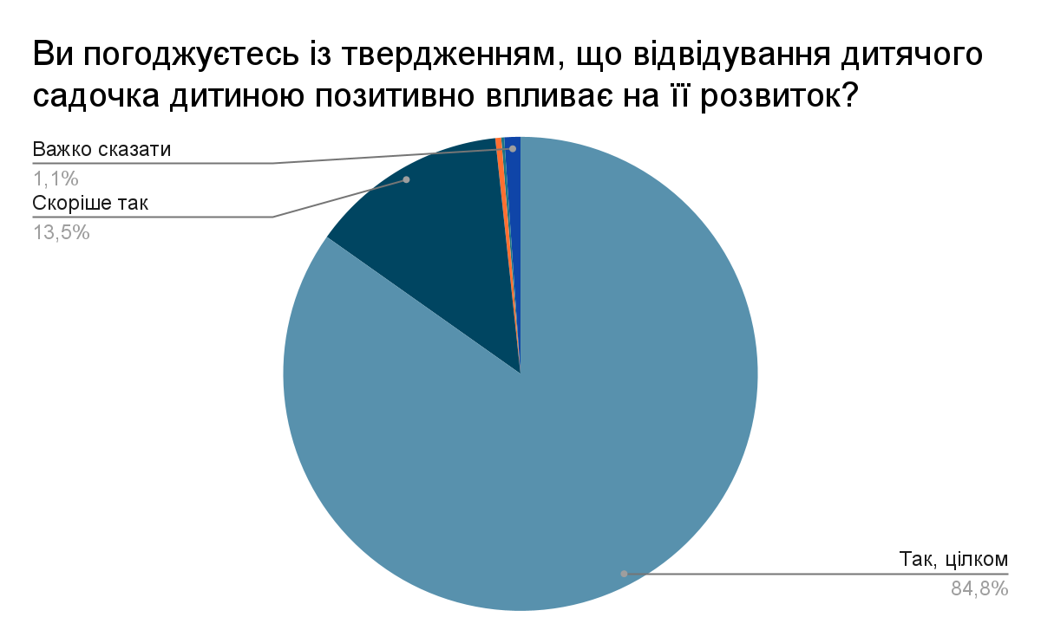
У 2023/2024 н. р. у 87 ЗДО функціонує 219 інклюзивних груп, в яких виховується 359 дітей з особливими освітніми потребами (далі – ООП), освітній процес забезпечують 209 асистентів вихователя та 3 асистенти дитини.
Порівняно з попереднім навчальним роком, констатуємо стрімке зростання як кількості ЗДО, що забезпечують інклюзивну освіту, так і кількість групта вихованців у них. Адже в 2022/2023 році налічувалось 53 ЗДО, в яких функціонувало 97 інклюзивних груп та виховувалось 166 дітей з ООП, а освітній процес забезпечували 93 асистенти вихователя.
51 заклад дошкільної освіти має 71 групу спеціального призначення. Загальна кількість вихованців у спеціальних групах становить 862 дитини. За нозологіями в таких групах найбільше налічується: з порушенням мови – 635 дітей, із порушенням зору – 122 дитини, із порушенням опорно-рухового апарату – 14 дітей, із затримкою психічного розвитку – 91 дитина.
За результатами опитування освітян діти з ООП достатньо охоплені інклюзивною освітою. Так вважають 72,9% опитаних. Натомість 14,6% вважають, що таке охоплення недостатнє та скоріше недостатнє.
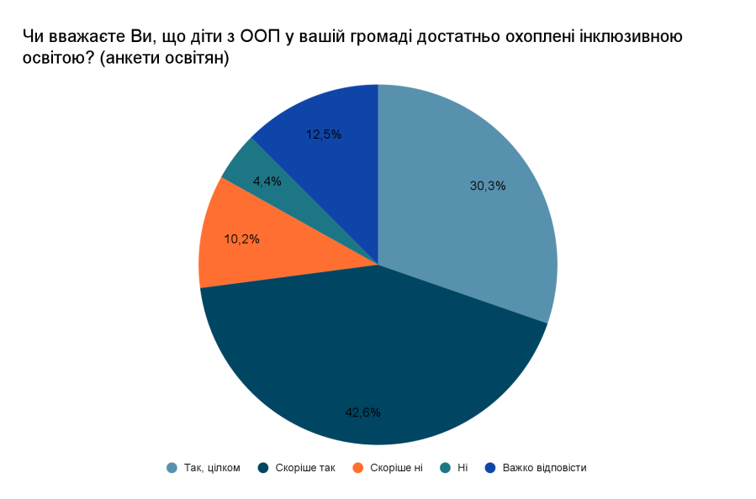
Збільшити охоплення дітей з ООП інклюзивними групами ЗДО допоможуть покращення безпекової ситуації (74,9%), збільшення фінансування на підтримку осіб з ООП (55,5%), ігрове та навчально-дидактичне обладнання (51,8%) , а також просвітницька робота з батьками (41,4%).
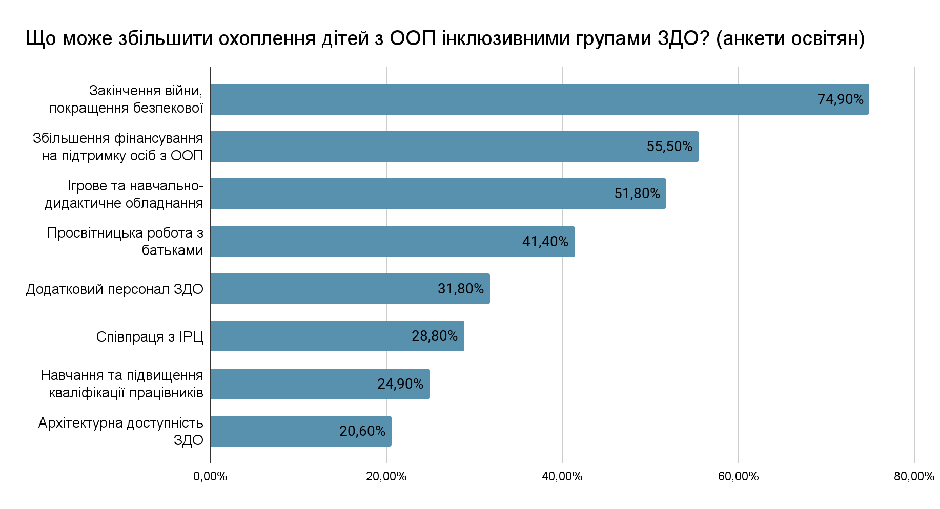
Під час опитування найчастіше респоденти (як освітяни, так і батьки) зазначали про наявність доступного шляху до ЗДО. Про доступність першого поверху зазначили 25% освітян та 18% батьків. Натомість 17,6% освітян та 18% батьків зазначили, що ЗДО не має жодного із наведених інструментів забезпечення архітектурної доступності закладу освіти.
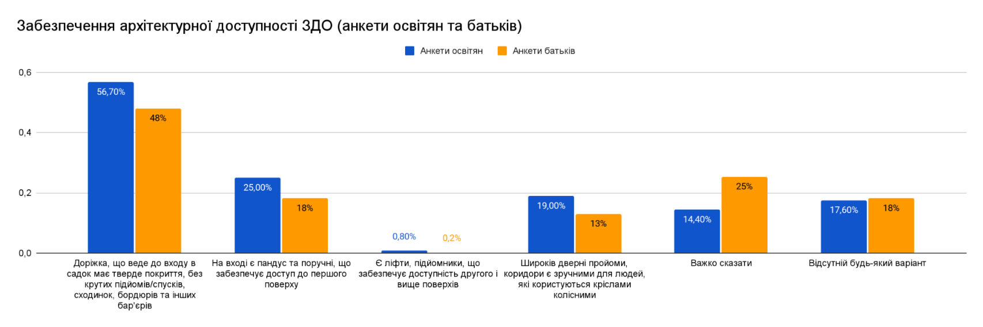
Разом із цим респондентам було запропоновано відповісти на запитання, що забезпечує доступність освітніх послуг в ЗДО для дітей з ООП. На думку освітян, найчастіше – це наявність інклюзивних груп (66,8%), наявність практичного психолога (68,2%) та наявність асистента вихователя (61,1%). Для батьків найчастіше забезпечують доступність освітніх послуг наявність логопеда (36,2%), наявність практичного психолога (33,6%), а також підготовка педагогів (31,6%). Водночас 32,9% батьків вагалися із відповіддю.
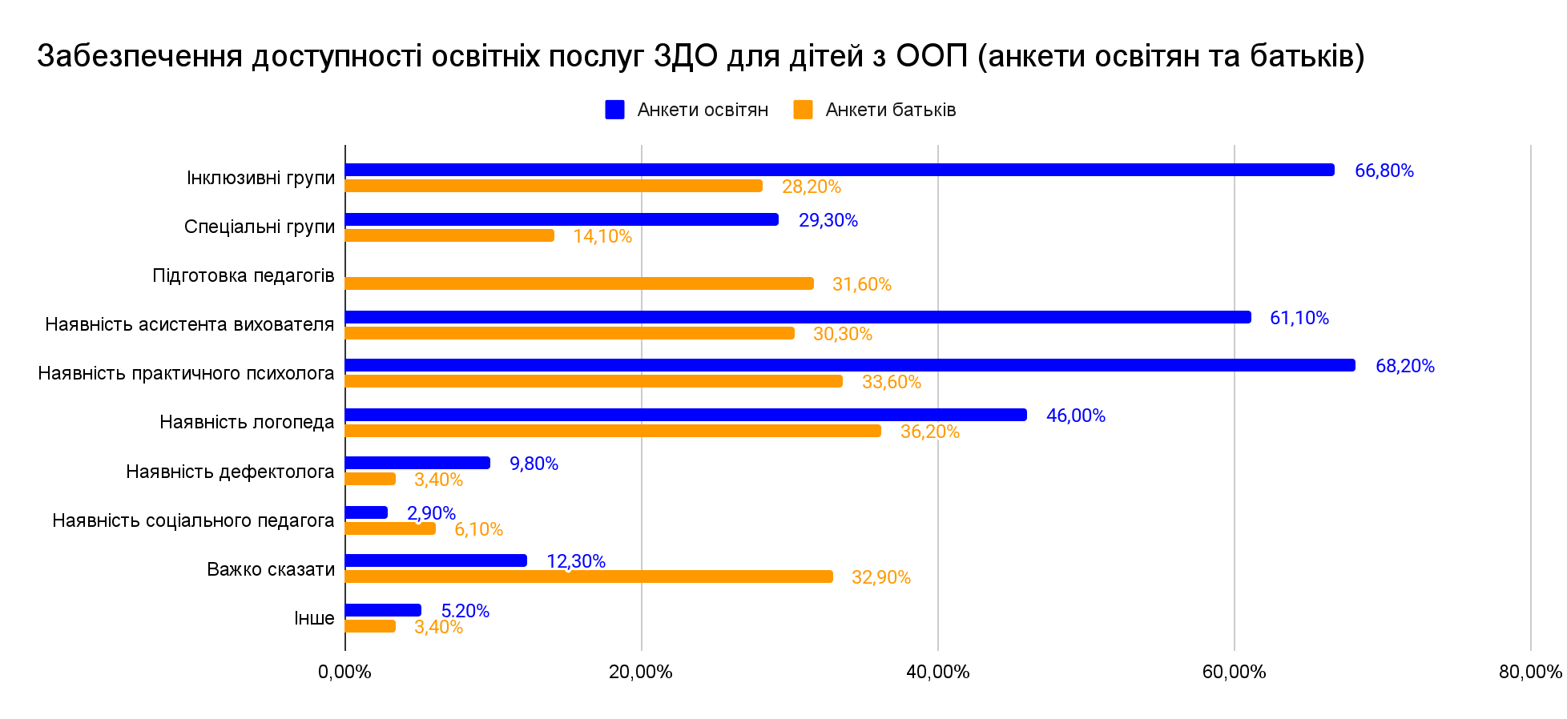

Кадровий потенціал
За даними Держстату, у 2023/2024 навчальному році дошкільну освіту в Чернігівській області забезпечували 2 919 педагогічних працівників, до числа яких належали:
● директори – 307;
● вихователі – 2 019;
● вихователі-методисти – 98;
● практичні психологи – 103;
● соціальні педагоги – 1;
● музичні керівники – 219;
● інші педагогічні працівники – 172.
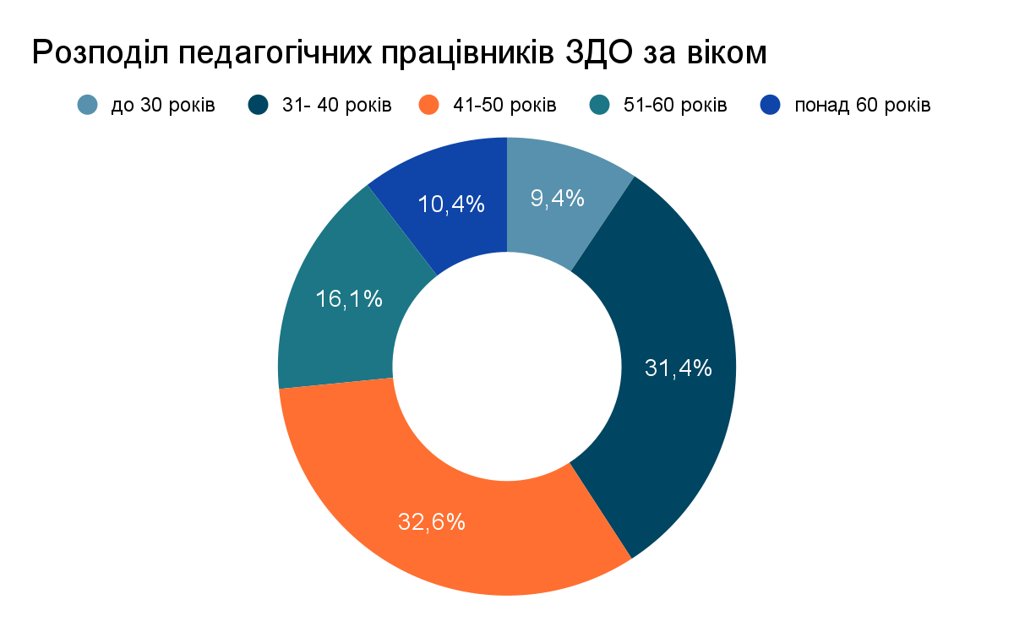
За оперативними даними Управління освіти і науки Чернігівської ОВА, станом на 01 червня 2024 року освітній процес у закладах дошкільної освіти забезпечують 2864 педагогічних працівники, серед яких найбільше у віці 31-40 років (777 осіб) та у віці 41-50 років (806 осіб).
У закладах освіти 107 практичних психологів та соціальних педагогів надають необхідну допомогу з питань соціальної педагогіки та психології.
Також на 01 червня 2024 року налічується 117 або 4% (90,175 ставок) вакантних посад (далі – в. п.) педагогічних працівників. Найбільша потреба у вихователях – 49 в. п., практичних психологах – 23 в. п., асистентах вихователів – 18 в. п., інструкторах з фізичного виховання – 12 в. п., музичних керівниках – 10 в. п.
Загальна кількість непедагогічних працівників становить 3357 осіб. Кількість вакантних посад – 74 або 2,2% (55,575 ставки), серед яких необхідні: 15 медичних сестер, 5 старших медичних сестер, 1 медична сестра з дієтичного харчування, 13 кухарів, 9 помічників вихователів, 9 робітників з комплексного обслуговування та ремонту будівель.
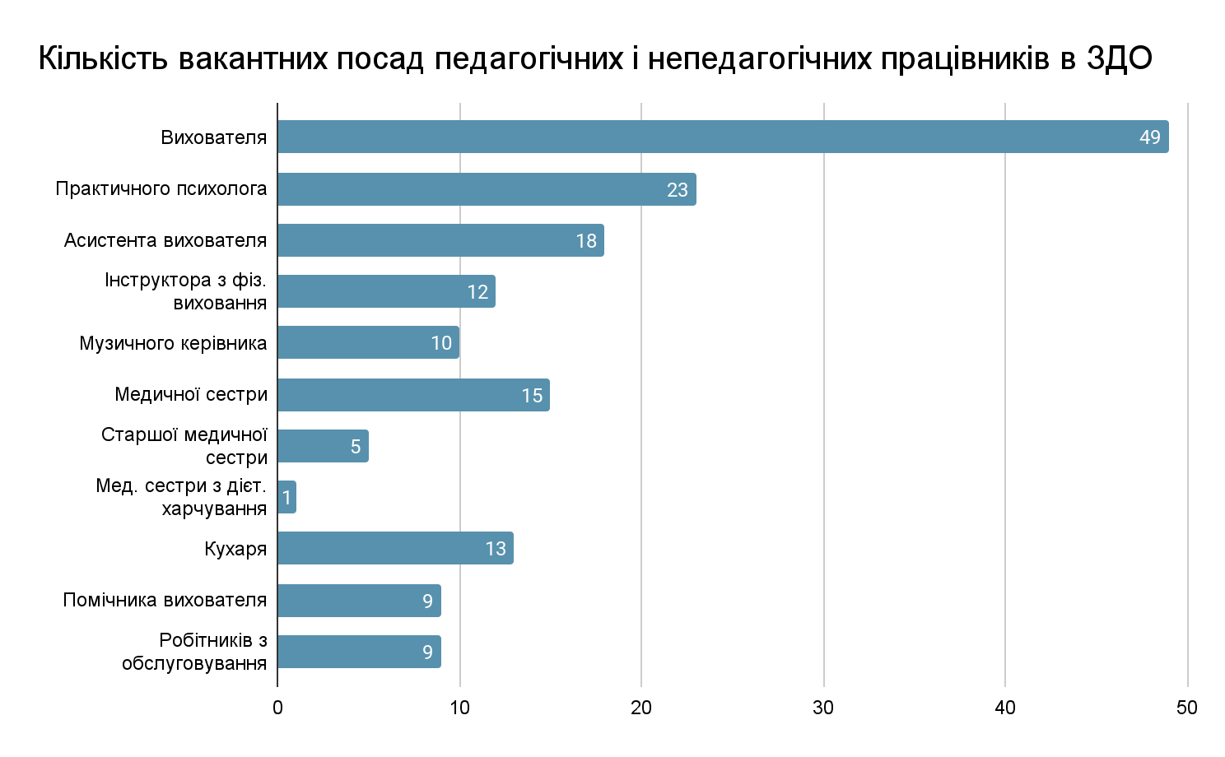
Результати опитування працівників ЗДО також засвідчують, що найбільше бракує вихователів, про що заявили 21,5% респондентів. Зокрема, освітяни найбільше зазначали про брак асистентів вихователя (16,4%), а також працівників для корекційно-розвиткових занять (11,5%).
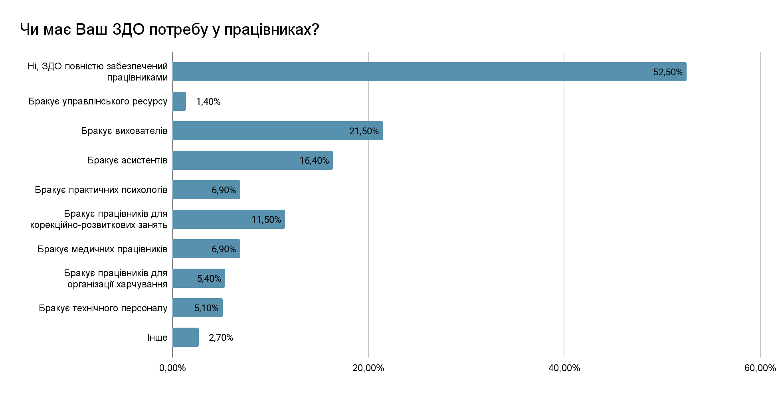
Переважна більшість працівників ЗДО (73,8%), які брали участь в опитуванні, зазначили, що мають доступ та активно співпрацюють з центром професійного розвитку педагогічних працівників (далі – ЦПР). Разом із цим, частка тих, які не мали співпраці з ЦПР та тих, що зацікавлені у такій співпраці становить 19,8% опитаних.
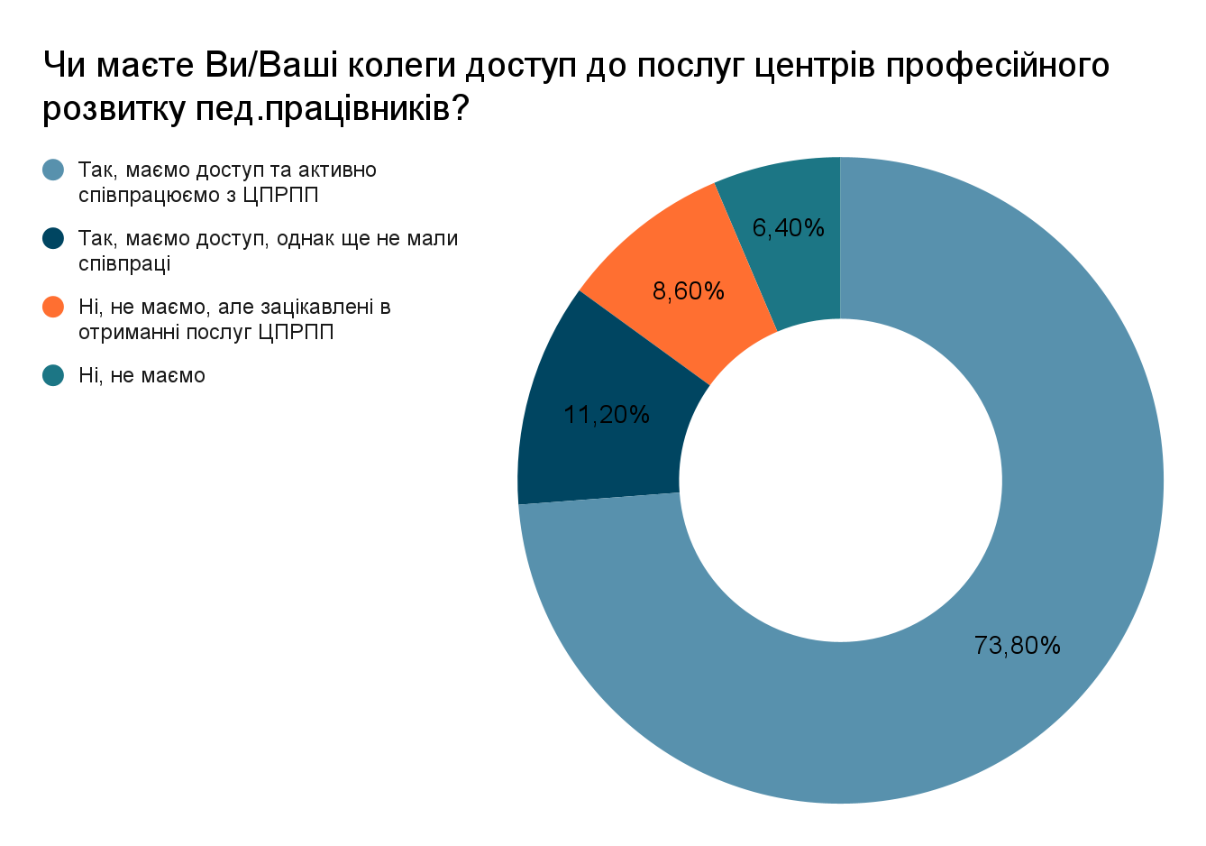

Переважна більшість опитаних працівників ЗДО підвищує кваліфікацію як в ІППО, так і в інших суб’єктах підвищення кваліфікації (72%).
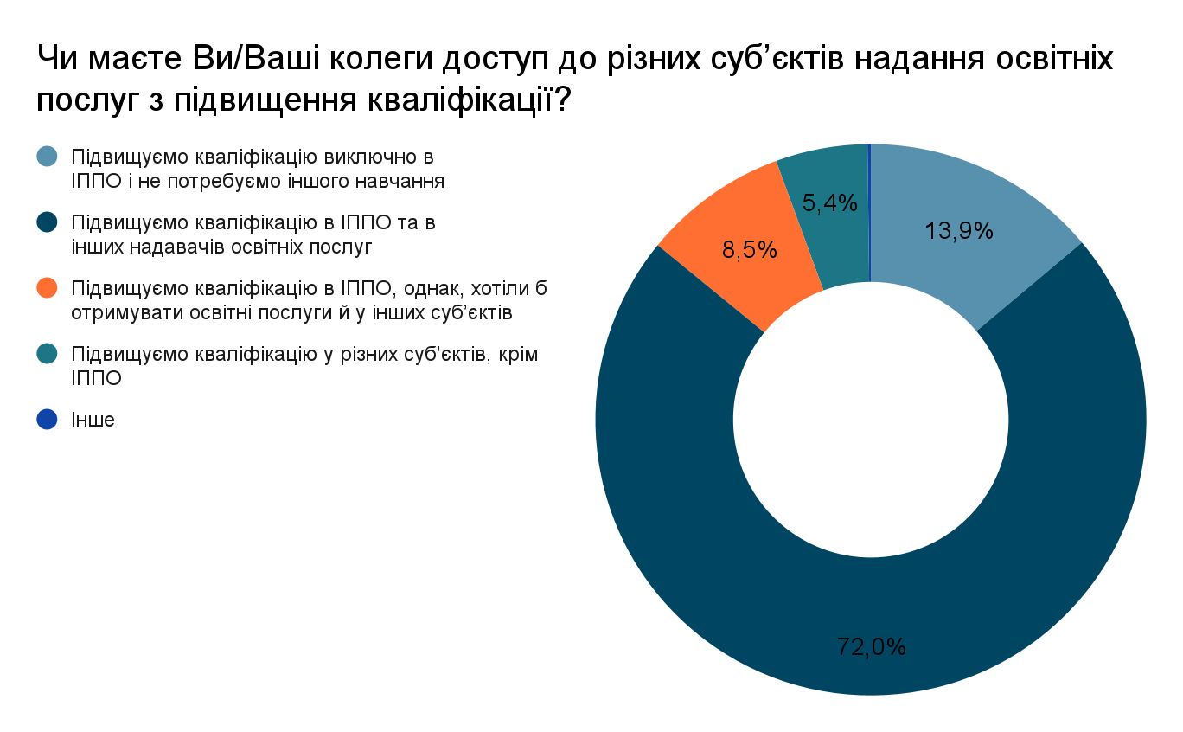
Працівники ЗДО оцінюють інформацію щодо можливостей підвищення кваліфікації, крім ІППО, цілком доступною та такою, яку зазвичай постійно поширюють органи управління освітою, ЦПР, керівники закладів (76,1%). Зокрема 19,5% респондентів доводиться самостійно шукати таку інформацію в Інтернеті. Недоступною інформацію оцінюють 1,2% респондентів, які зокрема зазначають, що не знають, де шукати відповідні пропозиції.
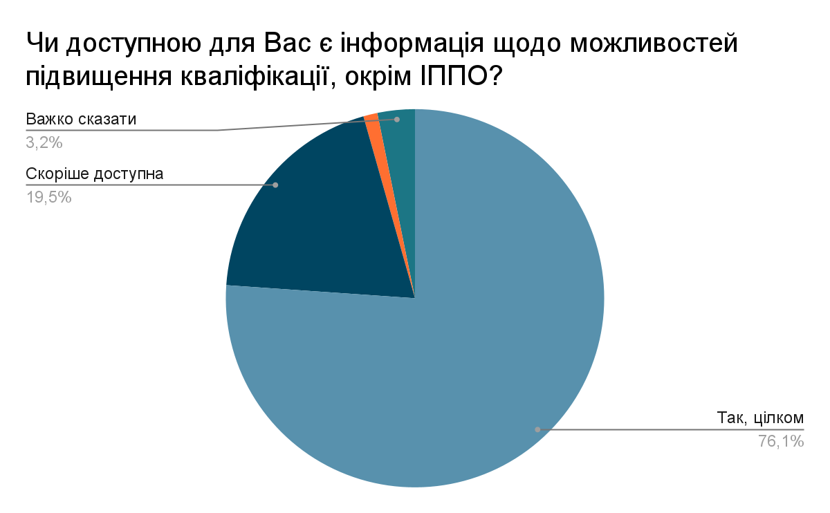

Також більше половини (53,6%) респондентів-освітян погодились та скоріше погодились із запропонованим твердженням щодо «старіння» кадрів.

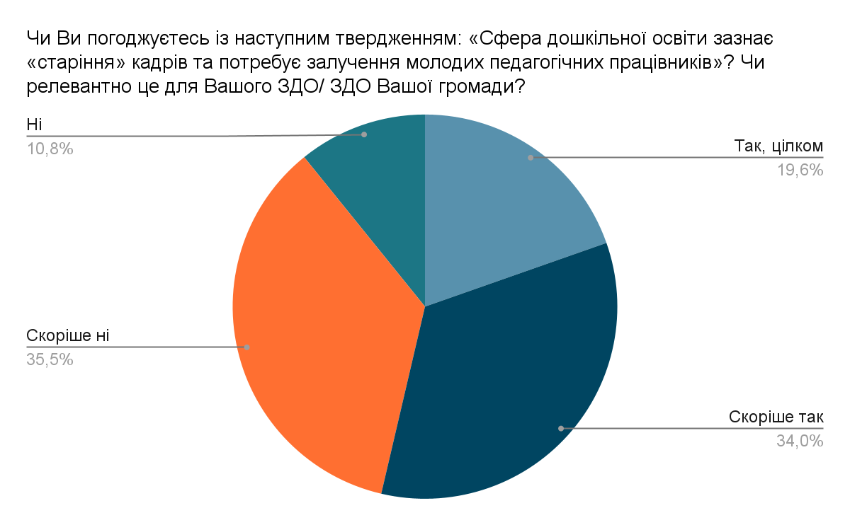
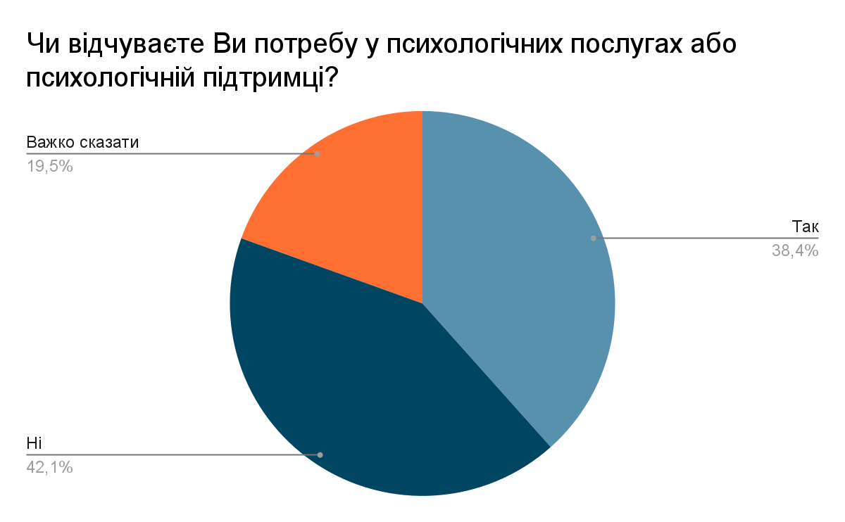
Зокрема значна частка (38,4%) працівників ЗДО мають потребу у психологічних послугах та підтримці, ще 19,5% вагаються із відповіддю, а 42,1% не мають такої потреби. Разом із цим, найбільше такої допомоги та підтримки працівники ЗДО потребують через втрати, тривогу і стреси, спричинені війною (72,9%), виснаження на роботі (47,7%), а також у зв'язку із переживаннями через фінансовий стан.

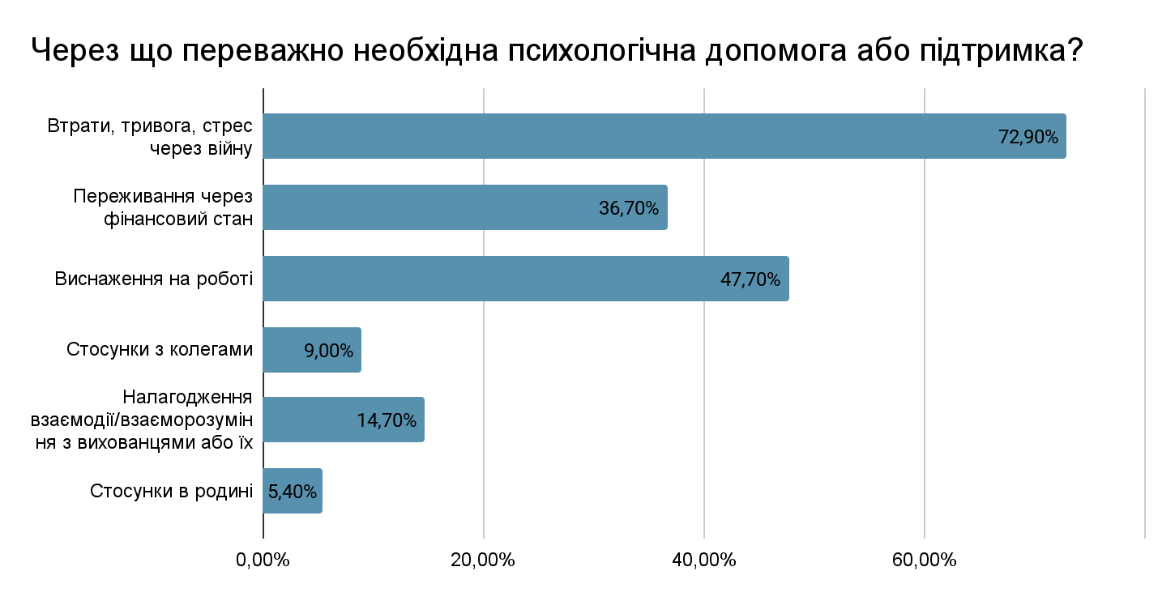

За статистичними даними середня заробітна плата в закладах дошкільної освіти області у 2023 році складала 8 621,0 грн, у тому числі: у педагогічних працівників – 10 385,0 грн та для непедагогічних працівників – 7 042,0 грн.
Разом із цим, відповідно до статті 8 Закону України «Про Державний бюджет України на 2024 рік»,із 01.04.2024 розмір мінімальної заробітної плати в Україні у місячному розмірі становить 8000 грн.
Під час опитування працівники ЗДО також мали нагоду оцінити об’єктивний та суб’єктивний рівень своєї заробітної плати.
Так, 54,1% респондентів вважають, що рівень заробітної плати є нижчим мінімального та мінімальним, та лише 1,5% опитаних вважають свою заробітну плату вищою середньої. Влаштовує заробітна плата лише 8,5% респондентів. Однак, 32,1% готові при можливості знайти іншу роботу.
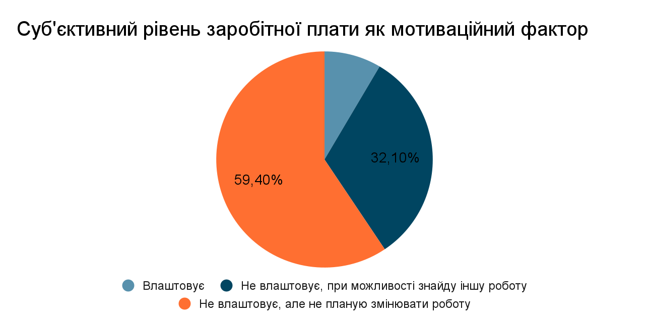
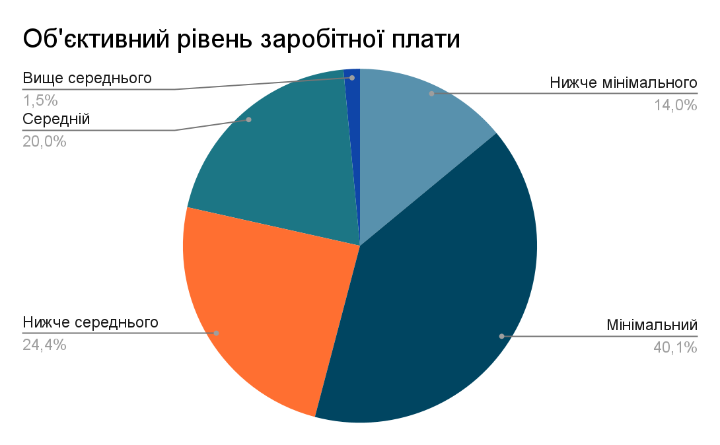
Опитування батьків, у свою чергу, засвідчує високий рівень задоволеності роботою закладу освіти та зокрема роботою вихователів і адміністрації ЗДО.
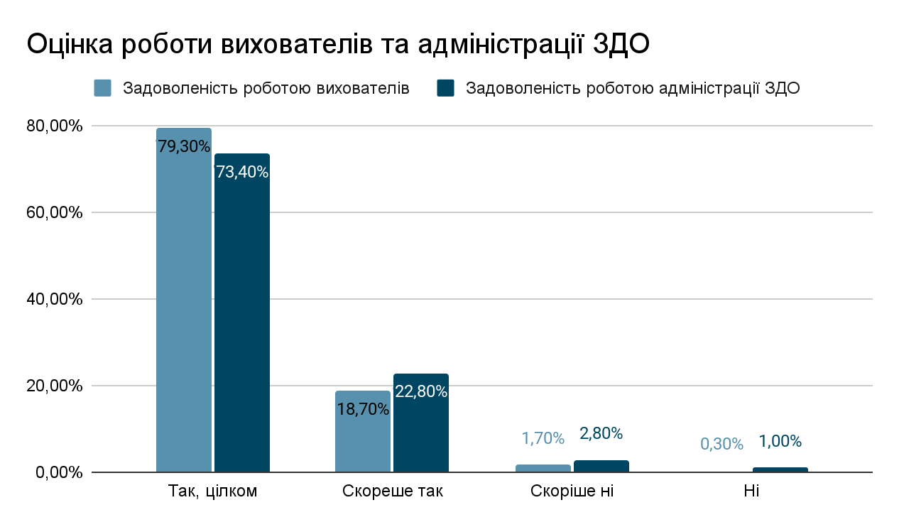
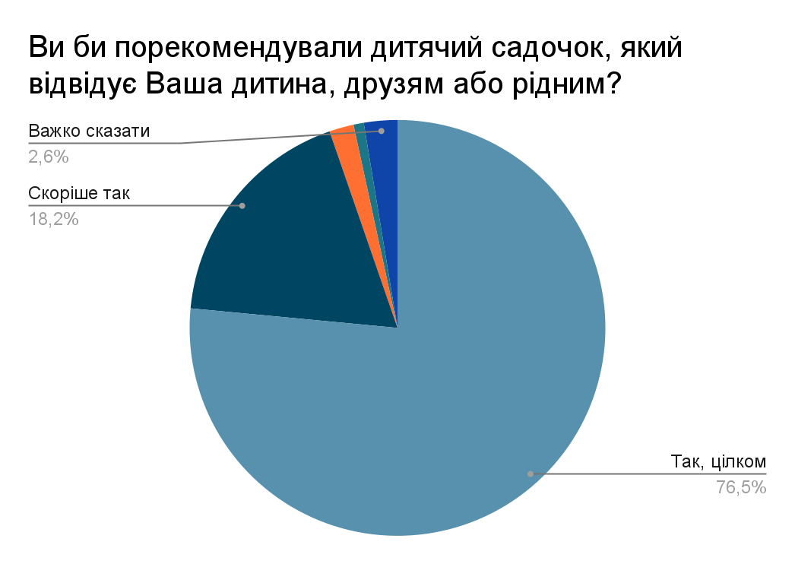
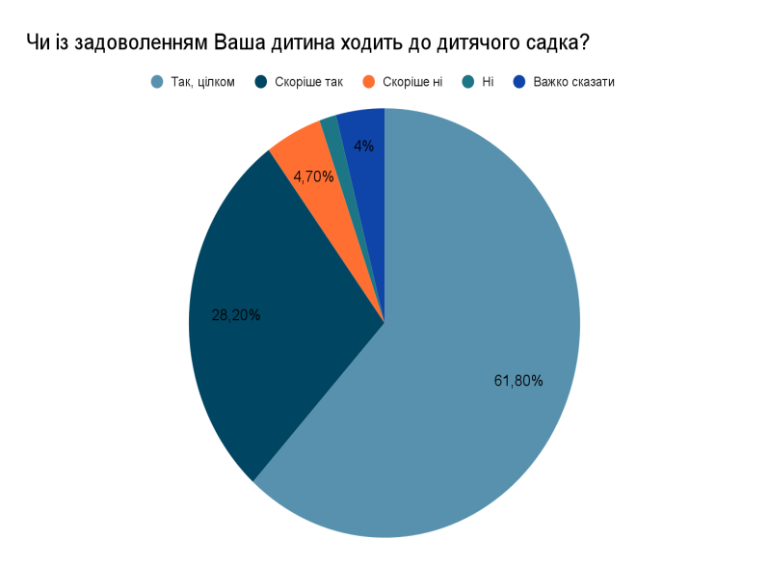
Також переважна більшість респондентів зазначила, що діти із задоволенням відвідують заклад дошкільної освіти (лише 1% батьків дали негативну відповідь), а батьки цілком та скоріше би порекомендували садочок, який відвідує дитина, друзям або знайомим (лише 0,8% відповіли негативно та 1,9% – скоріше негативно).

Фінансування
Відповідно до Бюджетного Кодексу України видатки на утримання закладів дошкільної освіти здійснюються з бюджетів сільських, селищних, міських територіальних громад.
За даними Державного веб-порталу бюджету для громадян (openbudget.gov.ua), у 2023 році в середньому видатки на освіту в структурі місцевих бюджетів територіальних громад Чернігівської області становили 46,59%.
Разом із цим за даними цього ж порталу, в 2023 році видатки на дошкільну освіту в структурі видатків на освіту місцевих бюджетів територіальних громад Чернігівської області становили в середньому 13,48% (див. Додаток 2). Бюджети Батуринської міської та Седнівської селищної територіальних громад не мали дошкільної освіти в структурі своїх видатків на освіту.
Єдиним асигнуванням державного бюджету на сферу дошкільної освіти є субвенція з державного бюджету місцевим бюджетам на надання державної підтримки особам з особливими освітніми потребами. Відповідно до постанови Кабінету Міністрів України кошти субвенції спрямовуються на проведення (надання) додаткових психолого-педагогічних і корекційно-розвиткових занять (послуг), а також придбання спеціальних засобів корекції психофізичного розвитку, що дають змогу опанувати навчальну програму, для осіб з особливими освітніми потребами, які здобувають освіту в інклюзивних класах (групах).
За результатами опитування, лише 16,2% опитаних працівників ЗДО вважають, що потреби дошкільної освіти в громаді скоріше або у повній мірі фінансово забезпечені. Натомість в сукупності 83,8% вважають, що фінансування дошкільної освіти скоріше недостатнє, недостатнє та критично бракує.
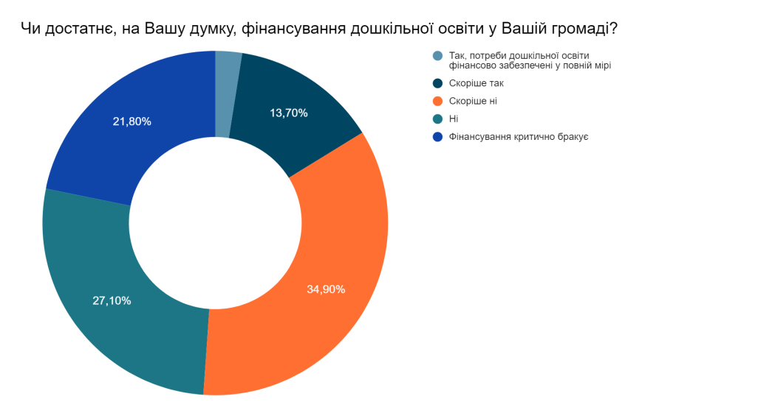
На думку респондентів, першочергово слід скерувати бюджетні кошти на підвищення заробітних плат педагогічним працівниками (87,3%), закупівлю обладнання, матеріалів,іграшок тощо (63,6%), ремонт закладів та осучаснення освітнього середовища (57,5%), будівництво, ремонт, оснащення укриттів (53%).
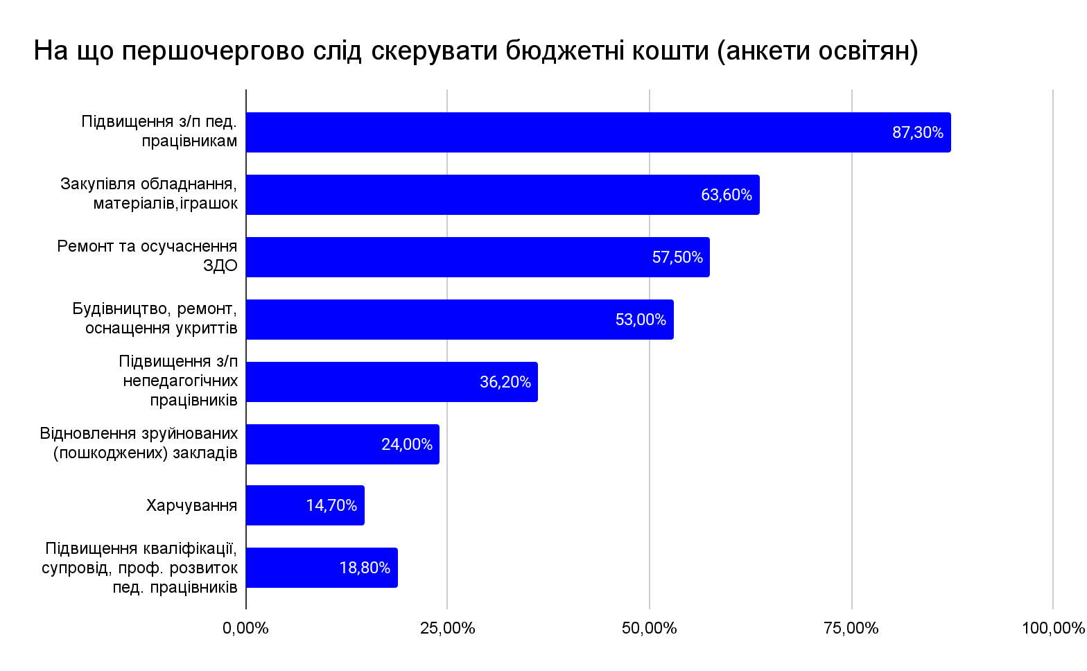

Управління закладами освіти
За результатами опитування, 48,7% респондентів-освітян зазначили, що ЗДО не мають піклувальної ради. Ствердно ж на це запитання відповіли 17,8% респондентів. Натомість вагалися з відповіддю 33,5% опитуваних.
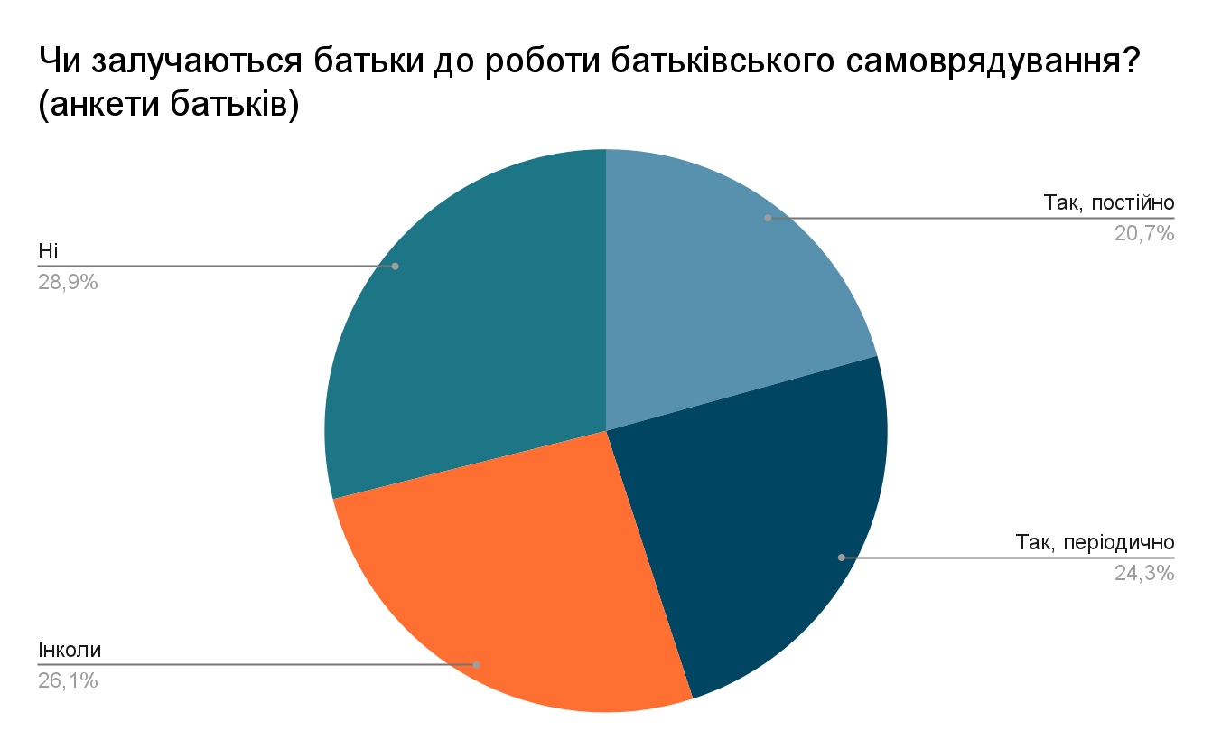
Водночас більшість освітян (67,2%) заявили про наявність органу батьківського самоврядування. Попри це вагалися з відповіддю 16,6% респондентів, 16,2% опитаних заявили про відсутність органу батьківського самоврядування в ЗДО. Результати опитування батьків свідчать, що меншість батьків постійно залучаються до роботи батьківського комітету 20,7%, не залучаються взагалі–28,9%.
Абсолютна більшість респондентів-освітян також зазначила, що постійно (40,3%) та періодично (46,5%) проводить опитування серед батьків. Доволі рідко такі опитування відбувають за твердженням 8% опитуваних, а взагалі не проводяться у 5,2%.
Батьки ж, у свою чергу, зазначають, що можуть вільно звернутися із пропозиціями, скаргами та зверненнями як до адміністрації ЗДО, так і до органу управління освітою (далі – ОУО). Проте, більш високо оцінюють доступність звернення саме до адміністрації ЗДО.
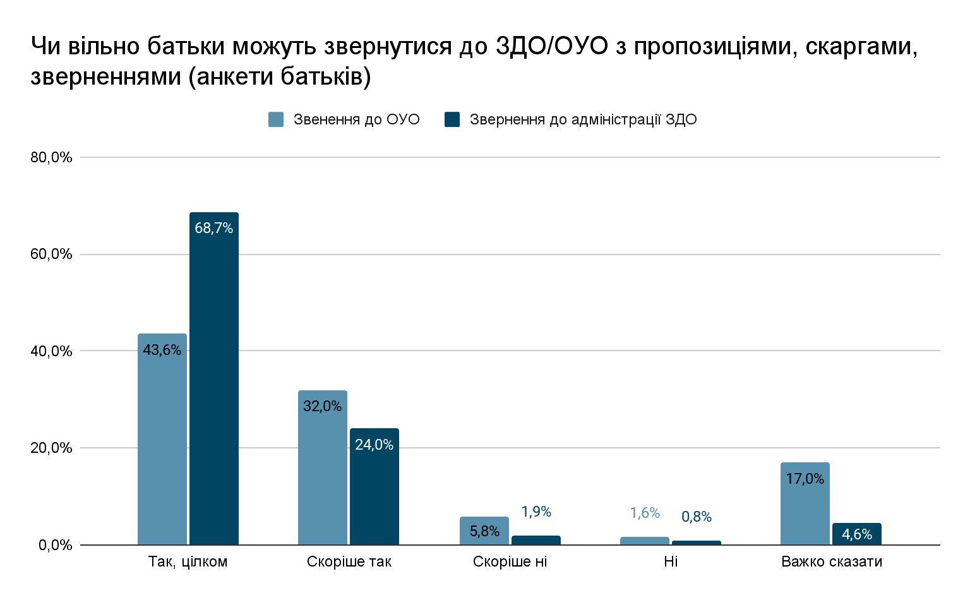

На відкрите запитання щодо покращення управління закладом освіти респонденти-освітяни називали: збільшення мотивації працівників ЗДО, необхідність зміни керівника закладу, фінансову автономію, розуміння та людяність в управлінні, однакове ставлення до всіх працівників, надання більшої свободи керівнику при вирішенні поточних питань функціонування закладу, дебюрократизація, атмосферу в середині колективу, зменшення кількості дітей в групах, впровадження днів батьківського самоврядування, роботу з батьками та інше.

Освітнє середовище: безпека і комфорт, матеріально-технічне забезпечення
У 5 громадах Чернігівської області 18 ЗДО (4,5% від загальної кількості) знаходяться у 20 км зоні від кордону з російською федерацією. Охоплюють такі заклади 300 здобувачів освіти, що складає 1,6% від загальної кількості вихованців в регіоні.
З них у 6 закладах (219 дітей) освітній процес організовано в дистанційній формі, 8 закладів перебувають на простої, 4 заклади призупинили діяльність.
На території Чернігівської області пошкоджено 56 (14%) ЗДО. Станом на грудень 2024 року за рахунок державного та місцевих бюджетів, а також коштів благодійних і волонтерських організацій відновлено 32 заклади дошкільної освіти. Відновлювальні роботи ведуться в 3 ЗДО. Потребують відновлення 22 ЗДО (з них частково відновлено 11).
Із 399 ЗДО області 315 (79%) мають укриття (185 – власні укриття, 130 – знаходяться поза межами закладів дошкільної освіти), з них у 314 закладах дошкільної освіти укриття рекомендовано до використання за призначенням. В 1 укритті тривають ремонтні роботи щодо приведення у готовність (триваєрозроблення проєктно-кошторисної документації).
Органами місцевого самоврядування постійно вживаються заходи щодо приведення архітектурної доступності відповідно до державних норм закладів дошкільної освіти.
За результатами опитування працівників ЗДО, 61,4% респондентів зазначили, що ЗДО мають укриття, а ще 24,9% користуються укриттям поблизу. Водночас 11,8% зазначили, що не мають укриттів, а ще 1,9% зазначили, що різні ЗДО громади по-різному облаштовані укриттями. Також більша частка респондентів (34,9%) зазначила, що укриття потребує оснащення для комфортного перебування, хоча 23,7% опитаних зазначили, що укриття вже покращено і не потребує додаткових дій.
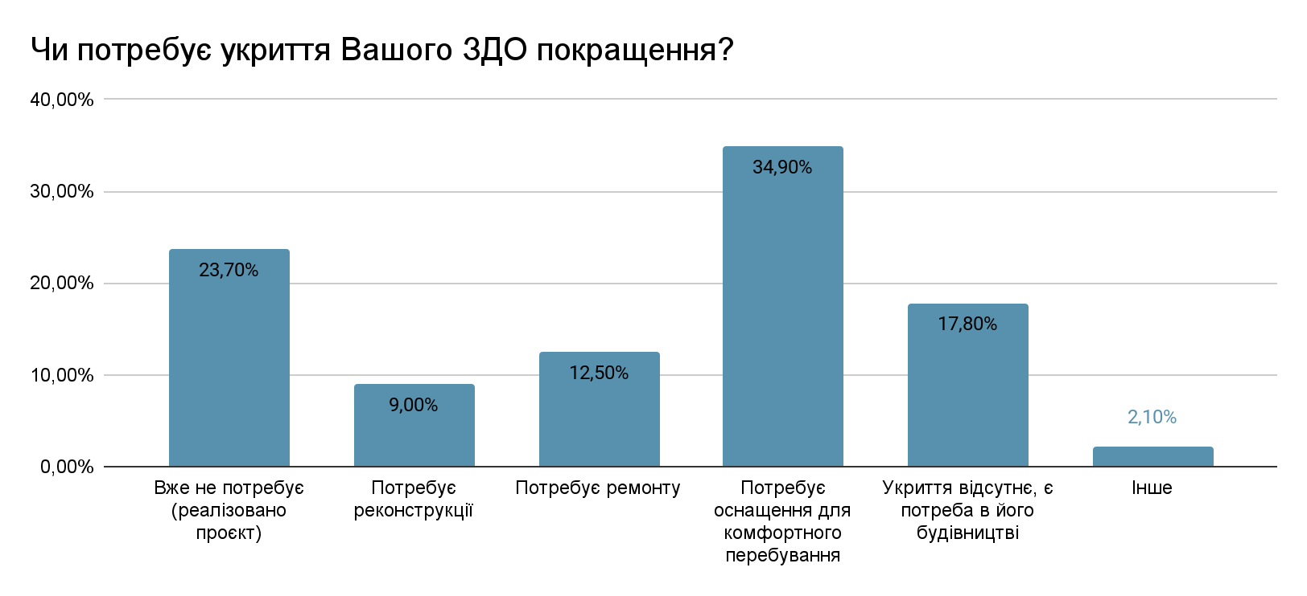

Наразі існує потреба в проведенні ремонтних робіт закладів освіти області, а саме:
- будівництва, капітального ремонту, реконструкції будівель 54 закладів дошкільної освіти на орієнтовну вартість 149 347,57 тис. грн;
- будівництва, капітального ремонту, реконструкції укриттів потребують 53 заклади дошкільної освіти на орієнтовну вартість 418 082,00 тис. грн;
- капітального ремонту та реконструкції харчоблоків потребують 101 заклад дошкільної освіти на орієнтовну вартість 59 271,14 тис. грн;
- проведення енергоефективних заходів (утеплення будівель, модернізації котелень, заміни вікон тощо) для 12 закладів дошкільної освіти на орієнтовну вартість 78 212,44 тис. грн.
Разом із цим ЗДО в регіоні потребують не лише ремонтів, а й меблів, зокрема наявна потреба в ліжках (3708), стільцях (8255), столах (2676) тощо.

Лише 13,9% респондентів-освітян зазначили, що цілком забезпечені комп’ютерним обладнанням для роботи. Ще 38,7% забезпечені частково, адже ділять техніку з колегами. Разом із цим 20% не забезпечені комп'ютерною технікою, та ще 27,4% респондентів зазначили, що використовують власну техніку.
Зокрема майже половина опитуваних (48,7%) зазначили, що ЗДО має доступ до Інтернету, швидкості якого достатньо для роботи. Про занизьку швидкість зазначили 31,6% респондентів, а 14% – про суттєві проблеми з Інтернетом. 3,2% опитаних зазначили, що Інтернет в ЗДО відсутній, а 2,4% – що в різних ЗДО громади ситуація з Інтернетом різна.

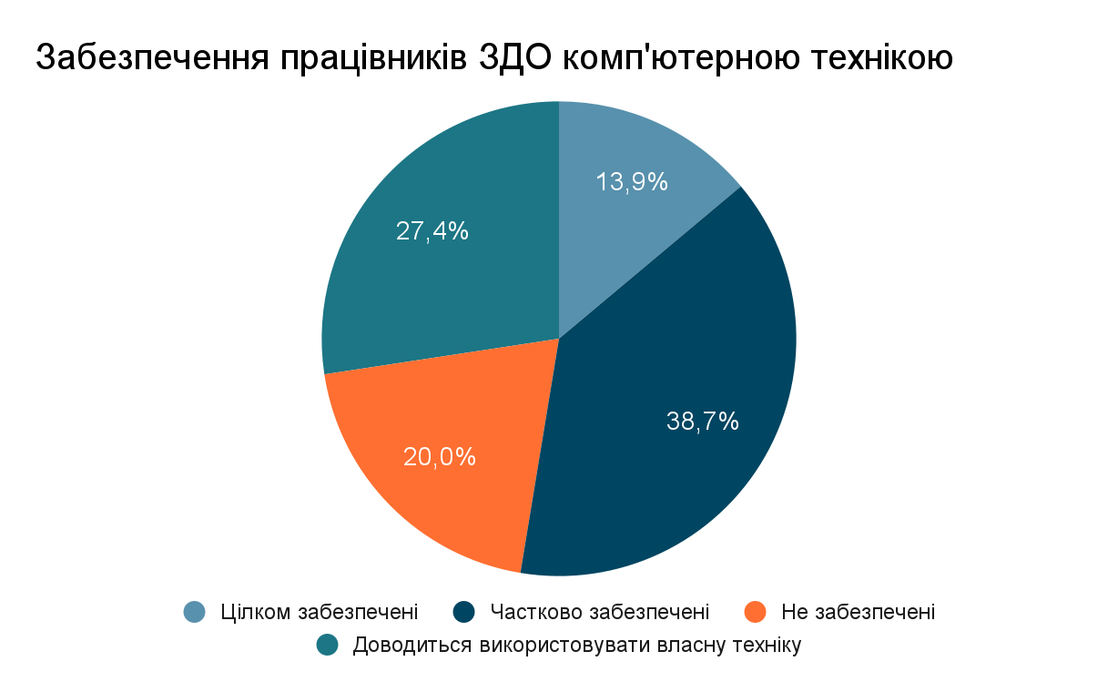
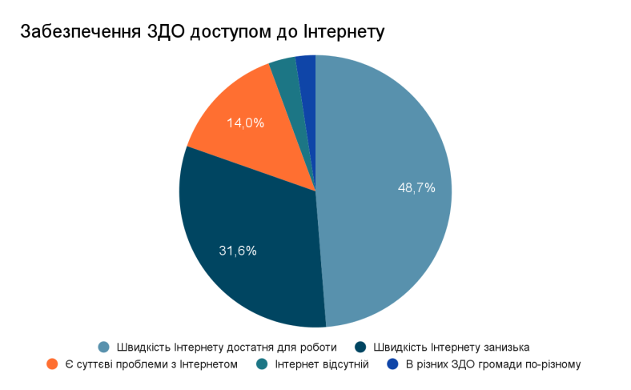
Водночас більше половини опитаних освітян (54,3%) зазначили, що їм постійно доводиться купувати за власні кошти матеріали та обладнання, необхідні для роботи, 35,4% роблять це періодично. Лише 8,1% роблять це рідко і 2,2% ніколи.
В цілому, на думку працівників ЗДО, освітнє середовище є безпечним та комфортним. Небезпечним середовище вважають 4,2% опитаних освітян, а некомфортним – 0,8%. Хоча, на думку освітян, середовище є більш комфортним (90,5%) , ніж безпечним (77,8%).
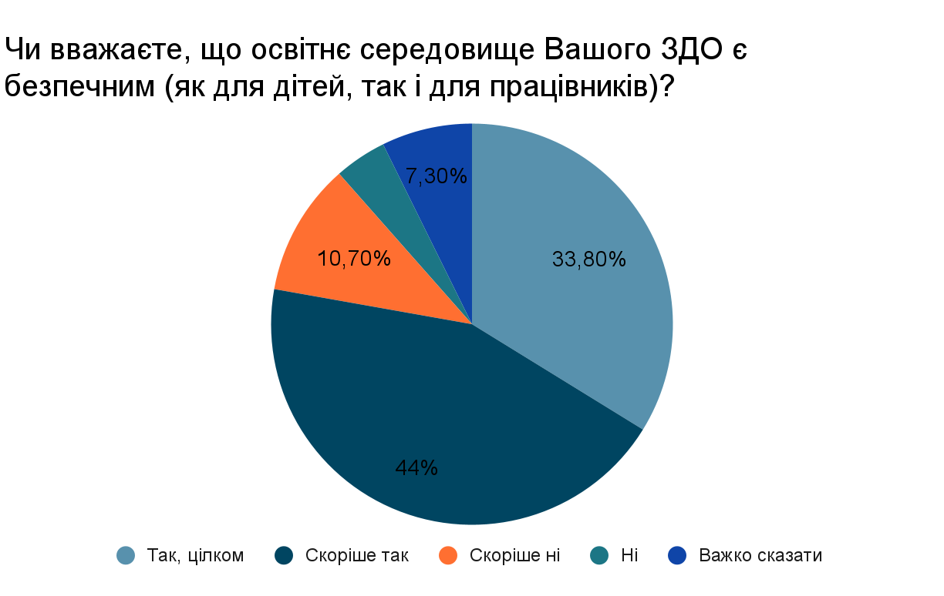
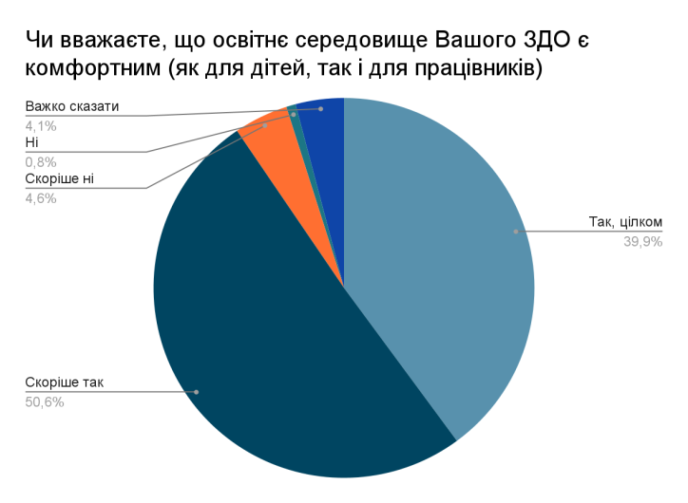
Батькитакож високо оцінюють безпеку та комфорт освітнього середовища ЗДО. Так, 89,2% вважають його цілком та скоріше безпечним і комфортним, 7,6% – частково, 1,4% не вважають освітнє середовище ЗДО безпечним та психологічно комфортним. Та ще 1,8% батьків вагаються із відповіддю.
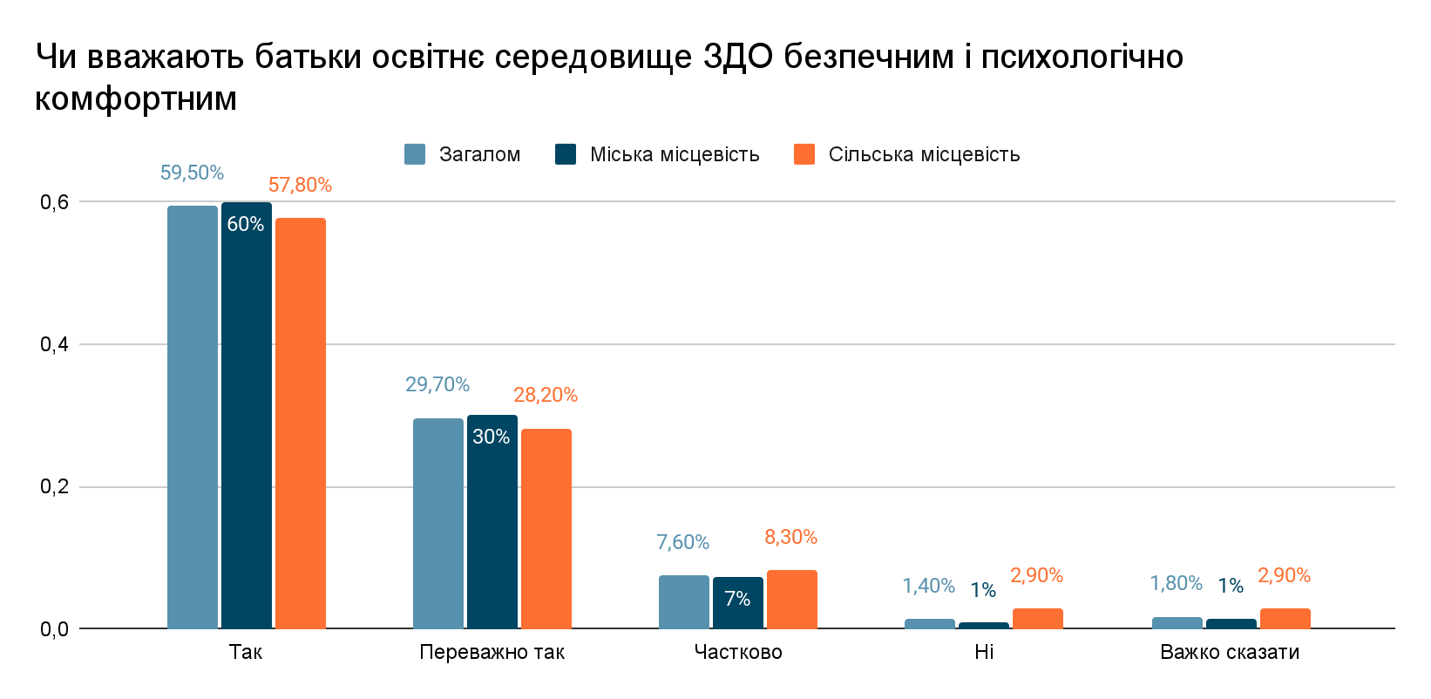

Зокрема, переважна більшість батьків цілком та скоріше задоволена санітарно-гігієнічними умовами в ЗДО (94,5% у міській та 94% у сільській місцевості), а також розпорядком дня (96,50% у міській та 94% у сільській місцевості).
Також переважна більшість батьків вважає, що керівник ЗДО, в якому навчається дитина, вживає заходів щодо утримання в належному стані будівель, приміщень, обладнання для створення якісних умов діяльності закладу (93,6% у міській та 95% у сільській місцевості).
Зокрема значна частка батьків переконана, що приміщення садочку забезпечено необхідним обладнанням для роботи з дітьми (84,4% у міській місцевості та 81,2% у сільській місцевості), а педагогічні працівники застосовують інформаційно-комунікаційні технології в освітньому процесі (84,2% у міській місцевості та 81,9% у сільській місцевості).
В цілому, батьківська спільнота задоволена комунікацією із ЗДО, адже більшість батьків (94,5% у міській та 92,8% у сільській місцевості) зазначили, що в садочку налагоджена конструктивна комунікація педагогічних працівників із батьками в різних формах на принципах взаємоповаги, взаємодовіри, взаєморозуміння, співпраці. Ще 82,5% зазначили, що дитячий садочок забезпечує змістовне наповнення та вчасне оновлення інформаційних ресурсів (інформаційні стенди, сайт закладу дошкільної освіти/ інформація на сайті засновника, сторінки у соцмережах), зокрема у міській місцевості дещо цей показник вище (85,7%), ніж у сільській (83,5%).
Також переважна більшість батьків (91,4%) під час опитування зазначила, що діти в ЗДО цілком та переважно забезпечені медичним обслуговуванням, а в разі потреби їм надається невідкладна домедична допомога. Однак, порівнюючи відповіді за типом місцевості, бачимо, що в сільській місцевості значно частіше медичне обслуговування відсутнє та переважно відсутнє (16,7%), у той час, як у міській місцевості цей показник становить 5,8%.
18% батьків також зазначили, що не мають і хотіли б мати оснащене місце, де було б комфортно очікувати дітей.
У 278 ЗДО впроваджено та діє система НАССР. В інших закладах щодо впровадження системи НАССР процедура триває.
Під час опитування переважна більшість батьків зазначила, що дітям подобається харчування в ЗДО (78% респондентів). Разом із цим, відсоток задоволеності в сільській місцевості (84,7%) дещо вищий, ніж у міській (75,8%).
Більшу частину батьків цілком та скоріше задовольняє вартість харчування – це підтверджують 64,8% анкет. У міській місцевості цілком та переважно задоволені вартістю харчування 63,7% батьків, а в сільській місцевості – 68,2% батьків. Серед опитаних 24,6% у міській місцевості заявили, що дитина в ЗДО отримує безоплатне харчування, а в сільській місцевості – 27,4%.
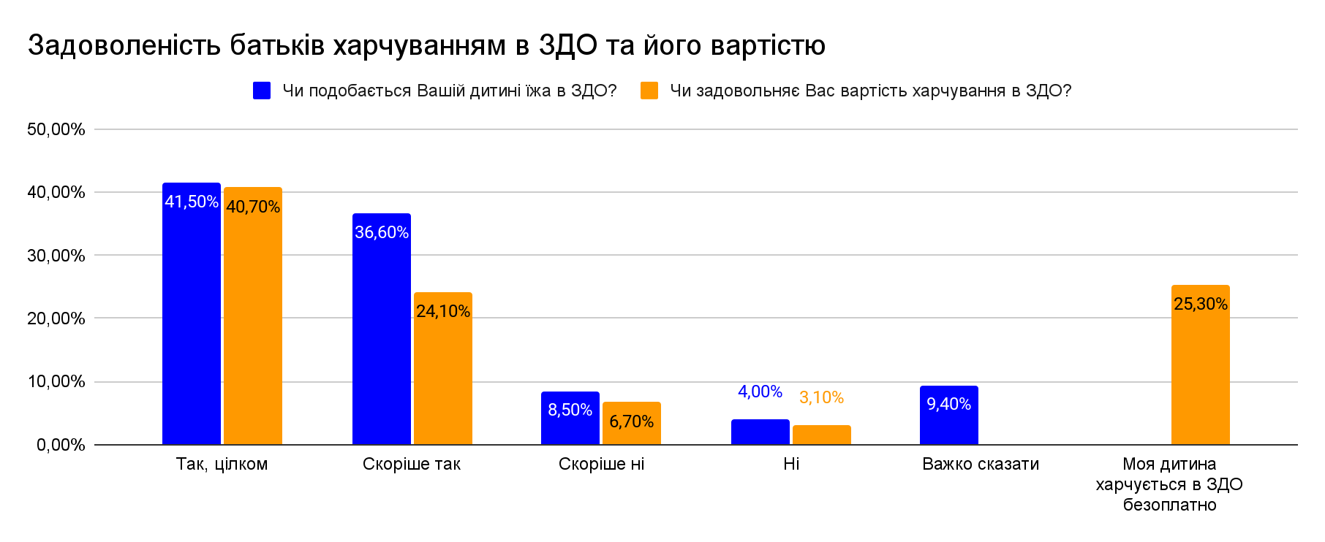
Попри те, що батьки в цілому вважають освітнє середовище ЗДО безпечним, 31,7% стверджують, що територія ЗДО доступна лише для учасників освітнього процесу, а 24,4% стверджують, що на територію ЗДО може заходити будь-хто.
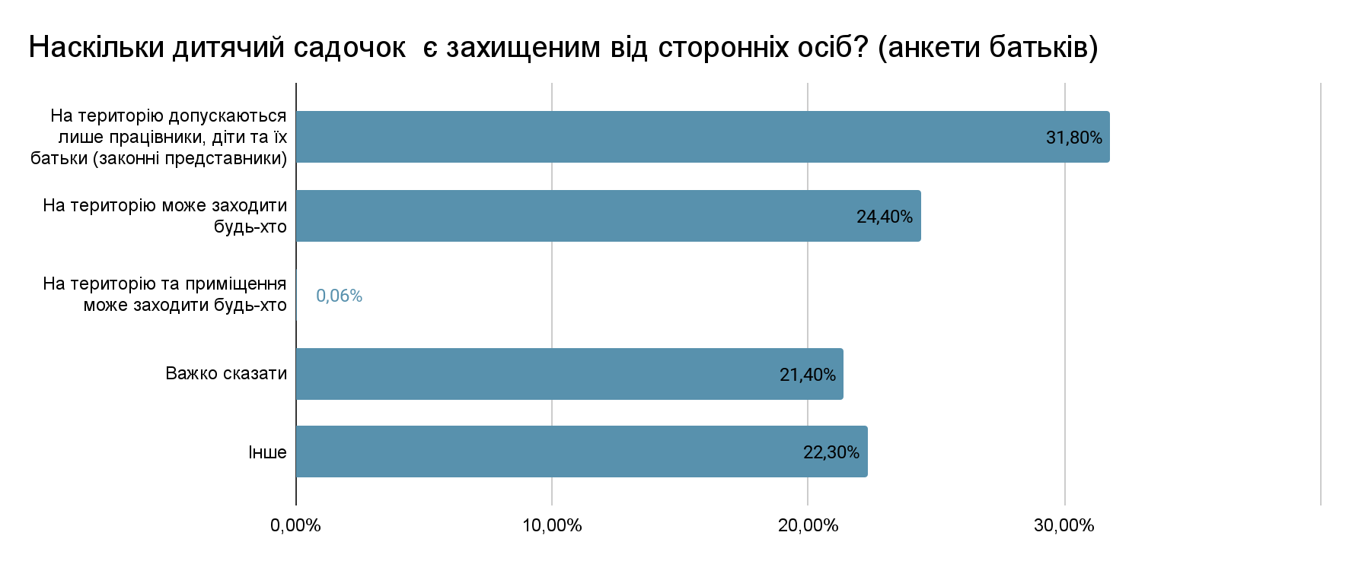

Найчастіше ЗДО захищені парканом, а про безпеку дбають вихователі.

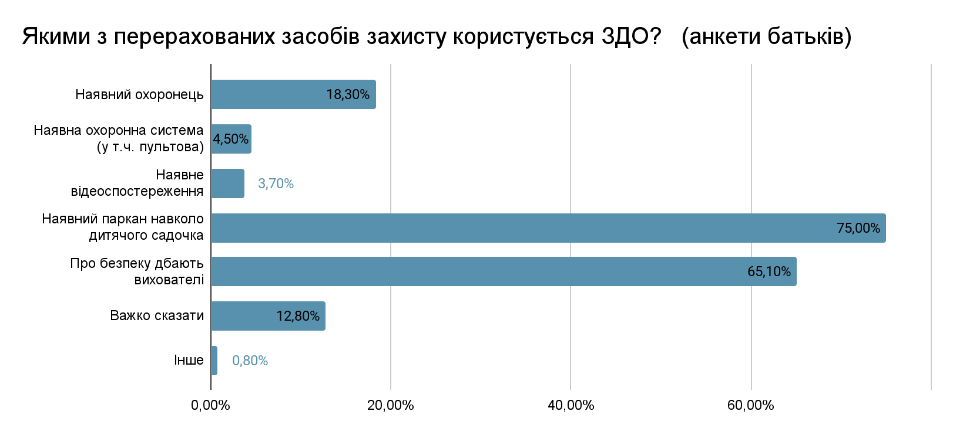

Висновки та ключові проблеми

Висновки
У регіоні більшість ЗДО розташовані у сільській місцевості (69,2%), хоча більша частина контингенту вихованців сконцентрована саме у міській місцевості (77,5%). Навіть попри це ЗДО в міській місцевості не повністю заповнені (75%), у сільській місцевості цей показник становить 58%. Відповідно, унаслідок демографічного спаду та зменшення на 30% за останні 5 років кількості вихованців, скорочується й мережа ЗДО.Зокрема спостерігаємо й розриви між охопленням дітей дошкільною освітою в міській та сільській місцевостях: за останні 5 років найбільша різниця була зафіксована у 2020/2021 н.р. та сягала 25%. Наразі ж охоплення дітей дошкіллям у міській місцевості переважає на 19,4%. На думку освітян, таке охоплення можна і потрібно збільшувати (такої думки 57,2% у міській місцевості та 38,4% у сільській).
Дошкільна освіта в регіоні також є доступною для дітей з ООП, адже стрімко зростає кількість ЗДО, що надають інклюзивну освіту. Наявні також групи спеціального призначення, в яких найбільше виховується дітей з порушеннями мови. Разом із цим не всі ЗДО є архітектурно доступними.
Працівники ЗДО в більшості погоджуються з тезою щодо «старіння» кадрів, а офіційні дані підтверджують, що серед педагогічних працівників найменшу частку займають педагоги до 30-ти років. Не всі ЗДО повністю укомплектовані кадрами, що також підтверджують як офіційні дані, так і результати опитування. Найбільше в ЗДО бракує вихователів. Разом із цим педагогічні працівники в більшості співпрацюють з ЦПР та підвищують кваліфікацію у різних суб’єктів надання освітніх послуг. Водночас значна частина освітян потребує психологічної підтримки та допомоги (найчастіше через війну, фінансовий стан та виснаження на роботі).
Батьки ж зазначають, що задоволені роботою ЗДО та вихователів, що діти із задоволенням відвідують садочки, а батьки готові рекомендувати «свій» садочок знайомим.
Разом із цим більшість освітян вважає, що фінансування дошкільної освіти недостатнє, зокрема рівнем заробітних плат задоволені лише 8,5% опитаних освітян, а 32,1% готові змінити роботу при нагоді.
Батьки та освітяни в цілому високо оцінюють безпеку та комфорт у ЗДО, разом із цим заклади мають потребу в ремонтах, комп’ютерній техніці, матеріалах та обладнанні. Зокрема батьки задоволені комунікацією із ЗДО, харчуванням дітей, а також високо оцінюють доступність ЗДО та ОУО для звернень громадян.

Проблеми:
- розриви в охопленні дітей дошкільною освітою в міській та сільській місцевостях, скорочення контингенту вихованців загалом, що посилюється під впливом широкомасштабної війни та демографічного спаду;
- у ЗДО наявні вакантні посади та спостерігається «старіння» кадрів;
- значна частина працівників ЗДО має переживання або стрес через війну, виснаження на роботі, через що потребує психологічної допомоги та підтримки;
- фінансування сфери дошкільної освіти недостатнє для забезпечення гідної оплати праці та розвитку матеріально-технічної бази ЗДО;
- не всі ЗДО мають укриття, а ті, що їх мають, потребують ремонтів та додаткового оснащення для комфортного перебування учасників освітнього процесу;
- внаслідок російської агресії пошкоджено 57 ЗДО, з яких ще 21 потребують відновлення; разом із цим інші ЗДО потребують ремонтів та проведення заходів з енергоефективності.

Повна загальна середня освіта

Доступність освіти
За даними ДНУ “Інститут освітньої аналітики”, загальна мережа закладів загальної середньої освіти (далі – ЗЗСО) у 2023/2024 н. р. становить 393 заклади, в яких здобувають освіту 90 612 учнів та працюють 10 354 вчителі.
Більшість ЗЗСО розташовуються в сільській місцевості (249 закладів або 63,35%), натомість більша частка учнівського контингенту сконцентрована у міській місцевості (69 383 або 76,6%).
Слід зазначити, що в результаті оптимізації мережі ЗЗСО кількість закладів з 2020/2021 н. р. до 2021/2022 н. р. скоротилась на 46 одиниць. А за період повномасштабної війни рф проти України – ще на 33 заклади.
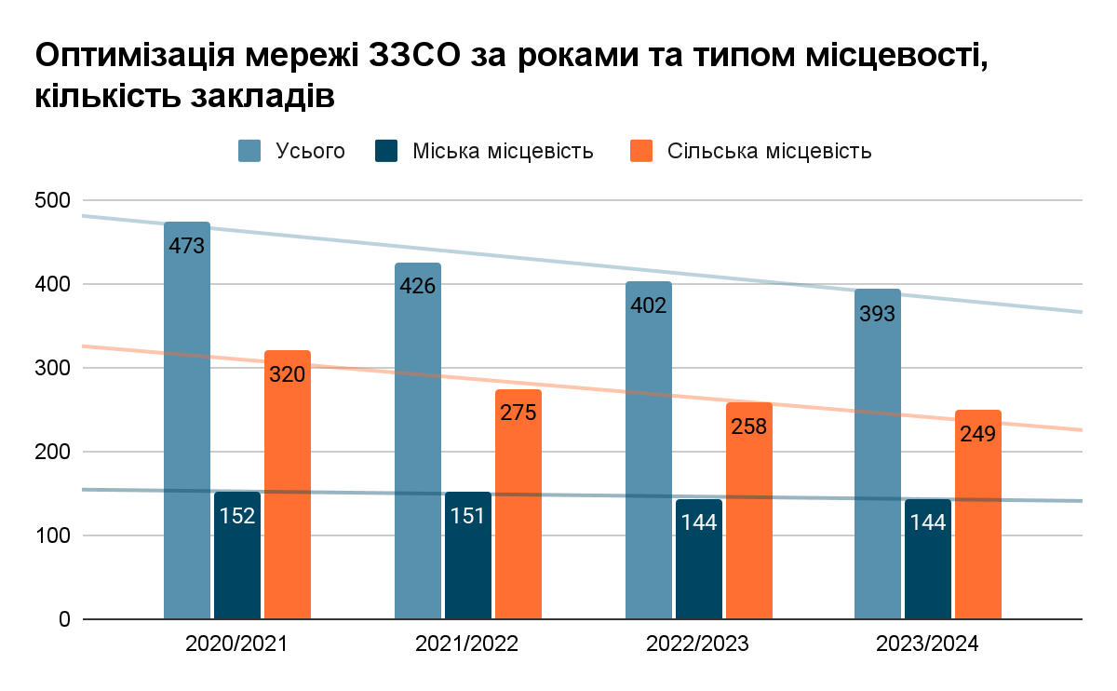
Так, у 2023/2024 н. р. мережа ЗЗСО Чернігівської області налічує:
- початкових шкіл з дошкільним відділенням – 2;
- початкових шкіл – 7;
- гімназій з дошкільним відділенням та початковою школою – 36;
- гімназій з початковою школою – 64;
- ліцеїв з дошкільним відділенням, початковою школою та гімназією – 37;
- ліцеїв з початковою школою та гімназією – 230;
- ліцеїв з гімназією – 5;
- ліцеїв – 4, у тому числі ліцей з посиленою військово-фізичною підготовкою (307 учнів) та науковий ліцей (204 учні);
- НРЦ для дітей зі складними порушеннями розвитку – 6 (561 учень);
- спеціальна школа для дітей зі зниженим слухом (74 учні);
- спеціальна школа для дітей з порушенням інтелектуального розвитку (77 учнів).
Крім того, в області функціонує 5 міжшкільних ресурсних центрів (міжшкільних навчально-виробничих комбінатів трудового навчання й професійної орієнтації учнів).
Середня наповнюваність класів у регіоні (без урахування спеціальних ЗЗСО та спеціальних класів) становить 19 учнів, зокрема для міської місцевості цей показник становить 25 учнів, а для сільської – 11 учнів.
 | Міська місцевість |  | Сільська місцевість
 | 2021/2022 | 2023/2024 | 2021/2022 | 2023/2024
1 - 4 класи | 24 | 24 | 10 | 10
5 - 9 класи | 25 | 25 | 11 | 11
10 - 12 класи | 23 | 24 | 9 | 10
Відносно максимальної кількості учнів, визначеної законодавством, наповнюваність класів становить 69% (75% для початкової школи та 63% для 5-11(12) класів). У 2021/2022 н. р. даний показник становив 69,5%.
Для міської місцевості даний показник становить 90,5% (99% для початкової школи та 82% для 5-11 (12) класів). У 2021/2022 н. р.– 91,7%.
Для сільської місцевості наповнюваність класів відносно законодавчо визначеної максимальної кількості становить 38,5% (41% для початкової школи та 36% для 5-11 (12) класів). У 2021/2022 н. р.– 38,8%.
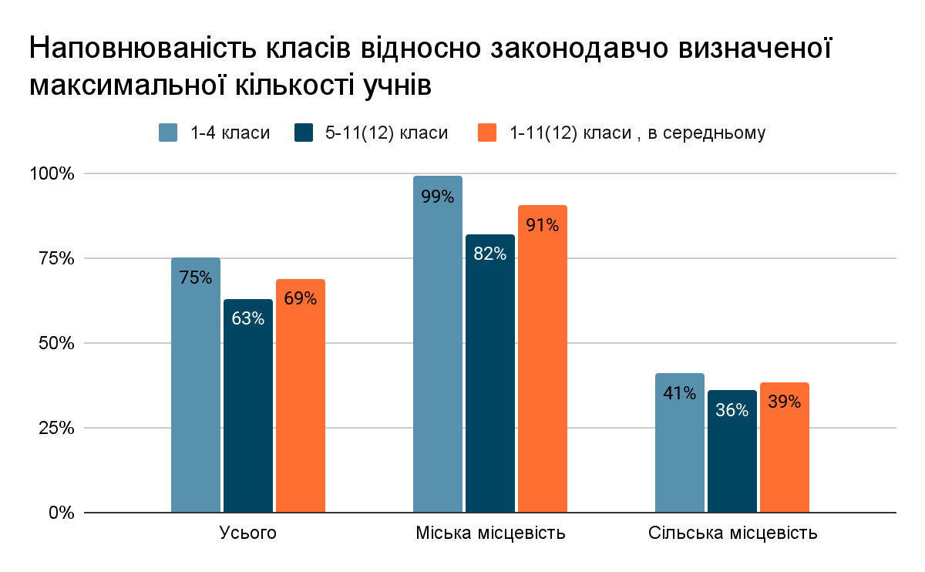
Порівнюючи дані з навчальним роком, що передував повномасштабному вторгненню рф, робимо висновок, що наповнюваність класів відносно законодавчо визначеної максимальної кількості та середня кількість учнів у класах не зазнали істотних змін.
У середньому на 1 вчителя припадає 9 учнів, зокрема у міській місцевості – 11, у сільській – 5.
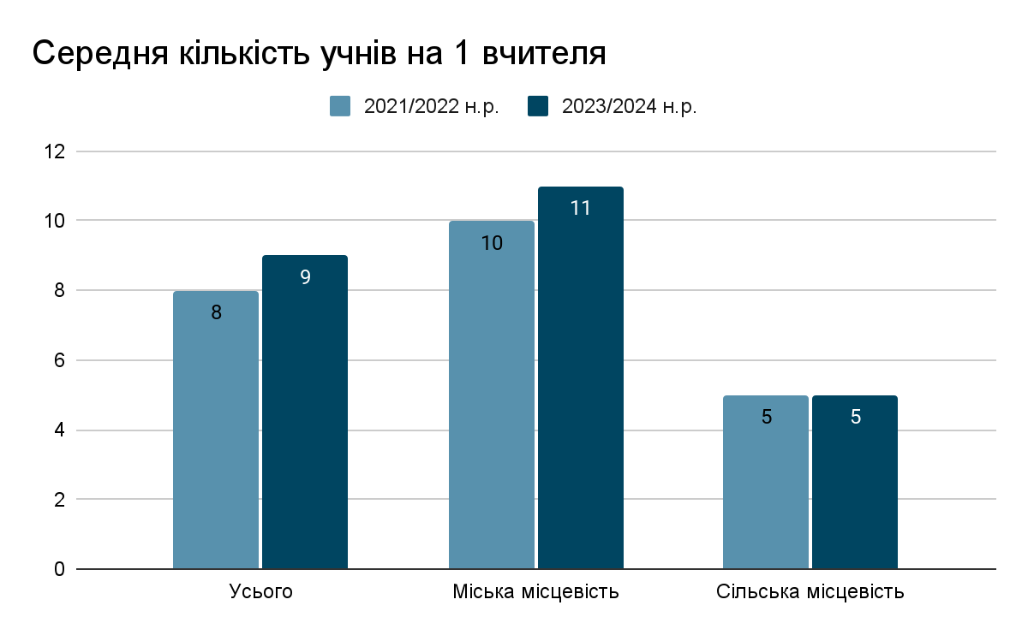

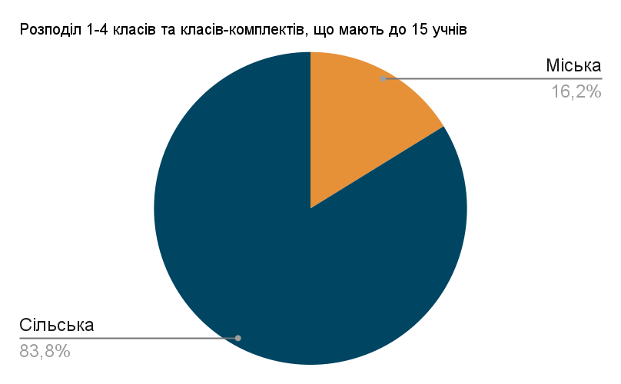
Кількість 1-4 класів і з’єднаних класів (класів-комплектів) у ЗЗСО всіх типів (без спеціальних ЗЗСО) сягає 1811 (у містах 1035 та 776 у селах).
Із них 804 або 44,4% класів мають менше 15 учнів. Для міської місцевості це становить 130 класів або 12,6%, а для сільської – 674 класи або 86,8%. Натомість загальний розподіл 1-4 класів та класів-комплектів, що мають до 15 учнів, становить 83,8% проти 16,2% у сільській та міській місцевостях відповідно.
У складі одного класу:
- 1025 класів або 99% у містах, з яких 11,7% мають до 15 учнів;
- 693 класи або 89% у селах, з яких 85,3% мають до 15 учнів.
У складі двох класів:
- міста налічують 9 класів або 0,9%, з яких 100% мають до 15 учнів;
- села налічують 77 класів або 9,9%, з яких 100% мають до 15 учнів.
У складі трьох класів:
- 1 клас або 0,1% у містах з кількістю до 15 учнів;
- 5 класів або 0,6% у селах з кількістю до 15 учнів.
У складі чотирьох класів налічується 1 клас у сільській місцевості, який має також до 15 учнів.
Разом із циму Чернігівській області функціонують 1189 класів із значною наповнюваністю учнями (понад 27 учнів) (без урахування спеціальних ЗЗСО), з яких 1179 або 99% у міській місцевості та 10 або 1% у сільській. Ці дані свідчать про те, що 41,8% класів у міській місцевості мають понад 27 учнів, а в сільській місцевості – 0,5%.
У межах регіону 32 ЗЗСО здійснюють освітній процес у дві зміни, що охоплює 351 клас та 9 823 учні. Відповідно, це становить 8% ЗЗСО та 10,8% учнів. Переважна більшість таких закладів і учнів сконцентрована у міській місцевості. Якщо визначати частку дітей, що навчаються в другу зміну відносно загальної кількості учнів за типом місцевості, то в межах регіону навчаються 14% учнів міської місцевості та 0,3% учнів сільської місцевості. Порівняно з «довоєнним»навчальним роком, спостерігаємо незначне збільшення частки учнів, що навчаються у другу зміну: на 3,8% в середньому, та зокрема для міської місцевості – на 4,8%, а для сільської – на 0,4%.
У 182 ЗЗСО функціонують групи подовженого дня (у 91 закладі сільської місцевості та в 91 закладі міської місцевості).
За кошти місцевих бюджетів у міській місцевості працюють 263 групи подовженого дня, що охоплюють 7852 учні, а у сільській – 119 груп подовженого дня, в яких перебуває 3291 дитина. Разом це 11 143 вихованці, з яких 10 543 – це учні початкової школи.

Контингент вихованців ГПД на 93,5% складається з учнів початкової школи, що від загальної кількості учнів 1-4 класів становить 33,5%. Натомість від загальної кількості учнів ЗЗСО частка вихованців ГПД становить 12,5%.
На території регіону 10 767 учнів потребують підвезення із 794 населених пунктів.Учні, які проживають за межею пішохідної доступності та навчаються в закладах загальної середньої освіти в очній формі та змішаному форматі, забезпечені організованим підвезенням у повному обсязі.
Загалом для підвезення здобувачів освіти розроблено 395 маршрутів.
У 2023/2024 н. р. організованим підвезенням зокрема забезпечено 100% учнів з ООП, які навчаються за очною та змішаною формами. У територіальних громадах наявні 34 спеціальних шкільних автобуси, обладнані місцями для осіб з інвалідністю.
До початку повномасштабного військового вторгнення рф на територію України шкільний автопарк області налічував 296 автобусів. Внаслідок воєнного стану в країні кількість автобусів зменшилась на 43 одиниці.
У 2023 році за рахунок коштів державної субвенції, на умовах співфінансування з місцевими бюджетами придбано 13 шкільних автобусів,6 – за кошти місцевих бюджетів.Крім того, територіальні громади отримали 33 автобуси в якості гуманітарної допомоги.
У 2024 році територіальні громади отримали 26 автобусів, із них:
- 11 шкільних автобусів придбано за рахунок коштів державної субвенції, на умовах співфінансування з місцевими бюджетами, з них 1 спеціальний шкільний автобус, обладнаний місцями для осіб з інвалідністю;
- 15 шкільних автобусів в якості гуманітарної допомоги.
Попри це, в регіоні залишається потреба у закупівлі 48 автобусів, що дозволить оптимізувати мережу ЗЗСО в області, оновити автопарк та розвантажити маршрути.
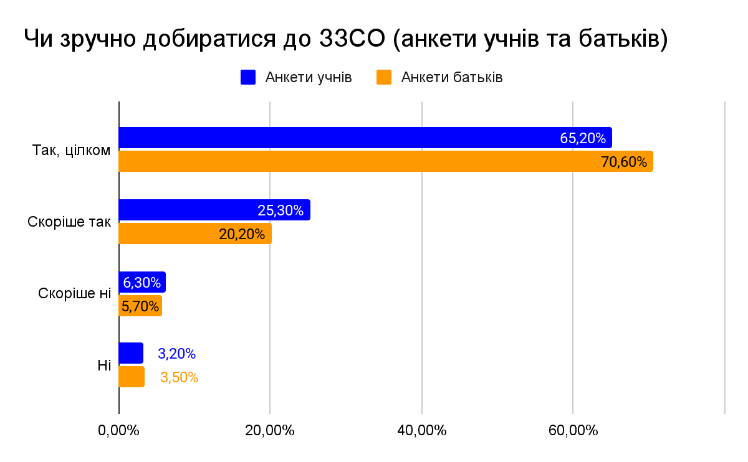
Добиратися до закладу освіти для учасників освітнього процесу в більшості цілком та скоріше зручно – про це заявили в межах опитування 90,8% батьків та 90,5% учнів.

У 2023/2024 н. р. налічується 1213 учнів з ООП, зокрема 292 учні у сільській місцевості та 921 учень у міській місцевості (без урахування спеціальних ЗЗСО та спеціальних класів). Інституційно з них здобувають освіту 956 або 78,8% учнів, а за індивідуальними формами освіти навчаються 257 або 21,2% учнів (у тому числі 244 учні за індивідуальною формою (формою педагогічного патронажу)).
У 344 інклюзивних класах здобувають повну загальну середню освіту 954 або 78,6% учнів з ОПП (або 99,8% учнів з ООП, які навчаються на інституційній формі здобуття освіти).
Так, склад учнів з ООП в ЗЗСО за нозологіями становив:
- 353 – з порушенням інтелектуального розвитку;
- 27 – зі зниженим зором;
- 3 – глухих;
- 33 – зі зниженим слухом;
- 105 – з порушенням опорно-рухового апарату;
- 162 – з тяжкими порушеннями мовлення;
- 209 – з порушеннями психічного розвитку;
- 71 – зі складними порушеннями розвитку;
- 87 – з розладами спектру аутизму;
- 13 – з синдромом Дауна;
- 150 – з іншими нозологіями.
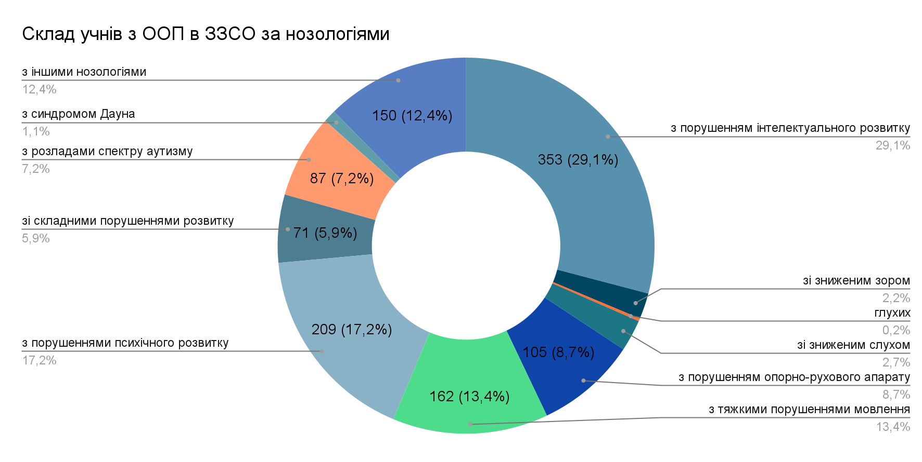
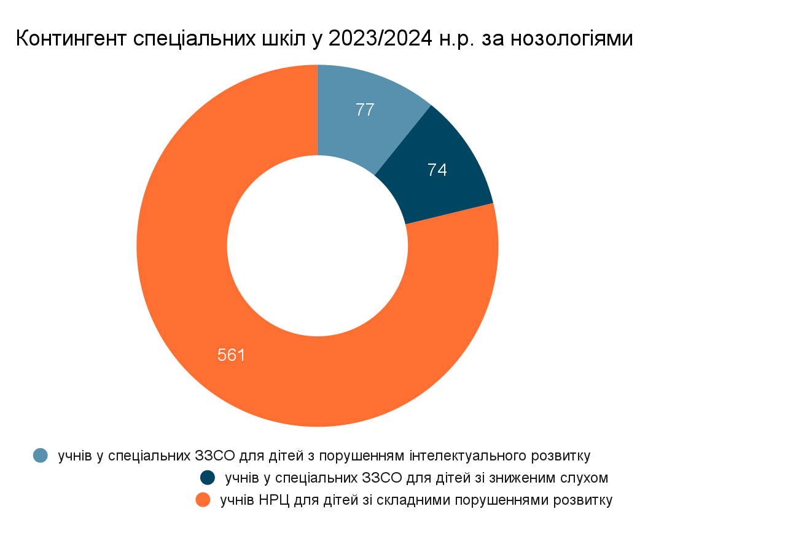
Водночас у спеціальних класах ЗЗСО навчається 28 учнів.
Контингент спеціальних шкіл натомість становить 712 учнів:
- 77 учнів у 1 спеціальній ЗЗСО для дітей з порушенням інтелектуального розвитку;
- 74 учні у 1 спеціальній ЗЗСО для дітей зі зниженим слухом;
- 561 учень у навчально-реабілітаційних центрах для дітей зі складними порушеннями розвитку;
- у сільській місцевості розташовано 1 спеціальний ЗЗСО, в якому здобувають освіту 70 учнів.
Таким чином здобуття повної загальної середньої освіти для дітей з ООП відбувається в більшій мірі інклюзивно у ЗЗСО.
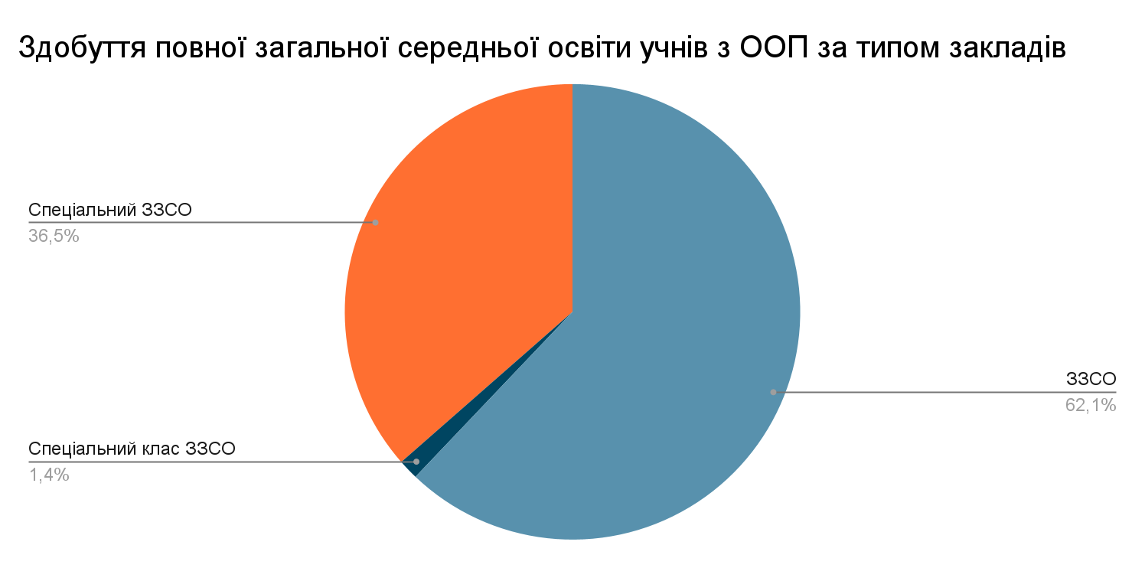
Кількість учнів з інвалідністю (без учнів спеціальних ЗЗСО, учнів з особливими освітніми потребами, учнів інклюзивних класів) на початок 2023/2024 н. р. становить 1 448.
Порівнюючи з 2021/2022 н. р., констатуємо збільшення кількості учнів з ООП в ЗЗСО (на 191 дитину), а також збільшення частки учнів з ООП, які навчаються за інституційними формами здобуття освіти – з 98% до 99,8%. Також зросла кількість дітей з ООП саме в інклюзивних класах – з 68% до 78,6%. Разом із цим на 77% зменшився контингент учнів з ООП у спеціальних класах ЗЗСО. Натомість контингент спеціальних шкіл скоротився всього на 2,5%. Загалом кількість дітей з ООП за цей час (у ЗЗСО, спеціальних класах ЗЗСО та спеціальних ЗЗСО) збільшилась на 77 учнів.

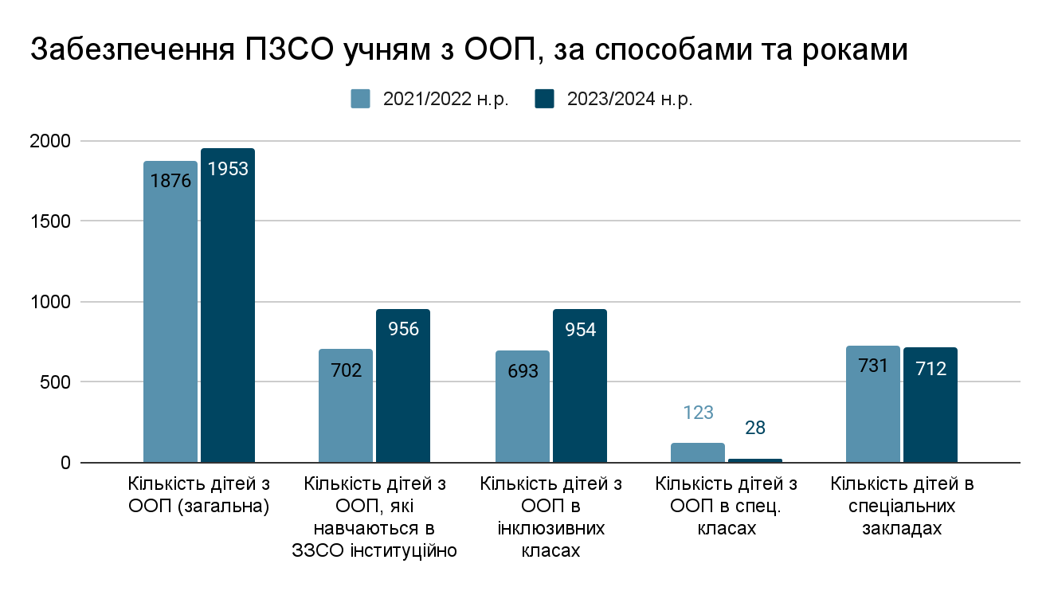
Ресурсні кімнати мають 75 ЗЗСО (51 ЗЗСО міської місцевості та 24 – сільської).
Для забезпечення системним психолого-педагогічним супроводом дітей з особливими освітніми потребами області функціонує 16 інклюзивно-ресурсних центрів (далі – ІРЦ), зокрема, у мм. Чернігові, Ніжині, Прилуках, Новгород-Сіверському, Бахмацькій, Борзнянській, Ічнянській, Ріпкинській, Менській, Бобровицькій, Носівській, Городнянській, Талалаївській, Варвинській, Вертіїївській, Новобілоуській територіальних громадах. Враховуючи потреби громади, з метою надання послуг дітям з особливими освітніми потребами за місцем проживання створено Козелецьку філію комунальної установи «Інклюзивно-ресурсний центр» Новобілоуської сільської ради Чернігівського району.
Організовано роботу ресурсного центру підтримки інклюзивної освіти Чернігівського обласного інституту післядипломної педагогічної освіти імені К.Д.Ушинського.
За результатами опитування незначна частина респондентів з числа освітян зазначили, що не всі інклюзивні класи мають асистентів вчителя.
Батьки переважно вагалися з відповіддю щодо механізмів забезпечення доступності інклюзивної освіти. Разом із цим, найчастіше як працівники ЗЗСО, так і батьки називали наявність практичного психолога, наявність асистента вчителя, наявність інклюзивних класів та загальну підготовку вчителів.
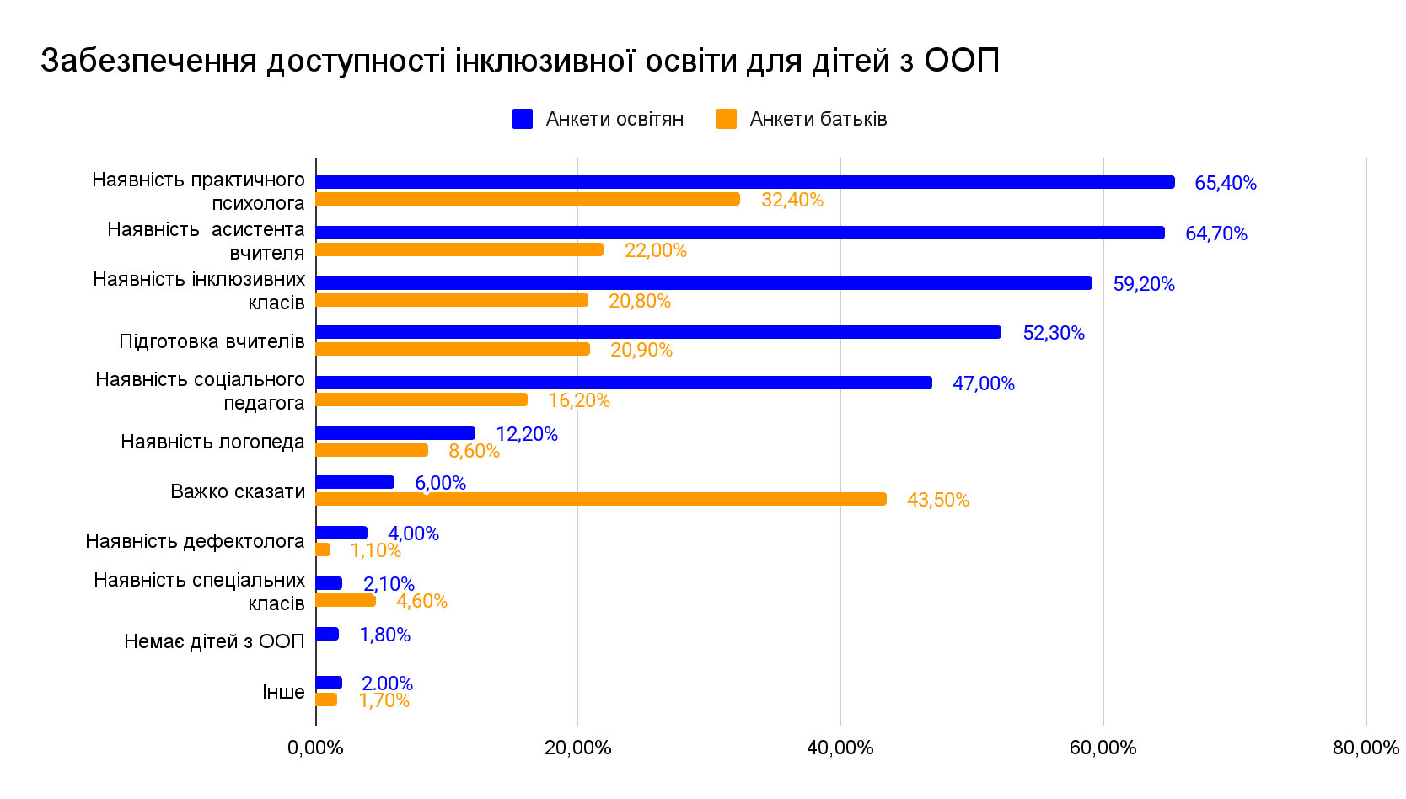

Будівлі ЗЗСО регіону (без урахування спеціальних шкіл та НРЦ) переважно є двоповерховими. Так, нараховується:
- 113 або 29,3% одноповерхових ЗЗСО (у міській місцевості частка одноповерхових ЗЗСО становить 12,4%, а у сільській – 38,7%);
- 189 або 49% двоповерхових ЗЗСО (у міській місцевості частка двоповерхових ЗЗСО становить 32,8%, а у сільській – 58%);
- 80 або 10,4% триповерхових ЗЗСО (у міській місцевості частка триповерхових ЗЗСО становить 46%, а у сільській – 2,8%);
- 13 або 3,3% ЗЗСО, що мають чотири і більше поверхів (у міській місцевості ця частка становить 8,7%, а у сільській – 0,4%).
У Чернігівській області до першого поверху всіх закладів освіти створено архітектурну доступність для осіб з інвалідністю та маломобільних груп населення. У 314 закладах на вході в приміщення облаштовано пандусами у 318закладах – поручні, які відповідають державним будівельним нормам. Також у 96 закладах переобладнано туалетні кімнати, у 43 встановлено кнопки виклику чергового, в 11 всередині приміщення та у 8 закладах на вході до приміщення облаштовано підіймальні платформи, 314 облаштовано контрастними обмежувальними смугами на сходах всередині приміщень.
Серед 8 спеціальних ЗЗСО одноповерховими є 3 заклади та ще 5 – двоповерховими. З них пандуси і поручні мають 8 закладів, ліфти та підйомники – 1 заклад, а спеціально обладнані туалетні кімнати – 5.
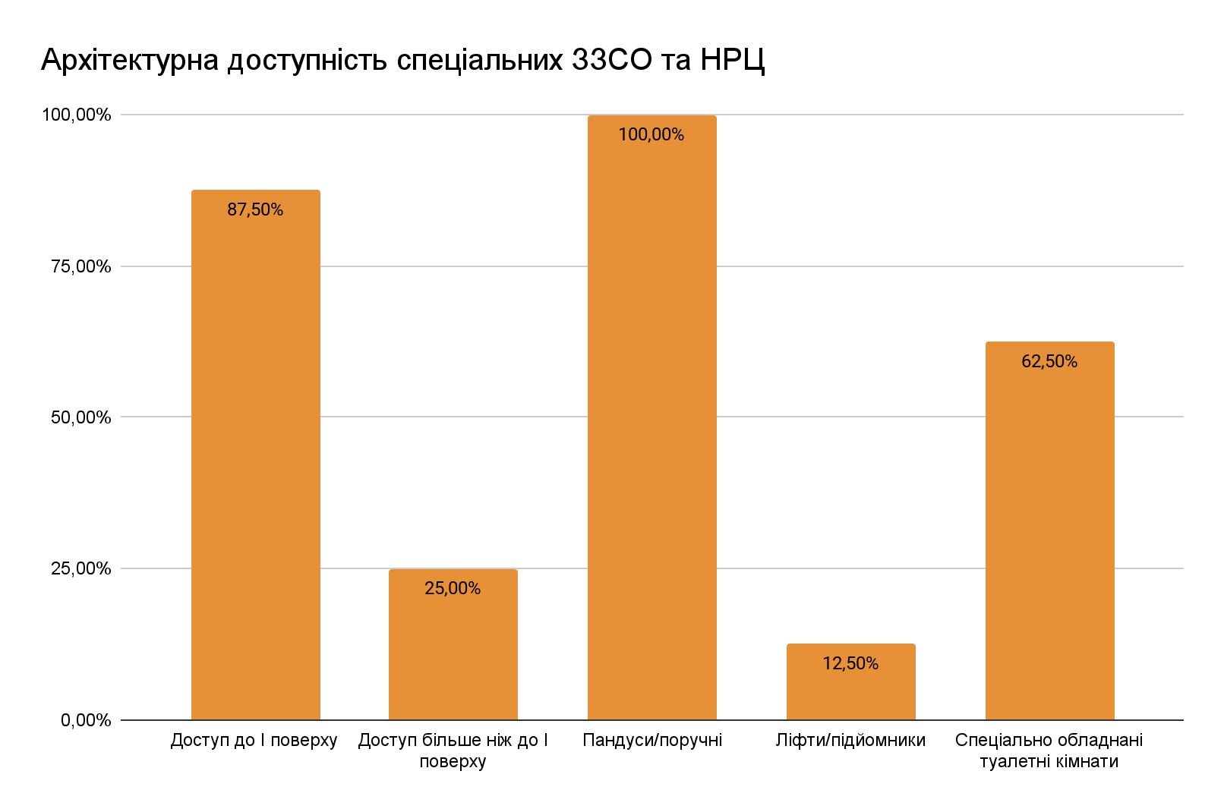

Після активних бойових дій країни-агресора в регіоні вдалося відновити освітній процес завдяки спільним зусиллям органів місцевого самоврядування, виконавчої влади, керівників ЗЗСО.Освітній процес організовано з урахуванням безпекової ситуації. Так, за даними Управління освіти і науки Чернігівської ОДА, у 2023/2024 н. р. освітній процес здійснюється:
- у 162 (41%) ЗЗСО за очною формою, де навчаються 45920 учні (51%);
- у 44 (11%) ЗЗСО за дистанційною формою, де навчаються 9103 учні (10%);
- у 187 (48%) ЗЗСО у змішаному режимі, де навчаються 35094 учні (39%).
Респонденти під час опитування також констатують, що ЗЗСО у регіоні переважно працюють в очному та змішаному форматах, про дистанційну форму роботи закладу зазначали 7,2% опитаних освітян та 7,4% учнів.

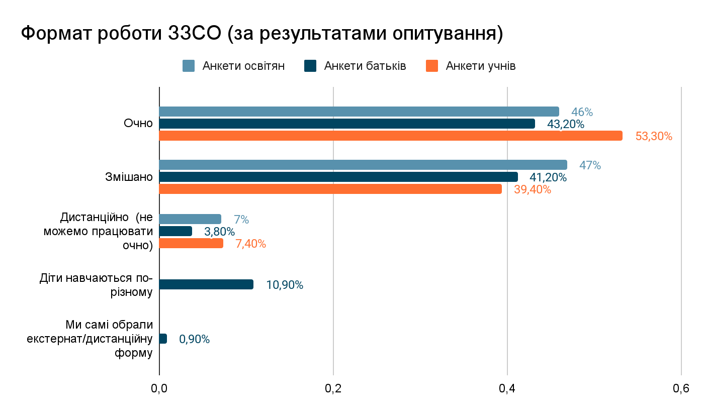

За індивідуальною формою здобуття освіти всього навчається 4019 учнів, з них: за екстернатною формою 537 учнів, сімейною (домашньою) – 2217, педагогічним патронажем охоплено 1265 учнів. За мережевою формою навчається 241 учень 10-11 класів.
Варто зазначити, що у ЗЗСО області освітні послуги отримують 2 785 учнів із числа внутрішньо переміщених осіб. Виїхали з України та продовжують здобувати освіту у ЗЗСО 6 757 (7,5%) учнів, у тому числі 127 учнівздобувають освіту в «дистанційних класах»(Чернігівська ЗОШ № 3).
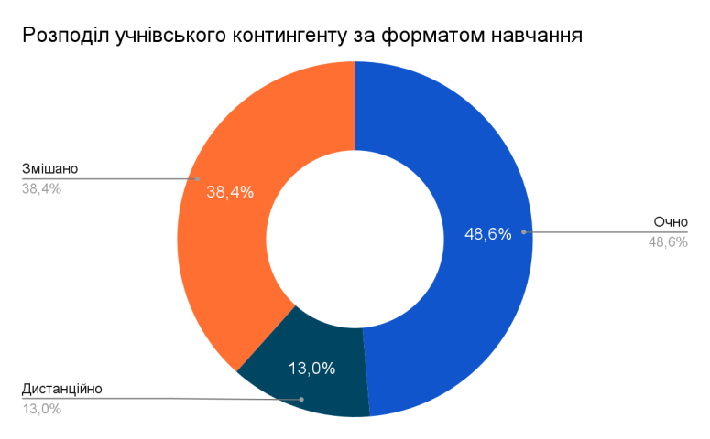
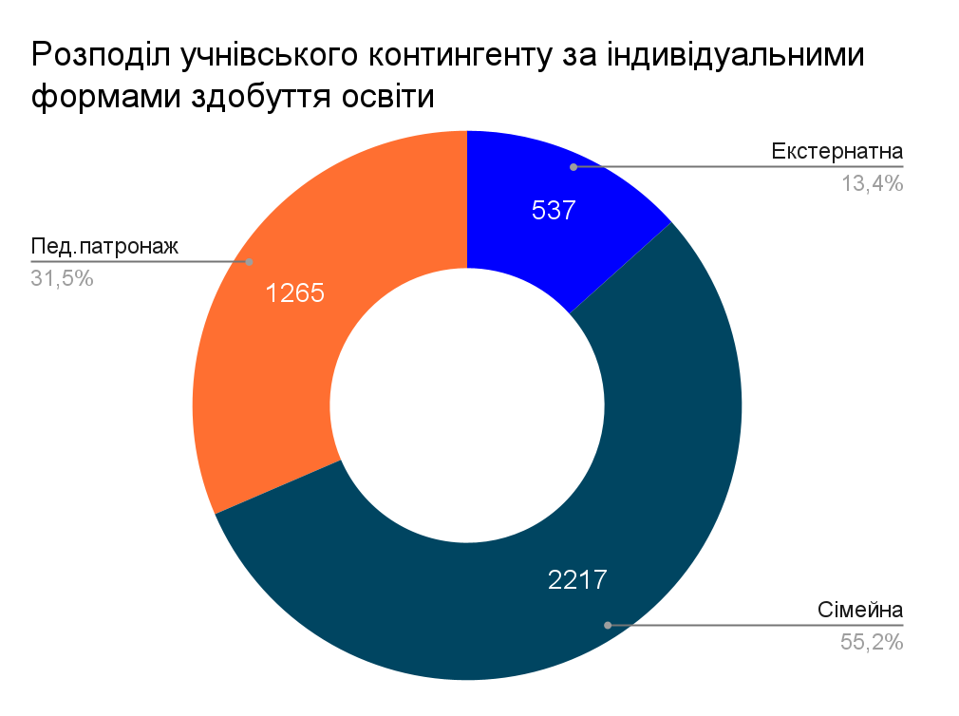

Станом на 01 січня 2024 року у закладах загальної середньої та позашкільної освіти Чернігівської області організовано роботу 2 933 гуртків, творчих об'єднань, спортивних груп тощо. Гуртковою роботою та позашкільною освітою охоплено 42 582 здобувачі освіти. Таким чином, наразі 47% дітей області шкільного віку охоплено гуртковою роботою у закладах загальної середньої освіти та позашкільної освіти.
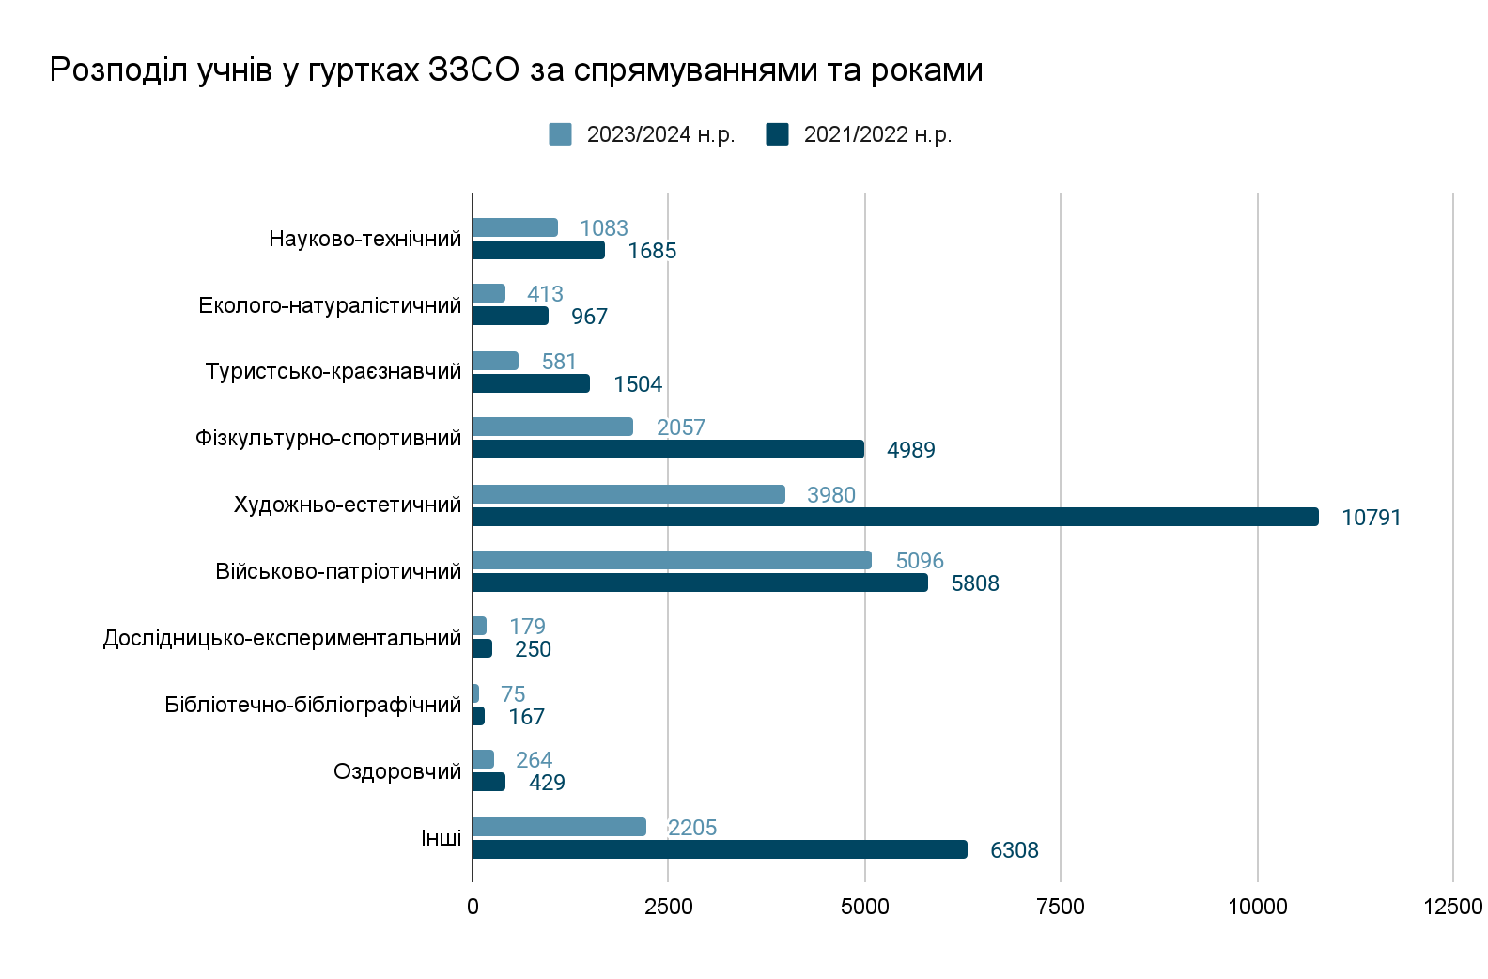

За даними Управління освіти і науки Чернігівської ОДА, за останні 25 років учнівський контингент ЗЗСО скоротився на 47%. Разом із цим показники народжуваності за цей час впали на 56%. Попри оптимізацію мережі ЗЗСО (з 842 закладів в 1999 році до 393 закладів у 2023 році), у регіоні продовжують функціонувати 36%«малокомплектних» шкіл, з яких 63 заклади мають менше 45 учнів, ще 37 закладів мають менше 60 учнів (44-60 учнів).
Ураховуючи зазначене, а також те, що з 2027 року розпочнеться третій етап реформи Нової української школи, що передбачатиме перехід на трирічну профільну середню освіту, вже у 2024 році розпочато необхідну підготовку як на рівні територіальних громад, так і на рівні регіону в цілому.
Таким чином, враховуючи наявну мережу ЗЗСО, наявний контингент, що з 2027 року розпочне навчання за трирічною профільною середньою освітою (див. Додатки 3-5), а також розподіл учнівського контингенту за академічним та професійним спрямуванням, очікується, що в регіоні 34 ЗЗСО надаватимуть профільну середню освіту академічного спрямування. Натомість надання профільної середньої освіти професійного спрямування планується на базі 8 закладів професійної (професійно-технічної) освіти (далі – ЗП(ПТ)О) та 6 закладів фахової передвищої освіти (далі – ЗФПО).
Зокрема, рішенням Чернігівської обласної ради від 17 вересня 2024 року № 4-19/VIII затверджено План формування мережі закладів освіти, що забезпечуватимуть здобуття повної загальної середньої освіти з 01 вересня 2027 року в Чернігівській області.

Кадровий потенціал
Усього на 2023/2024 н.р налічується 10 407 педагогічних працівників в сфері повної загальної освіти регіону. З них 6 290 працівників здійснюють діяльність у міській місцевості, а 4 117 – у сільській. Таким чином, розподіл педагогічних працівників за типом місцевості складає 60,4% та 39,6% відповідно.
За даними звітності № 83-РВК «Звіт про чисельність і склад педагогічних працівників загальноосвітніх навчальних закладів» повну вищу освіту (спеціаліст, магістр) з них мають 9 830 педагогів (94,5%), що для міської місцевості є дещо вищим показником та становить 96,7%, а для сільської – 92,3%. Базову вищу освіту (бакалавр) мають 265 або 2,5% педагогів (2,4% у міській місцевості та 2,7% у сільській). Неповну вищу освіту (молодший спеціаліст) мають в середньому 2,7% або 285 педпрацівників. Для міської місцевості цей показник становить 1,5%, а для сільської – 4,6%. На основі повної загальної середньої освіти працюють 27 або 0,3% педпрацівників, що для міської місцевості становить 0,1%, а для сільської – 0,4%.
Частка педагогічних працівників пенсійного віку відносно є незначною та становить 13,2% від загальної кількості. За типом місцевості різниця є несуттєвою, хоча у сільській місцевості цей показник дещо вищий – 1,4% проти 12,4% у містах.
Кадровий склад педпрацівників регіону налічує:
- практичних психологів – 201;
- соціальних педагогів– 99;
- асистентів в інклюзивних класах – 583;
- учителів 1-4 класів (без учителів, які викладають музику, образотворче мистецтво, фізичну культуру, трудове навчання) – 1 953;
- учителів 5-11 класів (без учителів, які викладають музику, образотворче мистецтво, фізичну культуру, трудове навчання) – 4 606;
- учителів музики, образотворчого мистецтва, фізкультури, захисту України, трудового навчання – 1 080;
- директорів закладів І ступеня – 4;
- директорів закладів І-ІІ ступеня – 100;
- директорів закладів І-ІІІ ступеня – 276;
- дефектологів-спеціалістів – 85;
- учителів у логопедичних пунктах – 6;
- працівників, прийнятих на роботу за сумісництвом з інших установ, організацій та підприємств – 427 (94,6% мають педагогічну освіту);
- бібліотекарів (завідувачів бібліотек) – 278.
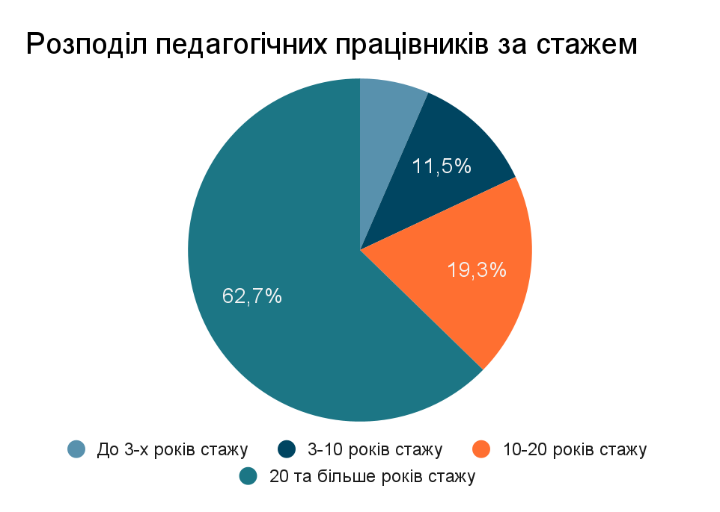
За стажем найбільше педагогічних працівників, які мають 20 та більше років досвіду. Так, до 3 років стажу мають 672 або 6,5% педагогів, від 3 до 10 років – 1 199 або 11,5% , від 10 до 20 років – 19,3%, а 20 та більше років – 62,7% . За типом місцевості дані показники не мають суттєвих розбіжностей.
Усього на 2023/2024 н. р. наявні 11 226,1 ставок педагогічних працівників, які заповнені практично повністю. Кількість вакантних ставок в середньому складає 0,4%, зокрема у міській місцевості 0,3% «вільних» ставок, а у сільській місцевості – 0,6% .
Актуальна інформація щодо наявних вакансій педагогічних працівників в ЗЗСО є доступною на офіційному сайті Управління освіти і науки Чернігівської ОДА та оновлюється щомісяця.
Серед учителів, які викладають окремі предмети, в середньому 19,2% викладають 3 та більше предметів: у міській місцевості з числа 3798 вчителів понад 3 предмети викладають 311 вчителів або 8,2%, натомість у сільській місцевості з 2 729 вчителів більше трьох предметів викладають 939 вчителів або 34,4%.
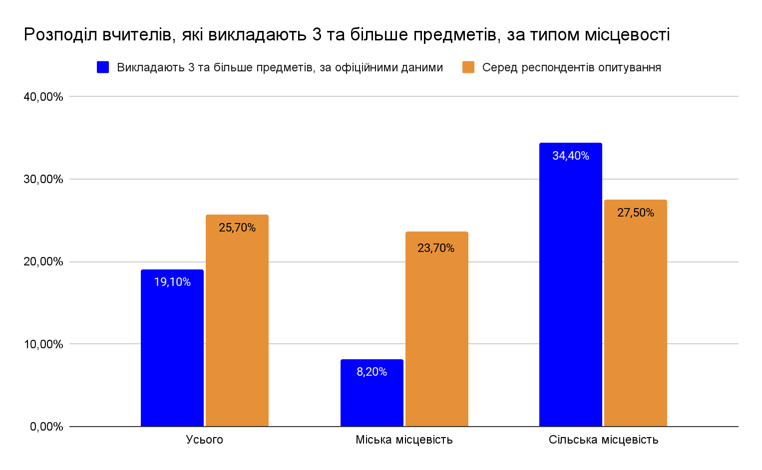
Порівнюючи з 2021/2022 н. р., констатуємо незначні зміни. Зменшення частки вчителів, які викладають три та більше предметів (з числа вчителів, які викладають окремі предмети), відбулось у міській місцевості на 1,1%. Натомість у сільській місцевості цей показник зріс на 1,8%.
Віковий розподіл вчителів, які викладають окремі предмети, на 2023/2024 н. р. становить:
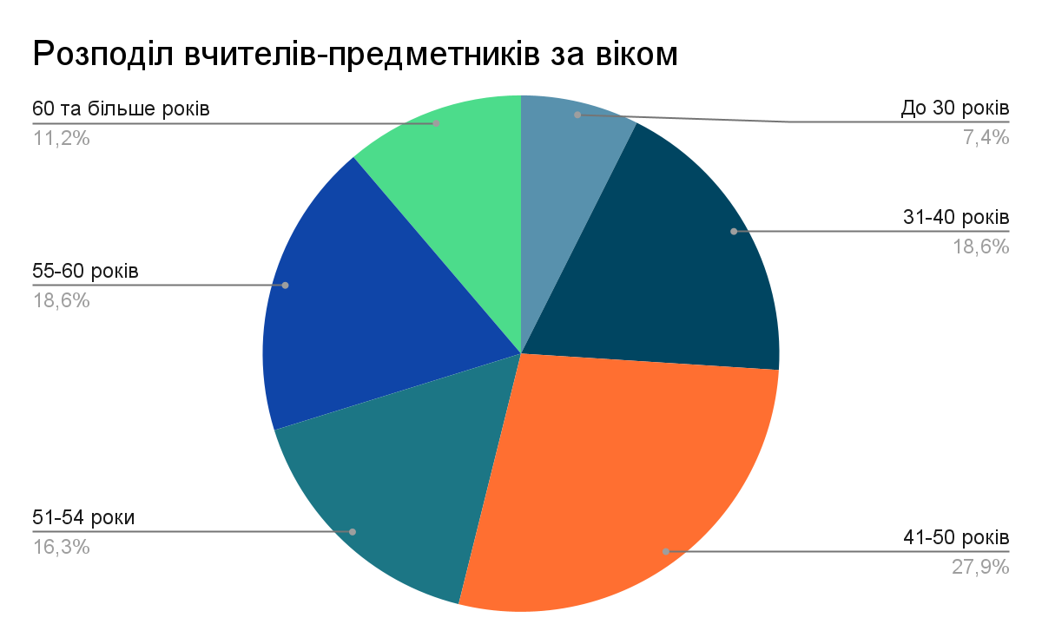
- до 30 років – 483 або 7,4%;
- 31-40 років – 1 215 або 18,6%;
- 41-50 років – 1 819 або 27,9%;
- 51-54 роки – 1 065 або 16,3%;
- 55-60 років – 1 212 або 18,6%;
- 60 та більше років – 7 33 або 11,2%.

За типом місцевості найбільша різниця спостерігається між віковими категоріями 41-50 років (у міській місцевості більше вчителів даної вікової категорії на 3,6%), а також у категорії старших за 60 років (у сільській місцевості вчителів даної вікової категорії більше на 3,4%).
За результатами опитування освітян, 73,9% опитаних цілком та скоріше погодились із тим, що сфера шкільної освіти зазнає «старіння» кадрів та потребує залучення молодих педагогічних працівників».
Звання «вчитель-методист» мали 8,2% педагогічних працівників, «старший учитель» – 19,6%, державні нагороди та відзнаки мали 7,1%, відзнаку «Відмінник освіти» – 3,4% педагогічних працівників.
Упродовж 2019-2022 років участь у сертифікації педагогічних працівників взяли 171 вчитель початкових класів закладів загальної середньої освіти області із 23 громад. Успішно пройшли всі етапи сертифікації 122 (71% від кількості учасників) педагоги (2019 рік – 17 сертифікованих вчителів, 2020 – 34, 2021 – 35, 2022 – 36). У 2023 році участь у сертифікації педагогічних працівників взяли 38 вчителів початкових класів. За підсумками проходження всіх трьох етапів успішно сертифікувалися 27 (71% від кількості учасників) педагогів. Учасниками пілотної сертифікації педагогічних працівників, які забезпечують реалізацію нового Державного стандарту на першому циклі базової загальної середньої освіти, стали 15 вчителів української мови і літератури та 14 вчителів математики Чернігівської, Ніжинської, Прилуцької, Менської, Остерської, Семенівської, Бахмацької, Корюківської міських та Михайло-Коцюбинської селищної рад. Сертифікувалися 13 (87% від кількості учасників) вчителів української мови і літератури та 5 (36% від кількості учасників) вчителів математики. В цілому в області у закладах загальної середньої освіти сертифіковано 167 педагогічних працівників, зокрема 149 вчителів початкових класів, 13 вчителів української мови і літератури та 5 вчителів математики. Найбільша кількість сертифікованих учителів у закладах загальної середньої освіти Чернігівської (47), Прилуцької (19), Ніжинської (9), Менської (9) міських та Ріпкинської (9) селищної громад.
У 2024 році проходити сертифікацію можуть не лише вчителі початкової школи, української мови і літератури, математики, які викладають на першому циклі базової середньої освіти, а також вчителі навчальних предметів (інтегрованих курсів) громадянської та історичної галузі та/або освітньої галузі «Суспільствознавство».
Кількість учителів, які зареєструвалися для проходження сертифікації у 2024 році, становить:
●38 вчителів початкової школи (квота 36 осіб);
●15 вчителів української математики і літератури (квота 28 осіб);
●12 вчителів математики (квота 28 осіб);
●16 вчителів громадянської та історичної галузі (квота 16 осіб).

Разом із цим в регіоні функціонує 13 центрів професійного розвитку педагогічних працівників (далі – ЦПР), зокрема в Ніжинській, Чернігівській, Менській, Варвинській, Прилуцькій, Новгород-Сіверській, Корюківській, Холминській, Бобровицькій, Бахмацькій, Городнянській, Сновській, Сухополов'янській громадах.
Рішенням двадцять четвертої (позачергової) сесії восьмого скликання Сухополов'янської сільської ради припинено діяльність Комунальної установи «Центр професійного розвитку педагогічних працівників Сухополов'янської сільської ради» шляхом ліквідації.
Проте, рішенням тридцять п’ятої сесії восьмого скликання Семенівської міської ради Чернігівської області від 16 листопада 2023 року № 1073 було перейменовано та змінено назву «Методичний кабінет дошкільної, загальної середньої та позашкільної освіти» на «Центр професійного розвитку педагогічних працівників» відділу освіти, молоді та спорту Семенівської міської ради.
Підвищення кваліфікації педагогічних працівників в області забезпечував Чернігівський обласний інститут післядипломної педагогічної освіти імені К.Д. Ушинського (далі – ІППО).
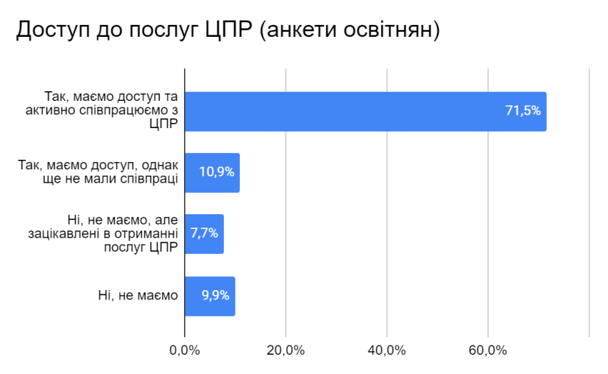
Разом із цим за даними опитування, 28,5% респондентів з числа педагогічних працівників ще не мали співпраці з ЦПР, з яких 17,6% не мають доступу до послуг ЦПР.

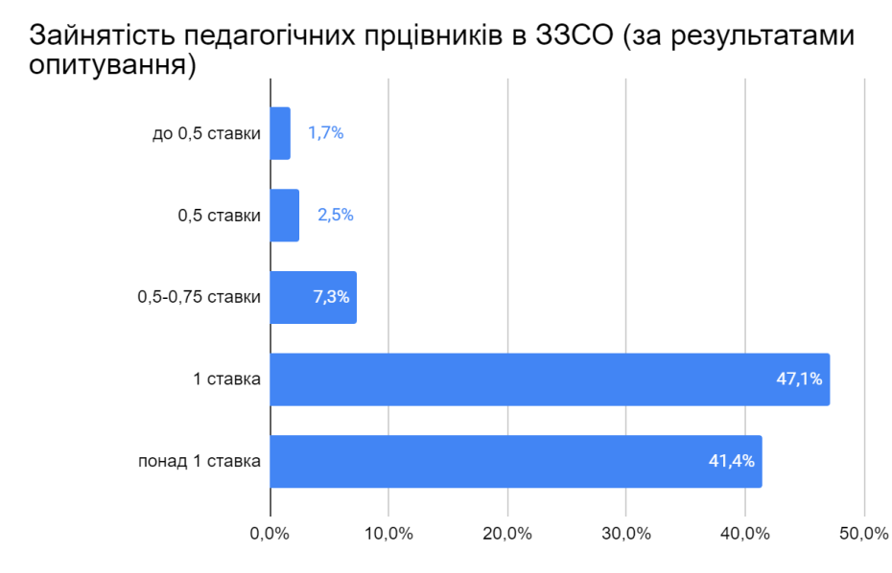
За даними опитування, майже половина педагогічних працівників зайнята на понад одну ставку.

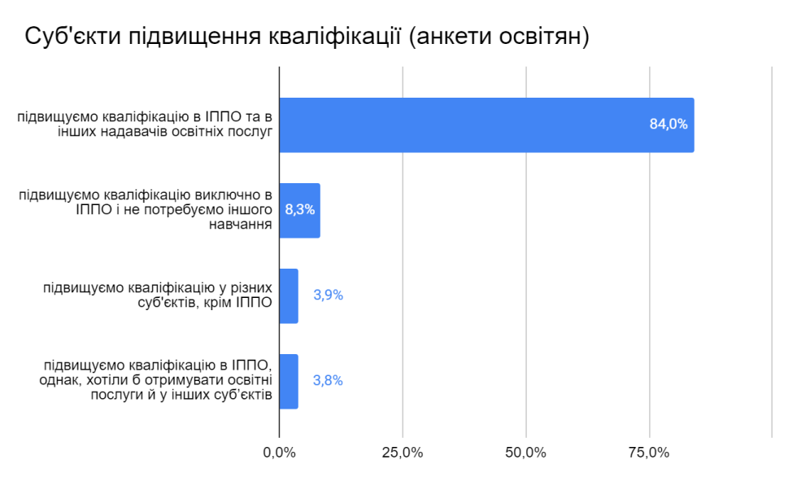
Як і у сфері дошкільної освіти, більшість респондентів-освітян (84%) зазначила, що підвищують кваліфікацію у різних суб’єктів надання освітніх послуг, 8,3% підвищують кваліфікацію в ІППО та не потребують іншого навчання. Для 98,6% освітян інформація про можливості підвищення кваліфікації, у тому числі крім ІППО, є цілком та скоріше доступною.

Разом із цим 11,6% освітян-респондентів зазначають, що мають потребу в підвищенні кваліфікації з цифрової грамотності, а 82,3% опитаних таке навчання вже проходили. Учні ж високо оцінюють навички вчителів з комп'ютерної грамотності (70,8% вважають їх відмінними та добрими), ще 25,1% оцінюють навички вчителів як задовільні, а 4,1% – незадовільними.
35,4% опитаних педагогічних працівників зазначають, що знають про наявність місцевих або регіональних програм мотивації педагогів, а 14,2% безпосередньо брали участь в таких програмах.
Про потребу психологічної допомоги а підтримки зазначили 34,9% респондентів-освітян, ще 18,1% вагалися з відповіддю. Найчастіше це пов’язано з війною, а також виснаженням на роботі.
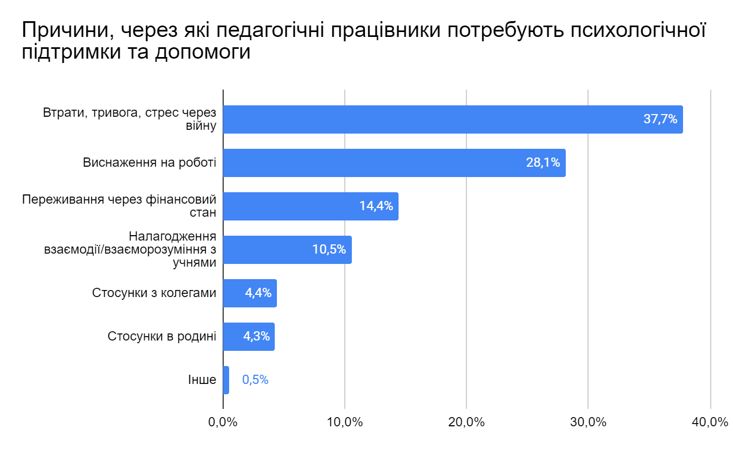
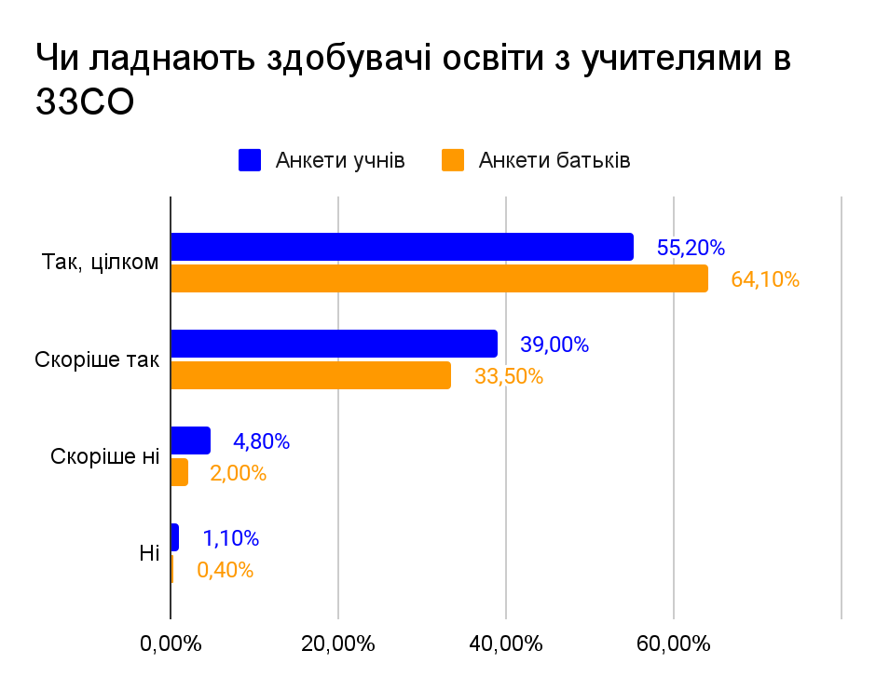
В рамках опитування, зокрема, з’ясовано, що переважно учні цілком та скоріше ладнають з учителями – такої думки 97,6% батьків та 94% учнів.
Більшість батьків також впевнена, що їх дитина (діти) ладнають з однолітками в школі – такої думки 96,5%.
Зокрема, батьки та учні в межах опитування мали можливість зазначити, щоб хотіли покращити у роботі вчителів. Так, 42,2% батьків та 42,8% учнів все влаштовує. Однак, дещо різняться відповіді батьків та учнів: учні під час опитування частіше за батьків зазначали, що хотіли би покращити методи навчання, ставлення до учнів та хотіли би більше пояснень, чому той чи інший предмет є важливим. Батьки ж частіше за дітей називали практичну роботу.
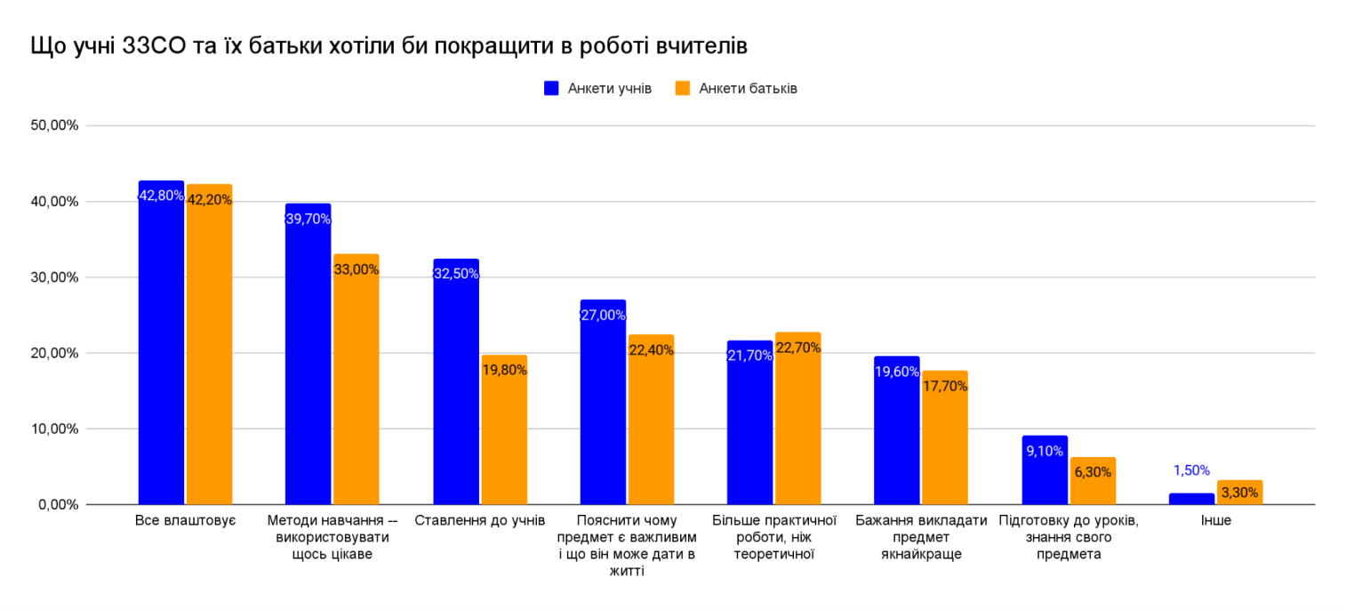

Якість освіти
Для аналізу якості освіти враховуються результати державної підсумкової атестації (далі – ДПА) у формі зовнішнього незалежного оцінювання (далі – ЗНО). Щонайперше, враховуємо результати ЗНО 2019 року як останнього року, коли проходження ДПА було обов’язковим та здійснювалось у формі ЗНО.
Через пандемію COVID-19 випускники, які завершували здобуття повної загальної середньої освіти у 2019/2020 та2020/2021 навчальних роках, були звільнені від проходження державної підсумкової атестації, водночас вони мали право пройти її за власним бажанням у формі ЗНО.
А вже у 2022 році через повномасштабну війну росії проти України звільнення від проходження державної підсумкової атестації відбулось разом із запровадженням національного мультипредметного тесту (далі – НМТ), на основі якого відбувався вступ до закладів фахової передвищої та вищої освіти. Відповідні умови мали й випускники у 2023 році та цьогоріч.
У межах аналізу маємо зважати на те, що не є коректним прирівнювати результати 2019-2023 років. Однак, для розуміння наявної ситуації наводимо дані зазначених років. Також наводимо дані без урахування випускників, які не з’явилися або їхні роботи анульовано.
Маємо зважати на такі фактори:
- у 2020-2023 роках, враховуючи необов’язковість проходження державної підсумкової атестації, проходження ЗНО відбувалось більш вмотивованими здобувачами, які планували та готувались до вступу до закладів на наступних рівнях освіти;
- разом із цим випускники завершували здобуття повної загальної середньої освіти у надскладних і стресових умовах, що також мало суттєвий негативний вплив на результати навчання, а також на безпосередньо проходження підсумкової атестації.

Українська мова і література (з 2021 – українська мова)
У 2019 році ДПА у формі ЗНО з української мови і літератури склали 5201 випускник ЗЗСО, з яких 458 або 8,8% не подолали поріг. Для міської місцевості цей показник склав 5,6%, а для сільської втричі більше – 18,3%.
У 2020 році ЗНО з української мови і літератури склали 5 232 випускники ЗЗСО, з яких не подолав поріг 401 учень або 7,7%. Для міської місцевості частка тих, хто не подолав поріг, становила 6,1%, а для сільської – 13,6%,
У 2021 році тестування відбувалось з української мови (за шкалою 100-200 балів), яке пройшли 5 253 учні. Зокрема не змогли подолати поріг 345 учнів або 6,6%: 5,4% випускників у міській місцевості та 11,6% випускників у сільській.
НМТ у 2022 році склали 4 420 випускників, які в середньому отримати 156,3 бали (у міській місцевості 157,7 балів та 150,2 бали у сільській).
У 2023 році 5 799 випускників склали тест з результатом 148,2 бали (у міській місцевості 149,3 бали та 142,7 балів у сільській).
 | 2019 |  | 2020 |  | 2021 |  | 2022 |  | 2023
 | Міська | Сільська | Міська | Сільська | Міська | Сільська | Міська | Сільська | Міська | Сільська
Не подолали поріг | 5,6% | 18,3% | 6,1% | 13,6% | 5,4% | 11,6%
Середній бал ДПА | 7,3 | 5,3 | 7,7 | 6,3 | 7,4 | 5,4
Середній бал ЗНО | 154,3 | 135,7 | 150,9 | 136,6 | 151,5 | 134,5 | 157,7 | 150,2 | 149,3 | 142,7

Так, бачимо суттєву різницю в результатах навчання учнів у міській та сільській місцевостях. Частка учнів, які не можуть подолати поріг, у сільській місцевості втричі більша у 2019 році та вдвічі більша у 2020-2021 роках.
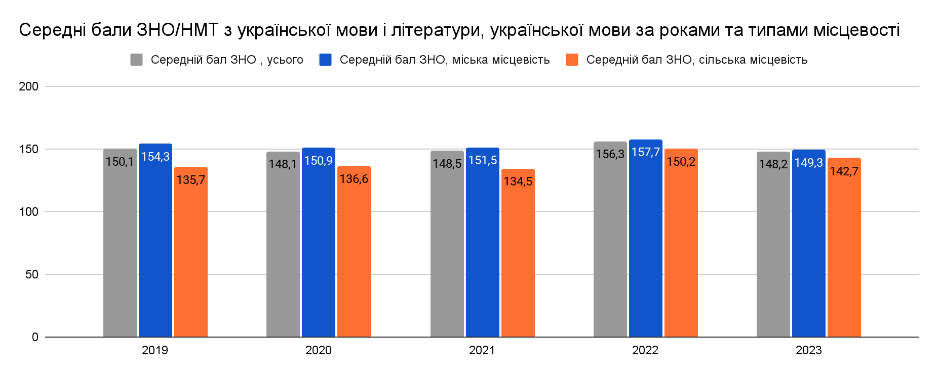

Щодо 2022-2023 років, коли випускники могли складати НМТ, окрім різниці в результатах навчання у міській та сільській місцевостях, також бачимо стрімке погіршення середніх балів.

Історія України
У 2019 році ЗНО з історії України склали 3 922 учні, з яких не змогли подолати поріг 327 або 8,3% учнів. Для міської місцевості частка учнів, які не подолали поріг, склала 5,5%, а для сільської – 15,4%.
У 2020 році тест з історії України склали 3 686 учнів. Із них: 417 або 11,3% не змогли подолати поріг (у міській місцевості – 10,0%, у сільській місцевості – 15,4%).
Тестування з історії України 2021 року(за шкалою 100-200 балів) пройшли 3 774 учні. З них: 594 або 15,7% не змогли подолати поріг. Для міської місцевості цей показник склав 13,7%, а для сільської – 22,4%.
НМТ у 2022 році склали 4 420 випускників з середнім результатом 152,5 балів (у міській місцевості – 153,8 балів, у сільській – 147,0 балів). У 2023 році середній результат складав 141,6 балів, що для міської місцевості становило 142,2 бали, а для сільської – 139,2 бали.
 | 2019 |  | 2020 |  | 2021 |  | 2022 |  | 2023
 | Міська | Сільська | Міська | Сільська | Міська | Сільська | Міська | Сільська | Міська | Сільська
Не подолали поріг | 5,5% | 15,4% | 10,0% | 15,4% | 13,7% | 22,4%
Середній бал ДПА | 7,7 | 6,7 | 7,4 | 6,6 | 7,7 | 6,9
Середній бал ЗНО | 143,3 | 131,4 | 139,1 | 129,7 | 141,6 | 130,5 | 153,8 | 147,0 | 142,2 | 139,2
Так, бачимо суттєву різницю в результатах навчання учнів в міській та сільській місцевостях. Частка учнів, які не можуть подолати поріг, у сільській місцевості втричі більша у 2019 році та в 1,5 рази більша у 2020-2021 роках.
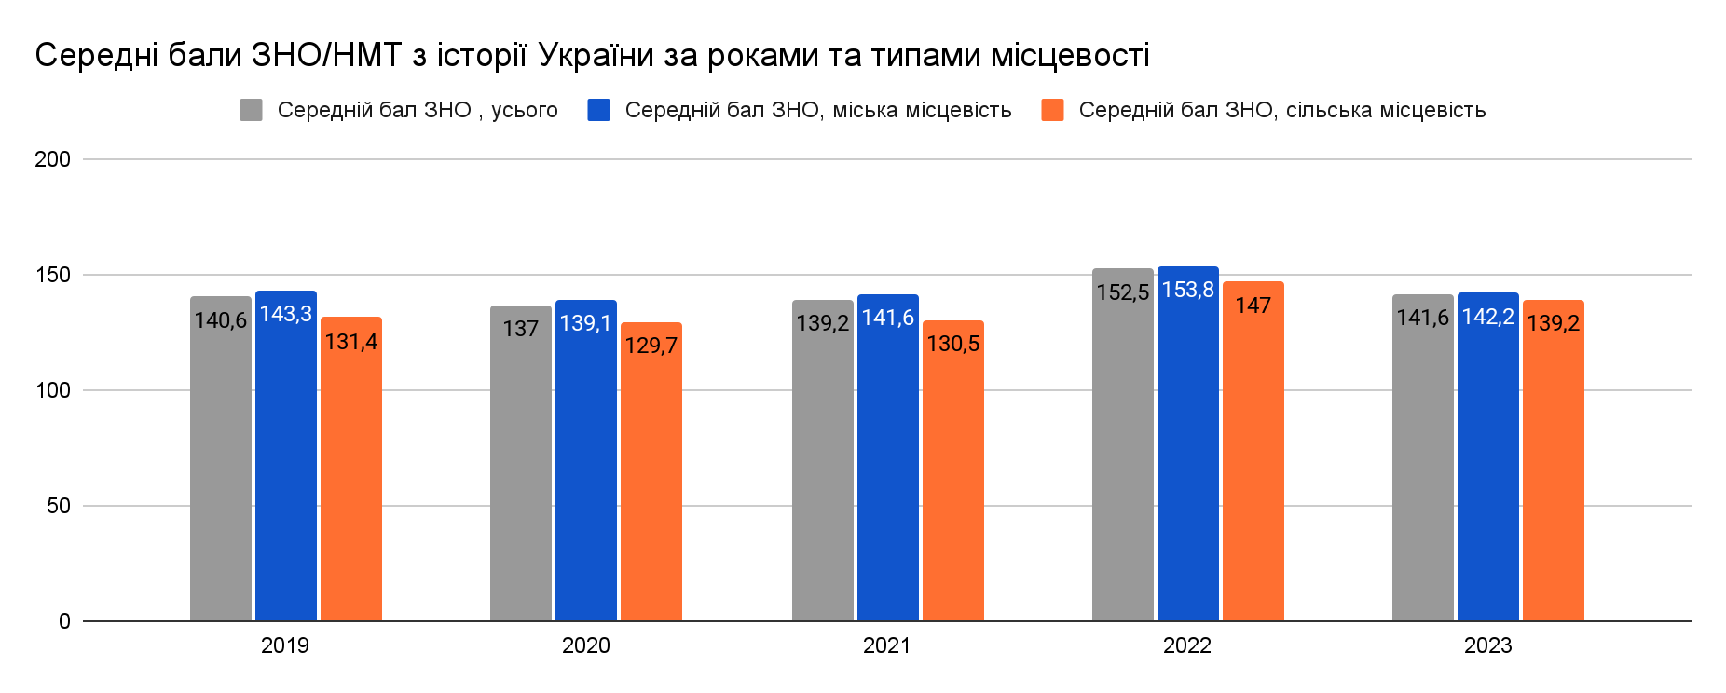 Щодо 2022-2023 років, коли випускники могли складати НМТ, окрім різниці в результатах навчання у міській та сільській місцевостях, також бачимо стрімке погіршення середніх балів.
Математика
У 2019 році ЗНО з математики склали 2 714 учнів, з яких не змогли подолати поріг 328 або 12% учнів. Для міської місцевості частка учнів, які не подолали поріг з математики, склала 8,8%, а для сільської – 24%.
У 2020 році тестування з математики пройшли 3 023 учні, з яких не змогли подолати поріг 347 або 11,5%. У міській місцевості ця частка становила 9,4%, а у міській – 19,9%.
2021-го року тест з математики (за шкалою 100-200 балів) склали 4 388 учнів, з яких 1 199 або 27,3% не змогли подолати поріг, що для міської місцевості мало показник 23,3%, а для сільської – 44,8%.
НМТ у 2022 році склали 4 420 випускників з середнім результатом 149,1 балів (у міській місцевості – 151,0 бал, у сільській – 140,5 балів).У 2023 році середній бал склав 135,3, зокрема у міській місцевості 136,7, а у сільській – 128,0.

 | 2019 |  | 2020 |  | 2021 |  | 2022 |  | 2023
 | Міська | Сільська | Міська | Сільська | Міська | Сільська | Міська | Сільська | Міська | Сільська
Не подолали поріг | 8,8% | 24% | 9,4% | 19,9% | 23,3% | 44,8%
Середній бал ДПА | 7,4 | 5,6 | 6,9 | 5,6 | 5,8 | 4,3
Середній бал ЗНО | 147,0 | 129,2 | 144,2 | 128,7 | 144,8 | 128,5 | 151,0 | 140,5 | 136,7 | 128,0
Так, бачимо суттєву різницю в результатах навчання учнів в міській та сільській місцевостях. Частка учнів, які не можуть подолати поріг, у сільській місцевості втричі більша у 2019 році та вдвічі більша у 2020-2021 роках.
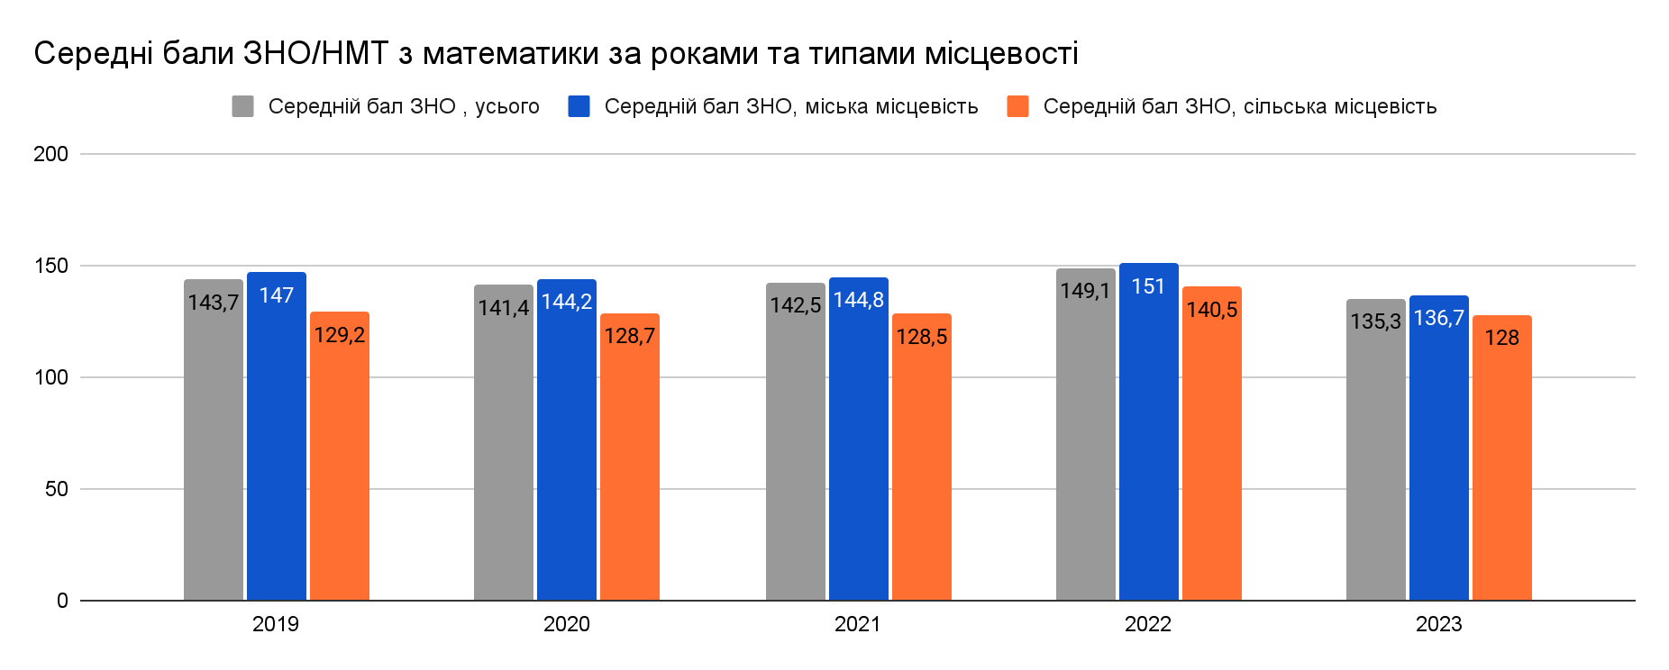
Щодо 2022-2023 років, коли випускники могли складати НМТ, окрім різниці в результатах навчання у міській та сільській місцевостях, також бачимо стрімке погіршення середніх балів.
Зокрема констатуємо, що серед проаналізованих трьох навчальних предметів найгіршими є результати саме з математики. Передусім, це відображають показники «не подолав поріг», а також середні бали ДПА і НМТ.
Однак, зазначені проблеми є актуальними для всієї країни, що, зокрема, підтверджують результати проведення міжнародного дослідження якості освіти PISA-2022, у фокусі якого стали математична, природничо-наукова та читацька компетентності 15-річних учнів. Чернігівська область також входила в репрезентативну вибірку.
За даними Українського центру оцінювання якості освіти, дослідження виявило, що в Україні учні із сільської місцевості відстають від своїх однолітків з великих міст у читанні майже на п’ять років, а з природничо-наукових дисциплін – майже на чотири роки. Порівнюючи дані PISA 2018 та 2022 років, рівень успішності наших учнів знизився (найбільше – з читання).
Порівнюючи результати українських підлітків з результатами їхніх однолітків з референтних країн, математики та природничо-наукових дисциплін різниця близька до еквівалента півтора року навчання за стандартами PISA, то із читання українські школярі відстають від своїх однолітків з країн ОЕСР майже на два з половиною роки навчання.

У регіоні пілотують впровадження Нової української школитакі ЗЗСО:
1. Ніжинська гімназія № 10 Ніжинської міської ради;
2. Прилуцький заклад загальної середньої освіти І-ІІІ ступенів № 7 (ліцей № 7) Прилуцької міської ради Чернігівської області;
3. Ріпкинський ліцей Ріпкинської селищної ради;
4. Гімназія № 31Чернігівської міської ради як наступниця загальноосвітньої школи І ступеня № 25 Чернігівської міської ради.
Опитування учасників освітнього процесу також стосувалося різних аспектів у контексті якості освіти.
Педагогічні працівники зазвичай аналізують результати ЗНО/ДПА/НМТ своїх учнів – ствердну відповідь дали 62,1% респондентів, частково – 23,4%, а не аналізують результати ЗНО/ДПА/НМТ 14,5% опитаних. У цілому працівники ЗЗСО високо оцінюють конкурентоспроможність закладу, в якому вони працюють (вважають цілком та скоріше конкурентною свою школу 93,4%). Водночас у сільській місцевості дещо більша частка педагогів більш критично оцінює свій заклад.
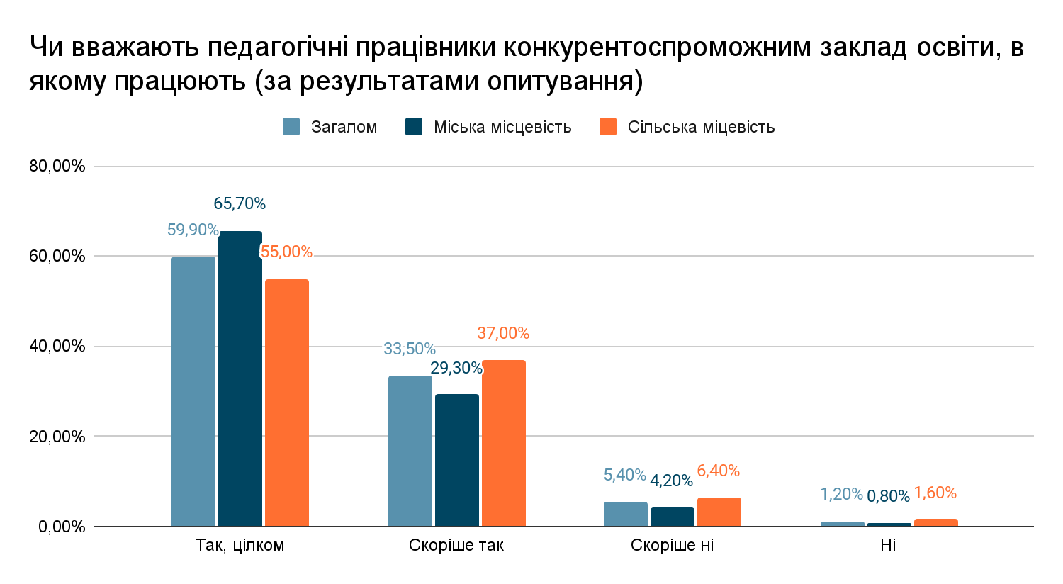
Педагогічні працівники впевнені, що покращити якість освіти можна шляхом мотивації вчителів, забезпечення закладу освіти обладнанням, а також зменшивши бюрократичне навантаження. У цілому відповіді респондентів з міської та сільської місцевостей були схожими, однак деякі відмінності все ж є. Серед «іншого» педагоги найчастіше називали підвищення мотивації учнів до навчання.
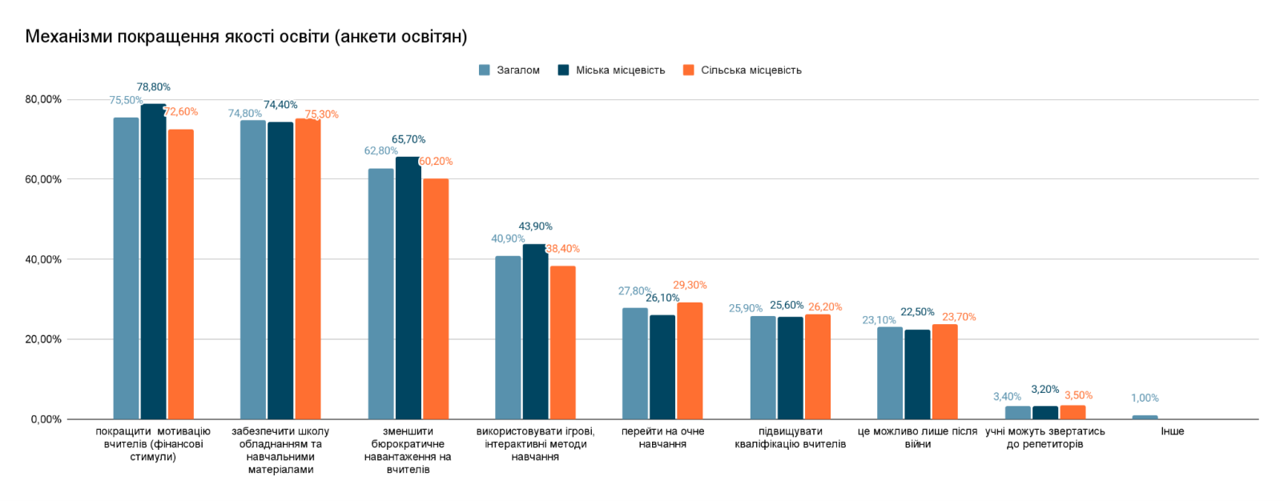

Учні ЗЗСО та їх батьки під час опитування переважно зазначають, що дітям подобається навчатися з окремих предметів.
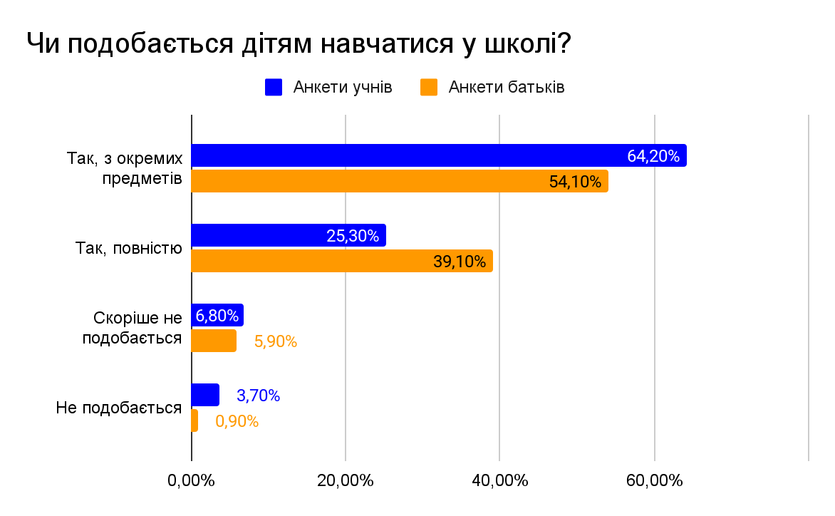
Разом із цим більше позитивних відповідей надійшло від батьків з сільської місцевості. Більш позитивні відгуки отримано від дівчат (89,9%) та учнів, що навчаються очно (сукупно 90% подобається навчання в цілому та з окремих предметів проти). Натомість серед хлопчиків дещо вищий відсоток тих, яким цілком подобається навчання (26,4%), коли серед дівчат цей показник становить 24,5%.
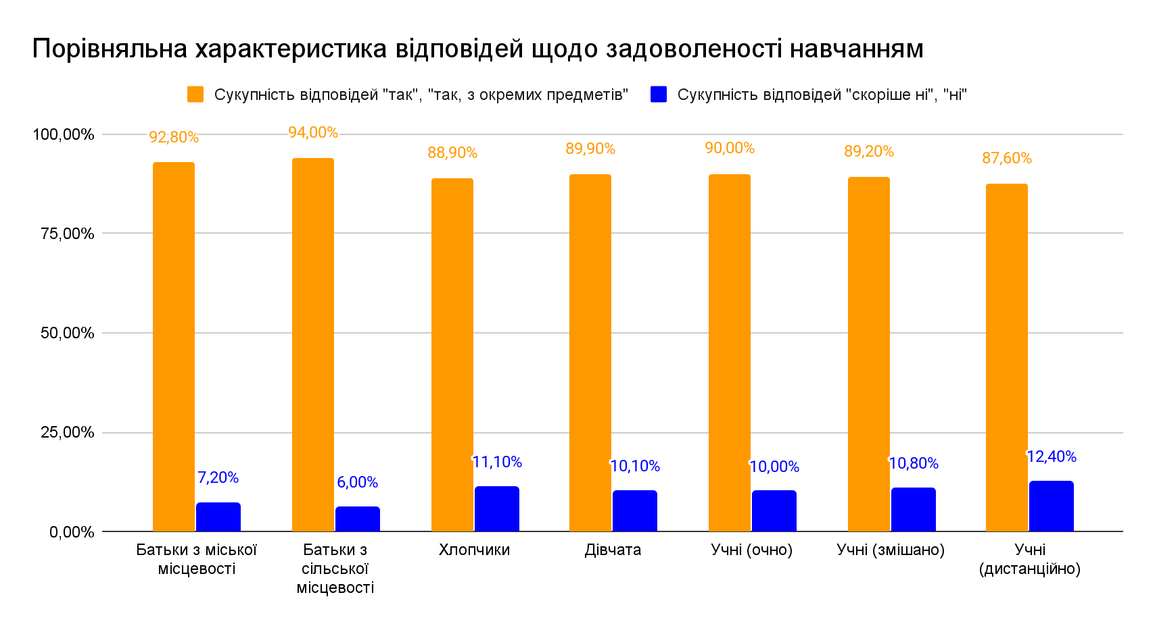
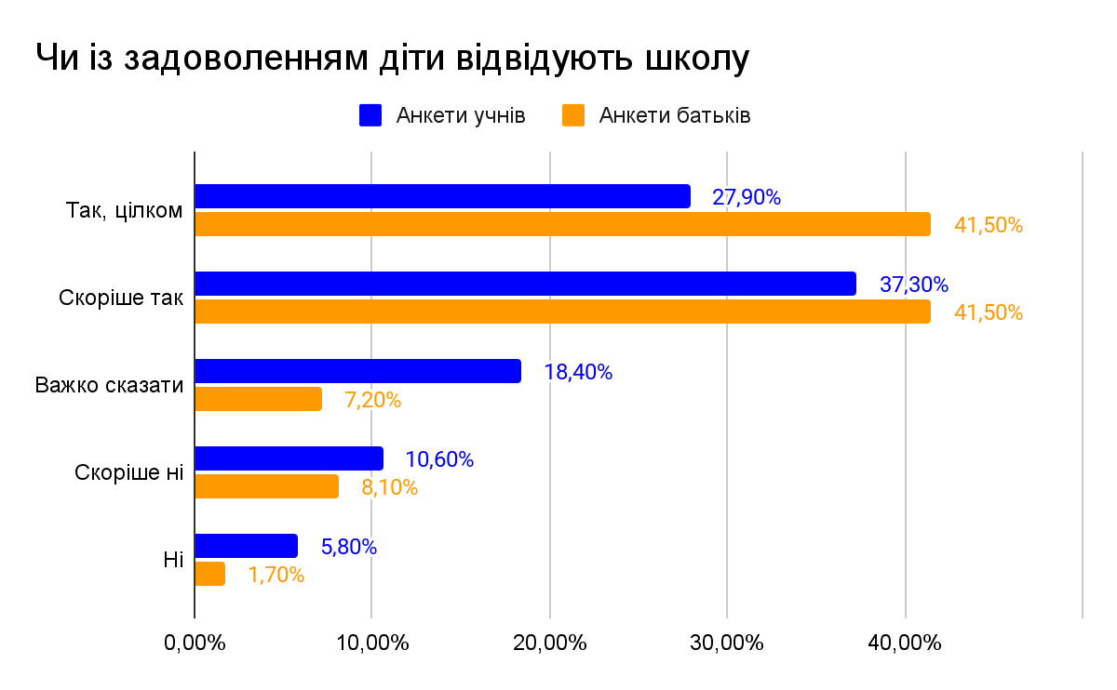
Так само з переважної більшості анкет батьків і учнів бачимо, що діти із задоволенням ходять до школи. Разом із цим серед батьків більше, ніж серед учнів, впевнених у тому, що діти відвідують школу із задоволенням (83% проти 65,2% анкет учнів).
Більшість респондентів, зокрема визнає, що шкільна програма є оптимальною: такої думки 48,9% учнів та 50,8% батьків. Заскладною її вважають натомість 21,5% учнів та 19,7% батьків. Занадто простою її вважають 1,6% учнів та 0,7% батьків. Інші ж вагалися з відповіддю.
Учні ж майже порівну оцінюють навантаження у школі як оптимальне (36,4%) та значне (33,3%). Разом із цим сукупно значним і високим вважають навантаження у школі 50,2% дітей.
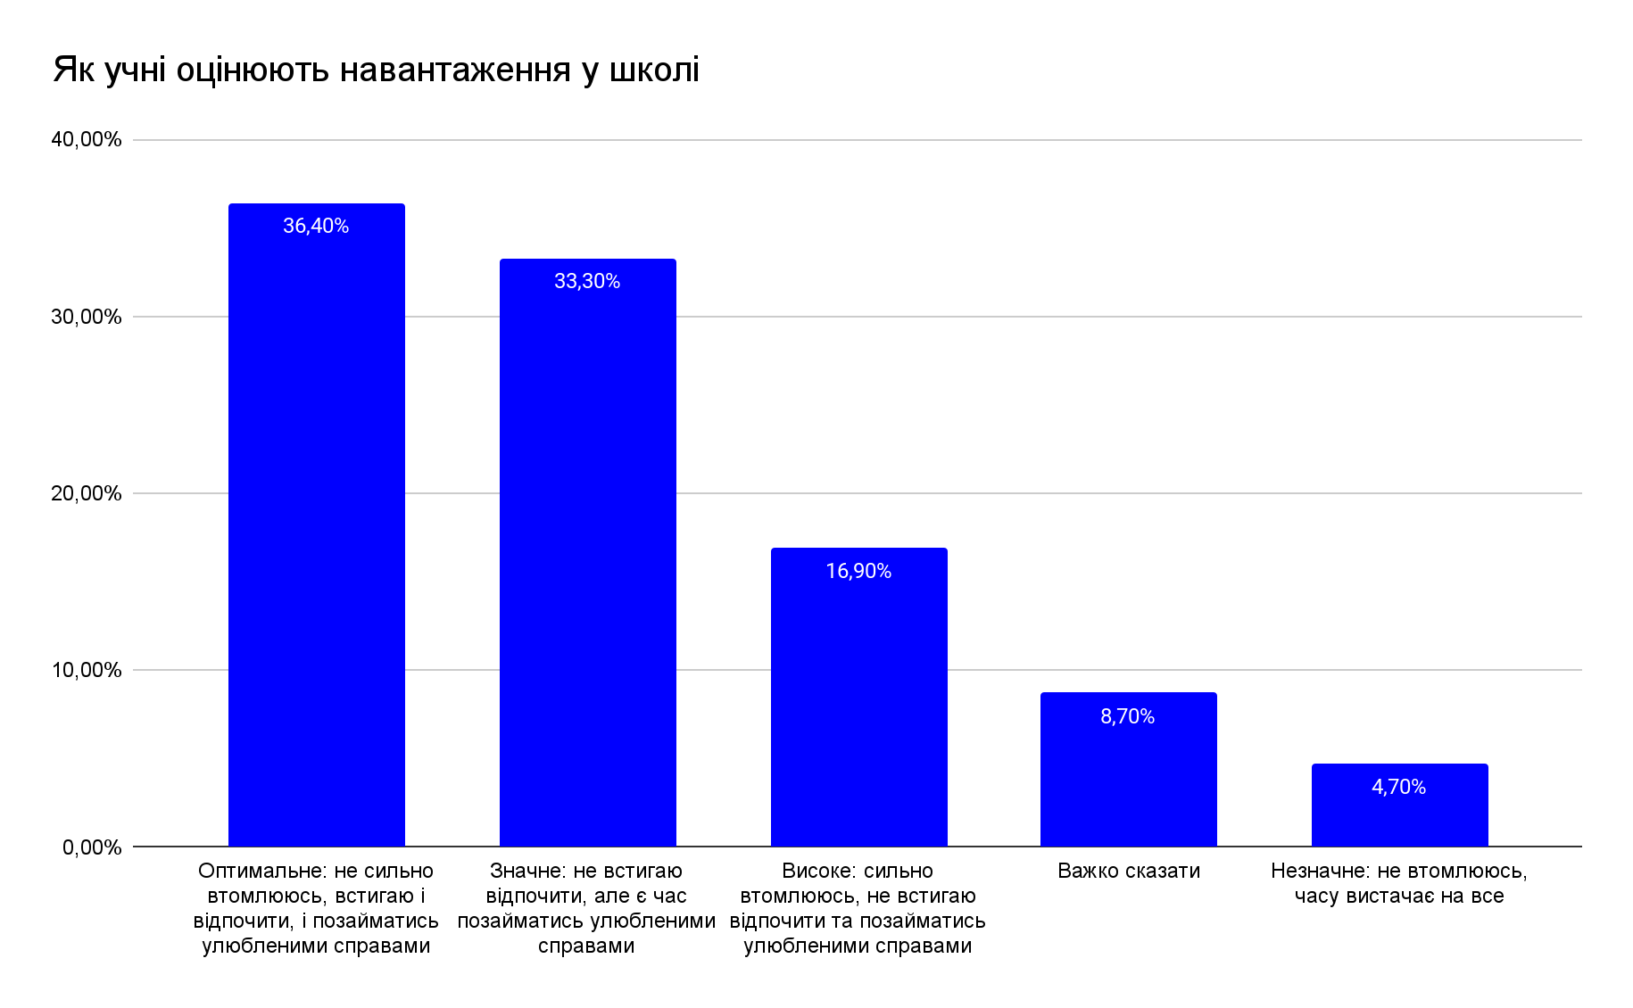
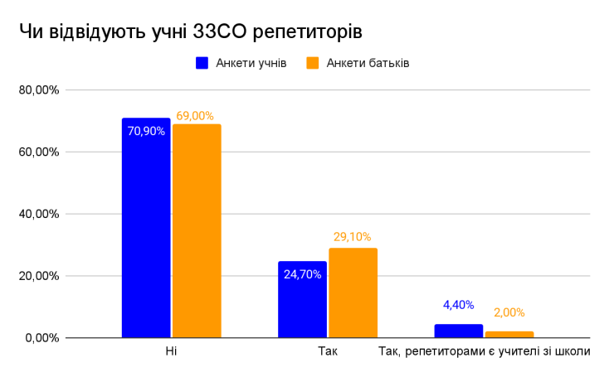
Більшість учнів не мають додаткових занять з репетиторами, це засвідчують як анкети учнів, так і анкети батьків. Разом із цим найбільше діти потребують додаткових занять з іноземної мови, математики та української мови та літератури.
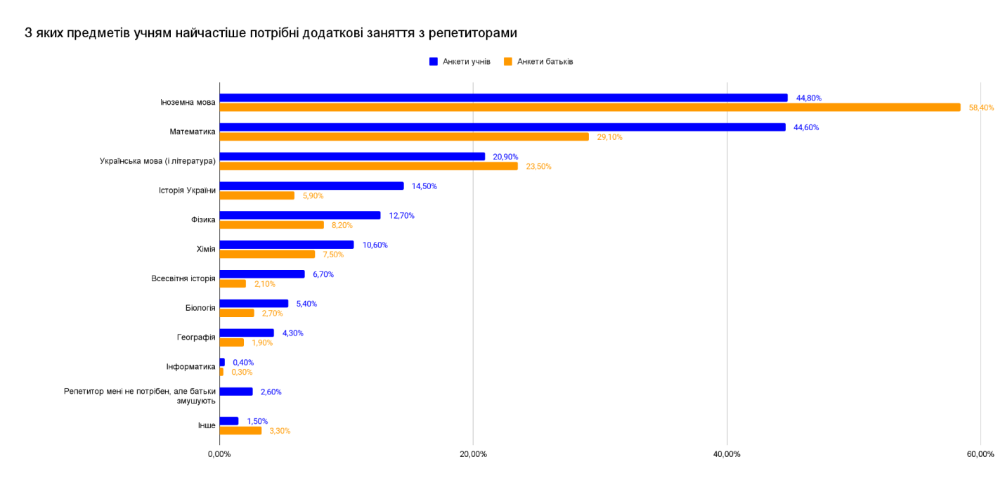
У більшості випадків учні потребують допомоги батьків та репетиторів – про це зазначають 47,8% опитаних учнів та 66,4% опитаних батьків.
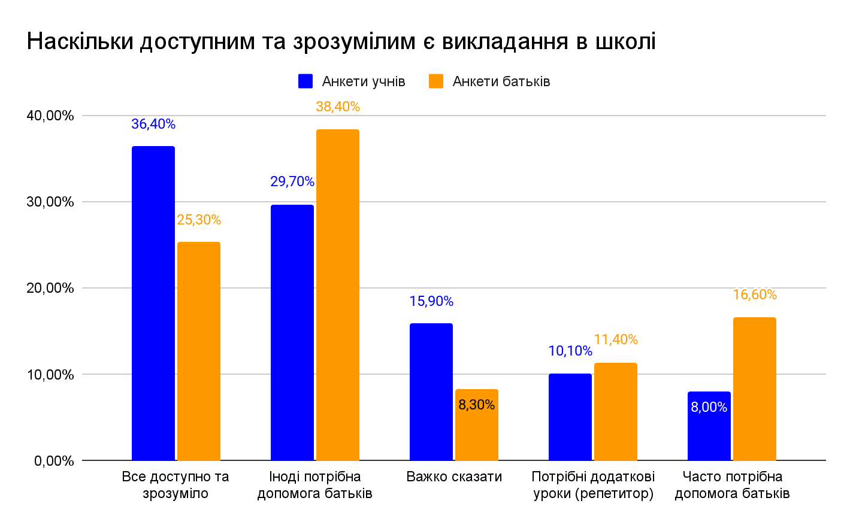
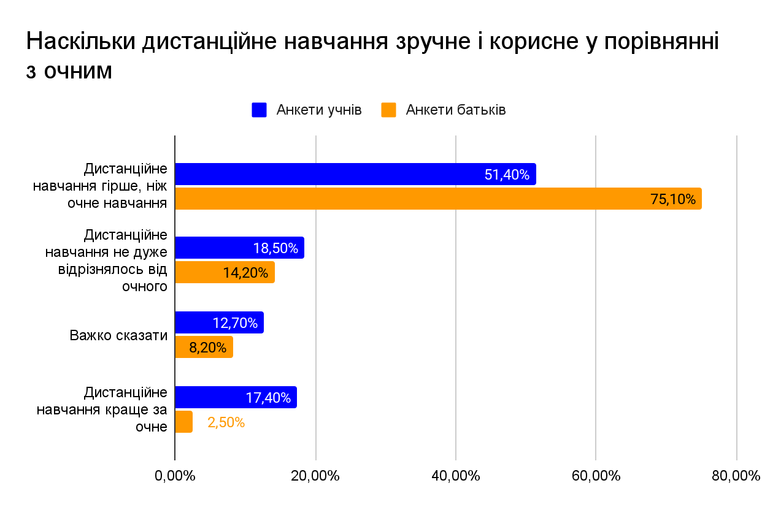
Більшість респондентів з числа учнів та батьків зазначають, що дистанційне навчання є гіршим за очне – такої думки 75,1% батьків та 51,4% дітей. Разом із цим батьківська спільнота більш критично ставиться до дистанційного навчання.
За відгуками батьків, у сільській місцевості значно частіше при дистанційному навчанні використовувались чати у месенджерах та рідше використовувались платформи дистанційного навчання. Однак, найпопулярнішою формою взаємодії залишались уроки в зумі та аналогічних майданчиках – це зазначають 76,6% батьків та 89,4% учнів.
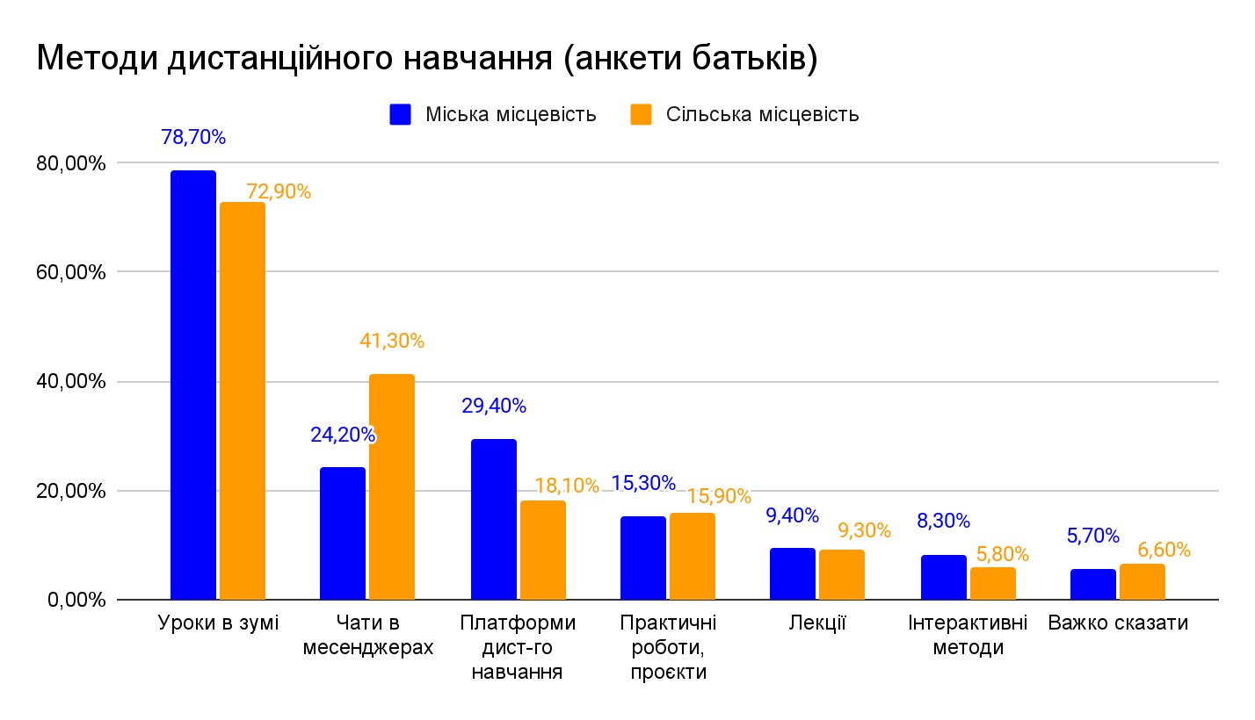
Разом із цим учні, навчання яких відбувається повністю дистанційно, частіше зазначали, що онлайн-уроки проходять з використанням практичної роботи та проєктів, а також з активною взаємодією вчителів з учнями. Та, відповідно, такі учні дещо рідше за інших мали месенджер як інструмент дистанційного навчання.
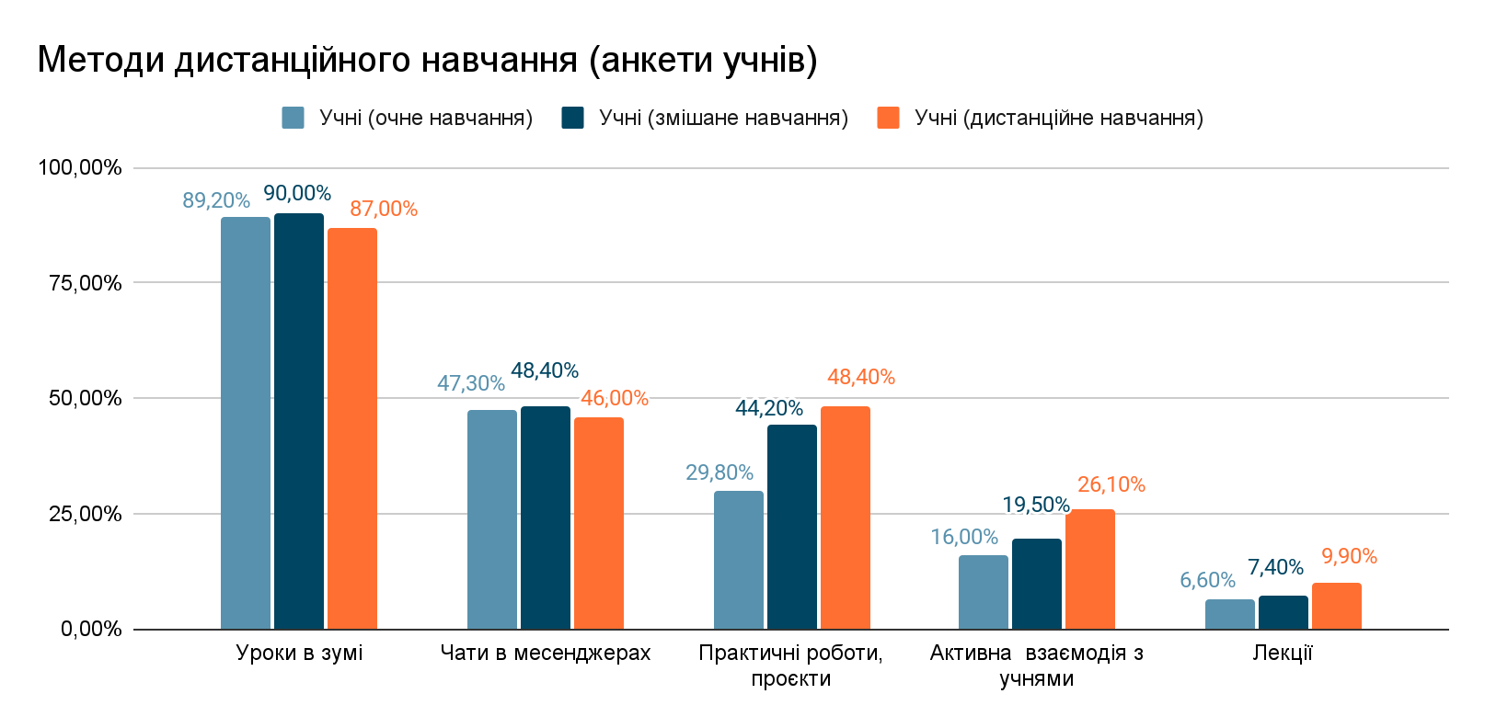

Фінансування
Відповідно до Бюджетного кодексу України видатки на загальну середню освіту віднесені до видатків, що здійснюються з бюджетів територіальних громад. Місцеві бюджети є самостійними і незалежно один від одного розглядаються та затверджуються органами місцевого самоврядування, виходячи із закріплених за цими бюджетами джерел доходів і напрямів використання бюджетних коштів, що визначаються на місцях.
За даними Державного веб-порталу бюджету для громадян (openbudget.gov.ua) у 2023 році видатки на повну загальну середню освіту в структурі видатків на освіту територіальних громад Чернігівщини становили в середньому 78,4%.
У структурі видатків Чернігівського обласного бюджету за 2023 рік сфера освіти займає 33,13%. Разом із цим в структурі видатків на освіту відповідного бюджету частка видатків на повну загальну середню освіту є найбільшою серед інших сфер освіти та становить 35,15%.
Водночас відповідно до частини шостої статті 58 Закону України «Про освіту» фінансування здобуття повної загальної середньої освіти здійснюється за рахунок коштів державного бюджету, у тому числі шляхом надання освітніх субвенцій місцевим бюджетам, коштів місцевого бюджету та інших джерел, не заборонених законодавством.
Так, Законом України «Про Державний бюджет України на 2024 рік», з урахуванням змін, для Чернігівської області затверджено освітню субвенцію на оплату праці педагогічних працівників загальним обсягом 2 574 121,4 тис. грн, що на 364 114,9 тис. грн або 16,5% більше 2023 року. Проте у більшості територіальних громад доведений обсяг з державного бюджету не забезпечив потребу в коштах у повному обсязі.
У місцевих бюджетах області щорічно виникає проблема нестачі коштів на виплату заробітної плати педагогічним працівникам закладів освіти, фінансування яких здійснюється за рахунок коштів субвенції, що обумовлено специфікою регіону щодо густоти населення, протяжності території, демографічного стану тощо.
Із метою покриття дефіциту видатків у 2024 році органи місцевого самоврядування громад вживають заходи щодо збалансування місцевих бюджетів, спрямування власних фінансових ресурсів та вільних залишків, дотримання жорсткого режиму економії бюджетних коштів тощо.
Крім того, систематично здійснюється оптимізація мережі ЗЗСО, наближення фактичної наповнюваності класів учнями до нормативної, визначеної Формулою розподілу освітньої субвенції.
Окрім освітньої субвенції, у 2024 році місцеві бюджети отримують такі субвенції з державного бюджету:
- освітня субвенція для закупівлі мультимедійного обладнання для 5-6 класів закладів загальної середньої освіти, що здійснюють освітній процес за очною, поєднанням очної та дистанційної форми здобуття освіти – 30 267,9 тис. грн (постанова Кабінету Міністрів України від 19.12.2023 року № 1346);
- освітня субвенція для забезпечення викладання навчального предмета «Захист України» – 60 975,9 тис. грн, з них: 57 506,7 тис. грн на закупівлю засобів навчання та комп’ютерного обладнання для оснащення навчальних кабінетів предмета «Захист України», 3 469,2 тис. грн на підвищення кваліфікації педагогічних працівників закладів освіти, які забезпечують викладання навчального предмета «Захист України» (постанова Кабінету Міністрів України від 27.12.2023 року № 1374);
- субвенція на надання державної підтримки особам з особливими освітніми потребами – 5 516,0 тис. грн (постанова Кабінету Міністрів України від 09.04.2024 року № 396). Міністерством освіти і науки України здійснено частковий розподіл субвенції (70%), у вересні розподілятиметься між регіонами залишок субвенції з урахуванням контингенту осіб з особливими освітніми потребами 2024/2025 н. р.;
- субвенція на облаштування безпечних умов у закладах загальної середньої освіти – 150000,00 тис. грн (постанова Кабінету Міністрів України від 12.04.2024 року № 417);
- субвенція на придбання обладнання, модернізацію їдалень (харчоблоків) (Розпорядження Кабінету Міністрів України від 13.08.2024 року № 763) – 74 791,230 тис. грн.
- Дотація на облаштування безпечних умов у закладах освіти (Постанова Кабінету Міністрів України від 20.08.2024 року № 954) – 458 244,00 тис. грн.
- субвенція з державного бюджету місцевим бюджетам на забезпечення якісної, сучасної та доступної загальної середньої освіти “Нова українська школа” – 43 345,0 тис. грн (розпорядження Кабінету Міністрів України від 13 серпня 2024 р. № 754-р), що спрямовується на закупівлю засобів навчання та обладнання, комп’ютерного та мультимедійного обладнання для навчальних кабінетів природничої галузі освіти; закупівлю засобів навчання та обладнання, мультимедійного та комп’ютерного обладнання, меблів для навчальних кабінетів пілотних закладів освіти; навчальної та навчально-методичної літератури, у тому числі її електронних версій та з аудіосупроводом, для учнів та педагогічних працівників пілотних закладів освіти; підвищення кваліфікації (постанова Кабінету Міністрів України від 05.07. 2024 р. № 796).
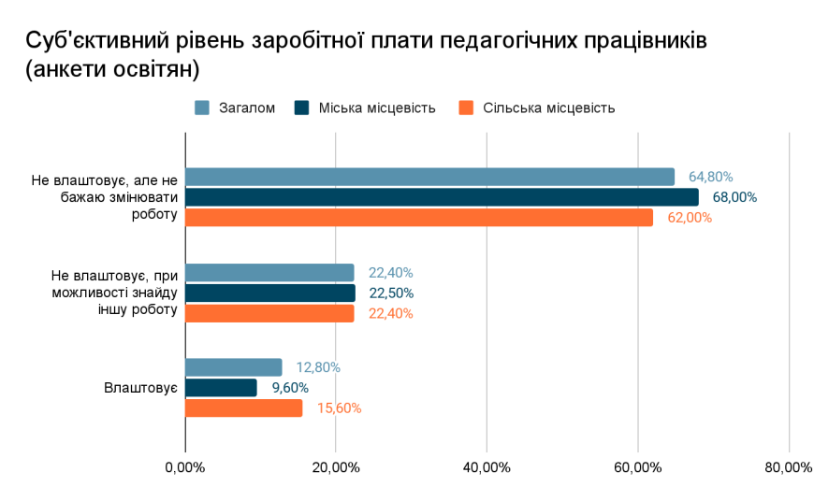
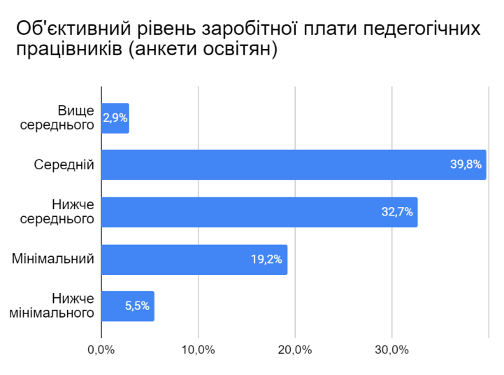
Більшість опитаних педагогічних працівників ЗЗСО (64,8%) не задоволені своєю заробітною платою та в сукупності 57,3% характеризують її як нижчу середньої (32,7%), мінімальну (19,2%) та нижче мінімальної (5,5%). Водночас у сільській місцевості дещо вищий відсоток освітян задоволені рівнем оплати праці.
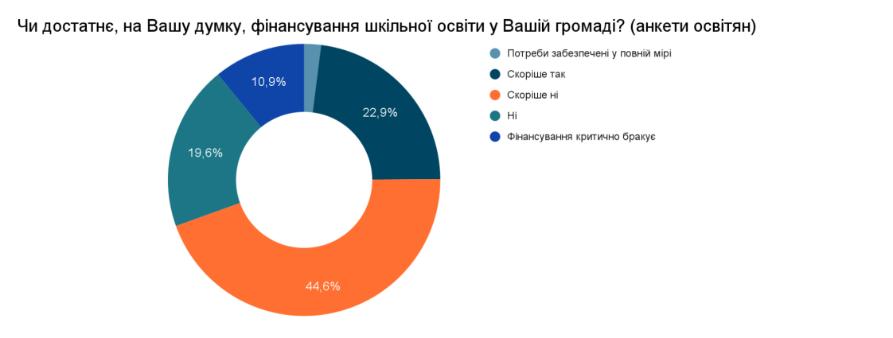
Переважно педагогічні працівники ЗЗСО у межах опитування констатували, що фінансування сфери шкільної освіти цілком та скоріше недостатнє – такої думки були 64,2% опитаних. Та лише 2% переконані, що потреби шкільної освіти фінансово забезпечені у повній мірі.
Найчастіше педагогічні працівники ЗЗСО під час опитування зазначали, що бюджетні кошти щонайперше слід залучати для збільшення заробітних плат педагогічних працівників, будівництва, ремонту, оснащення укриттів, а також закупівлі обладнання для вивчення окремих предметів (що дещо відрізняється за пріоритетністю від відповідей працівників ЗДО). Зокрема, для освітян із сільської місцевості дещо більш актуальним питанням стоїть покращення стану доріг, якими здійснюється підвезення учнів.
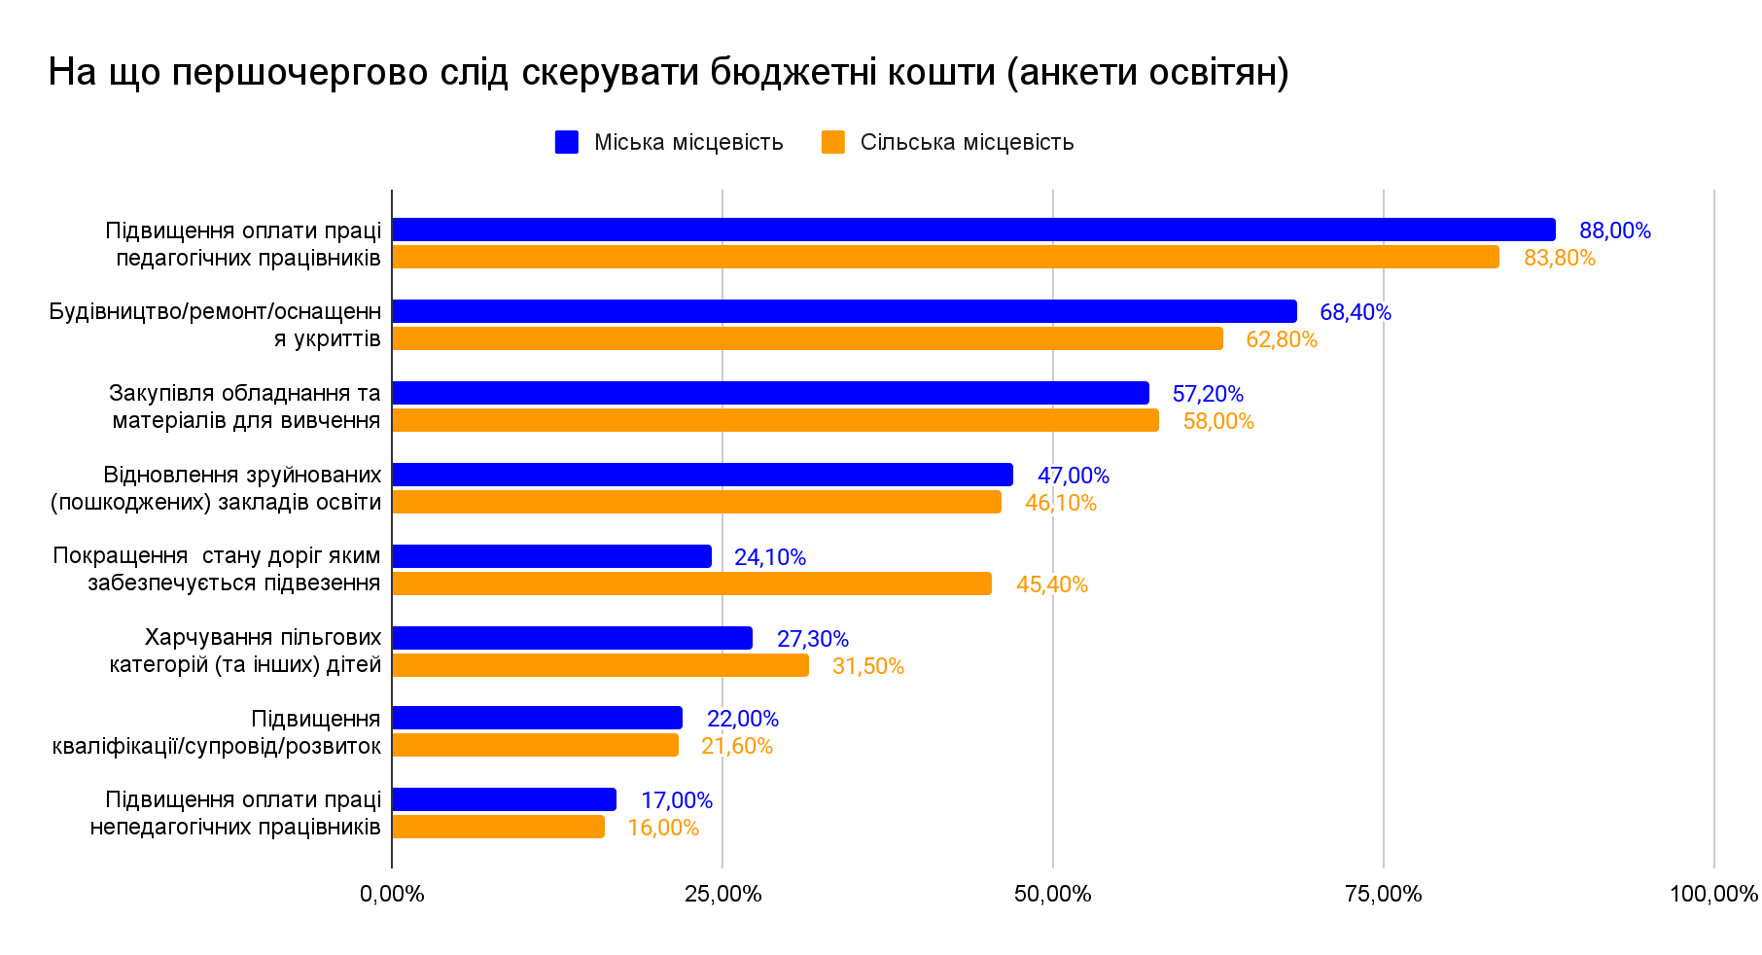

Управління закладами освіти
У межах опитування 52,7% педагогічних працівників зазначили, що їхня територіальна громада має Стратегію розвитку освіти, однак попри це 44,4% освітян не змогли відповісти на це запитання, а ще 2,9% відповіли негативно.
У випадку з наявністю Стратегії розвитку закладу освіти 56,1% констатували її наявність, ще 11,1% зазначили, що такий документ розробляється, а 10,8% – що документ розроблений та перебуває на затвердженні. Натомість 20,9% освітян не змогли відповісти на це запитання, а ще 1,1% відповіли негативно.
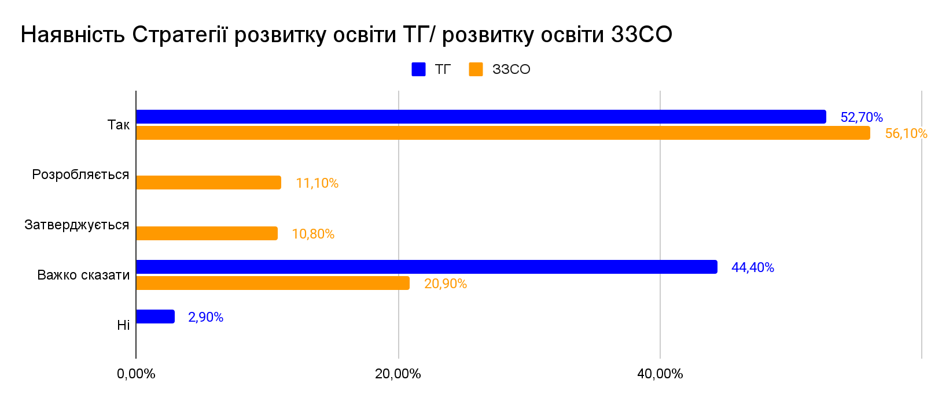
Серед педагогічних працівників 31,6% впевнені у тому, що Стратегія розвитку закладу освіти позитивно впливає на зміни, а ще 31,1% зазначають, що пройшло недостатньо часу для оцінювання її ефективності. Разом із цим 14% скептично налаштовані щодо дієвості такого документа, ще 1,4% мають негативну оцінку, а 1,1% вагалися з відповіддю.
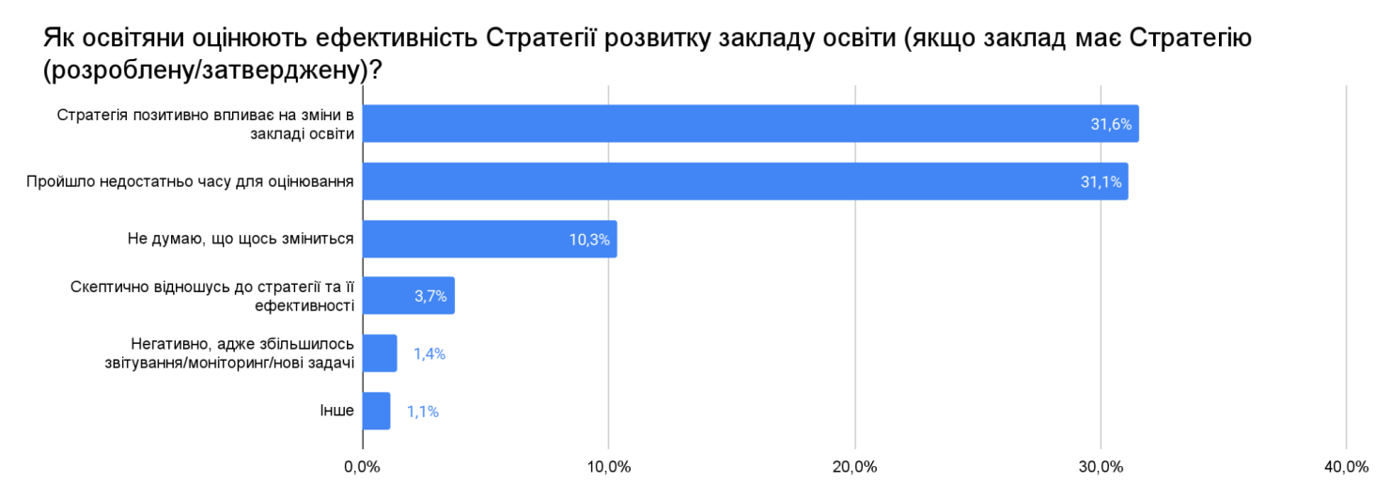

Більша частина опитаних педагогічних працівників оцінює роботу відділу освіти в територіальній громаді як нейтральну (49,2%), позитивну оцінку мали 41,7%, натомість негативно оцінювали ОУО 9,1% опитаних. Водночас у сільській місцевості дещо більша частка опитаних оцінює роботу відділу освіти позитивно.
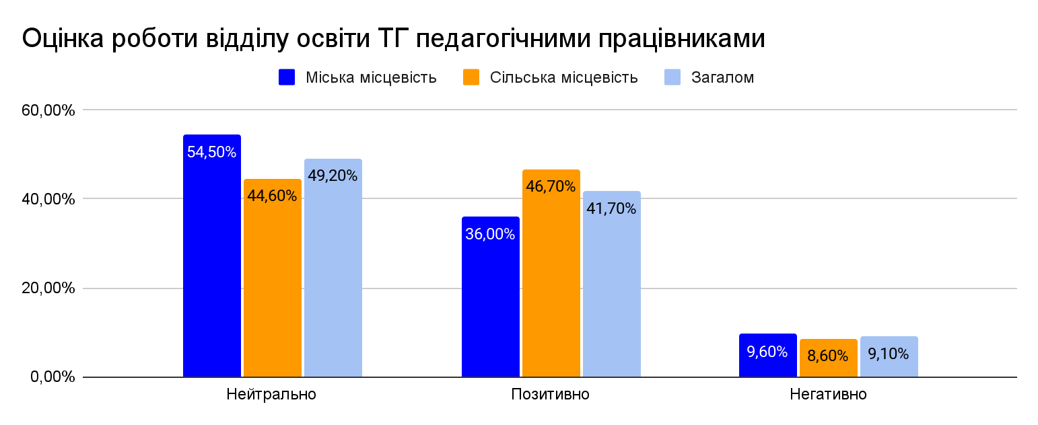

Більш позитивно налаштованими педагогічні працівники є щодо оцінювання управлінських процесів саме в закладі освіти. Так, позитивно управлінські процеси в ЗЗСО оцінили 70,6%, нейтрально – 21,4%, а негативно 2,5%, ще 5,5% вагалися з відповіддю. Також дещо більша кількість позитивних відгуків була отримана від освітян у сільській місцевості.
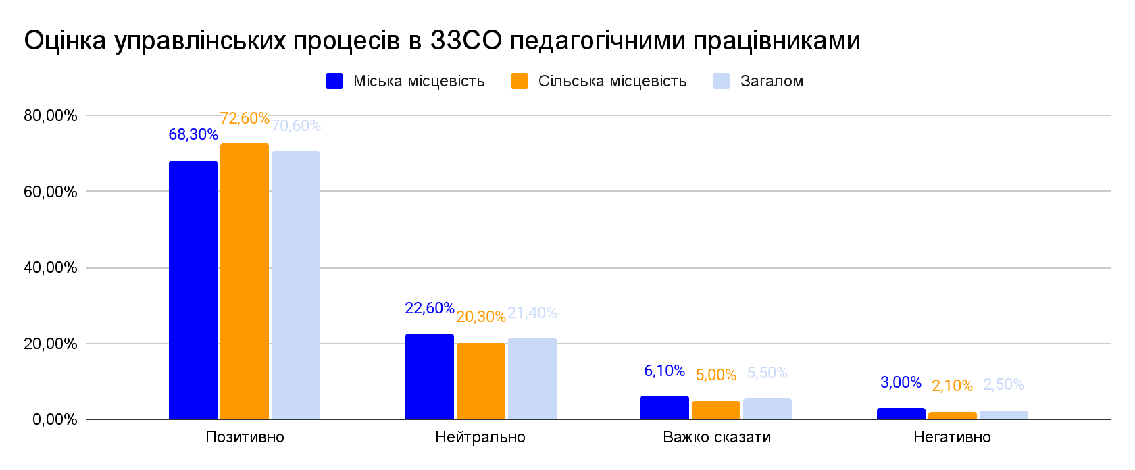

Також більшість педагогічних працівників (82,6%) зазначила, що у закладі освіти проводяться опитування батьків, вагалися з відповіддю 9%, а 8,4% надали негативні відповіді.
Серед батьків більшість респондентів (65,4%) позитивно оцінюють відкритість ОУО та зазначають, що цілком та скоріше можуть вільно звернутись до відділу/управління освіти в громаді із пропозиціями, скаргами, зверненнями. Попри це, 11,7% мали негативні відповіді та ще 22,9% вагалися з відповіддю. Водночас батьки дещо краще оцінили можливість вільно звернутися до адміністрації ЗЗСО, аніж до відділу освіти. Так, цілком та скоріше впевнені у можливості вільно звернутись до адміністрації школи 81,7% батьків, негативної думки щодо цього 6,7%, а 11,6% вагалися з відповіддю.
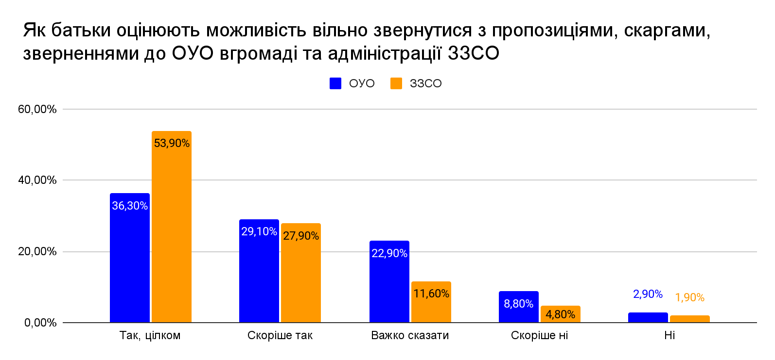
Учні ж, оцінюючи відкритість адміністрації школи до звернень, були більш критичними в оцінках. Так, на думку 63,1% школярів адміністрація ЗЗСО цілком та скоріше відкрита до звернень, разом із цим 15,6% учнів обрали варіант відповіді «ні» та «скоріше ні». Вагалися з відповіддю 21,3%.
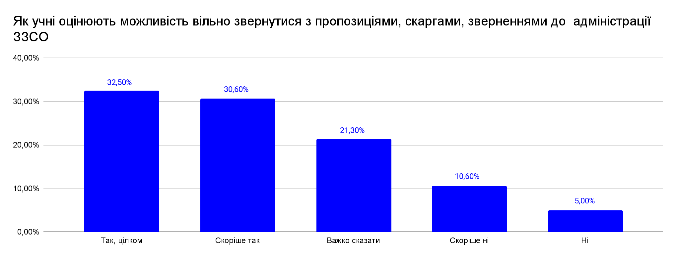

Наявність піклувальної ради в закладі освіти підтвердили 33,9% опитаних педагогічних працівників, ще стільки ж вагалися з відповіддю. У середньому, задоволені роботою піклувальних рад 30% освітян, негативні відгуки мали 4,9%, та ще 65% вагалися з відповіддю або залишили запитання без відповіді.
Водночас всього 6,9% освітян під час опитування зазначали, що в ЗЗСО відсутнє батьківське самоврядування. Більшість педагогічних працівників (61,4%) позитивно оцінює роботу органу батьківського самоврядування, негативні враження мають 13,2% опитаних освітян, вагалися з відповіддю або взагалі її не надали 18,5% респондентів.
Серед опитаних батьків більшість (42,3%) зазначила, що не долучається до роботи органу батьківського самоврядування, а постійно залучені до такої діяльності 12% опитаних, що у сільській місцевості має дещо вищі показники.
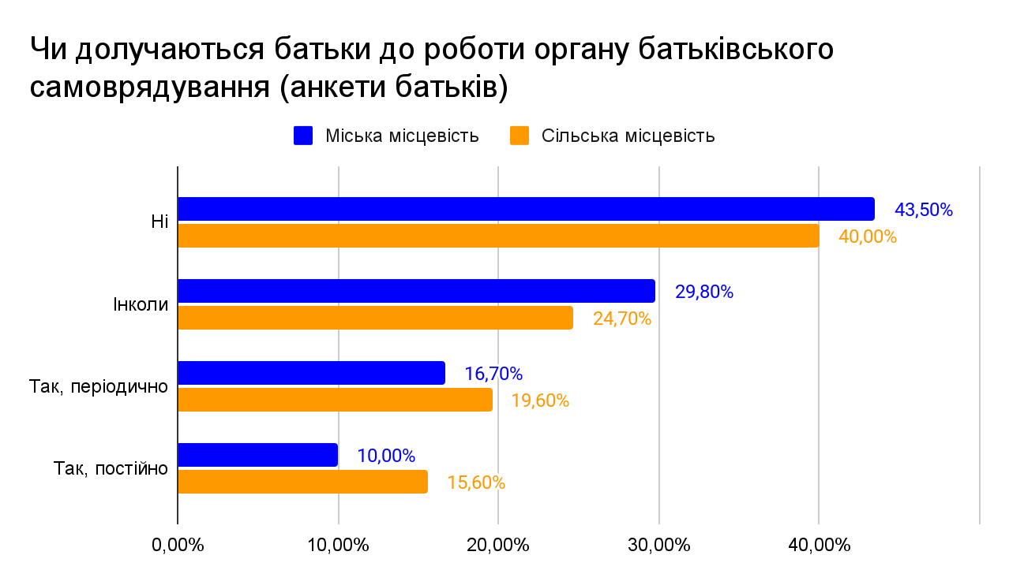
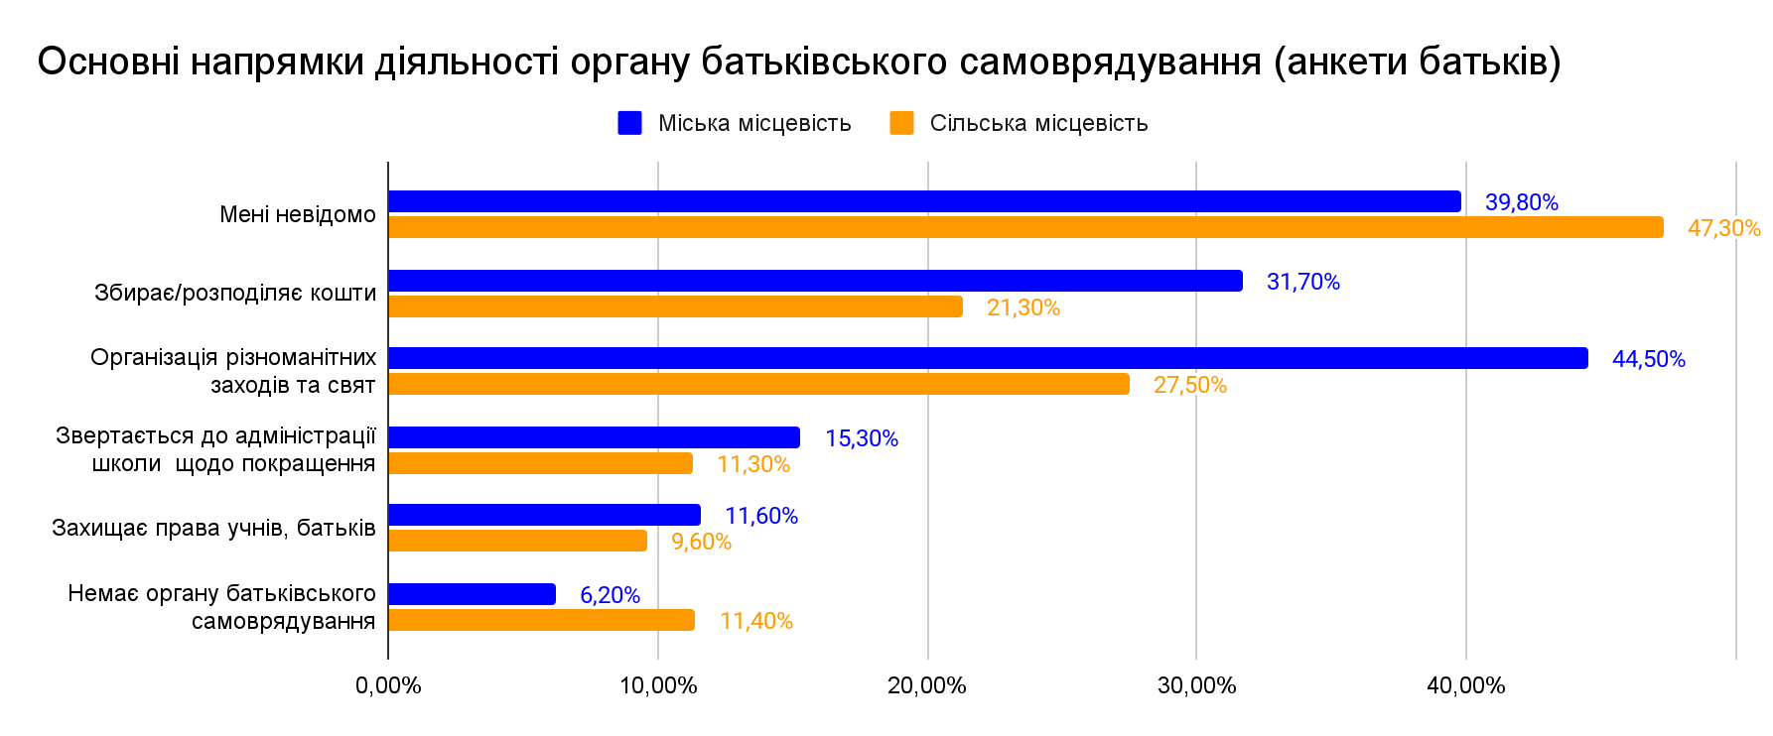
Учні також переважно не могли відповісти, чим у школі займається орган учнівського самоврядування (66%), а ще 21,2% зазначили, що такий орган відсутній. Врешті, серед активностей, які є відомі для учнів, переважають організація заходів та свят (58,1%), 10,3% респондентів називали захист прав учнів та ще 7,7% обрали варіант «звертається від імені учнів до директора щодо покращення освітнього процесу». Свою постійну залученість до роботи органу учнівського самоврядування підтвердили лише 8,5% опитаних. Разом із цим дівчатка частіше долучаються до учнівського самоврядування, аніж хлопці.
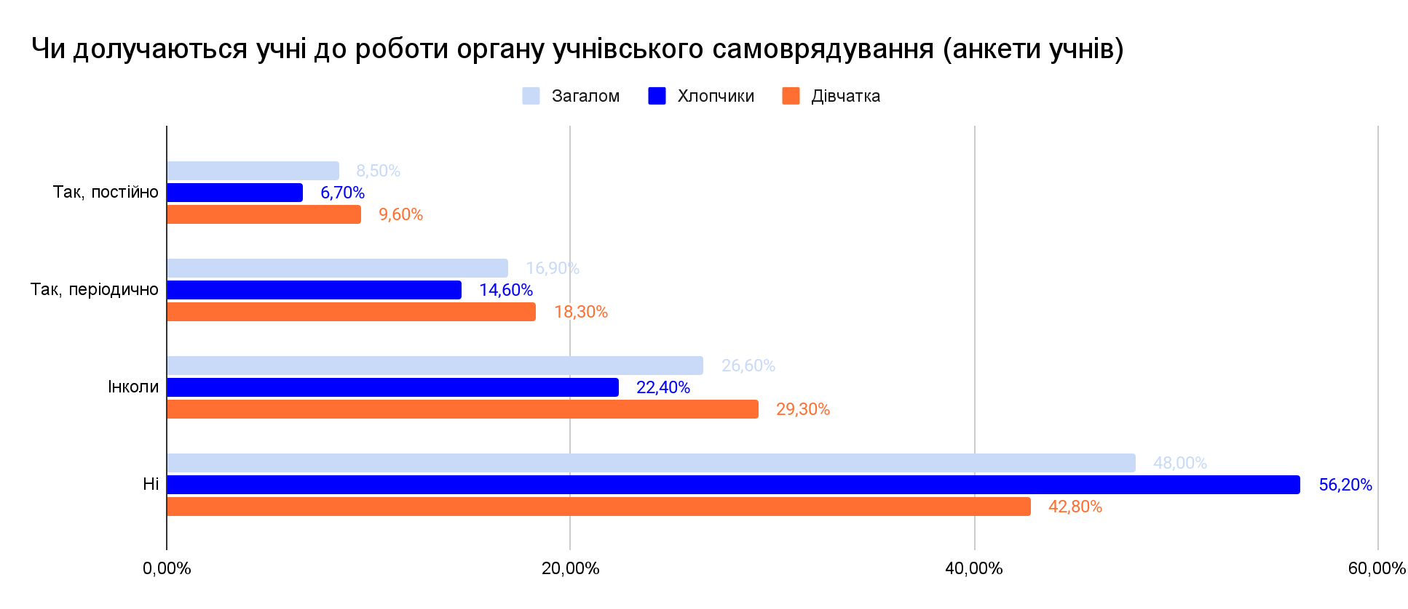
Педагогічні працівники, зокрема, в межах опитування мали можливість оцінити дотримання принципів академічної доброчесності вчителями та учнями у закладі освіти, в якому вони працюють. Загалом більшість респондентів зазначила, що як вчителі, так і учні дотримуються академічної доброчесності. Разом із цим освітяни частіше вважають своїх колег академічно доброчесними (97,5%), аніж учнів (82,9%).
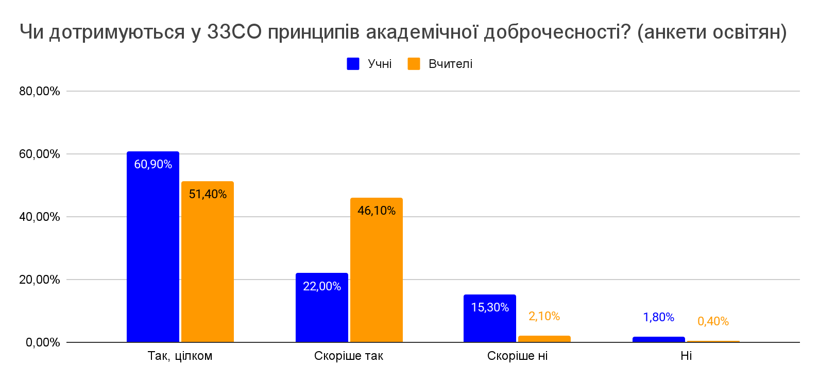

Освітнє середовище: безпека і комфорт, матеріально-технічне забезпечення
За результатами опитування, батьки та учні в середньому оцінюють освітнє середовище як безпечне (67% опитаних), небезпечним його вважають близько 8% респондентів. Однак, дуже безпечним освітнє середовище вважають лише чверть учнів та менше чверті батьків.
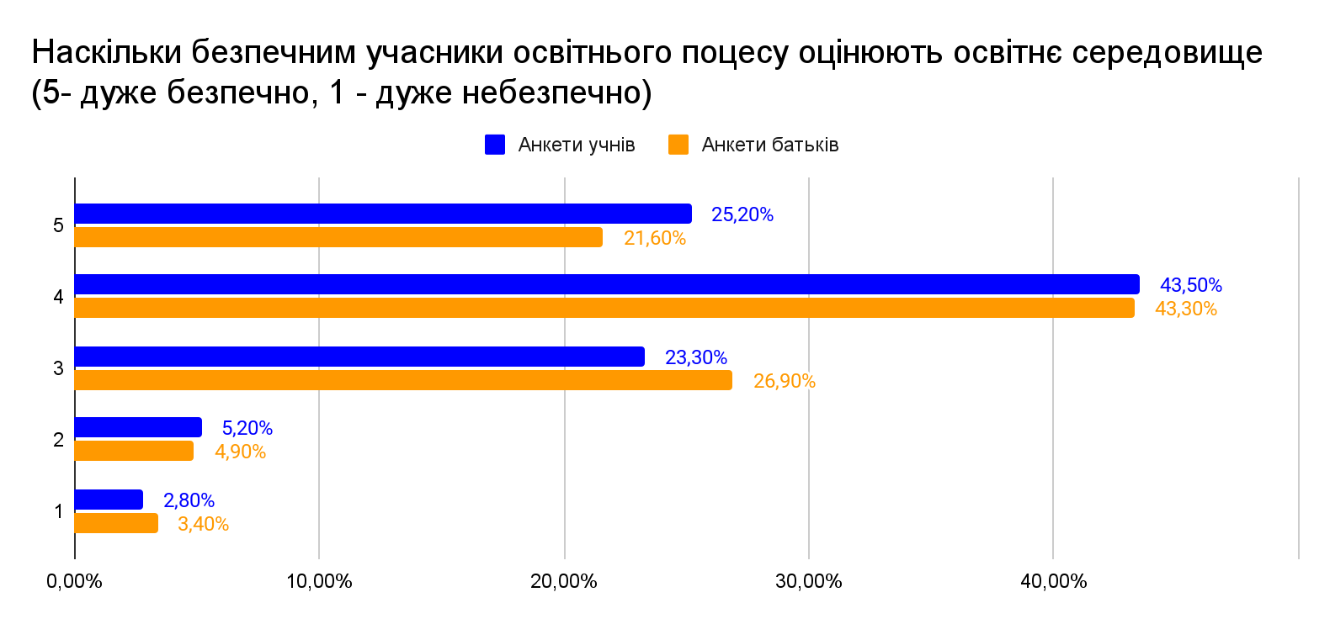
У 2023/2024 н. р. у 19 ЗЗСО (1 602 здобувачі освіти), що знаходяться у 20-км зоні від кордону з російською федерацією, освітній процес організовано виключно дистанційно, зважаючи на реальну загрозу для учасників освітнього процесу.
Станом на 21 травня 2024 року із 393 закладів загальної середньої освіти області 377 (95,9%) мають укриття (285 – власні укриття, 92 знаходяться поза межами ЗЗСО), які рекомендовано до використання за призначенням.
За результатами опитування 45% педагогічних працівників зазначають, що укриття потребують оснащення для більш комфортного перебування та ще 20,4% зазначають про необхідність ремонтних робіт у них.
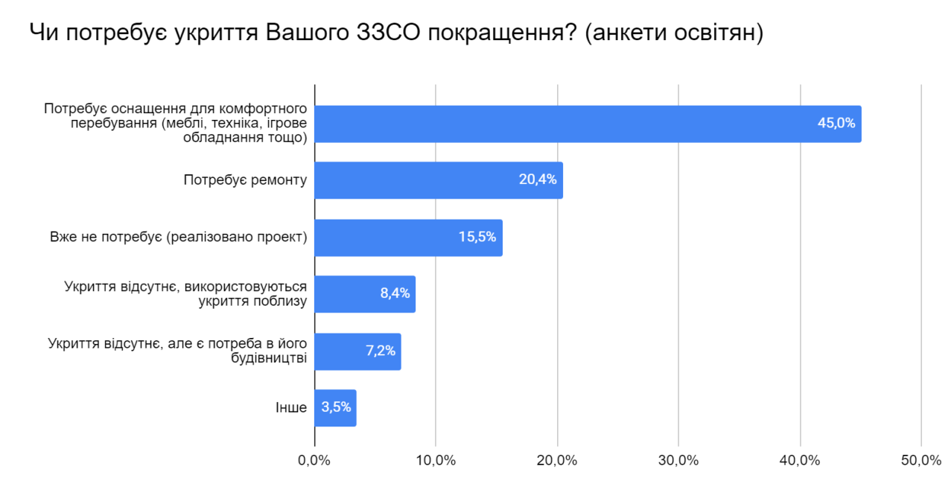
З метою забезпечення охорони ЗЗСО:
- 302 будівлі обладнано тривожною сигналізацією з виведенням сигналу на пульти охорони («тривожна кнопка»);
- у 107 будівлях встановлено системи зовнішнього і внутрішнього відеоспостереження;
- 358 будівель облаштовано необхідними огорожами.
Рішенням ради оборони Чернігівської області від 27 грудня 2023 року №18 визначено перелік 65 ЗЗСО на території Чернігівської області, які підлягають охороні у першочерговому порядку. З 29 січня 2024 року 65 офіцерів служби освітньої безпеки приступили до несення служби з охорони затверджених закладів освіти.
Разом із цим під час опитування 33,2% учнів зазначили, що до школи можуть потрапити сторонні люди, а серед батьків такої думки 18,5% опитаних.
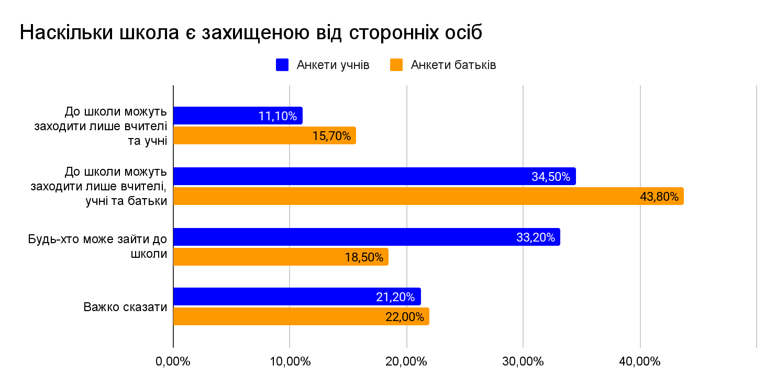
У межах опитування батьки також оцінювали наявність медичного обслуговування в ЗЗСО. Більшість (66,3%) батьків підтверджують, що у разі потреби в школі забезпечується медичне обслуговування дітей та надається невідкладна домедична допомога. Разом із цим 18,1% обирали варіанти «ні» та «переважно ні».
Найчастіше страхи дітей пов’язані з можливістю отримати погану оцінку або не впоратись із завданням – це підтверджують як результати опитування учнів, так і анкети батьків. Разом із цим, 28,5% учнів зазначають, що відчувають на собі образи/булінг від інших учнів, а 14,6% – образи від учителів. Важливо, що на думку батьків, діти частіше відчувають страх через війну, порівняно з результатами опитування учнів. Водночас учні частіше, аніж думають про це батьки, відчувають образи від однолітків та вчителів та загалом страх знаходитись у школі.
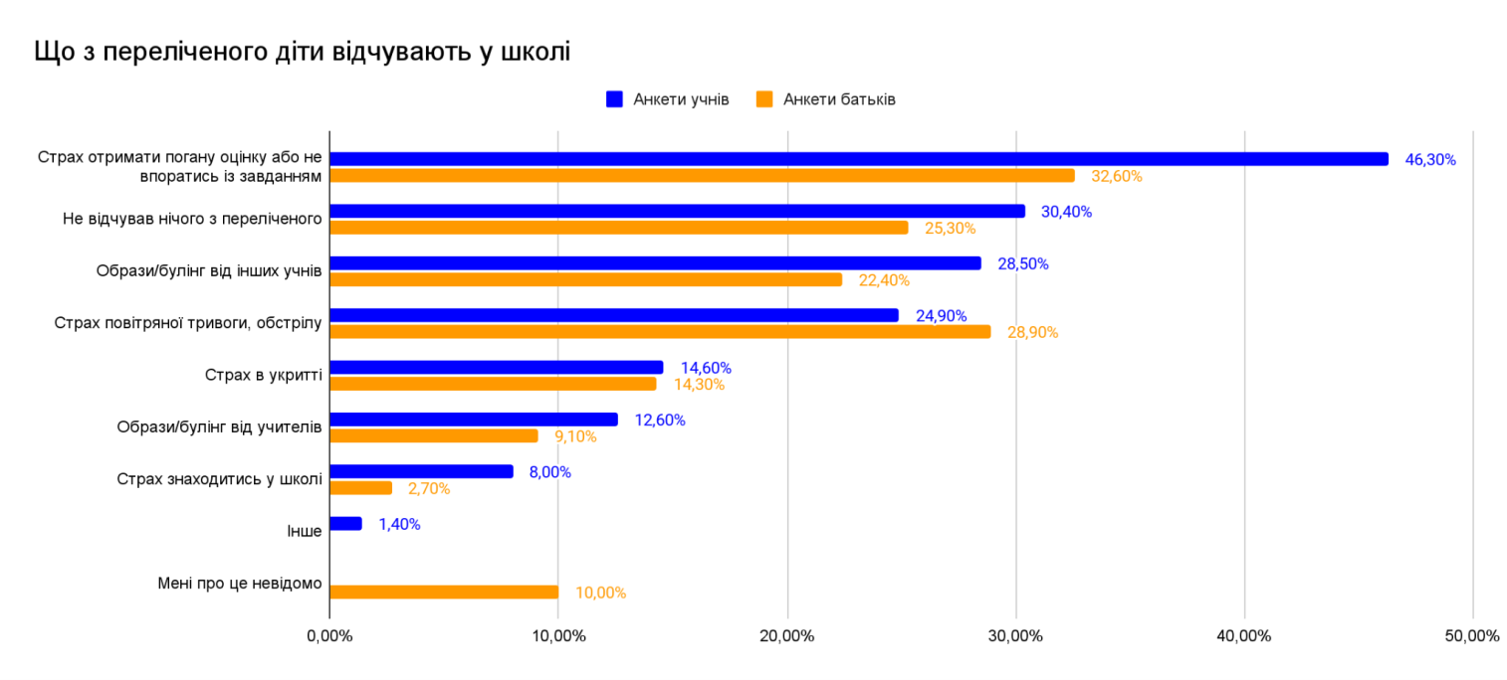

Найбільш комфортним освітнє середовище в закладі освіти оцінюють педагогічні працівники, а найменш комфортним – учні. Так, цілком комфортним середовище оцінюють 42,5% педагогічних працівників, 23,3% батьків та 18,6% учнів.
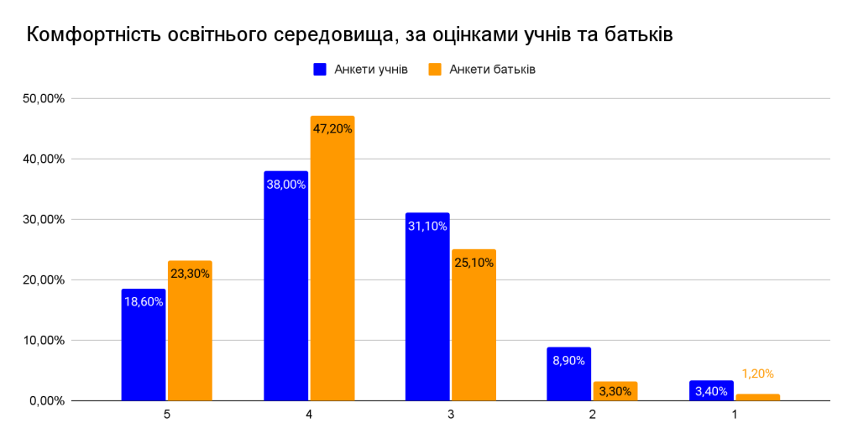
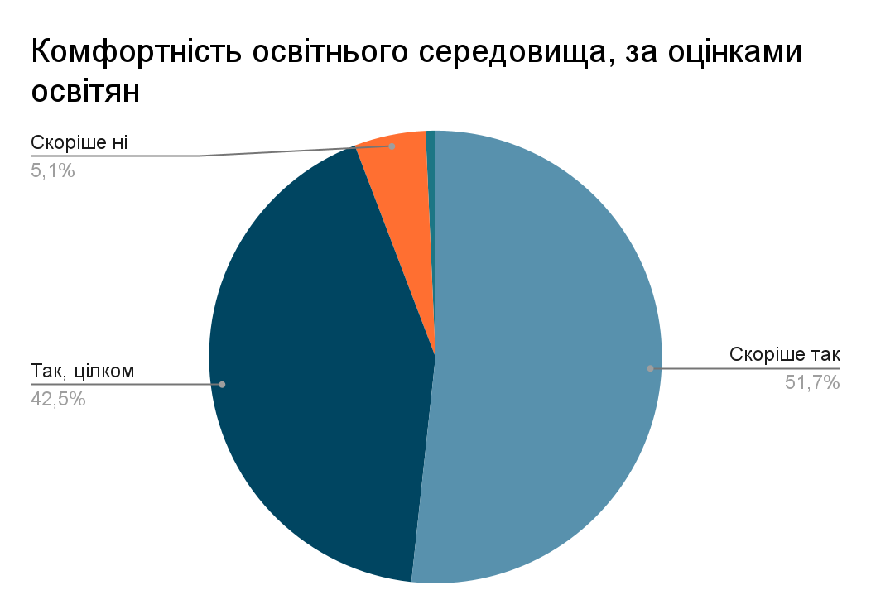
Шкільні вбиральні оцінюють цілком та скоріше комфортними 82,6% опитаних педагогічних працівників, а для 17,4% респондентів вони є скоріше некомфортними та некомфортними. Серед батьків 17,3% респондентів вважають, що шкільні вбиральні некомфортні для учнів. Натомість самі учні більш критичні в своїх оцінках: 30% опитаних школярів зазначили, що вбиральні є некомфортними.
Більшість педагогічних працівників (80,4%) зазначила, що мають в ЗЗСО облаштовану кімнату для відпочинку/самопідготовки (вчительську), однак власне робоче місце в таких кімнатах мають 63,1% опитаних освітян.
Щодо місць, де батьки можуть комфортно очікувати дітей, 39,5% батьків зазначили, що таким місцем виступає хол закладу освіти, а ще 12,3% зазначили, що для очікування дітей використовується майданчик надворі. Натомість 31,3% батьків хотіли б мати оснащене місце в школі, де можна було б комфортно очікувати дитину.
Діти ж під час опитування мали можливість відповісти на запитання щодо оснащених місць для відпочинку або підготовки до уроків. Лише 9% учнів зазначили, що для цього вони мають окреме приміщення. Більшість же таких місць не має (25,3%) або вагається з відповіддю (22,9%).
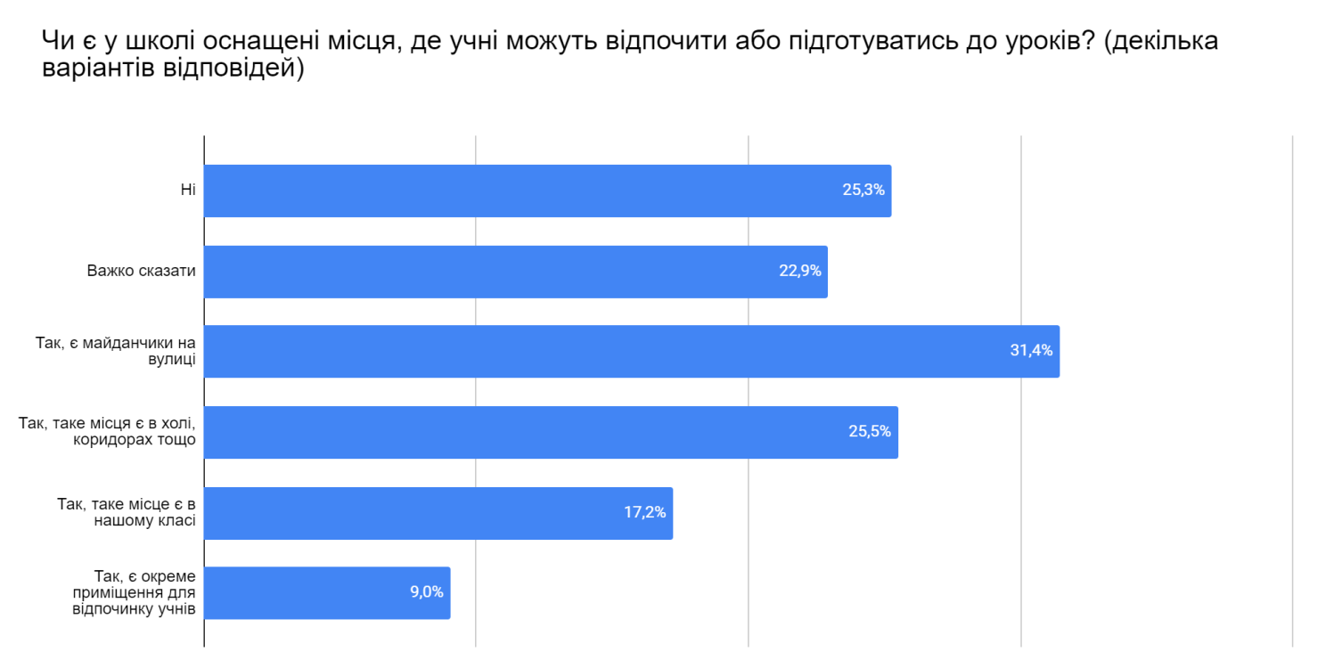
Станом на 22 травня 2024 року у 299 (76%) ЗЗСО, в яких освітній процес організовано в очній формі та змішаному форматі, організовано харчування. За оперативними даними місцевих органів управління освітою, станом на кінець 2023/2024 н. р. 47 659 учнів забезпечено гарячим харчуванням у ЗЗСО, з них 29 323 (62%) учні пільгових категорій ЗЗСО забезпечені безкоштовним гарячим харчуванням.
За період від вересня 2023 року до травня 2024 року збільшилась кількість здобувачів освіти, охоплених гарячим харчуванням, з 38,1 тис. до 47,6 тис. учнів (збільшилась на 9,5 тисяч учнів).
За способом організації харчування самостійно харчують дітей у 244 (82 %) ЗЗСО, шляхом аутсорсингу – у 51 (17%), шляхом кейтерингу – у 4 (1%) закладах.
Орієнтовна середня вартість харчування в ЗЗСО області становить 33,09 грн.
У ЗЗСО гаряче харчування здійснюється за мультипрофільним та монопрофільним меню, які розроблено відповідно до нових норм харчування у закладах освіти.
У школах, в яких діти харчуються, впроваджено і діє система НАССР (система аналізу і контролю критичних точок і ризиків, які можуть виникати під час будь-якого виробничого процесу, пов'язаного з продуктами харчування). За оперативними даними місцевих органів управління освітою в335 (85%) ЗЗСО впроваджено та діє система НАССР, зокрема, у 39 (12%) закладах проведено аудит спеціалістами Головного управління Держпродспоживслужби в Чернігівській області.
Розпорядженням КМУ від 13 серпня 2024 року № 763 для області затверджено 10 проєктів для надання субвенції з державного бюджету (9 проєктів за технологічною моделлю «базова кухня», 1 проєкт за технологічною моделлю «опорна кухня») на загальну суму 74,7 млн грн.
Результати опитування в середньому підтверджують, що близько половини учнів користуються гарячим харчуванням у школі. Разом із цим 8% респондентів зазначають, що в школі відсутня їдальня або буфет.
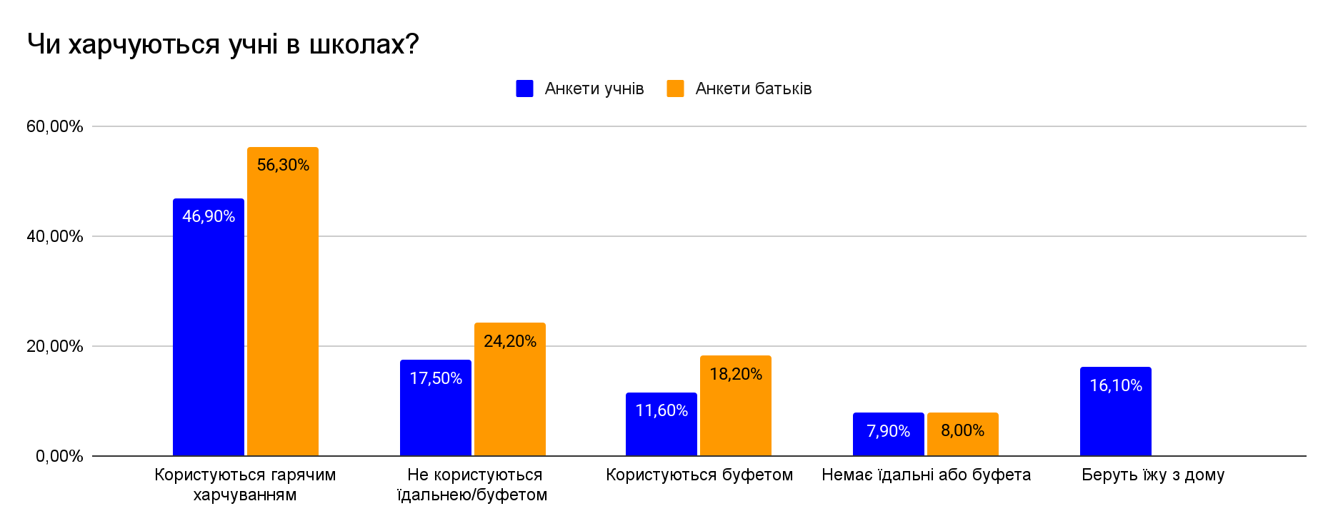
Батьки з учнями приблизно однаково оцінюють, наскільки дітям смакує шкільне харчування. Цілком та скоріше задоволені харчуванням 52,2% учнів та 52,7% батьків. Разом із цим батьки більш критично ставляться до харчування у шкільних їдальнях: скоріше незадоволені та незадоволені шкільним харчуванням 18,2% учнів та 28,4% батьків.

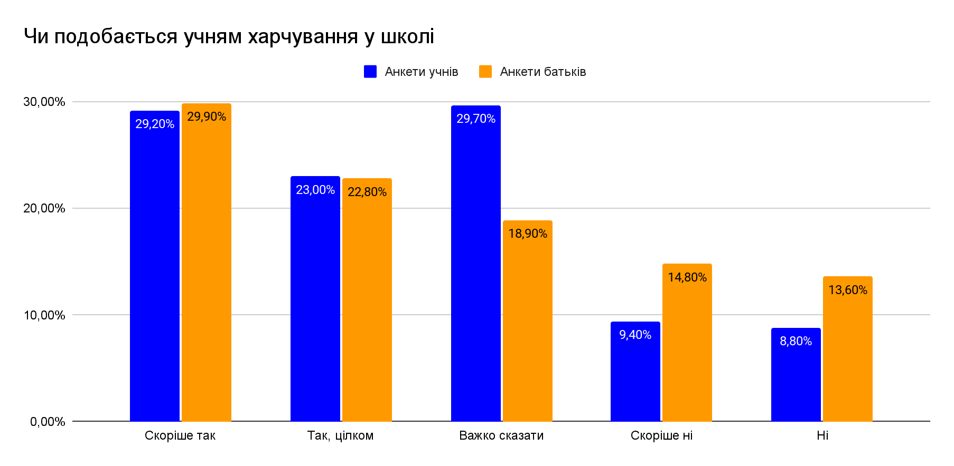
25% батьків скоріше та повністю не задоволені вартістю харчування, зокрема в сільській місцевості цей показник становить 21%, а в міській – 27,1%.
На території Чернігівської області, пошкоджено 81 ЗЗСО. За період з 2022-2024 років за рахунок державного та місцевих бюджетів, а також коштів благодійних і волонтерських організацій відновлено (проведено поточний ремонт) в 47 ЗЗСО. На сьогодні ведуться відновлювальні роботи у 11 ЗЗСО. Потребують подальшого відновлення ще 17 ЗЗСО (з них частково відновлено 6).
Наразі мережа ЗЗСО має 731 генераторів. Разом із цим зберігається потреба у твердопаливних котлах для – 107 (потужністю від 15 до 1500 кВт), а також існує потреба у забезпеченні аварійними джерелами живлення (генераторами) у кількості – 200 (потужністю від 5 до 10 кВт).
У Чернігівській області така частка закладів освіти мала навчальні кабінети/лабораторії (за типом місцевості від кількості ЗЗСО в сільській та міській місцевості відповідно):
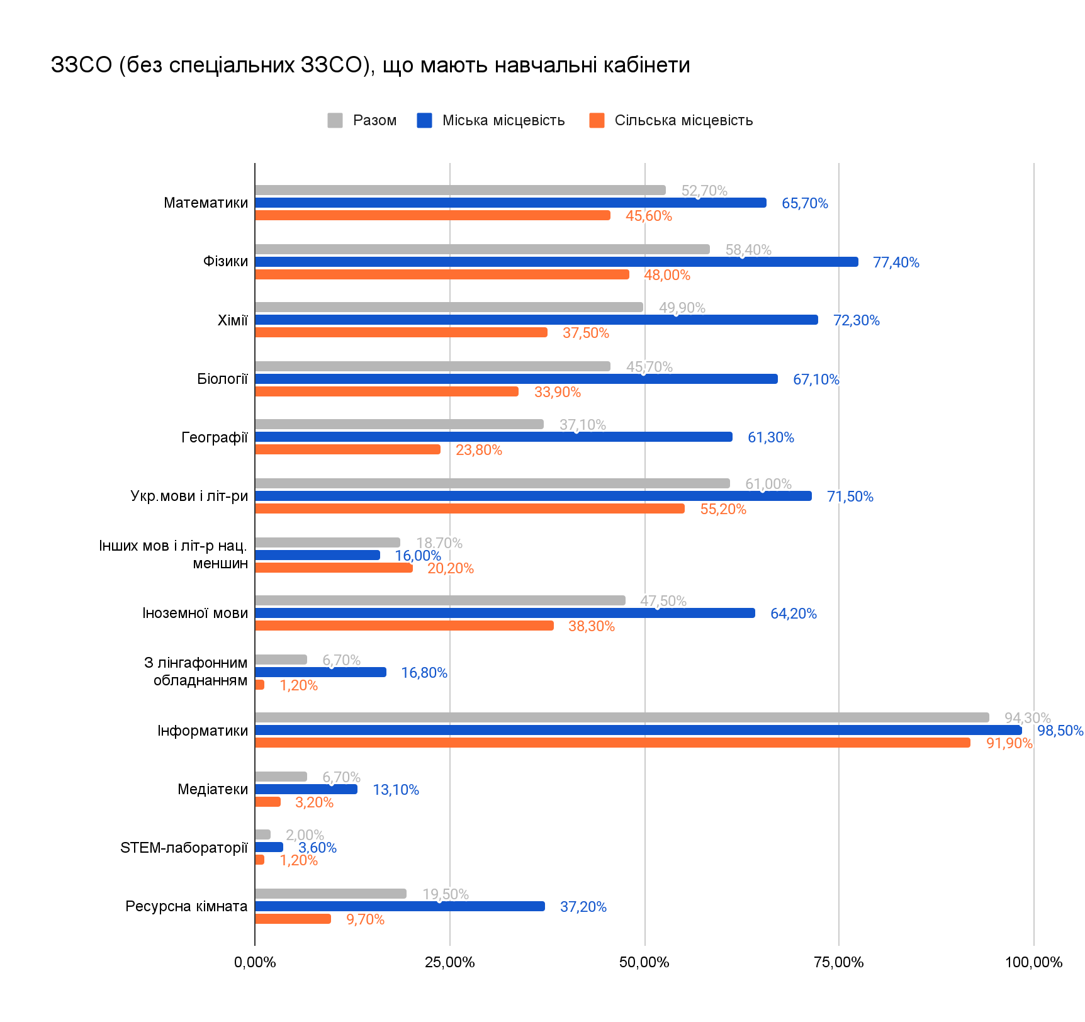
Так, найбільша частка ЗЗСО мала кабінети інформатики – 94,3%, а найменша частка ЗЗСО мала STEM лабораторії – 2%.
Водночас у сільській місцевості значно менші показники стосовно наявності навчальних кабінетів (лише частка кабінетів іноземних мов і літератур національних меншин має незначну перевагу у сільській місцевості). Так, у сільській місцевості втричі менша частка ЗЗСО, що мають STEM лабораторії; вдвічі менше ЗЗСО, що мають кабінети хімії, біології, географії; в півтора рази – математики, фізики та іноземної мови. Ще більшим є розрив щодо наявності медіатек (13,1% у містах та 3,2% у селах) та ресурсних кімнат (37,2% у містах та 9,7% у селах).
Фізкультурно-спортивні зали мають 306 або 79,5% шкіл, басейни – 2,3% шкіл, стрілецькі тири – 3,6% шкіл. Підсобне господарство мають 1,5% шкіл загальною площею в 321 035 м² .
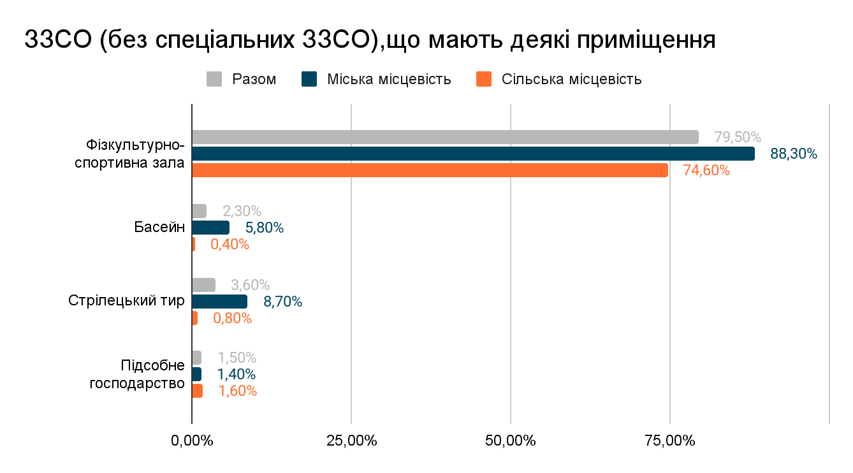
Водночас 289 шкіл мають платформи організації дистанційного навчання. У відсотковому значенні даний показник становить 75%, зокрема для міської місцевості 83,9%, а для сільської 70,2%. Програми навчального призначення натомість мають 22(5,7%) школи: 11 у містах та 11 у селах, що становить від кількості ЗЗСО 8% та 4,4% відповідно.
Разом із цимрезультати опитування свідчать про те, що для 40% педагогічних працівників бракує матеріально-технічного забезпечення для роботи.
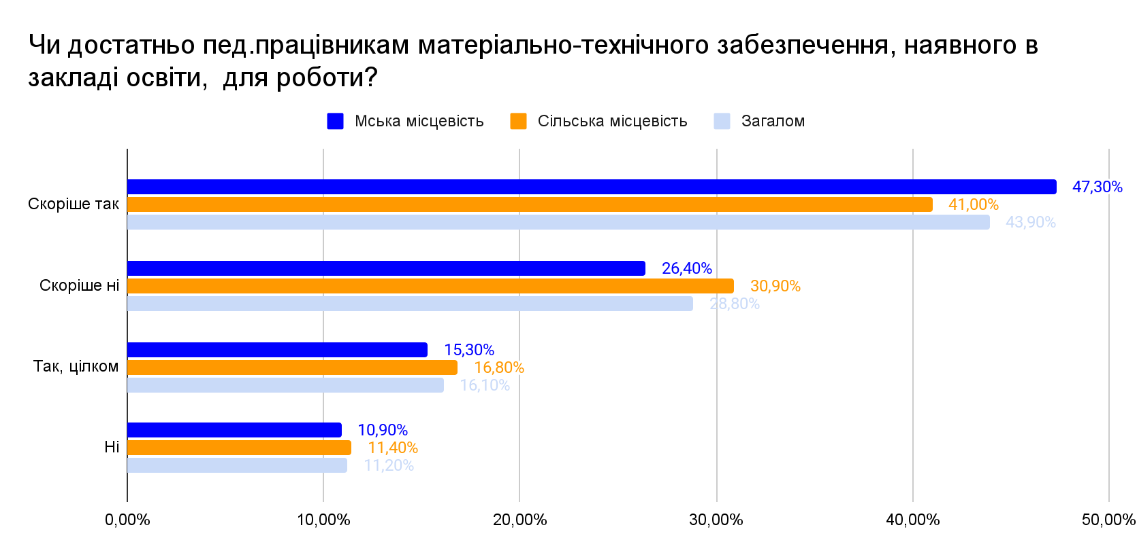
Зокрема 85,7% освітян зазначили, що вимушені постійно або періодично придбавати матеріали та обладнання, необхідні для роботи.
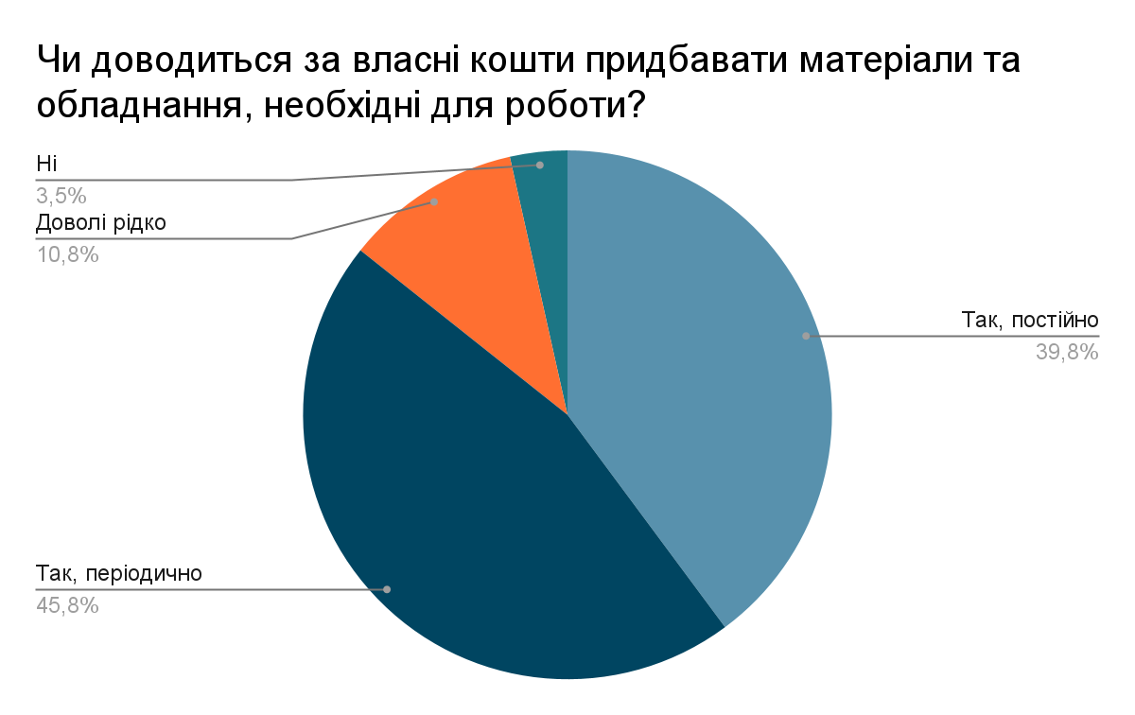

Портативні ПК мають усі 100% шкіл в регіоні.
Загальна кількість персональних ПК становить 8 475 одиниць, зокрема в міських школах – 5 286 од., в сільських – 3 189 од. За кошти бюджетів було придбано 81% даної техніки.
Не працюють 1 124 (13,3%) персональних ПК, зокрема 598 (11,3%) у містах та 526 (16,5%) у селах.
Понад 5 років мають 6 178 персональних ПК або 72,9%. Найбільша частка такої техніки у сільській місцевості – 80,1% від кількості персональних ПК. Натомість у міській місцевості понад 5 років мають 68,5% персональних ПК.
У господарській діяльності використовується 953 (11,2%) персональні ПК від загальної кількості або 12,9% від тих, що працюють.
Обладнано персональними ком’ютерами:
- 1581 робоче місце вчителя при наявних 5 686 вчителів 5-11 класів, що відповідно становить 27,8%;
- 421 місце вчителя початкової школи при наявних 1 953 учителях 1-4 класів (без учителів, які викладають музику, образотворче мистецтво, фізичну культуру, трудове навчання), що відповідно становить 21,5%.
Разом із цим заклади мають 10 119 портативних ПК (ноутбуки, нетбуки тощо), а також 2 443 планшети.
Якщо не враховувати персональні ПК, які не працювали та використовувались в господарській діяльності (таких було 6 398 одиниць), то на 1 комп’ютер приходилось 14 учнів (17 у містах та 9 у селах). Якщо не враховувати до того ж комп’ютери, якими оснащено робочі місця вчителів, то на 1 комп’ютер приходилось 20 учнів (27 у містах та 11 у селах).
Крім комп'ютерів в освітньому процесі також використовується й інша техніка з інтерактивними функціями:
- 212 ЗЗСО мають класи з інтерактивними поверхнями;
- 817 класів з інтерактивними поверхнями;
- 552 класи з проєкторами з інтерактивними функціями;
- 212 класів з інтерактивними панелями;
- 58 класів з інтерактивними столами, підлогами тощо.
Завдяки співпраці з міжнародними організаціями у 2023/2024 н. р. суттєво покращено забезпечення комп’ютерною технікою закладів освіти області, а саме отримано 6 421 одиницю комп'ютерної техніки, а також 850 Wi-Fi роутерів . Важливо, що 764 одиниці комп’ютерної техніки було переважно розподілено між ЗЗСО у 20- кілометровій зоні від кордону з російською федерацією та республікою білорусь, У яких освітній процес організовано за дистанційною формою навчання, та ЗЗСО, які мають учнів з обмеженим доступом до освітнього процесу в зв'язку з відсутністю необхідного технічного обладнання (діти із вразливих груп населення, в тому числі з малозабезпечених сімей, сироти, напівсироти, діти, позбавлені батьківського піклування, діти з інвалідністю, з багатодітних сімей).
Попри це, для проведення онлайн-навчання на належному рівні існує потреба у комп’ютерній техніці для здобувачів освіти з числа осіб, що перемістились із територій, на яких ведуться бойові дії або тимчасово окупованих рф, із вразливих груп населення (особи з інвалідністю, з малозабезпечених сімей тощо), дітей-сиріт, напівсиріт, дітей, позбавлених батьківського піклування, з багатодітних сімей, а також педагогічних працівників. Так, потреба в комп'ютерному обладнанні для організації дистанційного навчання становить 4 413 одиниць комп’ютерної техніки.
Зокрема, педагогічні працівники під час опитування зазначали, що для роботи доводиться використовувати власну комп'ютерну техніку.
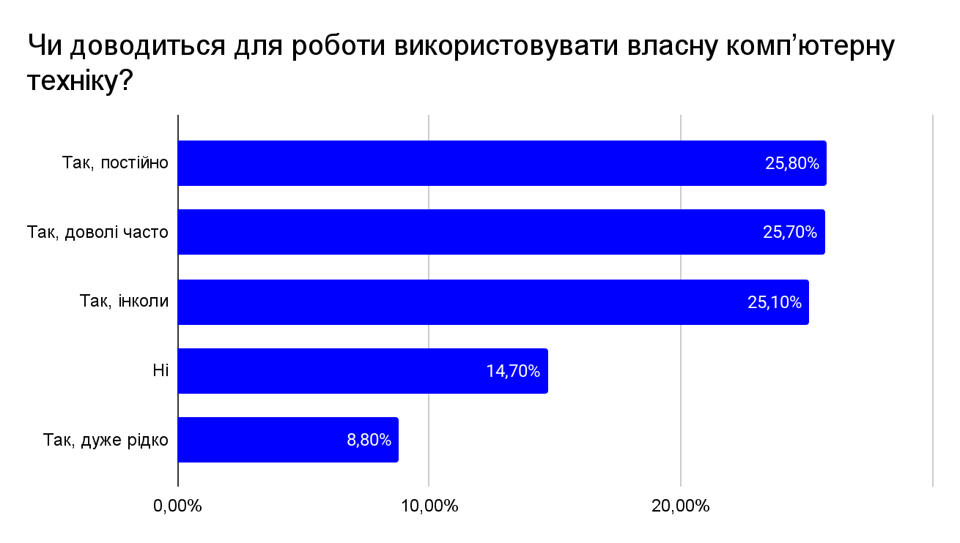

У 2023/2024 навчальному році в області із 393 закладів загальної середньої освіти:
- 379 (96 %) підключено до широкосмугового (оптичного) інтернету;
- 14 (4 %) мають інший інтернет (мобільна точка доступу, технологія ADSL - модемна абонентська телефонна лінія тощо).
WiFi для пристроїв, задіяних в освітньому процесі (у навчальних кабінетах), мають 341 (88,6%) ЗЗСО. У міській місцевості – це 123 або 96,8% ЗЗСО, у сільській – 97,1%.
Безпечне підключення до інтернету забезпечують апаратні та програмні засоби захисту (у 32,2% ЗЗСО). Так, апаратними засобами користуються 28 (7,2%) шкіл, а програмними – 96 (24,9%) шкіл.
Переважно швидкість інтернет-підключення становить 30-100 Мбіт/с.
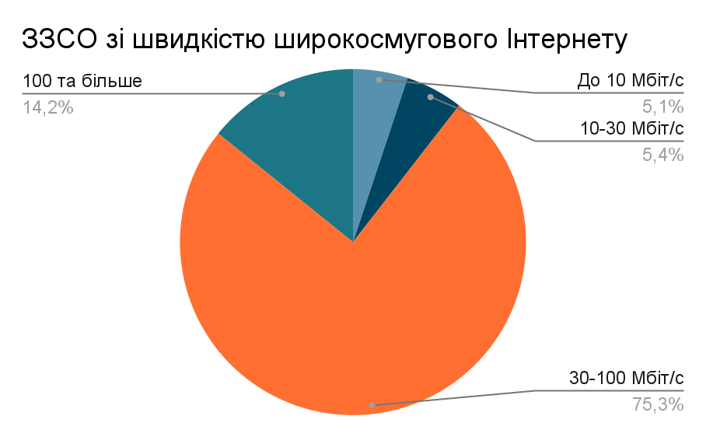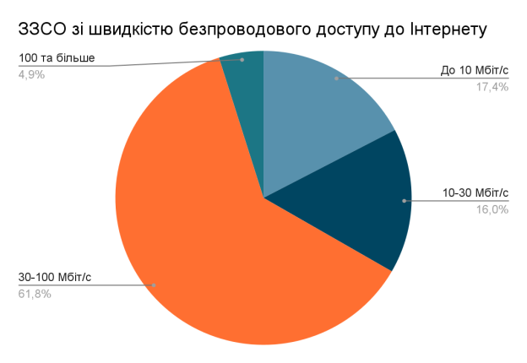

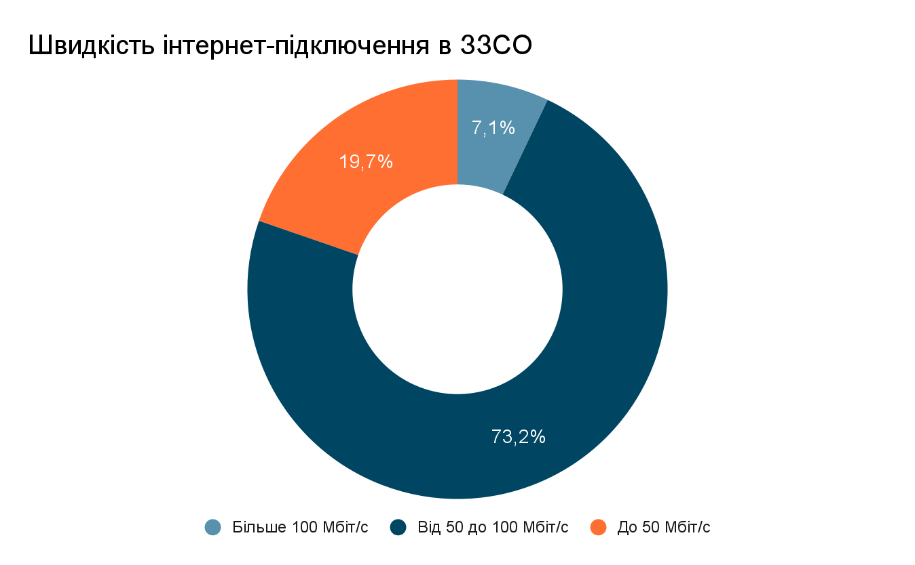
За швидкістю інтернету найчастіше ЗЗСО мають підключення від 50 до 100 Мбіт/с, разом із цим 63 заклади мають швидкість доступу до мережі «Інтернет» більше 100 Мбіт/с, а 67 ЗЗСО мають низьку швидкість доступу до інтернету (до 50 Мбіт/с).

У 14 ЗЗСО області питання доступу до мережі «Інтернет» є найбільш проблематичним:
1. Комунальний заклад «Автуницька початкова школа» Городнянської міської ради;
2. Комунальний заклад «Лемешівська початкова школа» Городнянської міської ради;
3.Комунальний заклад «Деревинська загальноосвітня школа І-ІІ ступенів»Городнянської міської ради;
4.Комунальний заклад «Ільмівська початкова школа» Городнянської міської ради;
5. Комунальний заклад «Хоробицький ліцей» Городнянської міської ради;
6. Філія № 2 Дідівського ліцею Сухополов'янської сільської ради;
7. Радульський ліцей Ріпкинської селищної ради;
8.Замістянська гімназія Сухополов'янської сільської ради;
9.Данівський ліцей Козелецької селищної ради Чернігівської області;
10. Лісківська філія І-ІІ ступенів Менського опорного закладу загальної середньої освіти І-ІІІ ступенів ім. Т. Г. Шевченка;
11. Грем`яцька загальноосвітня школа І-ІІІ ступенів Новгород-Сіверської міської ради Чернігівської області;
12. Миколаївська гімназія Березнянської селищної ради;
13. Бакаївська гімназія Ічнянської міської ради;
14.Комунальний заклад «Удайцівський навчально-реабілітаційний центр» Чернігівської обласної ради.

Деякі ЗЗСО в регіоні мають корекційні засоби навчання:
- 78 (20,2%) ЗЗСО мають обладнання загального корекційного призначення (38% у міській місцевості та 10% у сільській);
- 95 (25%) ЗЗСО мають засоби корекції ігрової діяльності осіб з ООП з різними порушеннями психофізичного розвитку (41,6% у міській місцевості та 15,3% у сільській місцевості);
- 33 (8,6%) ЗЗСО мають обладнання для осіб з порушеннями опорно-рухового апарату та осіб зі складною структурою порушення (19% у міській місцевості та 5,1% у сільській місцевості);
- 37 (9,6%) ЗЗСО мають корекційні засоби для осіб з тяжкими порушеннями мовлення, з порушенням опорно-рухового апарату та осіб з інтелектуальними порушеннями, у тому числі з розладами аутистичного спектра (22,6% у міській місцевості та 2,4% у сільській місцевості);
- 35 (9%) ЗЗСО мають обладнання для забезпечення корекції мовленнєвої сфери осіб з особливими освітніми потребами, у тому числі з тяжкими порушеннями мовлення (20,4% у міській місцевості та 2,8% у сільській місцевості);
- 13 (3,4%) ЗЗСО мають корекційні засоби навчання для осіб із сенсорними порушеннями (зі зниженим слухом та глухих учнів) (8% у міській місцевості та 0,8% у сільській місцевості);
- 6 (1,5%) ЗЗСО мають обладнання для осіб із сенсорними порушеннями (зі зниженим зором та для сліпих учнів) (2,6% у міській місцевості та 0,4% у сільській місцевості);
- 5 (1,3%) ЗЗСО мають корекційні засоби навчання для осіб сліпих та зі зниженим зором (2,9% у міській місцевості та 0,4% у сільській місцевості);
- 30 (7,8%) ЗЗСО мають обладнання для кабінету психологічної реабілітації (19,7% у міській місцевості та 1,2% у сільській місцевості);
- 62 (16,1%) ЗЗСО мають обладнання для проведення уроків фізкультури, корекційних занять з лікувальної фізкультури, ритміки (36,5% у міській місцевості та 4,8% у сільській місцевості).
Переважно таке обладнання мають міські ЗЗСО. Зокрема найбільша частка ЗЗСО має засоби корекції ігрової діяльності осіб з ООП з різними порушеннями психофізичного розвитку.
Завдяки співпраці з міжнародними організаціями у 2023/2024 навчальному році суттєво покращено забезпечення матеріально-технічної бази закладів освіти області, отримано 2 164 одиниці шкільних меблів. Попри це, все ще наявна потреба в забезпеченні ЗЗСО меблями, а саме: партами – 14763; стільці – 26154; шафи – 2322; інтерактивні панелі – 975.

Висновки та ключові проблеми
Висновки
До мережі ЗЗСО у Чернігівській області входять різні за типами заклади, серед яких, зокрема, ліцей з посиленою військово-фізичною підготовкою, науковий ліцей, спеціальні школи, НРЦ та інші. Крім того, в області функціонують МРЦ.
Суттєво відрізняється загальний контингент та наповнюваність ЗЗСО за типом місцевості. Так, у сільській місцевості, де сконцентрована більша кількість закладів, навчається лише 23,4% учнівського контингенту. Відповідно, середня наповнюваність класів становить у селах 11 учнів, коли у містах цей показник сягає 25 учнів. Більшість класів-комплектів (83,8%) також функціонують саме у сільській місцевості.
Доступність шкільної освіти забезпечується, шляхом підвезення здобувачів, що здійснюється за 393 маршрутами, забезпечення спеціальної та інклюзивної освіти, наданням різних форм здобуття освіти.
Система загальної середньої освіти, у тому числі, забезпечує доступ і до позашкільної освіти різних спрямувань. Охоплення дітей шкільного віку гуртковою роботою у закладах загальної середньої освіти і позашкільної освіти становить 47%.
Також в регіоні розпочато підготовку до третього етапу реформи «Нова українська школа», що має на меті надати здобувачам освіти рівний доступ до якісної профільної середньої освіти академічного та професійного спрямування.
Щодо кадрового потенціалу, найбільша частка педагогічних працівників (62,7%) має понад 20 років стажу, у той час, як молодих вчителів до 3-х років стажу налічується лише 6,5%. Відтак, 73,9% опитаних освітян погодились, що система шкільної освіти зазнає «старіння» кадрів. Важливо, що в сільській місцевості 34,4% вчителів доводиться викладати понад 3 предмети, коли у міській місцевості цей показник становить 8,2%. Разом із цим більше половини опитаних педагогічних працівників мають навантаження на понад одну ставку. Більшість опитаних педагогічних працівників (64,8%) незадоволена рівнем заробітної плати, а ще 22,4% готові через це змінити роботу. Врешті, опитування показало, що 35% освітян потребують психологічної допомоги та підтримки, що переважно спричинено переживаннями через війну (37,7%), вигоранням на роботі (28,1%), а також фінансовим становищем (14,4%).
Попри це, педагогічні працівники продовжують професійно розвиватися, співпрацювати з ЦПР, підвищувати кваліфікацію як в ІППО, так і шукати інші освітні можливості.
Якість освіти також суттєво різниться у сільській та міській місцевості, що підтверджують результати ЗНО та НМТ.
Освітяни в більшості оцінюють фінансування шкільної освіти як недостатнє. Це, зокрема, є причиною, через яку 85,7% опитаних педагогічних працівників вимушені постійно або періодично купувати матеріали та обладнання за власні кошти.
Щодо системи управління, більш позитивно педагогічні працівники оцінюють управлінські процеси в ЗЗСО, де вони працюють, аніж роботу відділу освіти. Батьки ж оцінюють відкритість адміністрації школи до звернень дещо краще, аніж місцевого органу управління освітою. Більшість батьків та учнів не долучаються до роботи відповідних органів самоврядування та часто не можуть відповісти про діяльність цих органів у «своїй» школі.
Хоча в цілому респонденти оцінюють освітнє середовище як безпечне і комфортне, дітям в більшості подобається навчатися та ходити до школи.
Загалом, у регіоні через війну було пошкоджено 79 ЗЗСО, з яких ще 20 потребують відновлення.
Проблеми:
- незавершений процес оптимізації мережі ЗЗСО в регіоні, що в сільській місцевості спричиняє низьку наповнюваність класів, наявність класів-комплектів у початковій школі, викладання вчителями трьох та більше предметів. Це, зокрема, збільшує видатки місцевих бюджетів на утримання такої мережі, що включає «малокомплектні» заклади, без можливості інвестувати у розвиток освітнього середовища, оснащення ЗЗСО необхідними матеріалами та обладнанням;
- зниження рівня якості освіти внаслідок тривалого карантину та впливу широкомасштабної війни рф проти України. Це, зокремапозначається на тому, що майже половина учнів зазначає, що потребує допомоги батьків або репетиторів. Та найчастіше учні потребують додаткових занять з іноземної мови та математики;
- розриви в якості освіти у сільській та міській місцевостях, що підтверджують результати ЗНО та НМТ;
- кадровий потенціал системи загальної середньої освіти в регіоні переживає «старіння» кадрів, хоча і не позначається дефіцитом кадрів;
- педагогічні працівники не завжди мають доступ до послуг ЦПР, у більшості мають значне (1 та більше ставки) навантаження, потребують психологічної допомоги та підтримки, у тому числі через виснаження на роботі. Ці та інші проблеми кадрового потенціалу зумовлюють результати опитування, відповідно до яких більше половини учнів хотіли би покращити роботу вчителів (зокрема, йшлося про застосування більш цікавих та практичних методів навчання, а також покращення ставлення до учнів);
- географічне розташування регіону унеможливлює здійснення освітнього процесу в очному режимі у 20 км зоні від кордону, де розташовано 19 ЗЗСО;
- незначна частка ЗЗСО не мають укриттів, разом із цим наявні укриття потребують ремонтів та облаштування для більш комфортного перебування в них;
- освітнє середовище не завжди є комфортним для учасників освітнього процесу;
- освітньому середовищу ЗЗСО необхідно покращення матеріально-технічного забезпечення.

Позашкільна освіта

Доступність освіти
Мережа закладів позашкільної освіти (далі – ЗПО) станом на 01 січня 2024 року складається з 41 закладу за основними напрямами позашкільної освіти, зокрема:
- 6 – науково-технічної творчості учнівської молоді;
- 1 станція юних натуралістів;
- 3 – туристсько-краєзнавчої роботи та національно-патріотичного виховання;
- 30 – дитячої та юнацької творчості, естетичного виховання;
- 1 Мала академія наук (МАН).
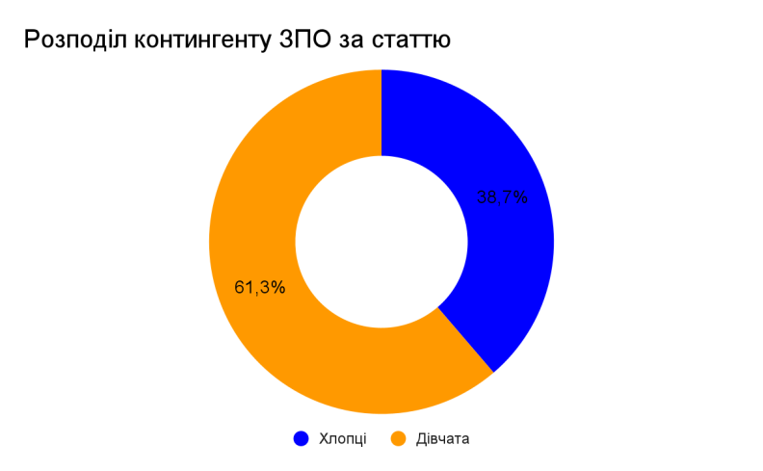
Усі ЗПО в регіоні працюють за кошти засновників та не передбачають батьківської плати за освітні послуги.
Загалом у ЗПО відкрито 1411 гуртків, груп, інших творчих об'єднань та секцій, які відвідують 20 552 здобувачів освіти, у тому числі 12 592 дівчат та 7 960 хлопців.
Крім того, на базі сільських закладів загальної середньої освіти організовано роботу гуртків інших закладів позашкільної освіти та самих шкіл, в яких гуртковою роботою охоплено понад 4,9 тисяч дітей, що становить 23,2 %.
У міській місцевості налічується 40 ЗПО, в яких функціонує 1 386 гуртків, які відвідують 20 145 вихованців. У сільській місцевості працює 1 ЗПО, де у 25 гуртках навчається 407 вихованців.
Центрами методичної та організаційно-масової роботи серед дітей та учнівської молоді за своїм напрямом є ЗПО обласного підпорядкування.
Найбільш відвідуваним напрямом позашкілля є художньо-естетичний, значну частку контингенту також має науково-технічний напрям. Контингент вихованців за спрямуваннями гурткової роботи ЗПО у 2023/2024 навчальному році розподілився наступним чином.
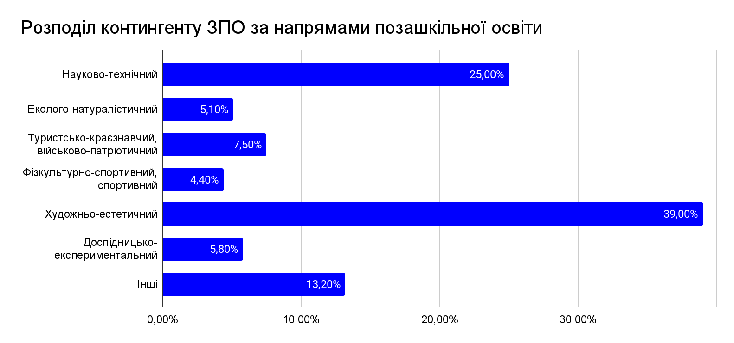
Найбільше позашкільною освітою в регіоні охоплено дітей віком 7-10 років. Контингент вихованців ЗПО за віком узакладах позашкільної освіти Чернігівської області у 2023/2024 навчальному році розподілився наступним чином.
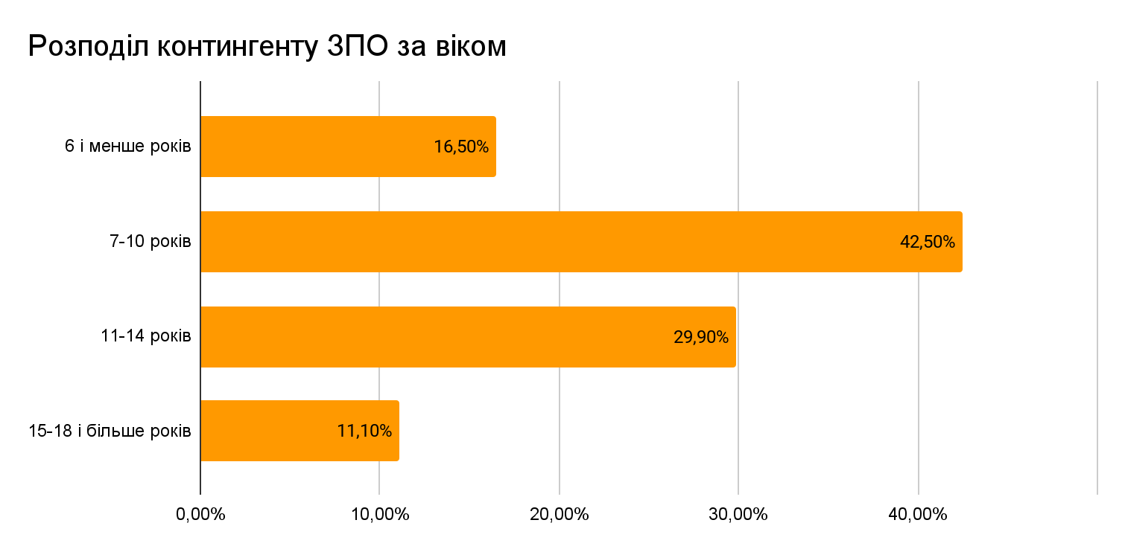
Найбільше дітей до 6 років отримують позашкільну освіту в гуртках художньо-естетичного напряму, діти у віці 7-10 років частіше відвідують гуртки художньо-естетичного та науково-технічного напрямів, у віці 11-14 років– більш популярними є художньо-естетичний, науково-технічний та військово-патріотичний, а також туристсько-краєзнавчий напрями. Натомість підлітки 15-18 років частіше за інших відвідують гуртки дослідницько-експериментального напряму.
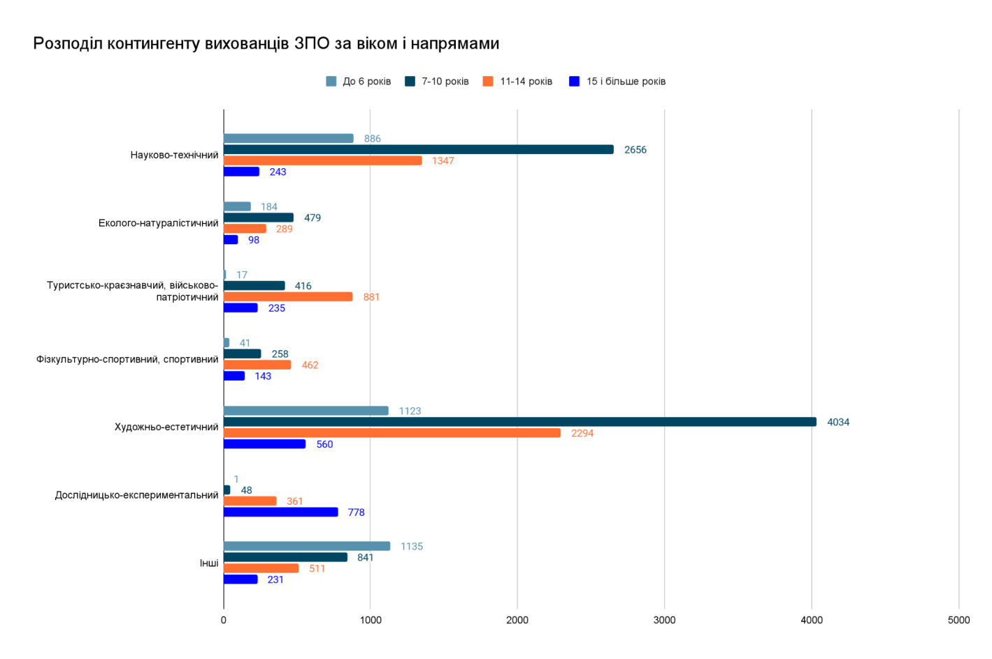

Середня наповнюваність гуртків та секцій у закладах позашкільної освіти становить 14-15 вихованців.
У 2024 році освітніми послугами у ЗПО охоплено 271 вихованець з ООП, 170 дітей-сиріт та дітей, позбавлених батьківського піклування, та 364 дитини з малозабезпечених сімей.
Архітектурну доступність до першого поверху забезпечено у 24 ЗПО, що становить 63%.
Результати опитування підтверджують, що дівчата частіше відвідують ЗПО. Загалом 37,4% опитаних школярів відвідують ЗПО, натомість 12,2% зазначають про відсутність таких закладів або інформації про їх існування в громаді.
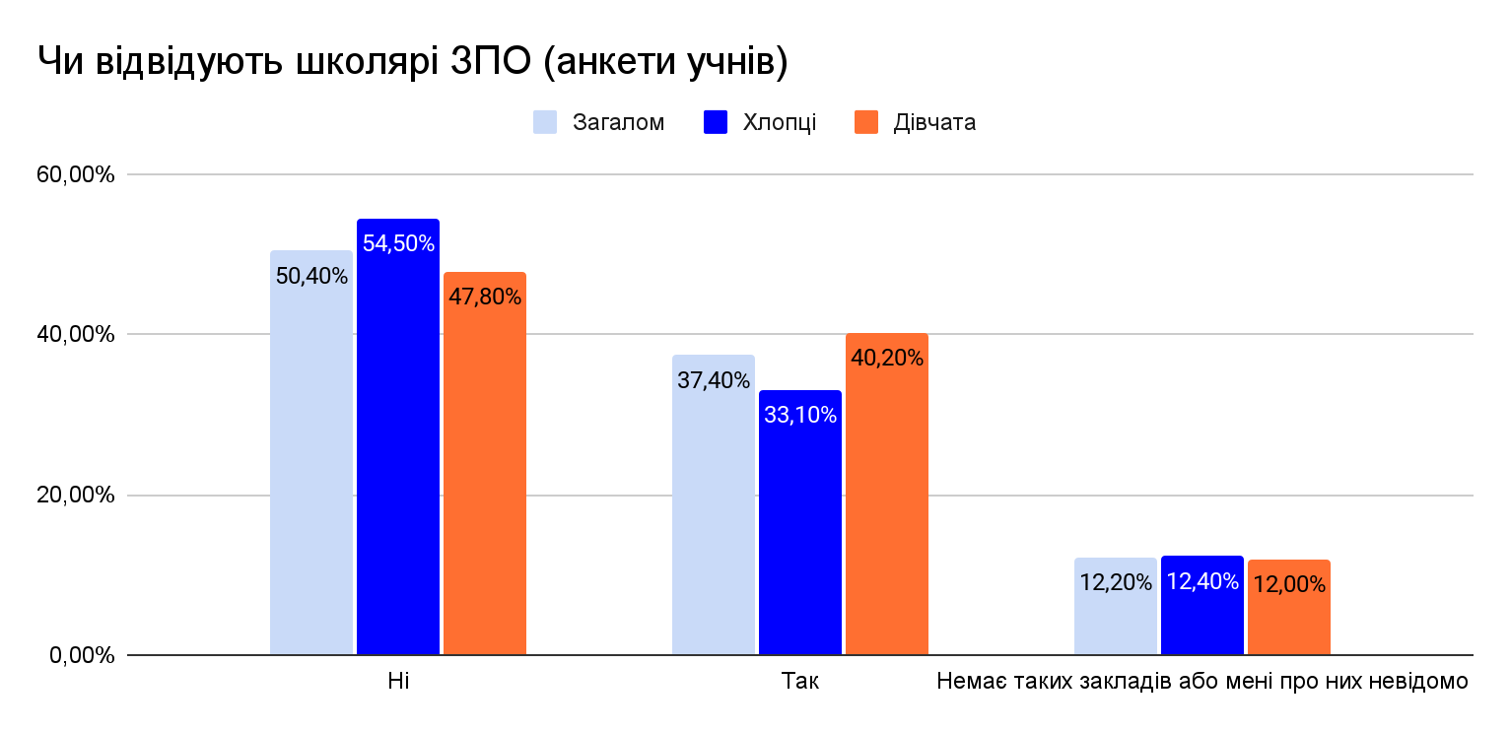
Як свідчать результати опитування, дівчата дещо частішезадоволені позашкільною освітою в ЗПО, аніж хлопці. Так, серед дівчат 47,2% цілком та скоріше задоволені такими освітніми послугами, разом із цим, серед хлопців цей показник становить 40,3%.
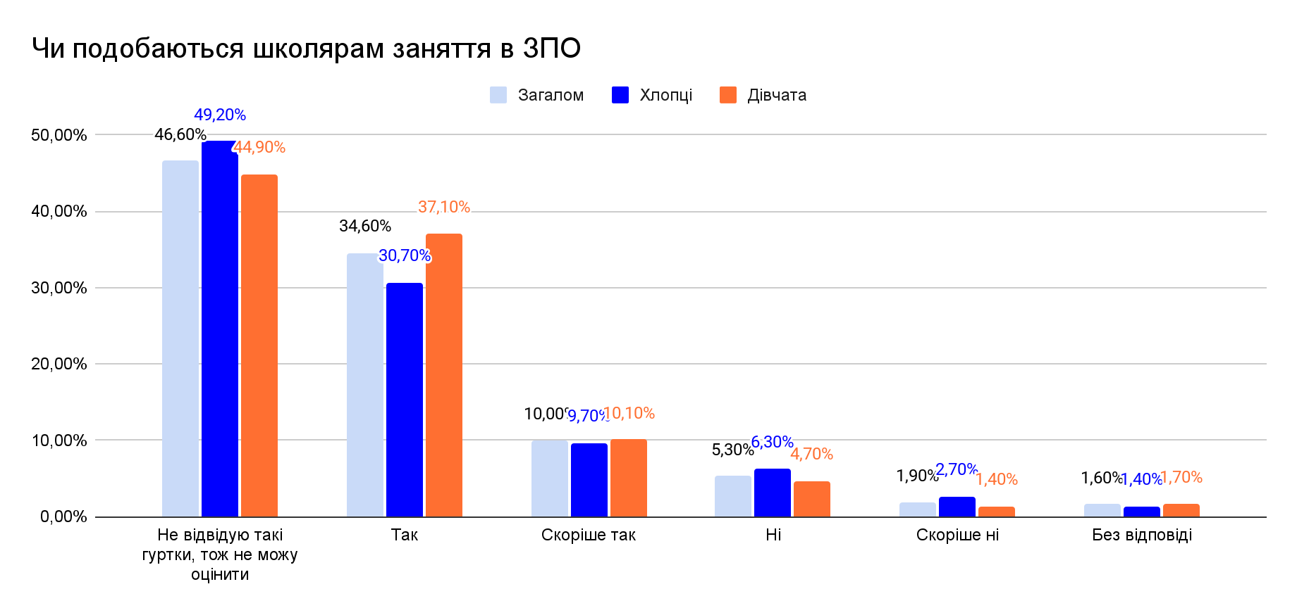
Дівчата, зокрема, більш обізнані в тому, які гуртки є в громаді, а серед хлопців найбільше тих, хто цим не цікавився. Разом із цим 30% дітей хотіли би дізнатися про те, які гуртки працюють в громаді.
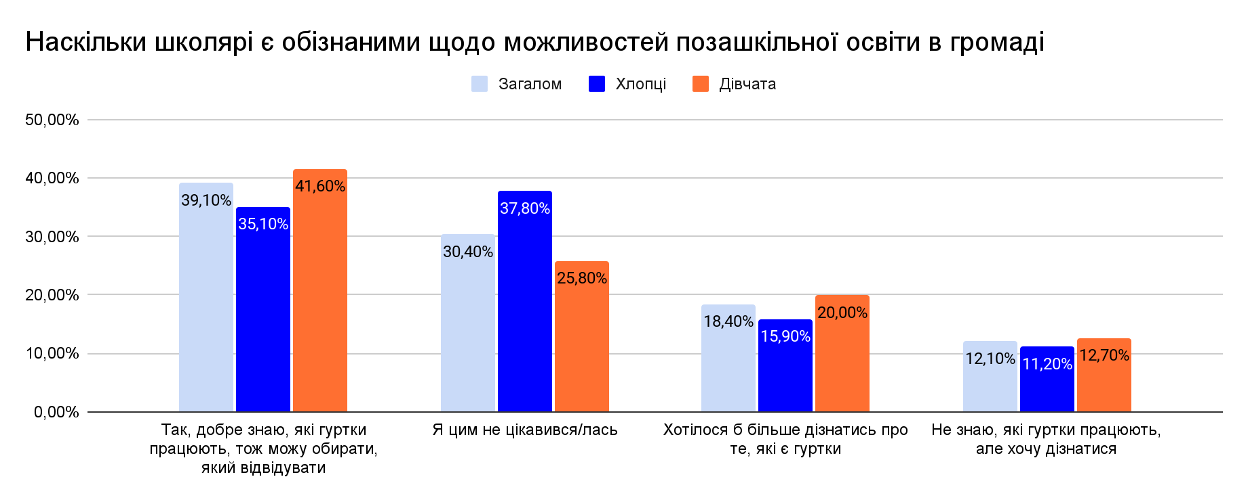
Зокрема в межах опитування школярі зазначали, яких гуртків бракує в громаді, в якій вони мешкають. Так, діти називали: спортивні секції (плавання, волейбол, баскетбол, різні види боротьби, теніс, атлетика, гімнастика), сучасні танці (у тому числі згадували К-рор) та балет, програмування та робототехніка, моделювання, дизайн, графічний дизайн, творчі гуртки (малювання, бісероплетіння, гончарство, гуртки з акторської майстерності, дубляжу), музичні заняття (вокал, гра на музичних інструментах), туристичні гуртки, самооборона та тактична медицина, гуртки, спрямовані на об’єднання молоді та самопізнання, кулінарні гуртки, шахи, гуртки з вивчення іноземної мови, гуртки з фінансової грамотності. Серед запитів дітей також зустрічалась потреба в безкоштовному спортзалі, клубі настільних ігор тощо.

Кадровий потенціал
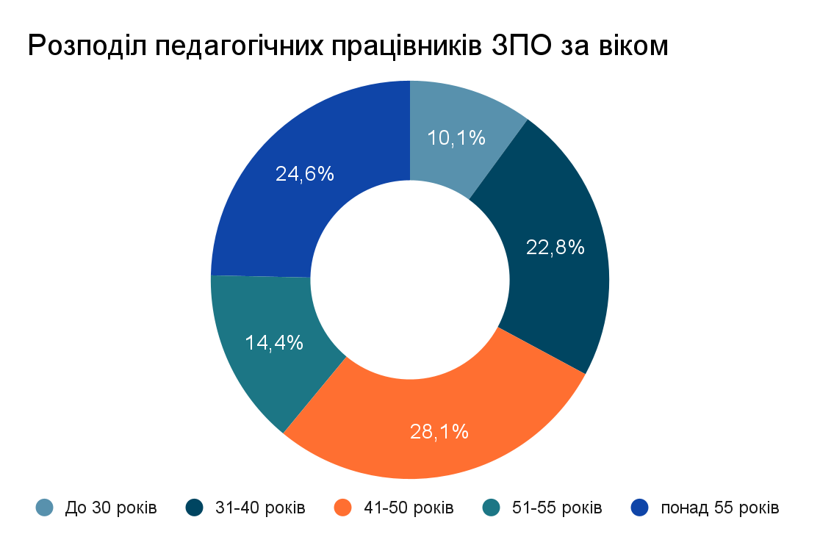
Дані Управління освіти і науки облдержадміністрації свідчать, що відбувається певне «старіння» кадрового складу педагогічних працівників позашкільної освіти. Адже у 2023/2024 навчальному році (станом на 01.01.2024 р.) у ЗПО кількість педагогів, які мають основну роботу в закладах – 487 осіб, у тому числі:
- до 30 років – 10,1 % (49 працівників);
- від 31 до 40 років – 22,8 % (111 працівників);
- від 41 до 50 років – 21,8% (137 працівників);
- 51-55 років – 14,3 % (70 працівників);
- понад 55 років – 24,6 % (120 працівників).
Як бачимо, у сфері позашкільної освіти області переважають педагогічні працівники, яким більш 55 років (майже 25%) і лише 10% молодих педагогів, яким до 30 років.
Крім того, у сфері позашкільної освіти працюють педагогічні працівники, прийняті на роботу за сумісництвом – 270 осіб, із них: керівників гуртків, секцій – 262, методистів – 2, інших педагогічних працівників – 6.
Вакансії в закладах позашкільної освіти станом на 01 червня 2024 року становить 57 (11,7%) посад (45,82 ставки). Найбільшу потребу становлять: тренери-викладачі – 12, керівники гуртків – 8, заступники директорів – 5, вихователі по супроводу – 5, психологи – 3, директори – 2, інструктори-методисти – 2.
Педагогічні працівники ЗПО нагороджуються грамотами та подяками Управлінням освіти і науки Чернігівської ОДА. Починаючи з 2007 року педагогічні працівники ЗПО стають лауреатами та переможцями щорічної обласної Премії імені Софії Русової (вручено 33 педагогічним працівникам ЗПО).
В умовах воєнного стану в Україні, розбудови Нової української школи підвищення кваліфікації педагогічних працівників закладів позашкільної освіти здійснюється в ЧОІППО імені К.Д. Ушинського.
Так, упродовж 2023 календарного року підвищили кваліфікацію 178 педагогічних працівників (за дистанційною формою навчання, 120-годинною програмою). Зокрема, керівники гуртків художньо-естетичного та декоративно-ужиткового напрямів – 48 осіб, керівники гуртків художньо-естетичного, мистецького напрямів, акомпаніатори, культорганізатори – 48 осіб, керівники гуртків фізично-спортивного, військово-патріотичного, туристсько-краєзнавчого, еколого-натуралістичного, оздоровчого, соціально-реабілітаційного напрямів – 27 осіб, керівники гуртків науково-технічного (спортивно-технічний та інформаційно-технічний профілі), дослідницько-експериментальний напрями – 25 осіб, директори (методисти), керівники гуртків закладів позашкільної освіти – 30 осіб. У вебінарах, творчих групах, творчих майстернях брали участь 140 позашкільників.
Упродовж 2024 календарного року (І півріччя) підвищили кваліфікацію 143 педагогічних працівники (за дистанційною формою навчання, 60-ти та 30-ти годинними програмами). Зокрема, педагогічні працівники (керівники гуртків) закладів позашкільної освіти художньо-естетичного, мистецького напрямів, акомпаніатори, культорганізатори – 35 осіб, педагогічні працівники (директори, методисти) закладів позашкільної освіти – 32 особи, педагогічні працівники (керівники гуртків) закладів позашкільної освіти науково-технічного (спортивно-технічний та інформаційно-технічний профілі), дослідницько-експериментального напрямів – 23 особи, педагогічні працівники (керівники гуртків) закладів позашкільної освіти – 53 особи. У вебінарах, творчих групах, творчих майстернях брали участь 90 позашкільників.

Якість освіти

У 2023 році 37 закладами позашкільної освіти проведено 1 600 заходів, до яких залучено 51 402 вихованців.
Із метою підвищення якості, удосконалення змісту позашкільної освіти у січні-лютому 2024 року проведено ІІ (обласний) етап Всеукраїнського конкурсу «Джерело творчості» (далі – Конкурc) за військово-патріотичним, науково-технічним, туристсько-краєзнавчим, художньо-естетичним напрямами позашкільної освіти. У Конкурсі взяли участь керівники гуртків закладів позашкільної освіти Бобровицької, Коропської, Носівської, Семенівської, Талалаївської територіальних громад, міст Ніжина, Чернігівського обласного комунального позашкільного навчального закладу «Центр національно-патріотичного виховання, туризму та краєзнавства учнівської молоді».

Фінансування
Відповідно до Бюджетного кодексу України видатки на загальну середню освіту віднесені до видатків, що здійснюються з бюджетів територіальних громад. Місцеві бюджети є самостійними і незалежно один від одного розглядаються та затверджуються органами місцевого самоврядування, виходячи із закріплених за цими бюджетами джерел доходів і напрямів використання бюджетних коштів, що визначаються на місцях.
За даними Державного веб-порталу бюджету для громадян (openbudget.gov.ua), у 2023 році видатки на позашкільну освіту в структурі місцевих бюджетів на освіту в середньому складали 6,2%. Разом із цим 22 територіальні громади (38,6%) не мали в структурі свого бюджету на освіту видатків, спрямованих на сферу позашкільної освіти.
За статистичними даними, середня заробітна плата в ЗПО області у 2023 році складала 9 560,0 грн, у тому числі: у педагогічних працівників – 10 668,0 грн, інші непедагогічні працівники – 7 321,0 грн.

Освітнє середовище:безпека, комфорт, матеріально-технічне забезпечення
Станом на 21 травня 2024 року із 41 закладу позашкільної освіти області 35 мають укриття (власні укриття або ті, що знаходяться поза межами закладів освіти), які рекомендовано до використання за призначенням.
Для проведення занять заклади позашкільної освіти забезпечено комп’ютерною технікою та підключено до мережі Інтернет. Зокрема ЗПО мають 11 комп’ютерних класів. Разом із цим комп’ютерна техніка потребує періодичного оновлення.

Висновки та ключові проблеми

Висновки
Мережа ЗПО в регіоні переважно розташована у міській місцевості, відповідно основну частку контингенту вихованців ЗПО складають діти міських територіальних громад.
У регіоні надаються освітні послуги за різними напрямами, однак основний контингент дітей охоплюють художньо-естетичний та науково-технічний напрями.
До позашкільної освіти переважно залучені діти 7-10 років, а також більше дівчата, аніж хлопці. Позашкільну освіту в регіоні отримують зокрема діти з ООП, діти-сироти та діти, позбавлені батьківського піклування, а також діти з малозабезпечених сімей.
Як свідчать результати опитування, дівчата дещо частіше (47%) задоволені позашкільною освітою в ЗПО, аніж хлопці (40%). 63% ЗПО забезпечують безбар’єрний доступ до першого поверху.
Кадровий склад ЗПО налічує 11% вакантних посад педагогічних працівників, разом із цим відчувається «старіння» кадрів, адже на 24,6% педагогів старше 55 років налічується 10,1% педагогів до 30 років.
84% ЗПО мають укриття, що створює безпечні умови надання освітніх послуг.

Проблеми:
- нерівномірне охоплення дітей позашкільною освітою за віковими та статевими групами, оскільки основу контингенту ЗПО займають діти 7-10 років та дівчата;
- значна частина дітей не володіє інформацією про позашкілля в громаді, в якій вони проживають (разом із цим, 30% дітей хотіли би загалом або більше дізнатися про освітні послуги з позашкільної освіти в громаді);
- неповне кадрове забезпечення ЗПО, що супроводжується «старінням» кадрового складу педагогічних працівників;
- недостатнє фінансування системи позашкільної освіти, що загострюється відсутністю цільових субвенцій з державного бюджету місцевим бюджетам у сфері позашкільної освіти;
- неконкурентна заробітна плата працівників ЗПО на ринку праці;
- не всі ЗПО мають укриття.

Професійна (професійно-технічна) освіта

Доступність освіти
У 2024 році загальна мережа закладів професійної (професійно-технічної) освіти (далі – ЗП(ПТ)О) в Чернігівській області всіх типів та форм власності разом із закладами, що мають ліцензії на право здійснення підготовки за робітничими професіями налічувала – 53 заклади.
Однак, саме мережу ЗП(ПТ)О в регіоні становлять 13 закладів державної та комунальної власності. У 2024 році до мережі входять:
- 3 вищі професійні училища;
- 1 центр професійно-технічної освіти;
- 9 професійних ліцеїв.
П’ять від загальної кількості ЗП(ПТ)О зосереджені в обласному центрі, решта – розташовані в територіальних громадах в межах регіону.
Нинішня мережа ЗП(ПТ)О почала формуватись із 2019 року шляхом оптимізації закладів освіти та є сталою з 2021 року.
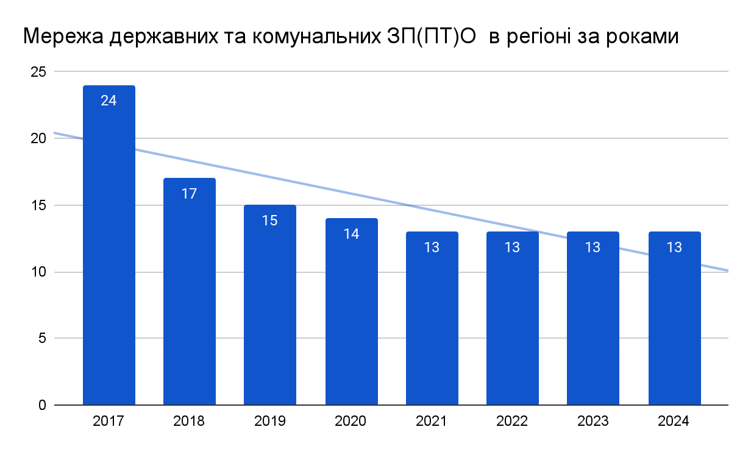
Така мережа є найменшою за чисельністю закладів освіти серед інших регіонів (без урахування Луганської, що майже повністю окупована), що має найменший контингент учнів, які здобувають робітничі професії.
За даними Управління освіти і науки Чернігівської ОДА, підготовка кадрів здійснюється з 58 професій та 5 спеціальностей для промисловості, транспорту, будівництва, торгівлі і громадського харчування, побутового обслуговування населення, агропромислового комплексу. Три ЗП(ПТ)О здійснюють підготовку молодших бакалаврів за чотирма спеціальностями. Для забезпечення потреб регіонального ринку у кваліфікованих кадрах в 2023 році збільшено обсяги підготовки монтажників гіпсокартонних конструкцій, електромонтажників, штукатурів, лицювальників-плиточників, водіїв автотранспортних засобів, кухарів.
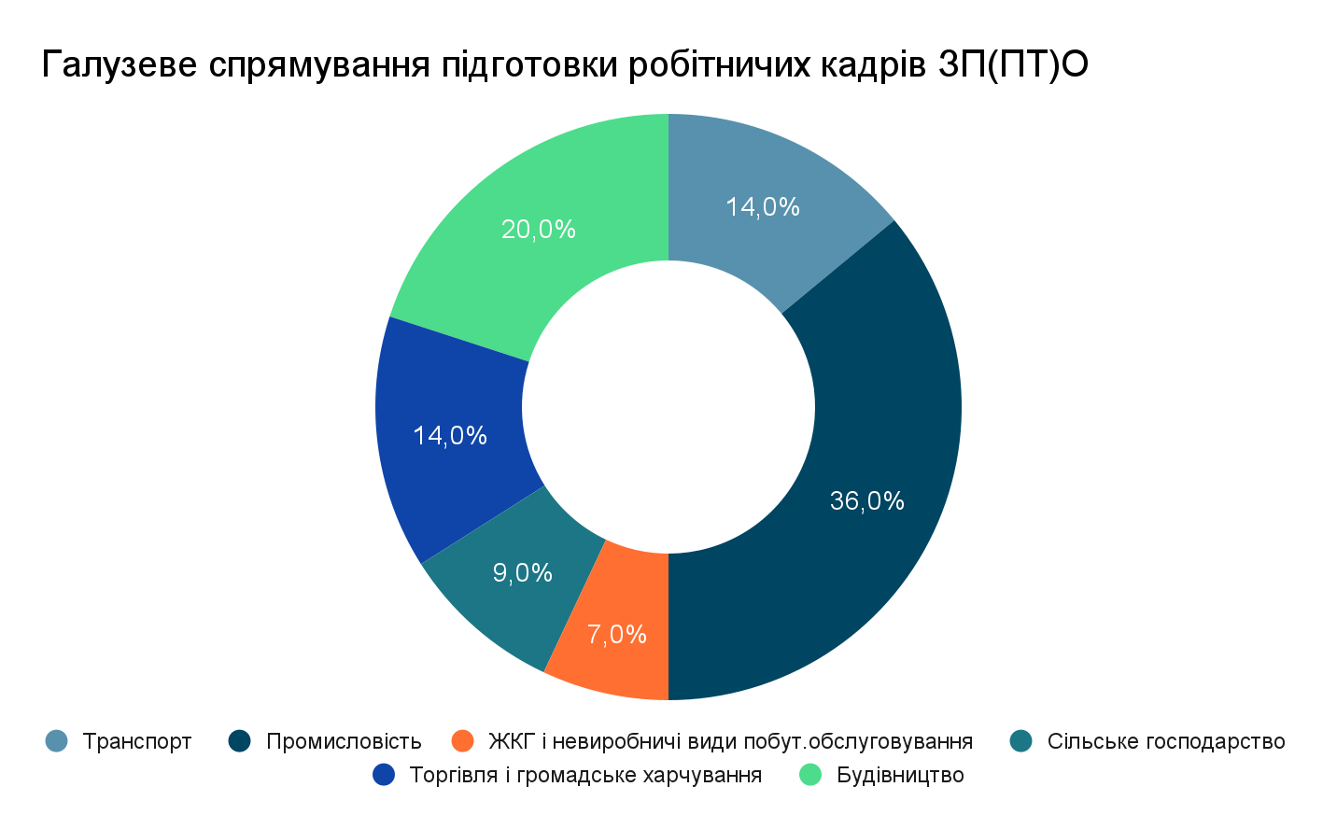

У регіоні, зокрема, функціонує 14 навчально-практичних центрів сучасної професійної (професійно-технічної) освіти різного галузевого спрямування:
- «сучасного автосервісу» в Чернігівському вищому професійному училищі;
- «перукарського мистецтва та декоративної косметики», «сучасних швейних технологій та дизайну «Імперія моди» в Чернігівському вищому професійному училищі побутового обслуговування;
- «ресторанного сервісу» в Чернігівському центрі професійно-технічної освіти;
- «інноваційних будівельних технологій «KNAUF», «сучасної сантехніки», «електромонтажних технологій та відновлювальної енергетики» в Чернігівському професійному ліцеї залізничного транспорту;
- «аграрних технологій» в Сосницькому професійному аграрному ліцеї;
- «з підготовки монтажників санітарно-технічних систем і устаткування» в Прилуцькому професійному ліцеї;
- «зварювальних технологій», «з підготовки кадрів для сфери громадського харчування», «сучасних транспортно-будівельних технологій» в Ніжинському професійному аграрному ліцеї;
- «деревообробних технологій» в Сновському вищому професійному училищі лісового господарства;
- «будівельних технологій» в Чернігівському професійному будівельному ліцеї.
У центрах здобувачі набувають професійних кваліфікацій за сучасними виробничими технологіями із застосуванням новітнього обладнання, матеріалів, інструменту, що сприяє покращенню якості освіти та швидкій адаптації випускників на робочому місці.
Контингент у 2023 році становив 5 175 учнів, із яких 3 243 або 62,7%, окрім професії, продовжували здобувати повну загальну середню освіту. Однак, разом із дорослим населенням загальний контингент ЗП(ПТ)О у 2023 році становив 5 603 здобувачі освіти.
Попри скорочення мережі, протягом останніх 5 років спостерігалося поступове збільшення чисельності учнів.
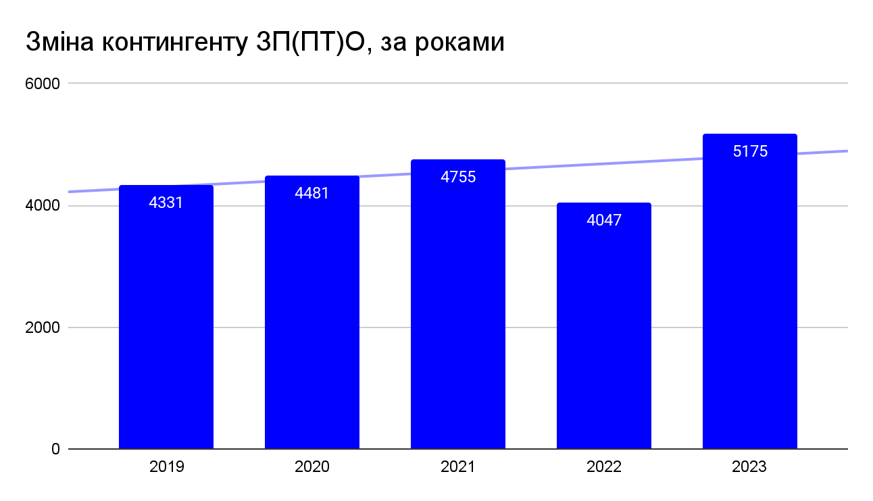
Частка випускників 9-х класів ЗЗСО, що вирішували продовжувати навчання в ЗП(ПТ)О також поступово зростала від 2018 до 2020 року: з 11,1% до 11,9%. У 2021-2022 закінчили 9 клас 8 449 учнів, із яких 1061 вступили до ЗП(ПТ)О, що відповідно становить 12,6%. У 2023 цей показник сягнув 13,5%.
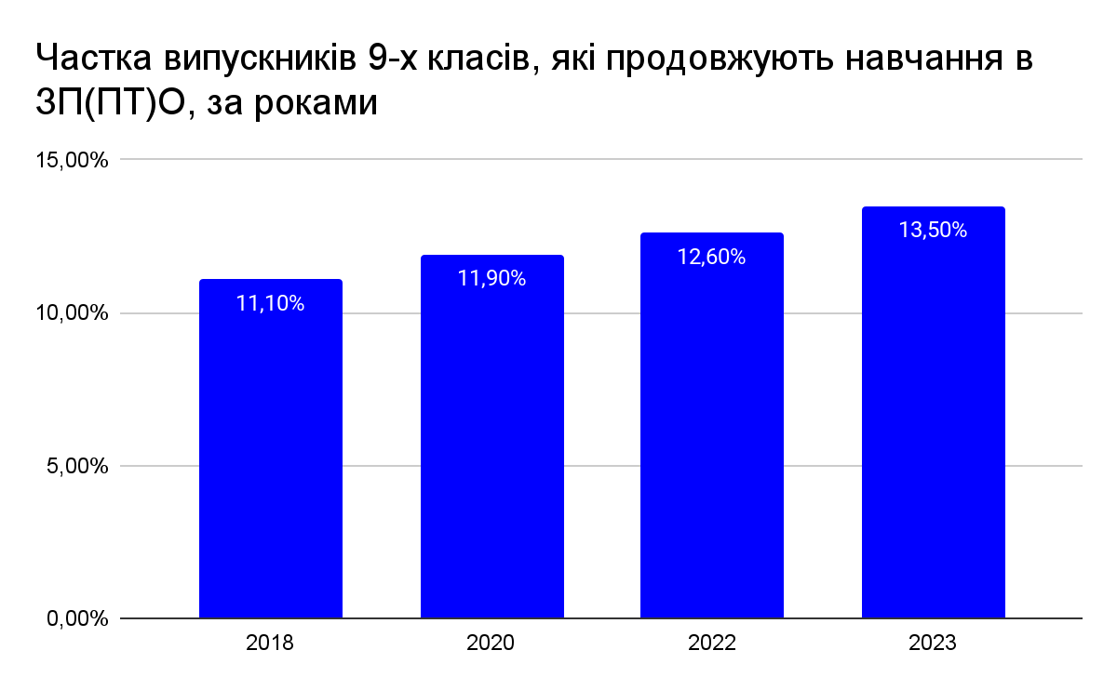
Переважно контингент ЗП(ПТ)О у 2022, 2023 роках складали хлопці (64,3%), натомість частка дівчат складала 35,7%.
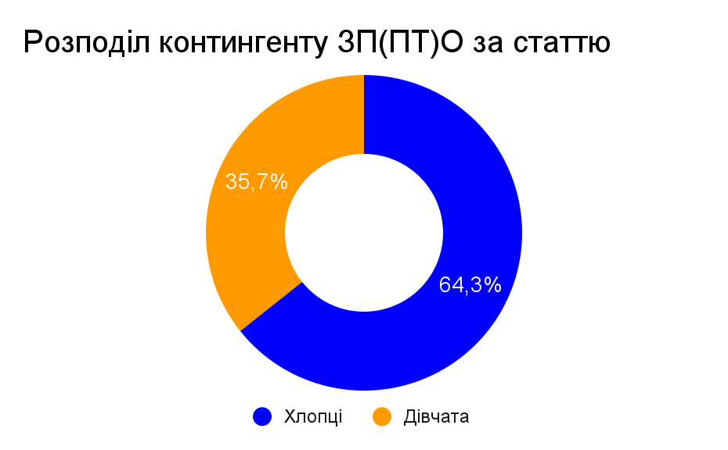

Найбільш популярними серед абітурієнтів залишаються професії: кухар, кухар-кондитер, слюсар з ремонту колісних транспортних засобів та водій.
Для потреб регіону та держави в 2023 році ЗП(ПТ)О області значно збільшили обсяги професійно-технічного навчання, первинної професійної підготовки, перепідготовки та підвищення кваліфікації дорослого населення, в тому числі безробітних та внутрішньо переміщених осіб за професіями та професійними угрупуваннями, що охоплюють різні напрямки економічної діяльності.
Закладами освіти та їх засновниками ведеться робота з пристосування будівель до використання маломобільними групами населення.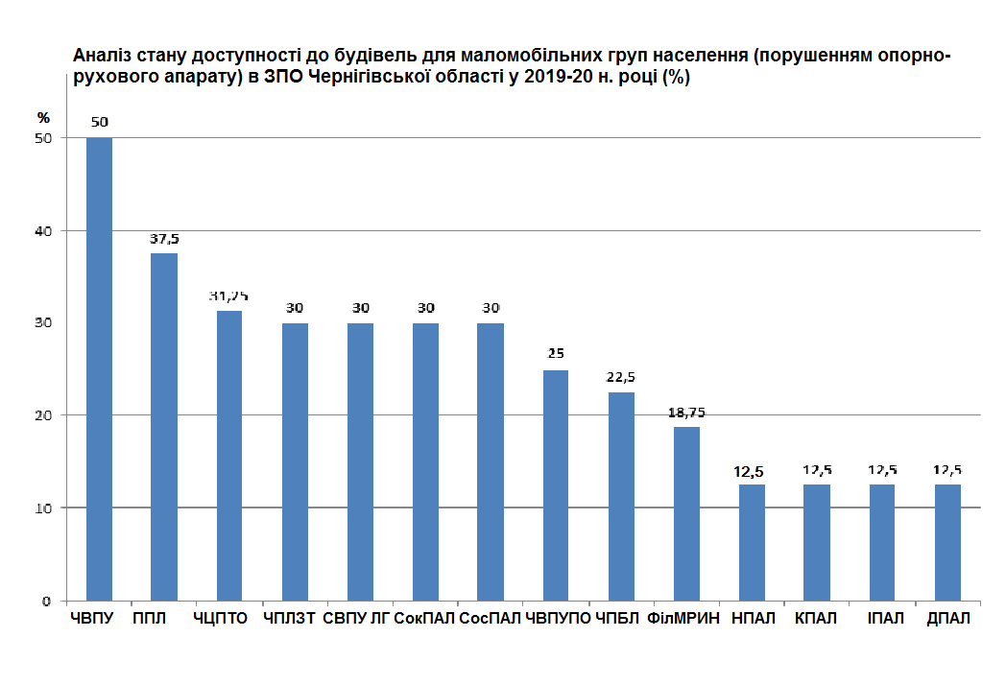
В межах опитування (Додаток 1) архітектурну доступність закладів освіти могли оцінити як працівники закладів, так і здобувачі професійної(професійно-технічної) освіти. Так, лише половина працівників зазначила, що заклад має пандус та поручень на вході, проте серед здобувачів це зазначила лише чверть опитаних. 15% працівників та 17% зазначили, що заклад не має жодного з наведених чинників безбар’єрності, та ще 30% здобувачів не могли надати відповідь на це запитання.
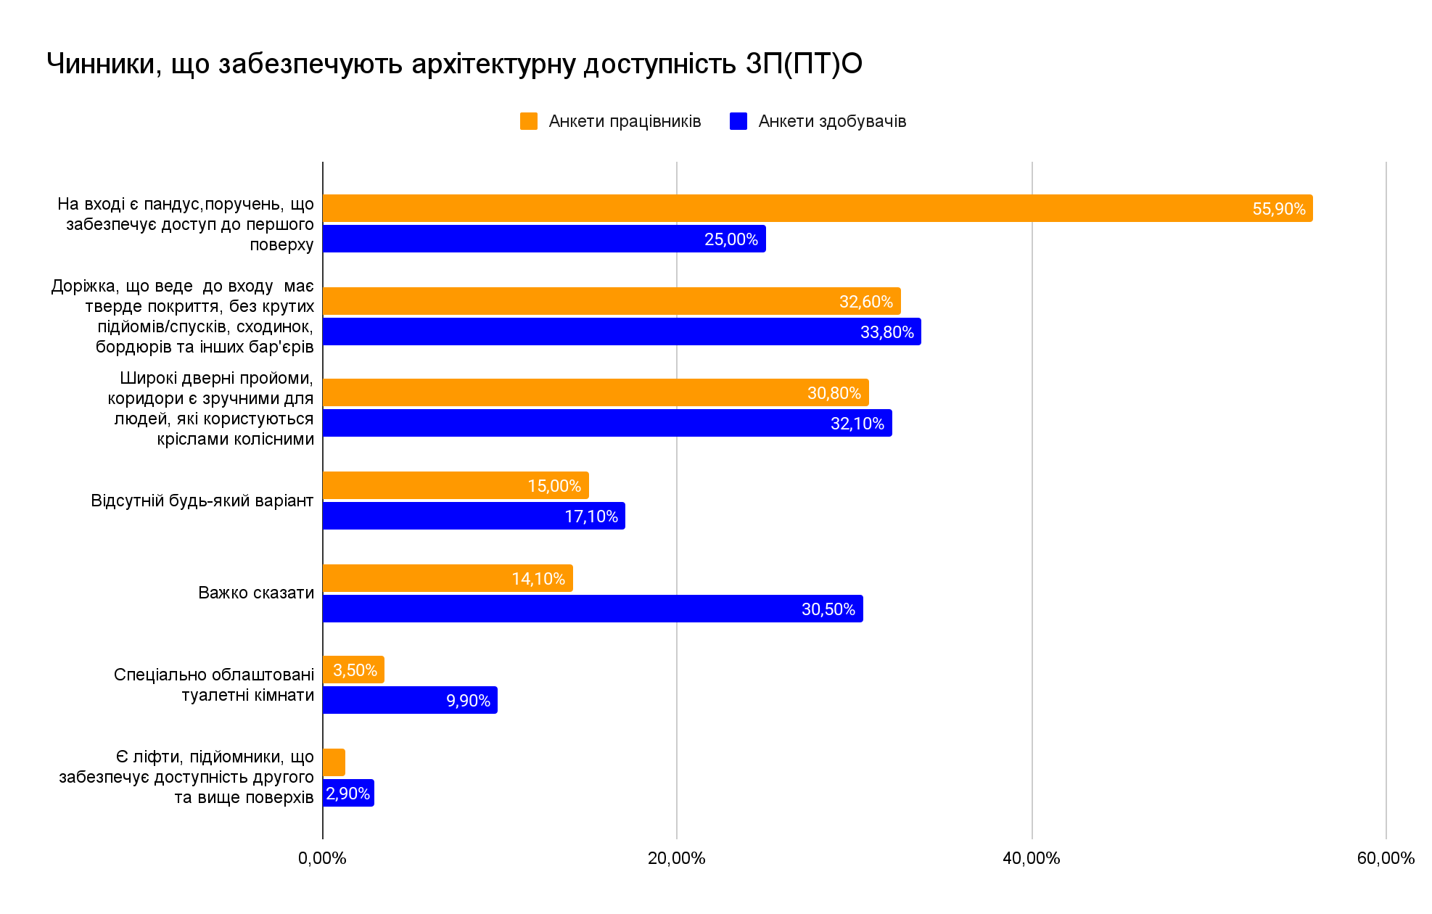
Разом із цим 15,7% опитаних працівників ЗП(ПТ)О зазначили, що працюють в інклюзивних групах. За свідченнями працівників, 4% інклюзивних груп не мають асистента викладача, а ще 1,8% зазначають, що не всі інклюзивні групи мають асистента.
Більшість опитаних працівників ЗП(ПТ)О проживає на відстані до 5 км від закладу освіти, а 9,7% зазначають, що мають потребу в організованому підвезенні. Переважна більшість здобувачів (80%) зазначає, що добиратися до закладу освіти зручно, хоча про наявність організованого підвезення зазначили 1,6% опитаних. Разом із цим скоріше незручно та цілком незручно добиратися до закладу освіти для 20% респондентів. Одна з причин – незадовільний стан доріг на шляху до закладу освіти (27% опитаних учнів констатують, що стан доріг незадовільний та вкрай незадовільний).
Більша частина здобувачів (40,9%) цілком та скоріше планують продовжувати навчання (отримувати іншу професію або вступати до закладу вищої освіти (далі – ЗВО).
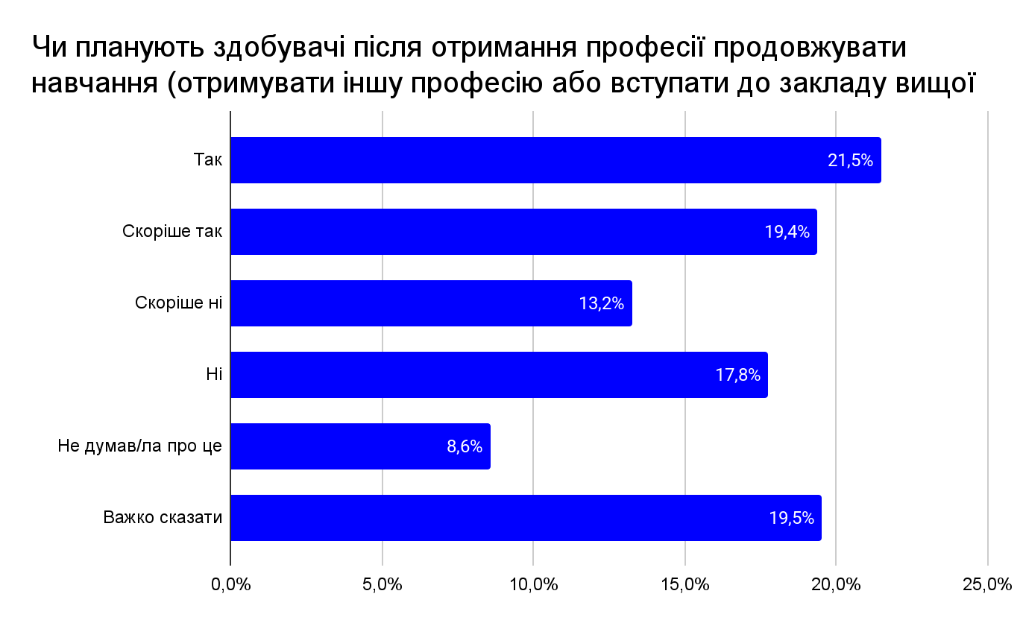

Кадровий потенціал
Кадровий склад ЗП(ПТ)О регіону становить 587 педагогічних працівників, із них 338 осіб (57,6%) – жінки. Кількість педагогічних працівників у 2024 році на 1% більша, ніж у 2023 році, на рівні 2022 року.
Розподіл педагогів за категоріями виглядає так:
- майстрів виробничого навчання – 238 осіб (40,5%), із них 111 – жінки (46,6%);
- викладачів – 208 осіб (35,4%), із яких 136 (65,4%) жінок;
- серед викладачів 123 особи (59,1%) – викладачі загальноосвітніх дисциплін (жінок – 65,9%), 85 осіб (40,9%) – викладачі професійно-теоретичної підготовки (жінок – 60%);
- інші педагогічні працівники – 141 особа (24%), а також 13 бібліотекарів.
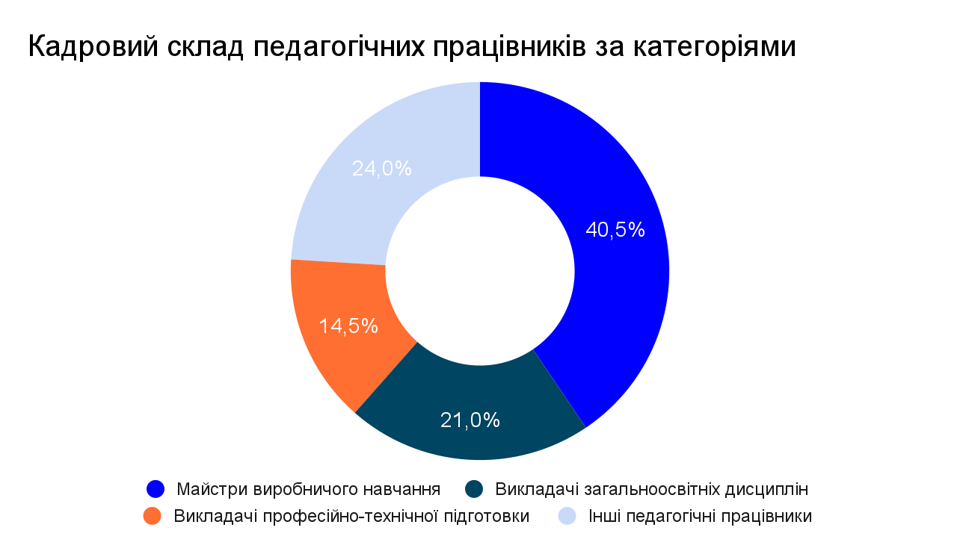
У 2023 році кількість педпрацівників, які не мають вищої освіти склала 10 осіб (1,7%), що відповідає минулорічному показнику.
Майстри виробничого навчання в більшості мають вищу освіту (97,9%), водночас частка майстрів та інструкторів виробничого навчання, що мають педагогічну освіту, становить 43,3%.
Переважну частку педагогічних працівників становлять ті, що мають понад 20 років стажу, а найменшу – педагогічні працівники зі стажем до 10 років. Хоча серед майстрів виробничого навчання продовжує зберігатися відносна рівновага між молодими спеціалістами і фахівцями з досить значним досвідом діяльності.
За стажем роботи розподіл педагогічних працівників наступний: стаж до 10 років мають 19,3% педпрацівників, від 10 до 20 років – 23%, понад 20 років – 57,2% усіх педпрацівників, причому 34,1% мають стаж роботи понад 30 років. Серед викладачів ситуація дещо відрізняється: 16,8% фахівців працюють на посадах від 1 до 10 років, від 11 до 20 років – 23,6% та мають стаж понад 20 років – 59,6%. Однак, найбільша частка молодих фахівців – серед майстрів виробничого навчання. Так, 24,4% майстрів виробничого навчання працюють на посадах від 1 до 10 років, від 11 до 20 років – 23,9%, від 21 до 30 років – 22,3%, та понад 30 років – 29,4%.
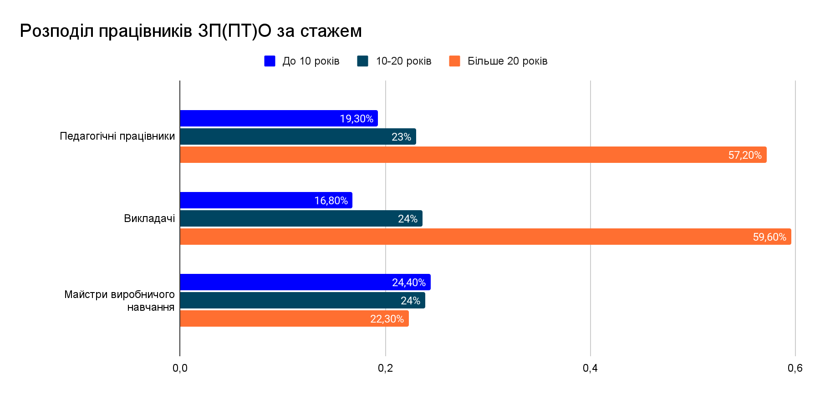
Чернігівська область входить у трійку областей за найвищим середнім віком педагогічного персоналу.
Та й більшість опитаних працівників ЗП(ПТ)О цілком та скоріше погоджуються, що сфера професійної (професійно-технічної) освіти зазнає «старіння» кадрів та потребує молодих педагогічних працівників. Такої думки 80,6% респондентів, що є найвищим показником серед інших сфер освіти (у сфері дошкільної освіти даний показник становив 53,6%, а у сфері шкільної освіти – 73,9%).
За результатами опитування, більша частина педагогічних працівників ЗП(ПТ)О працює на повну ставку (59,9%), однак більше чверті (більше однієї ставки мали жінки та працівники у міській місцевості).
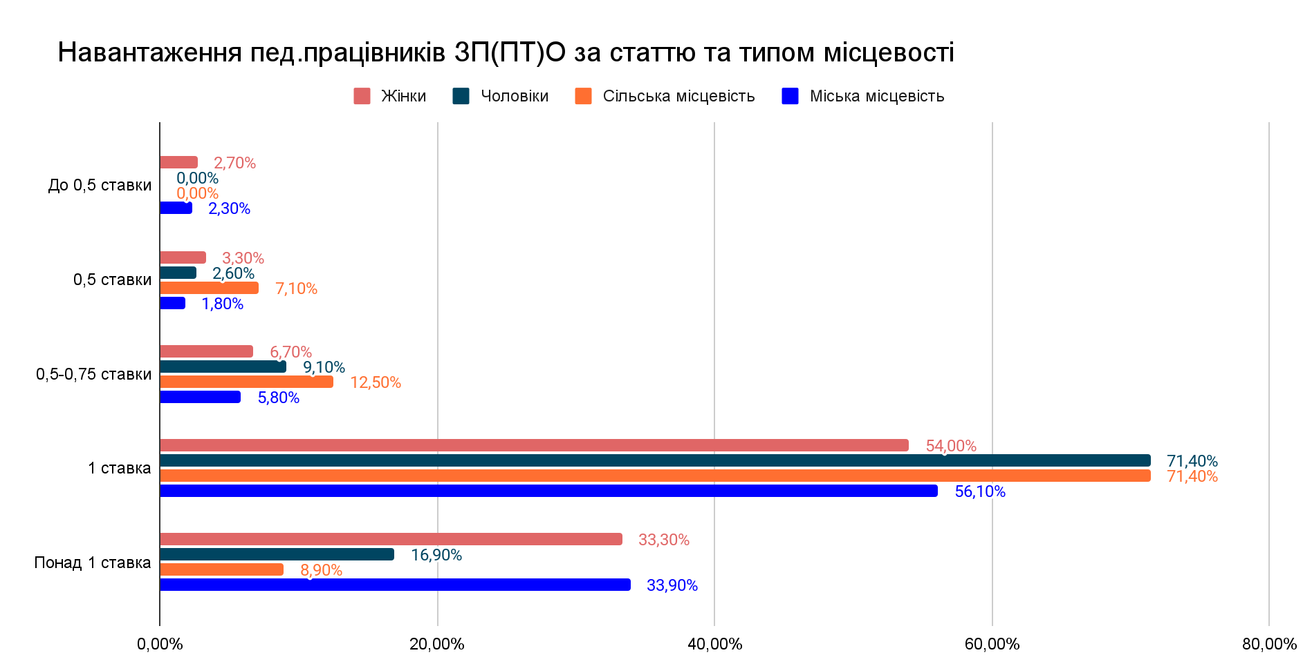
63% опитаних працівників ЗП(ПТ)О зазначили, що викладають 1-2 предмети, 27% відповіли, що викладають понад 3 предмети, а ще 9,7% опитаних зазначили, що не викладають предметів.
Також практично всі опитані працівники ЗП(ПТ)О (96%) мають доступ та активно співпрацюють з НМЦ ПТО у Чернігівській області, 3,1,% мають доступ до послуг НМЦ, однак не користуються ним, а 0,9% заявили, що такого доступу не мають.
Більша частка педпрацівників підвищує кваліфікацію у різних суб’єктів підвищення кваліфікації, водночас 14,1% хотіли би розширити коло таких суб’єктів.
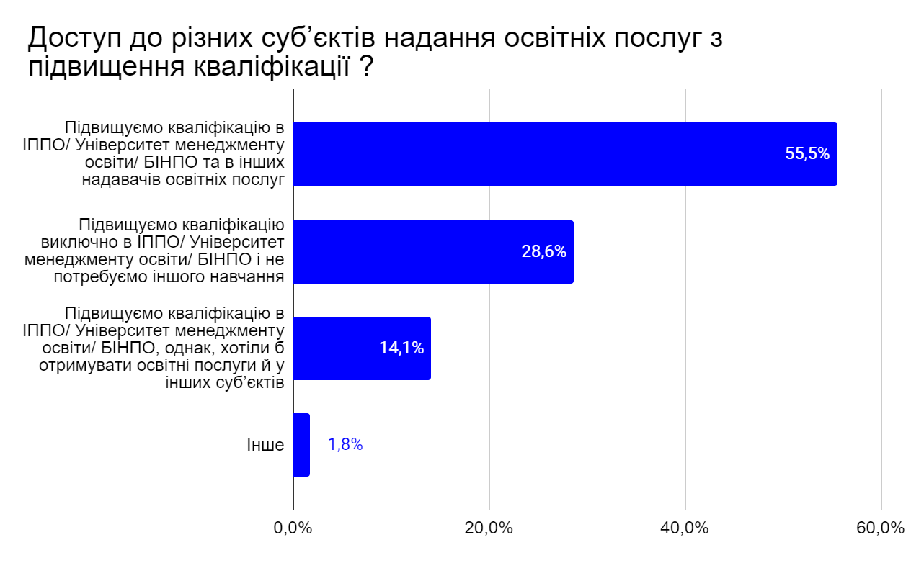
Більшість респондентів (85%) також зазначила, що інформація про можливості підвищення кваліфікації є цілком доступною, 6,6% шукають її самостійно. Натомість 0,4% не знають, де і як шукати інформацію про такі можливості, а 7,9% вагалися з відповіддю.
Більшість респондентів (89%) також констатувала, що підвищувала кваліфікацію з питань цифрової грамотності, 6,6% не мали такого навчання, однак відчувають у ньому потребу, а 4,4% такої потреби не мають.
Водночас, 88% опитаних зазначили, що цілком та скоріше бачать потребу в залученні роботодавців до підвищення кваліфікації працівників ЗП(ПТ)О.
Серед опитаних 27,8% констатували, що мають потребу у психологічній допомозі (32% серед жінок та 19,5% серед чоловіків). Причинами такої потреби жінки частіше за чоловіків називали війну, виснаження на роботі та стосунки з колегами, а чоловіки – переживання через фінансовий стан та налагодження взаєморозуміння зі студентами.
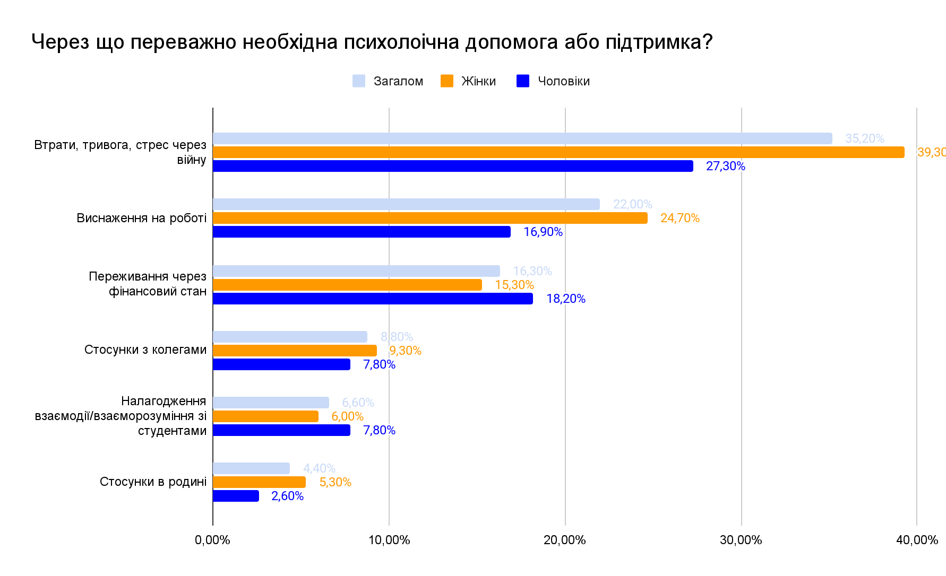
Здобувачі освіти під час опитування в більшості (94%) констатували, що цілком та скоріше ладнають з викладачами, разом із 6% мали негативну відповідь щодо цього. Разом із цим, більше 40% опитаних також зазначили, щоб вони хотіли покращити роботу своїх викладачів. Найбільше пропозицій стосувалось покращення ставлення до студентів, методів навчання, а також щодо збільшення практичної роботи.
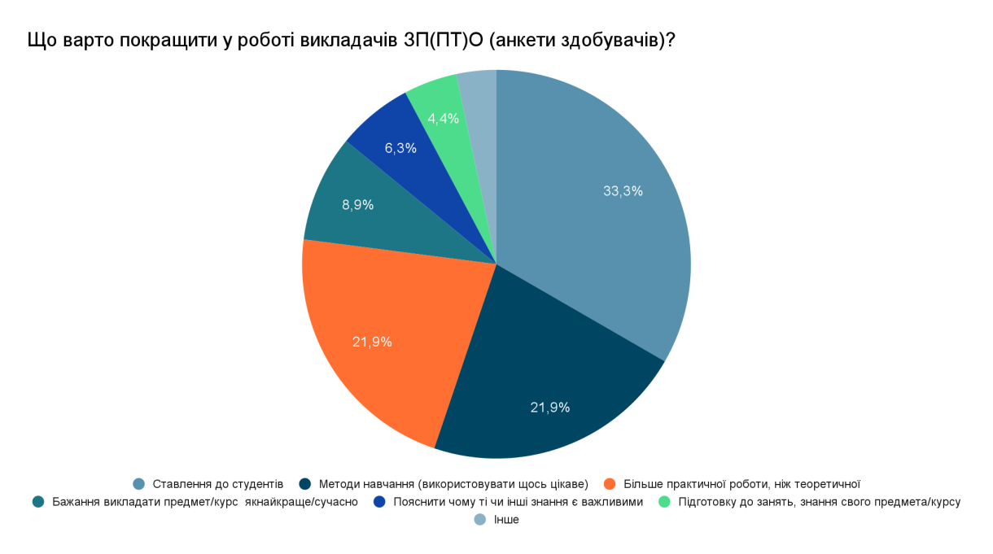

Якість освіти
Належну якість надання освітніх послуг та підготовки кадрів мережею ЗП(ПТ)О Чернігівської області засвідчують призові місця в регіональних та Всеукраїнських конкурсах фахової майстерності, передусім за професіями «Перукар», «Кравець», «Монтажник санітарно-технічних систем і устаткування», «Монтажник гіпсокартонних конструкцій», «Електрозварник ручного зварювання», «Монтажник систем утеплення будівель».

Разом із цим показники працевлаштування випускників впродовж останніх років дещо скорочувалися, хоча у 2023 році знову почали зростати.
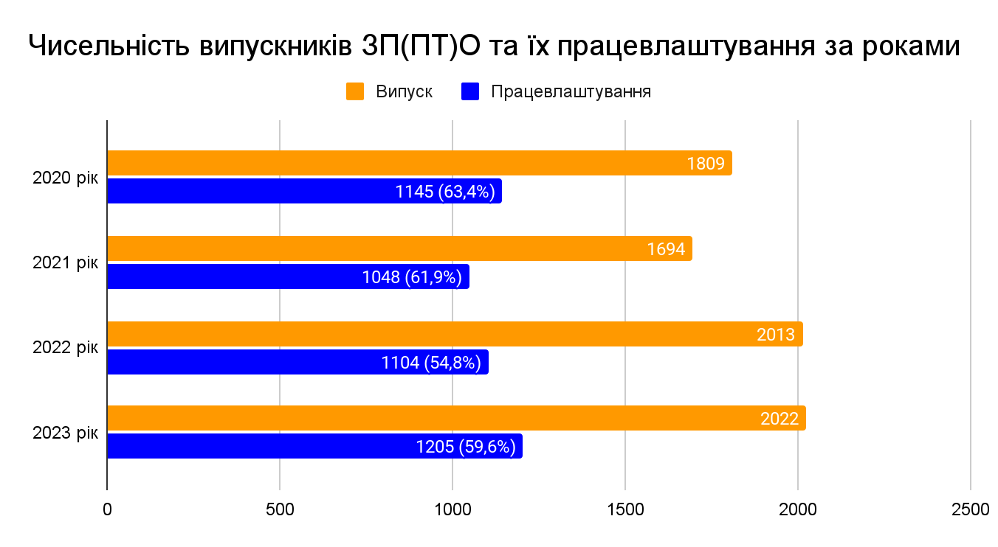
Переважна частка опитаних педагогічних працівників (88,1%) зазначила, що в закладі освіти створено внутрішню систему забезпечення якості освіти, натомість 9,3% вагалися з відповіддю, а ще 2,6% відповіли негативно.
Оцінюючи задоволеність якістю надання повної загальної середньої освіти в ЗП(ПТ)О та якістю професійної підготовки, в цілому, педагогічні працівники переважно цілком задоволені нею або ж вважають достатньою.
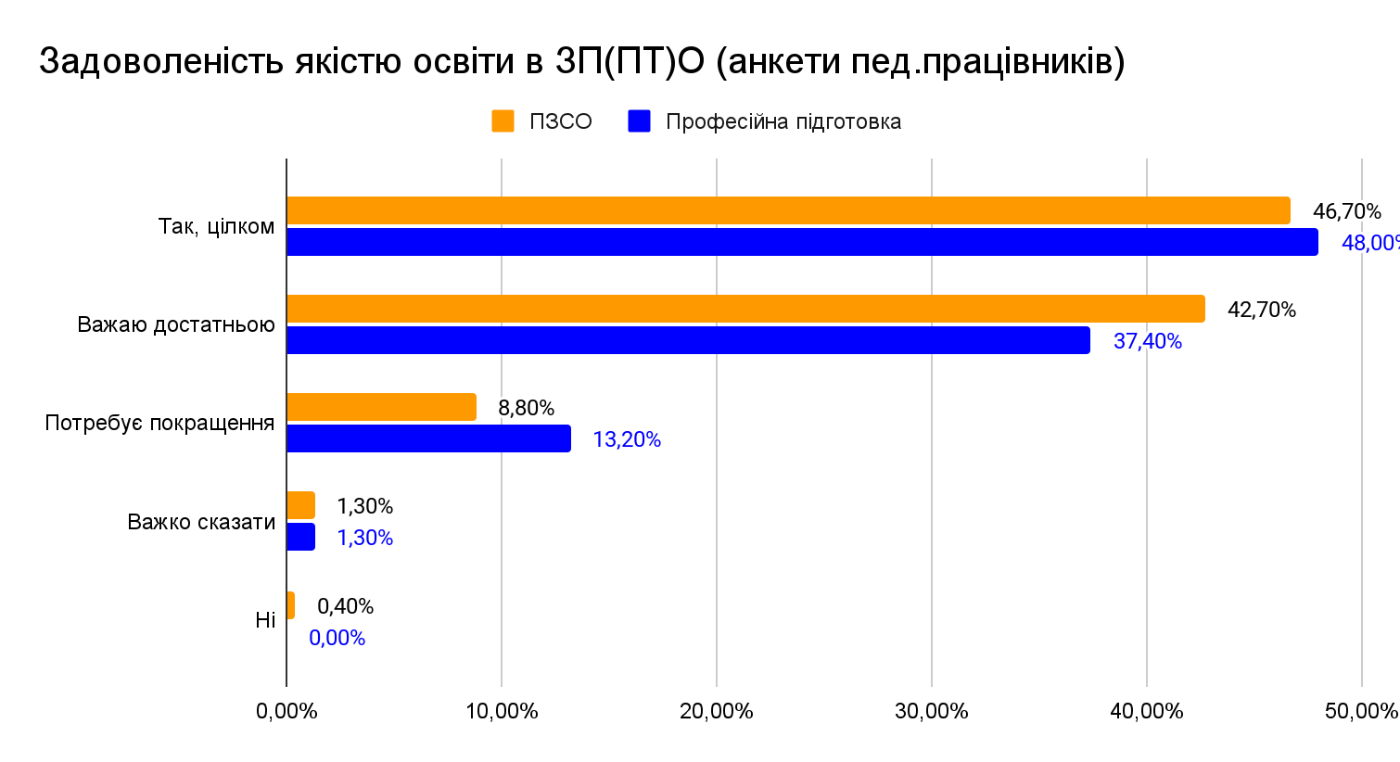
Зокрема, на думку 78,4% педагогічних працівників, за останні роки якість освіти у закладі, в якому вони працюють, покращилась (59% вважають, що якість освіти покращилась, а 19,4% – суттєво покращилась). Разом із цим 18,9% респондентів вважають, що якість освіти не змінилась, а ще 2,6% зазначили, що якість погіршилась та суттєво погіршилась. В цілому опитані характеризували свій заклад як цілком та скоріше конкурентоспроможний (96,9%), а 3,1% опитаних обрали відповідь «скоріше ні». Варто зазначити деякі відмінності в результатах опитування респондентів за статтю та типом місцевості. Так, більше негативних оцінок було отримано від чоловіків (5,2% проти 2%) та в сільській місцевості (7,1% проти 1,8%).
Здобувачам освіти переважно подобається навчання, разом із цим найбільше позитивних відповідей було отримано від першокурсників.
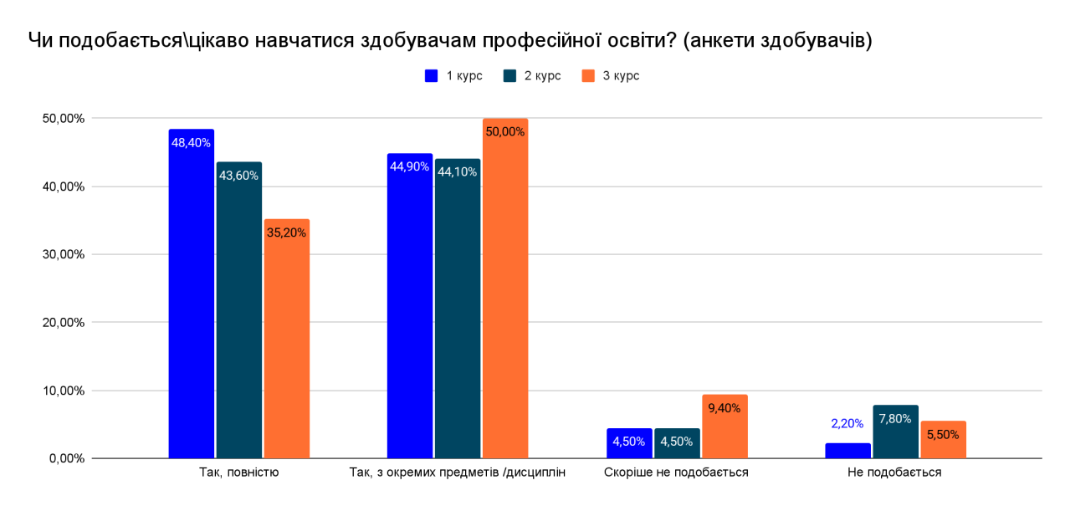
Більшість (68%) зі здобувачів, зокрема, оцінюють якість освіти в ЗП(ПТ)О як відмінну (33,3%) та доволі високу (34,7%). Недостатньою та критично низькою вважають її 3,4%. Дещо більше негативних відповідей було отримано від хлопців та учнів 2 курсу.

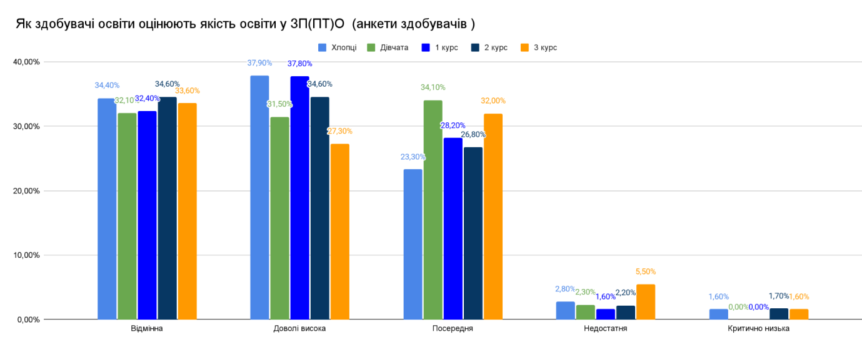

Дещо більше негативних оцінок здобувачів було отримано щодо практичної складової навчання в ЗП(ПТ)О: відмінною її вважають 38,1%, доволі високою – 29,7%, проте недостатньою та критично низькою – 6,1%. Разом із цим більше позитивних оцінок було отримано від хлопців та здобувачів, які навчаються на 2 курсі.

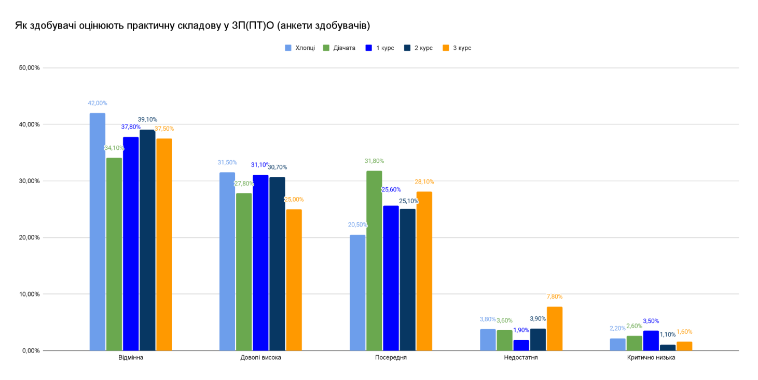

Оцінюючи, наскільки якість підготовки в закладі освіти є достатньою для того, щоб бути конкурентним на ринку праці, здобувачі переважно надавали позитивні оцінки (70,6%). Утім, 16,1,% все ж давали негативні відповіді.
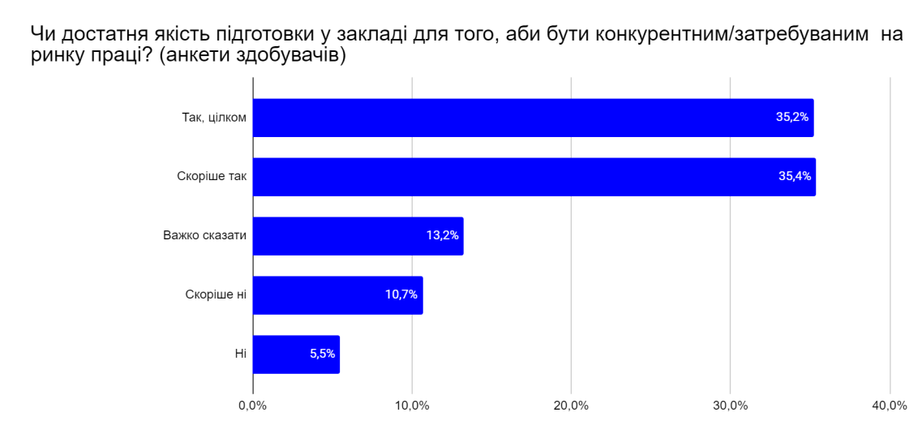
Також більшість здобувачів переконана, що обрана професія є затребуваною на ринку праці. Лише 4,5% обрали відповідь «скоріше ні», а 3,2% –«ні».
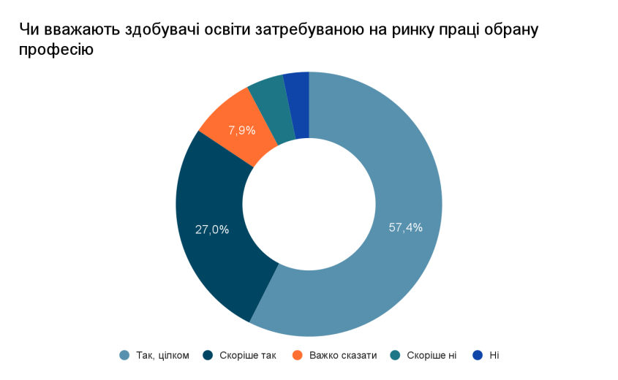
Більшість здобувачів також впевнена, що цілком (33,8%) та скоріше (39,4%) легко буде працевлаштуватися після навчання. Вагалися з відповіддю 16%, а негативні відповіді надали 10,8% (скоріше ні – 6,9%, ні – 3,9%).
Для забезпечення якості у професійній підготовці та популяризації робітничих професій спільно з роботодавцями впроваджується дуальна форма здобуття освіти, однак її обсяги залишаються дуже незначними – у співвідношенні до загального контингенту здобувачів регіону лише 3,3% навчаються за дуальною формою. Такий низький показник частки здобувачів освіти, які навчаються за дуальною формою пояснюється, передусім, малою кількістю великих підприємств (які, зазвичай, можуть забезпечити дуальне навчання).
Станом на 01 січня 2024 року 6 ЗП(ПТ)О регіону у співпраці з 21 потенційним роботодавцем здійснюють підготовку 227 здобувачів освіти (195 учнів, 32 слухачі) на умовах дуальності. Підготовка кадрового потенціалу здійснюється з 10 робітничих професій: «Токар», «Тракторист-машиніст сільськогосподарського виробництва», «Слюсар з механоскладальних робіт», «Кухар», «Слюсар-ремонтник», «Верстатник деревообробних верстатів. Столяр», «Тракторист-машиніст сільськогосподарського виробництва. Лісник», «Лісник. Єгер», «Лісник» та спеціальністю «Лісове господарство». До освітнього процесу залучено ряд підприємств: СТОВ «Батьківщина», ПрАТ «Нива плюс», ТОВ «Виробничо-комерційна фірма «Техно-Т», ПК «Пожмашина», ТОВ «Сівертекс», ПП «Агропрогрес», ТОВ «Чернігівська індустріальна молочна компанія», ТОВ «Агрокім», Філія «Корюківське лісове господарство» ДП «Ліси України», Філія «Городнянське лісове господарство» ДП «Ліси України», РКСЛП «Корюківкаліс», ДП «Сосницярайагролісгосп», ТОВ «КОРФАД» тощо.
Також, переважна частка опитаних здобувачів освіти підтверджують, що заклад освіти, в якому вони навчаються, співпрацюють з підприємствами/роботодавцями. Таким чином, ствердну відповідь надали 73,5%, з яких 54% засвідчили, що беруть активну участь у такій співпраці (проходять стажування, мають практичні заняття на, екскурсії тощо). Натомість 21% респондентів зазначили, що їм нічого не відомо про таку співпрацю, а 5,5% констатували, що такої співпраці заклад освіти не має.
Серед педагогічних працівників 82,8% підтвердили, що заклад освіти на постійні основі співпрацює з підприємствами/роботодавцями, а ще 15% зазначили, що така співпраця буває періодично чи час від часу.
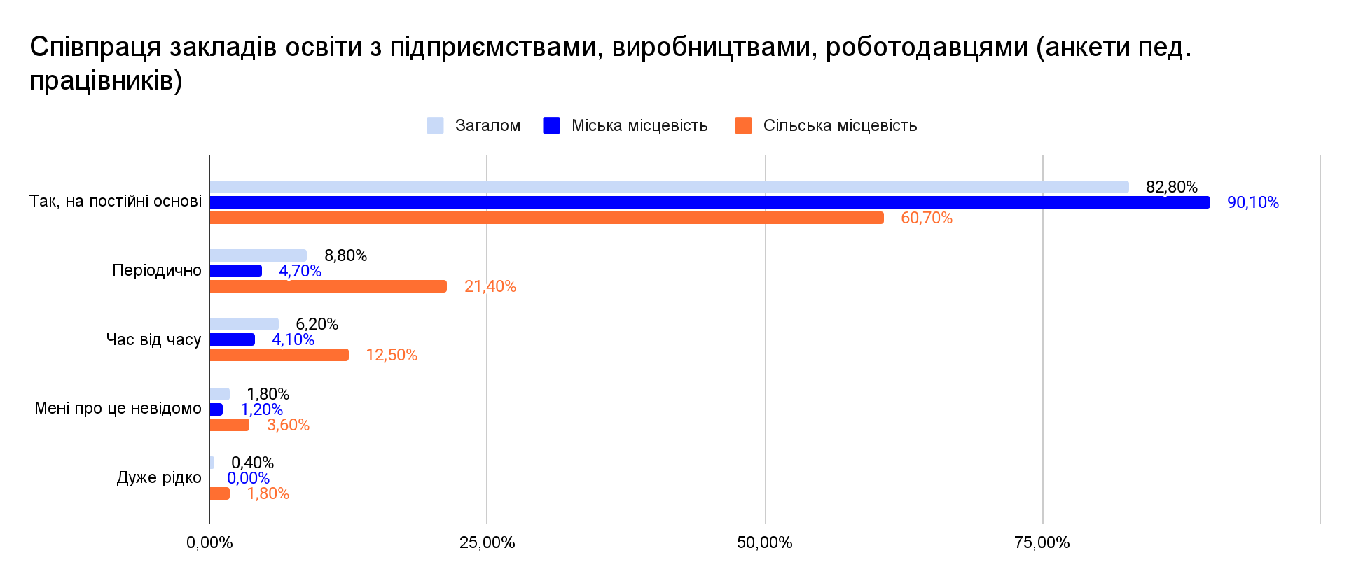

Зокрема, педагогічні працівники під час опитування зазначали, що роботодавці долучаються до розроблення змісту професійної освіти: 70,9% в цьому цілком (29,1%) та скоріше (41,9%) переконані, відповідно 29,1% надали негативні відповіді (з яких 23,8% – скоріше ні, 5,3% – ні).
Разом із цим 96% педпрацівників зазначили, що цілком та скоріше бачать потребу в залученні роботодавців до освітнього процесу.
Важливо, що здобувачі переважно позитивно відповідали на запитання щодо відповідності навчання їх очікуванням при вступі. Так, 83,2% респондентів дали позитивні відповіді, серед яких 18,7% зазначили, що навчання перевершило очікування. Натомість негативні відповіді було отримано від 16,8% респондентів.
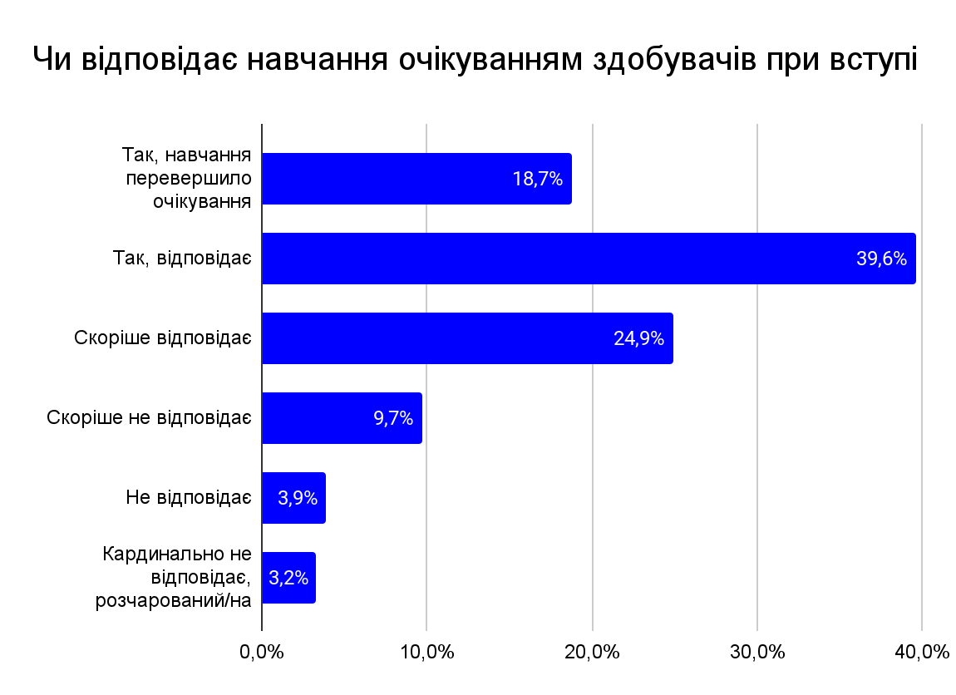
Якщо ж спиратись на результати опитування, 81,9% педагогічних працівників ЗП(ПТ)О повністю переконані або скоріше вважають, що суспільство має упереджене ставлення або стереотипи до професійної освіти. Провідну ж роль, на думку респондентів, у зміні суспільної думки щодо професійної освіти має відігравати держава.
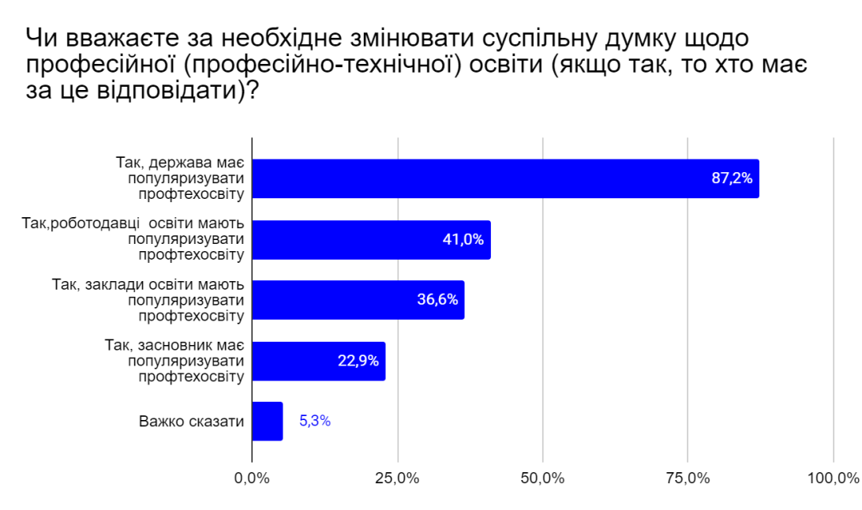

Фінансування

Для утримання 13 закладів професійної (професійно-технічної) освіти Чернігівської області у 2021 році передбачалось 254,3 млн грн, у 2022 році – 303,9 млн грн, що на 19,5 % більше попереднього року, а в 2023 році – 329,1 млн грн (збільшення на 8,3 % до попереднього року).
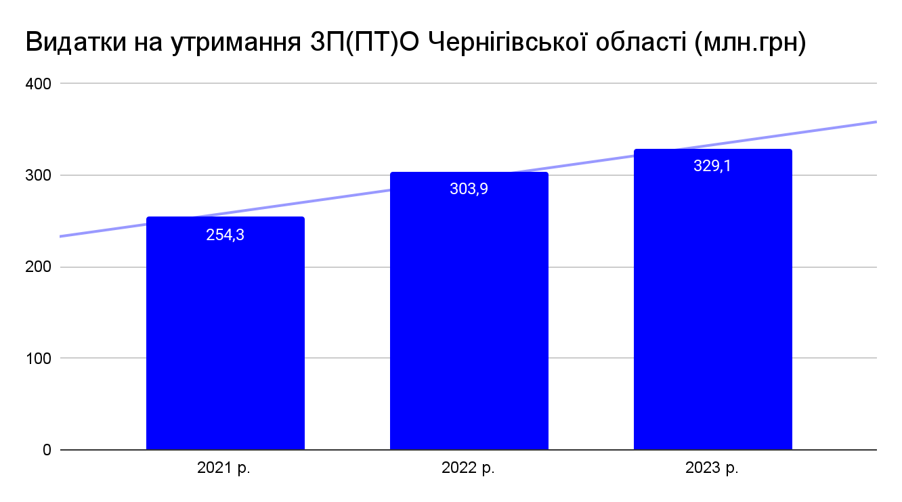

За даними Державного веб-порталу бюджету для громадян (openbudget.gov.ua), у структурі обласного бюджету Чернігівської області на освіту частка видатків на ЗП(ПТ)О у 2023 році склала 23,65%.
Кошторисні призначення забезпечували мінімальну потребу в фінансуванні для утримання вказаних вище закладів освіти.
Фінансування здійснювалось своєчасно та у повному обсязі відповідно до затвердженого плану асигнувань.

Окрім того, у 2021 році з Державного бюджету виділено 4,6 млн грн субвенції для створення трьох регіональних навчально-практичних центрів сучасної професійної (професійно-технічної) освіти.
Для забезпечення статутної діяльності заклади профтехосвіти у 2023 році залучили на свої спецрахунки 54,2 млн грн. При цьому 14,5 млн грн (26,7% ) надійшли від діяльності галузевих навчально-практичних центрів.
В тому числі:
- за платні освітні послуги надійшло 21,2 млн грн;
- вироблено власної продукції закладами на 2,5 млн грн;
- від виробничої практики на підприємствах поступило 1,6 млн грн;
- від інших видів господарської діяльності 3,7 млн грн;
- допомога від підприємств у грошовій формі 1,0 млн та в натуральній формі (інструменти,обладнання,матеріали, сировина тощо) на 24,7 млн грн.
За результатами опитування, майже чверть працівників ЗП(ПТ)О оцінюють рівень своєї заробітної плати як мінімальний та нижче мінімального (сукупно 22,9%), при цьому в міській місцевості таку відповідь надали 18,7% респондентів, а в сільській – 35,7%. Попри це більша частка оцінює її як середню.
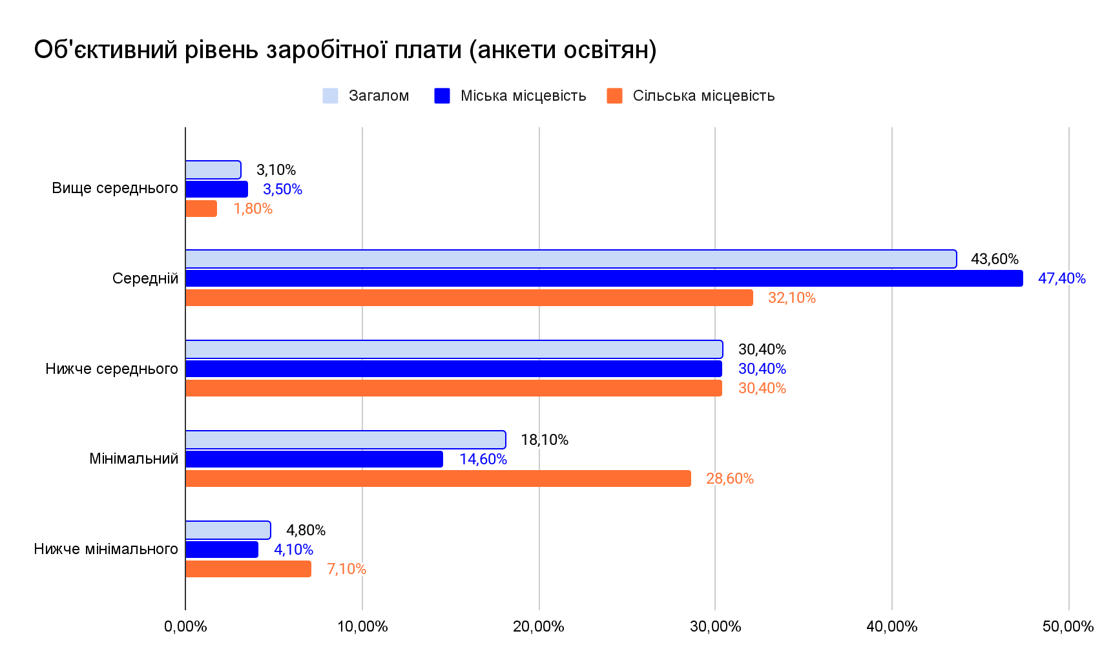
Врешті, заробітною платою задоволені 20,7% опитаних освітян, решту (79,3%) заробітна плата не влаштовує, зокрема більше чверті готові змінити місце роботи при нагоді.
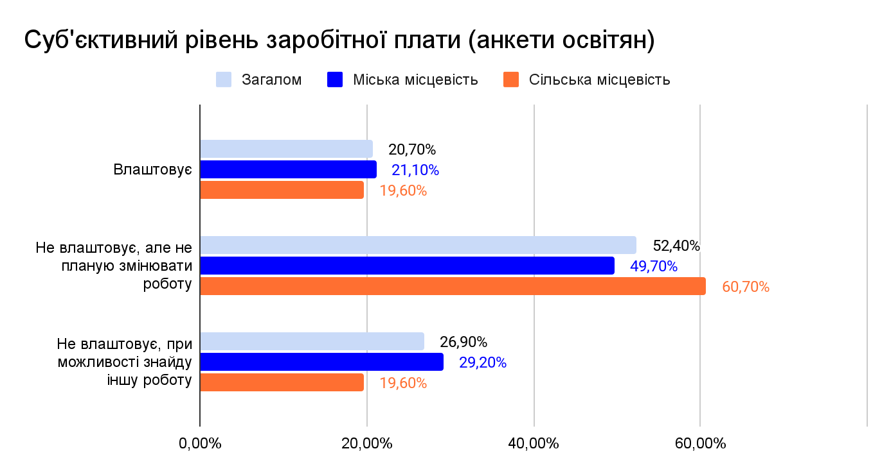
Відповідно, більшість опитаних вважає, що першочергово слід спрямовувати бюджетні кошти на заробітні плати педагогічних працівників (82,4%).
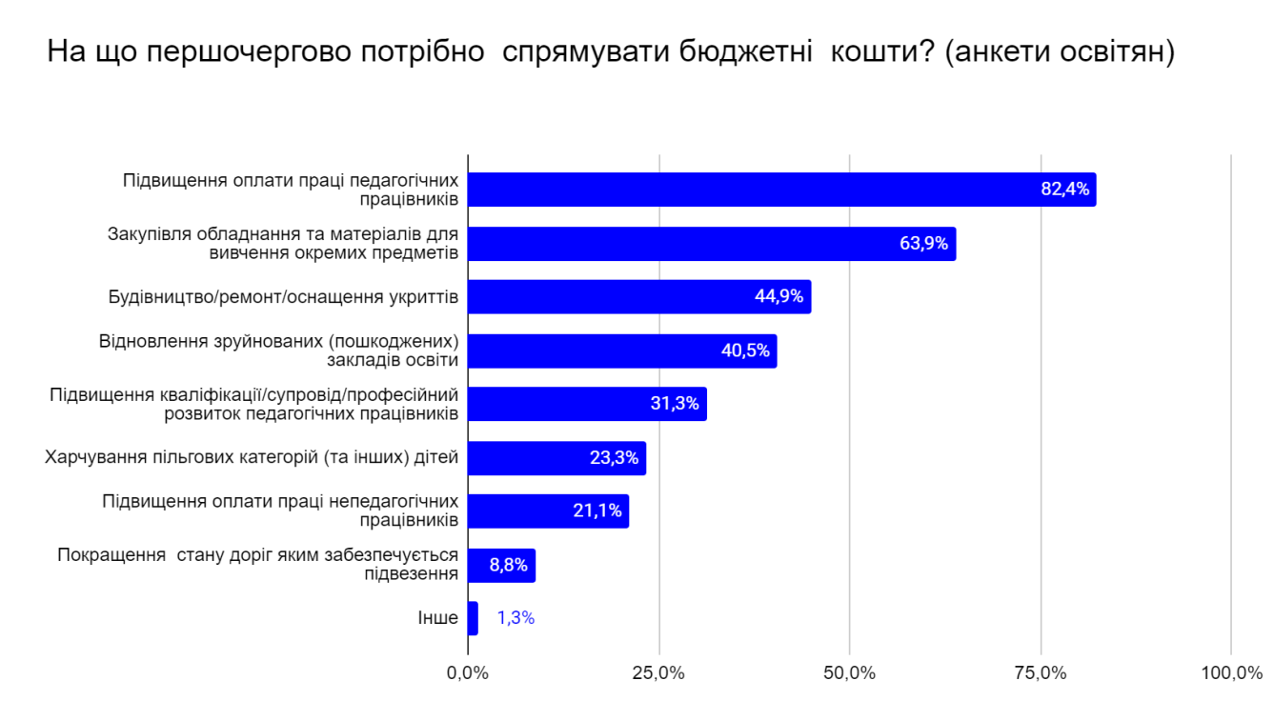
Загалом опитані працівники ЗП(ПТ)О зазначають, що фінансування сфері професійної (професійно-технічної) освіти бракує – так вважає 76,2%.
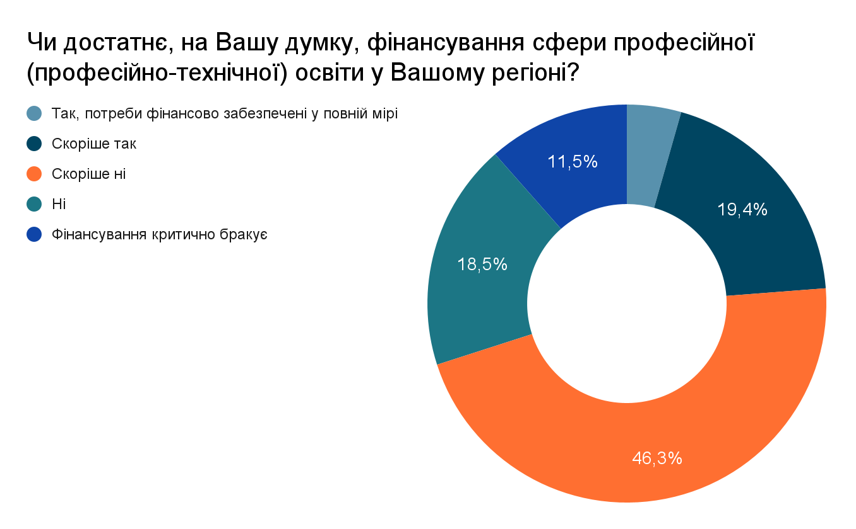

Потреби ринку праці

До повномасштабного вторгнення в області проживало близько 959 тисяч жителів. За попередніми даними через міграційні процеси пов’язані з військовими діями населення області скоротилось на 50 тис осіб.
Через два роки після повномасштабного вторгнення частково або повністю відновили роботу понад 95% промислових підприємств. Водночас більшість із них не відновили виробництво до того рівня, який мали до 24 лютого 2022 року. Головні причини: пошкодження об’єктів критичної інфраструктури, відтік кадрів, відсутність або скорочення замовлень, проблеми з логістикою, брак коштів на відновлення та розвиток. Загалом, через бойові дії пошкоджень зазнали 250 підприємств, установ та організацій недержавної форми власності, а також 245 фізичних осіб-підприємців.
За результатами проведеного органами державної статистики обстеження робочої сили, у січні-вересні 2021 року забезпечували пропозицію робочої сили на ринку праці Чернігівської області 458 тис осіб у віці 15 років і старше. За даними Головного управління статистики у Чернігівській області, кількість зайнятого населення у віці 15-70 років у 2021 році, у порівнянні з 2020 роком, скоротилася на 12,7 тис осіб та становила 398,6 тис осіб.
Станом на 1 квітня 2024 року на обліку Чернігівської обласної служби зайнятості перебували 4,8 тис безробітних осіб, що на 10,6% менше, ніж на відповідну дату минулого року. Отримували допомогу по безробіттю 1,8 тис осіб. За статтю: у загальній кількості зареєстрованих безробітних, чоловіки становили – 0,9 тис осіб (або 18,6%), жінки – 3,9 тис осіб (або 81,4%).
За віковими групами: 19,8% зареєстрованих безробітних були у віці до 35 років; 29,7% – у віці від 35 до 44 років; 29,7% – у віці від 45 до 55 років; 20,8% – понад 55 років.
За освітою: 39,0% зареєстрованих безробітних мали вищу освіту, 31,4% – професійно-технічну, 29,6% – загальну середню освіту.

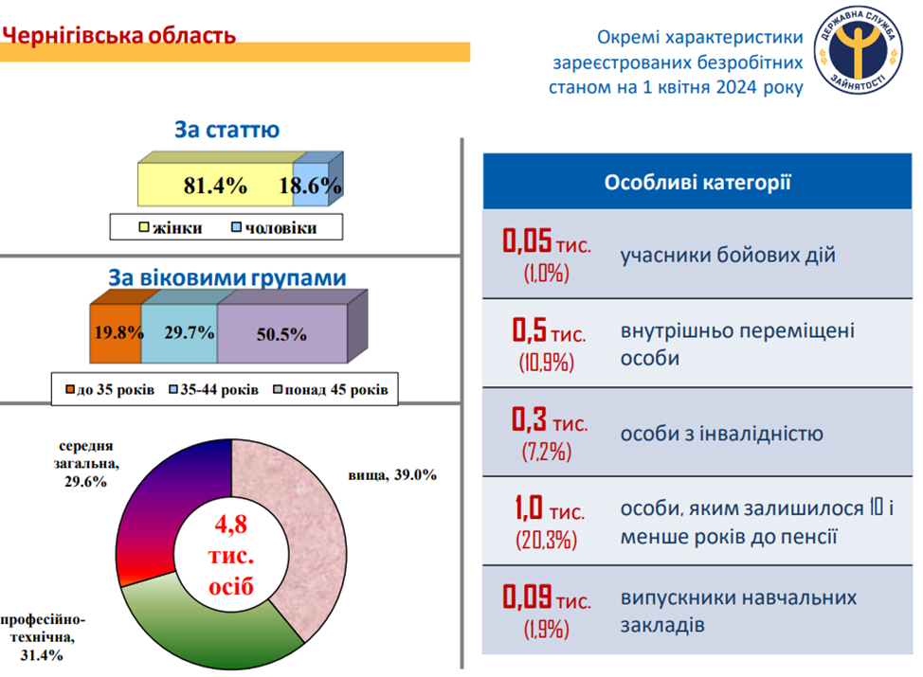

За видами економічної діяльності: серед зареєстрованих безробітних 20,7% раніше були зайняті у державному управлінні, 19,1% – у торгівлі, 18,6% – у сільському, лісовому та рибному господарстві, 9,6% – у переробній промисловості. За професійними групами, серед зареєстрованих безробітних переважають працівники:
- сфери торгівлі та послуг – 24,0% (продавець, кухар, охоронник, молодша медична сестра, бармен, офіціант);
- представники найпростіших професій – 21,6% (підсобний робітник, прибиральник, сторож, комірник, укладальник-пакувальник, кухонний робітник, двірник, робітник з благоустрою);
- фахівці – 9,8% (сестра медична, вихователь, представник торговельний, інспектор з кадрів, механік);
- технічні службовці– 9,3% (листоноша, секретар, касир, діловод, приймальник замовлень, обліковець, адміністратор, оператор комп’ютерного набору);
- кваліфіковані робітники з інструментом– 9,3% (швачка, електромонтер, електрогазозварник, слюсар-ремонтник, слюсар-сантехнік).

Станом на 1 квітня 2024 року кількість вакансій, заявлених роботодавцями до Чернігівської обласної служби зайнятості, становила 833 одиниці, що майже вдвічі більше, ніж на 1 квітня 2023 року.

За видами економічної діяльності, більшість вакансій налічується на підприємствах переробної промисловості (26,2%), у сфері торгівлі (17,0%), сільського господарства (13,1%), державному управлінні (8,5%), освіти (7,1%), охороні здоров’я (7,0%).
У професійному розрізі, найбільше вакансій подано для працевлаштування:
- 20,0% кваліфікованих робітників з інструментом (швачка, електромонтер, електрогазозварник, слюсар-ремонтник, слюсар-сантехнік);
- 17,9% працівників сфери торгівлі та послуг (продавець, кухар, охоронник, поліцейській, помічник вихователя, соціальний робітник, перукар, офіціант, бармен);
- 14,4% некваліфікованих працівників (підсобний робітник, робітник з комплексного прибирання будинків, двірник, вантажник, сторож);
- 13,9% робітників з обслуговування, експлуатації устаткування та машин (водій, водій тролейбуса, токар, оператор заправних станцій, тракторист, машиніст екскаватора, оператор котельної);
- 11,5% професіоналів (провізор, спеціаліст державної служби, вчитель, вихователь, інспектор, інженер, лікар, керівник музичний, економіст, практичний психолог);
- 7,9% фахівців (сестра медична, бухгалтер, фармацевт, фельдшер, електрик, майстер виробничого навчання, механік, технік, електромеханік, мерчендайзер);
- 6,7% службовці та керівники (директор підприємства, менеджер із збуту, головний бухгалтер, начальник відділу, завідувач складу, керуючий магазином).
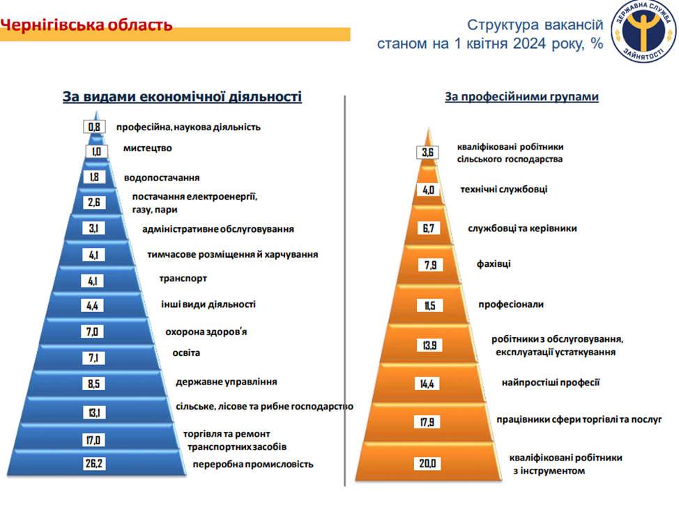

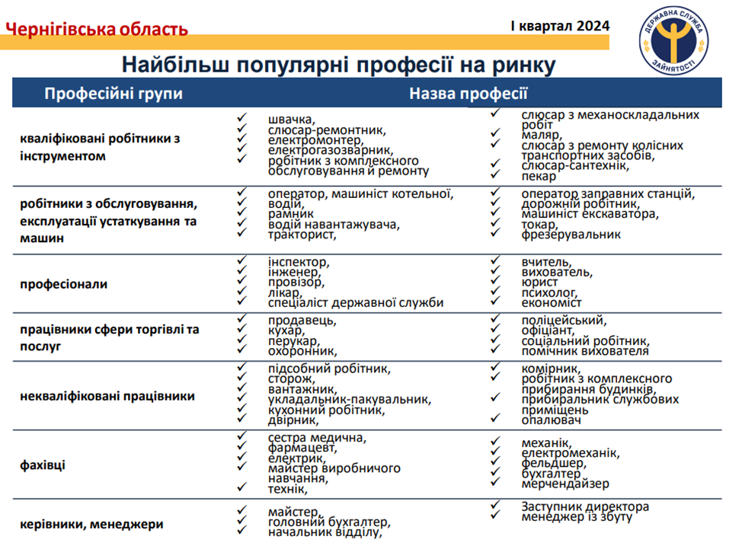
Враховуючи в тому числі зазначені фактори, здійснювалось державне і регіональне замовлення на підготовку робітничих кадрів та молодших бакалаврів для закладів професійної (професійно-технічної) освіти області (див. Додатки 7-8). Таким чином, найбільші обсяги регіонального та державного замовлення на 2023/2024 н. р. отримали: ДПТНЗ «Чернігівське вище професійне училище побутового обслуговування», ДПТНЗ «Чернігівський професійний будівельний ліцей», ДПТНЗ «Сновське вище професійне училище лісового господарства», Чернігівський професійний ліцей залізничного транспорту, а також ДНЗ «Ніжинський професійний аграрний ліцей Чернігівської області».
Разом із цим перевиконання такого замовлення забезпечили 5 ЗП(ПТ)О, а саме: КЗ «Прилуцький професійний ліцей» Чернігівської обласної ради, ДНЗ «Ніжинський професійний аграрний ліцей Чернігівської області», Дігтярівський професійний аграрний ліцей Чернігівської області, ДПТНЗ «Чернігівський професійний будівельний ліцей», Сокирянський професійний аграрний ліцей Чернігівської області (див. Додаток 9).

Управління закладами освіти
Переважно працівники ЗП(ПТ)О зазначали, що ЗО, в якому вони працюють, має затверджену стратегію розвитку закладу освіти, утім 17,2% респондентів вагалися з відповіддю, а 0,4% зазначили, що заклад освіти такого документа не має. Зокрема, 35,7% відмітили, що наявність такого документа позитивно впливає на розвиток закладу освіти, водночас 5,7% скептично ставляться до дієвості та ефективності стратегії розвитку освіти.
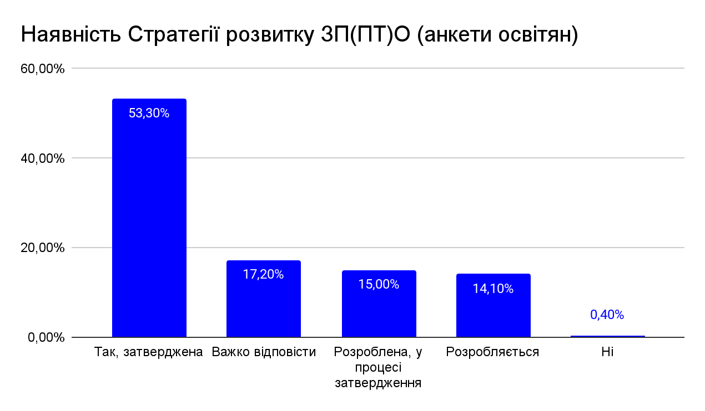
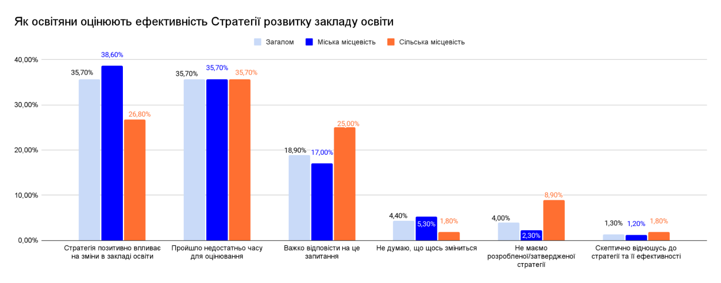
Також більшість респондентів з числа працівників ЗП(ПТ)О оцінюють управлінські процеси в закладі освіти позитивно. Разом із цим суттєво відрізняються відповіді в розрізі типу територій, адже у сільській місцевості негативні оцінки надали 10,7% опитаних, а у міській місцевості – 1,8%.
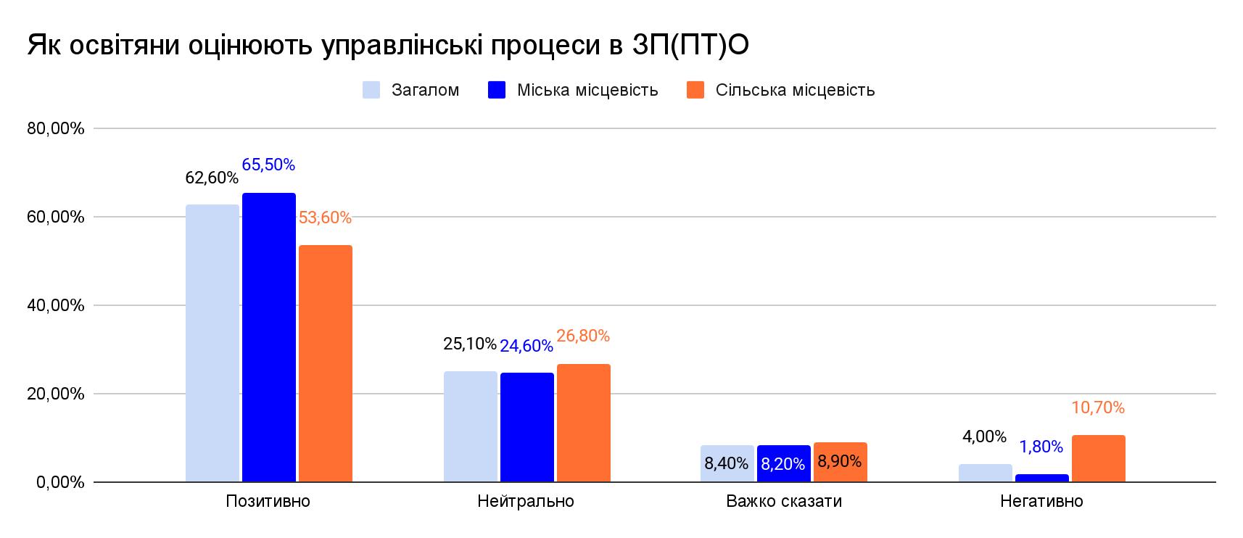
Переважна більшість опитаних (90,3%) зазначили, що в освітньому процесі використовують опитування здобувачів освіти, натомість 5,3% вагалися з відповіддю, а негативну відповідь надали 4,4%.
Здобувачі освіти також у більшості вважають заклад освіти відкритим, адже на питання щодо можливості вільно звернутися до адміністрації закладу зі зверненнями, пропозиціями або скаргами.
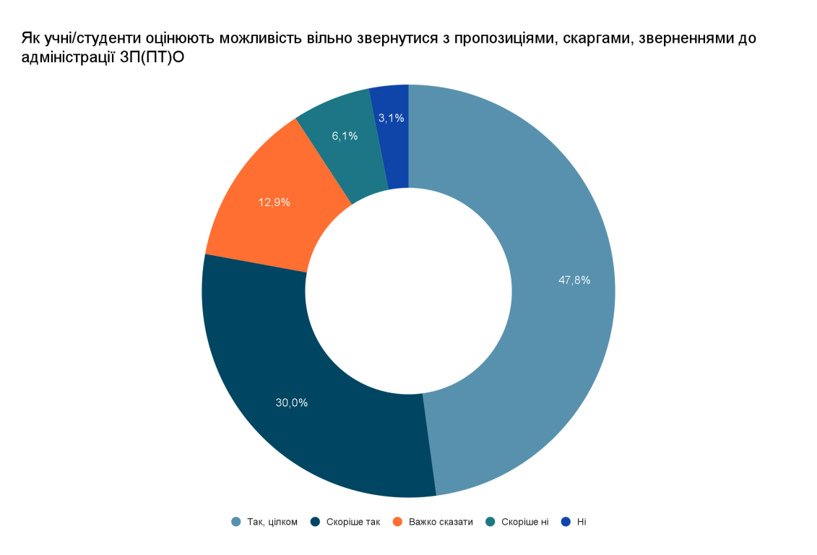

Як і серед школярів, здобувачі професійної (професійно-технічної) освіти переважно не залучаються до учнівського самоврядування та не знають, чим такий орган опікується у закладі освіти, в якому вони навчаються.

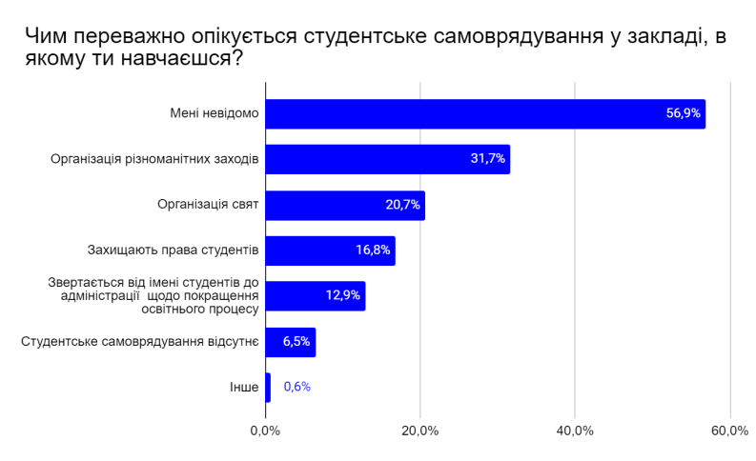
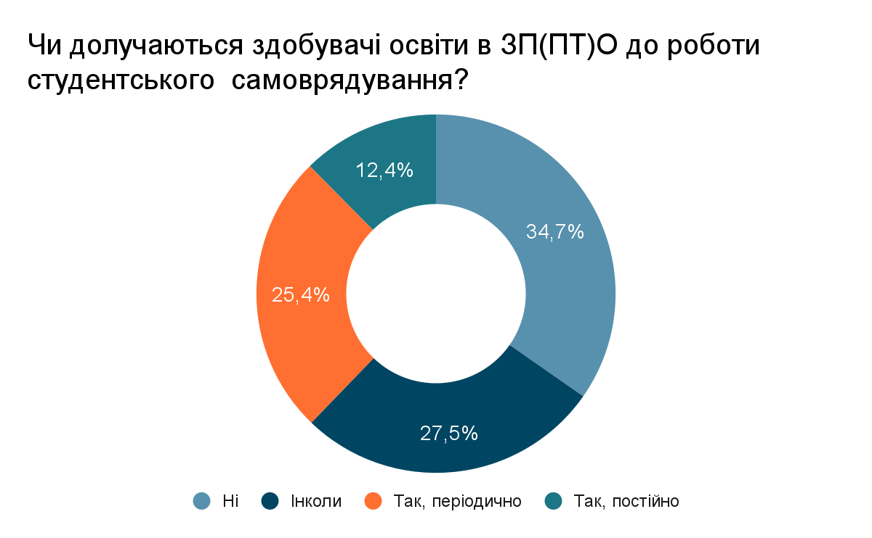
Працівники ЗП(ПТ)О в більшості позитивно оцінюють дотримання принципів академічної доброчесності в закладі освіти, однак, зазначають, що здобувачі дещо частіше такі принципи ігнорують, аніж працівники закладів.
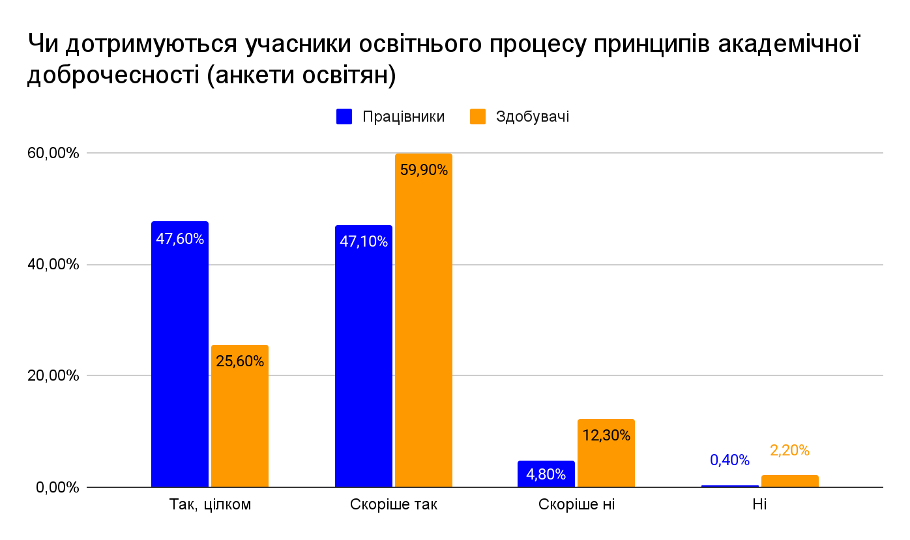
Здобувачі ж освіти в більшості характеризують заклад освіти як такий, що дбає про академічну доброчесність. Так, 64% ніколи не зіштовхувались із порушенням цього принципу. Разом із цим 9% констатують, що такі порушення відбуваються постійно.
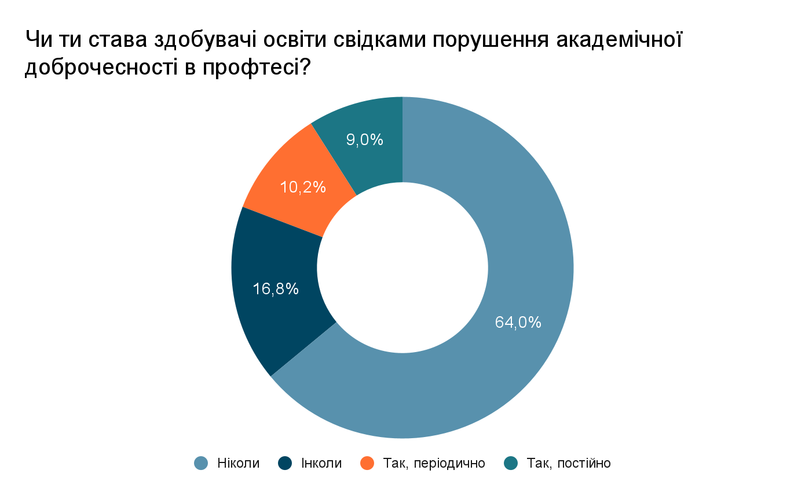

Освітнє середовище: безпека і комфорт, матеріально-технічне забезпечення
Внаслідок російської агресії виведено з експлуатації навчальний корпус Чернігівського професійного будівельного ліцею. До його відновлення навчання учнів тимчасово здійснюється на базі Чернігівського професійного ліцею залізничного транспорту у другу зміну.
Усі приміщення та будівлі закладів профтехосвіти використовуються за призначенням, відповідають санітарним нормам, експлуатуються в основному згідно із вимогами правил з охорони праці та пожежної безпеки (в окремих випадках є потреба встановлення автоматичної системи пожежної сигналізації).
Із метою належного функціонування закладів профтехосвіти та надання якісної освіти, створення максимально безпечних умов для всіх учасників освітнього процесу в 2022 році здійснено заходи щодо облаштування для використання найпростіших укриттів, цокольних або заглиблених і підвальних приміщень освітніх закладів, які укомплектовані необхідним обладнанням.
Наразі 100% закладів профтехосвіти мають облаштоване або обмежено облаштоване укриття.
Серед опитаних працівників ЗП(ПТ)О 95,6% вважають освітнє середовище закладу освіти цілком та скоріше безпечним, водночас 4,4% скоріше або цілком не вважають його безпечним. Здобувачі оцінювали безпечність освітнього середовища за 5-бальною шкалою. Таким чином, 35,1% зазначили, що почуваються дуже безпечно, а 5,1% – вкрай небезпечно.
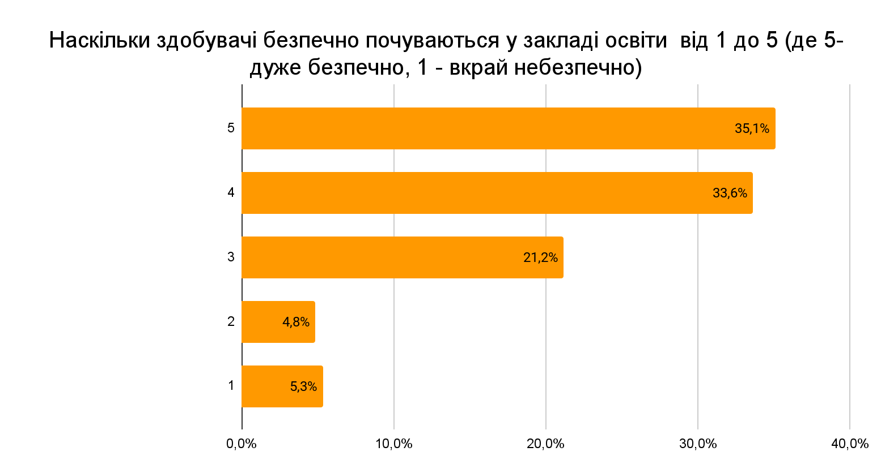

За результатами опитування, 78,8% працівників ЗП(ПТ)О зазначили, що цілком та скоріше задоволені умовами в укритті, а 21,2% констатували, що скоріше та вкрай незадоволені умовами. Якщо ж у міській місцевості скоріше та цілком незадоволених умовами в укриттях працівників закладів освіти налічувалося 18,7%, то у сільській місцевості така частка становить 28,6%.
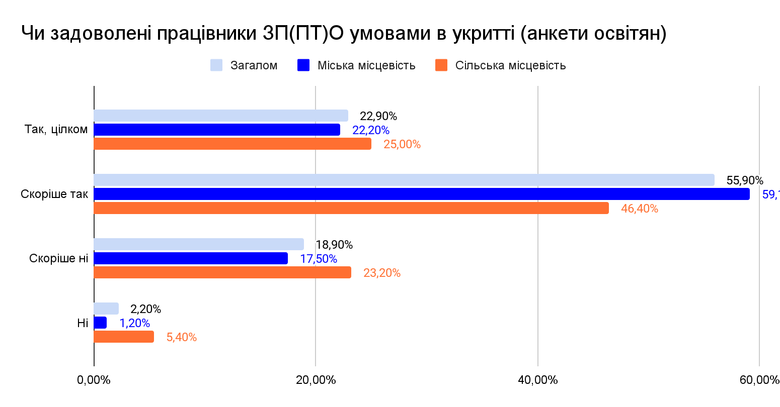

На відміну від школярів, значно менша частка здобувачів освіти відчувають в закладі освіти різні страхи, зокрема спричинені війною або недостатньо безпечним освітнім середовищем. Утім, 17% здобувачів відчувають образи від однолітків, а 10% – від викладачів.
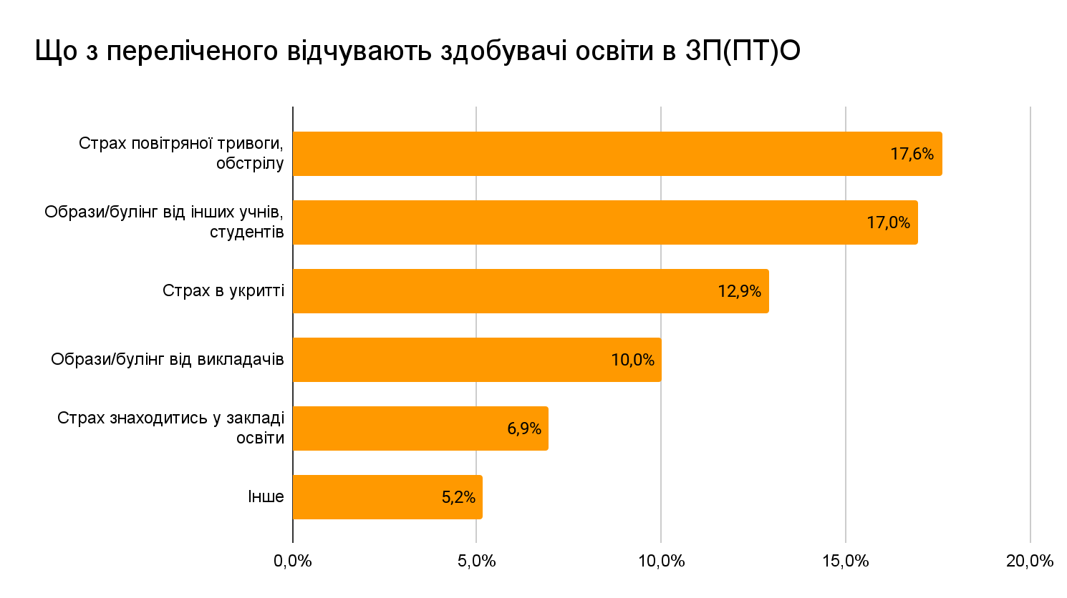

Цілком та скоріше комфортним освітнє середовище вважають 90,7% працівників ЗП(ПТ)О, разом із цим серед здобувачів освіти, які оцінювали комфорт освітнього середовища за 5-ти бальною шкалою, на 3-5 балів його оцінює 88,8%.

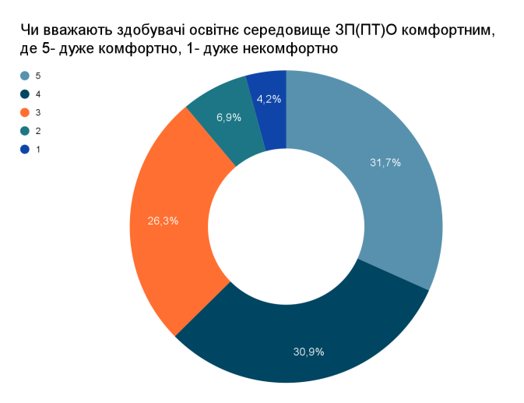
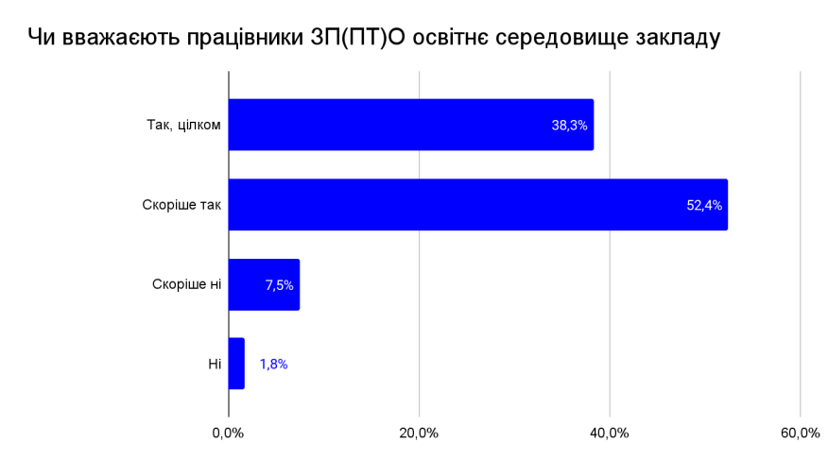
Здобувачі освіти і педагогічні працівники приблизно в рівних долях оцінюють комфорт вбиралень на максимальну оцінку – 18,1% та 15,9% відповідно. Разом із цимдещо гірше за працівників оцінюють комфортність вбиралень саме здобувачі. Таким чином, сукупно на 5-4 бали комфорт вбиралень оцінили 41% здобувачів та 58,1% працівників, на 3 бали – 30,9% здобувачів та 28,6% працівників, на 1-2 бали – 28,1% здобувачів та 13,2% працівників.
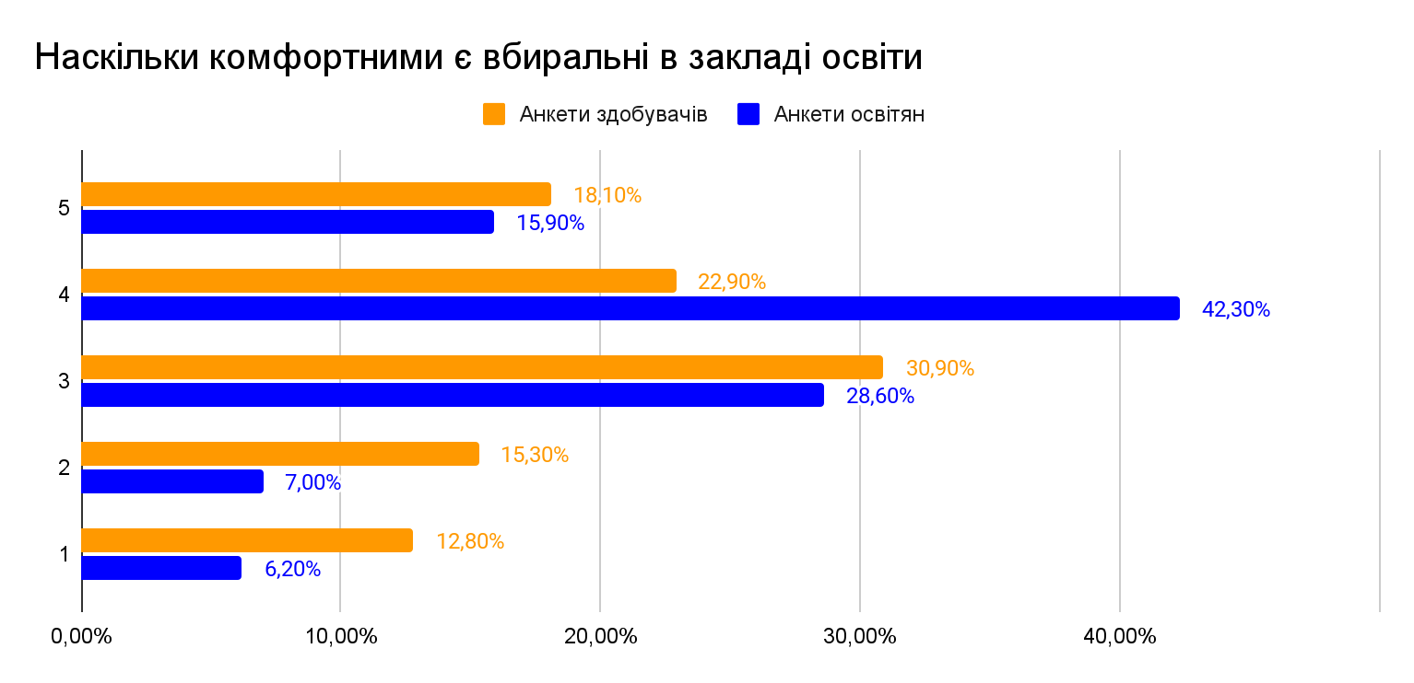
Серед працівників 74,4% опитаних зазначили, що в закладі є облаштоване місце для відпочинку та підготовки працівників. Однак, чверть працівників не мають в такому просторі свого власного робочого місця. Серед здобувачів 8,9% опитаних зазначають, що мають у закладах окремі приміщення, облаштовані для відпочинку та самопідготовки.
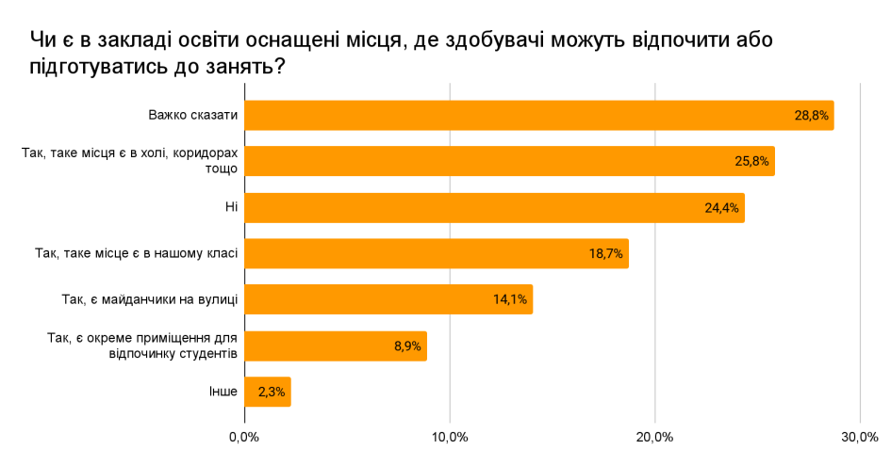

Щодо організації харчування в ЗП(ПТ)О більша частка опитаних здобувачів не користуються їдальнею або буфетом, а 5,3% зазначають, що їдальня або буфет відсутні.
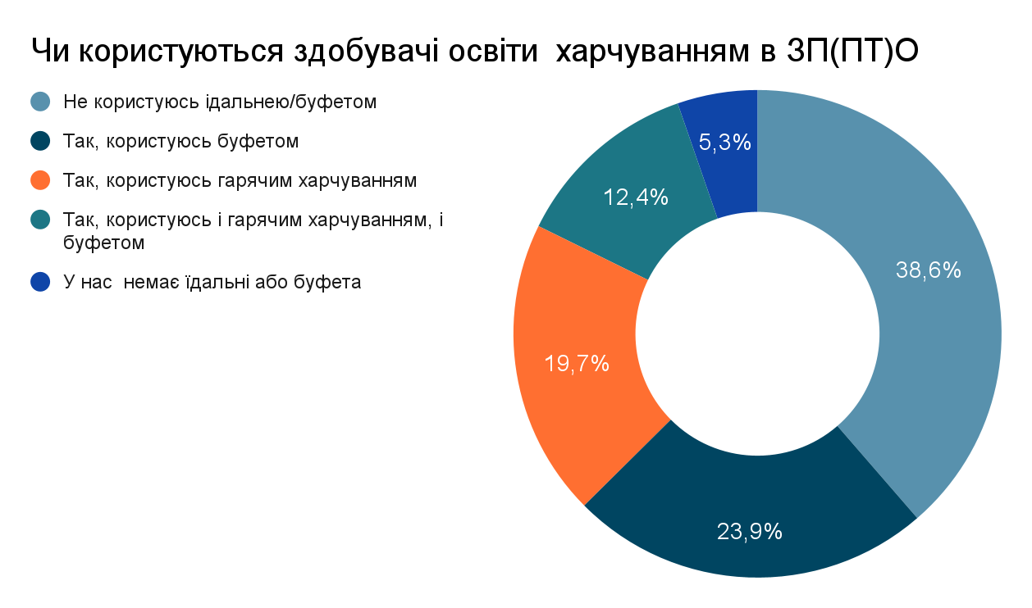

Та все ж більшість здобувачів зазначає, що харчування в їдальні або буфеті ЗП(ПТ)О влаштовує. Однак, найбільше здобувачів висловили невдоволення недостатнім часом для прийому їжі та високою вартістю.
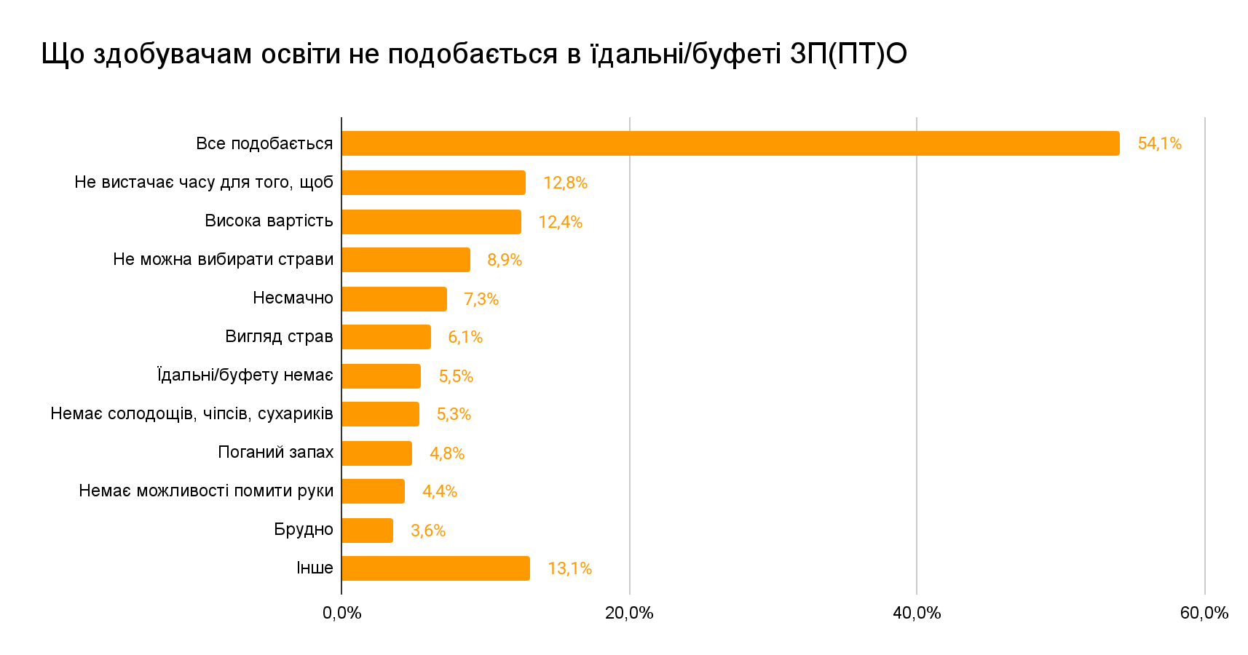

Модернізація матеріально-технічної бази ЗП(ПТ)О здійснюється, здебільшого, силами закладів освіти за рахунок коштів спецфонду.
На виконання статті 27 Закону України «Про Державний бюджет України на 2016 рік» та враховуючи рішення Чернігівської обласної ради «Про ініціювання питання щодо передачі у спільну власність територіальних громад сіл, селищ, міст Чернігівської області державних професійно-технічних навчальних закладів» закладами професійної (професійно-технічної) освіти області, відповідно до вимог Закону України «Про передачу об’єктів права державної та комунальної власності», здійснено ряд підготовчих заходів щодо передачі з державної форми власності у комунальну власність територіальних громад сіл, селищ, міст Чернігівської області, а саме:
- в установленому порядку проведено державну реєстрацію всіх об’єктів державного майна (оформлено правовстановлюючі документи на нерухоме майно та земельну ділянку);
- розроблено техніко-економічне обґрунтування забезпечення ефективного використання об’єктів права державної та комунальної власності (підготовлене відповідно до Методичних рекомендацій щодо розроблення техніко-економічного обґрунтування забезпечення ефективного використання об’єктів права державної та комунальної власності, що пропонуються до передачі, затверджених наказом Мінекономрозвитку від 27 грудня 2013 року № 1591);
- сформовано пакети документів для передачі у комунальну власність.
На початок 2024 року стосовно 10 закладів з 13 прийняті Розпорядження Кабінету Міністрів України щодо передачі цілісних майнових комплексів у спільну власність територіальних громад сіл, селищ, міст Чернігівської області, з них: 3 заклади завершили процедури передачі з державної у комунальну власність, 7 в стані реорганізації.
Результати опитування засвідчили, що 31,7% працівників ЗП(ПТ)О не мають достатнього матеріально-технічного забезпечення для роботи.
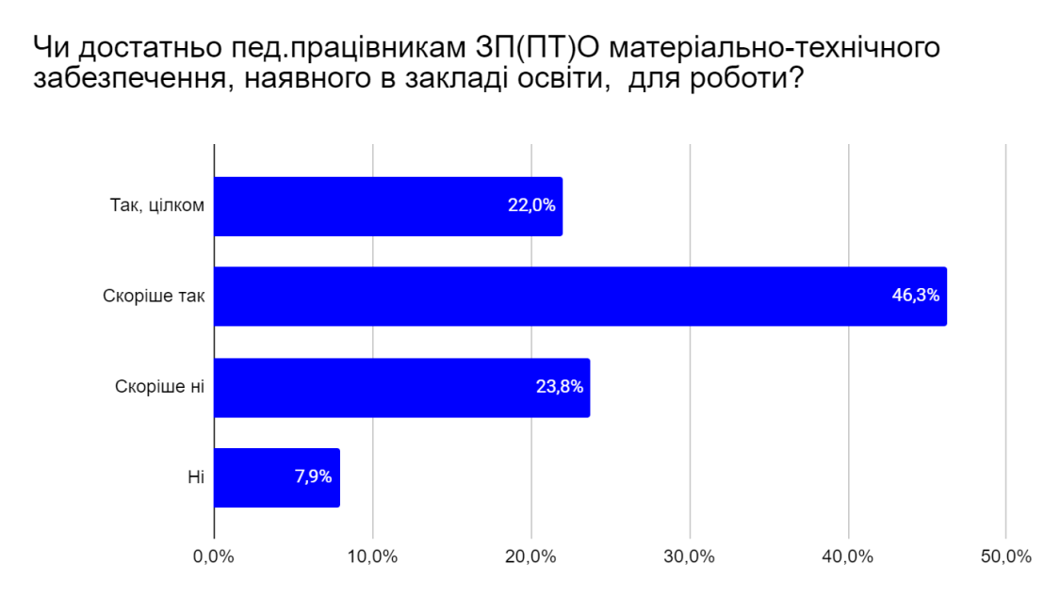
Серед здобувачів 21,2% опитаних не вважає оснащення майстерень достатнім та сучасним.
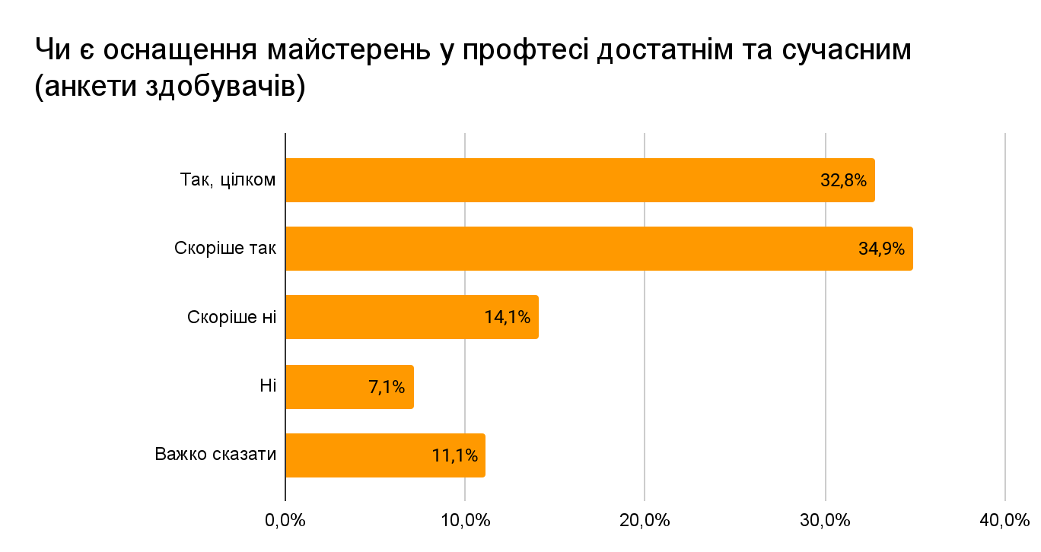
У 2023 році педагогічні працівники на 100% були забезпечені комп’ютерною технікою. Разом із цим, за результатами опитування, майже половині опитаних працівників ЗП(ПТ)О доводиться постійно або доволі часто використовувати власну комп’ютерну техніку для роботи, а більше половини (54%) працівників вимушені купувати матеріали та обладнання, необхідні для роботи.
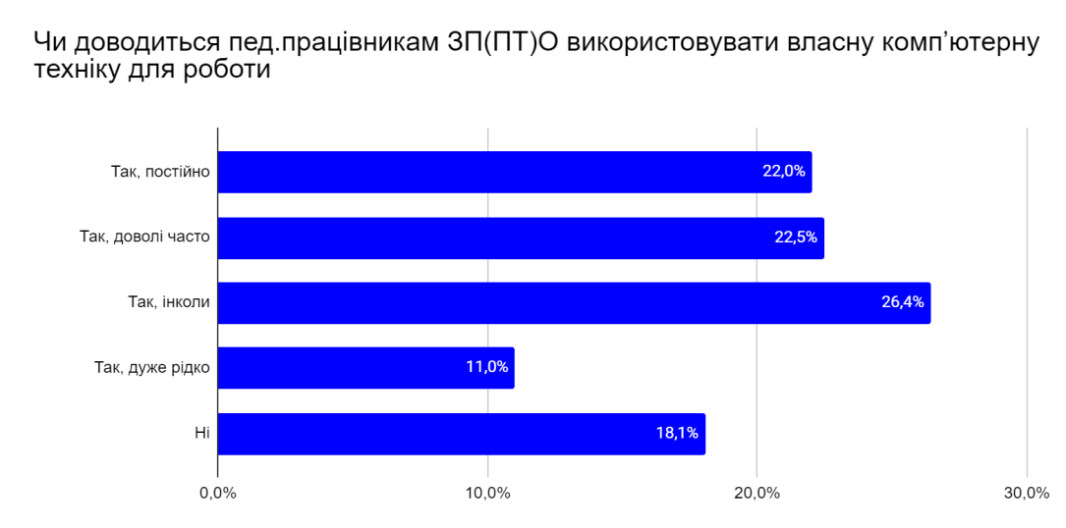
Разом із цим 100 % здобувачів освіти з числа сиріт, напівсиріт, дітей, позбавлених батьківського піклування, були забезпечені комп’ютерною технікою.
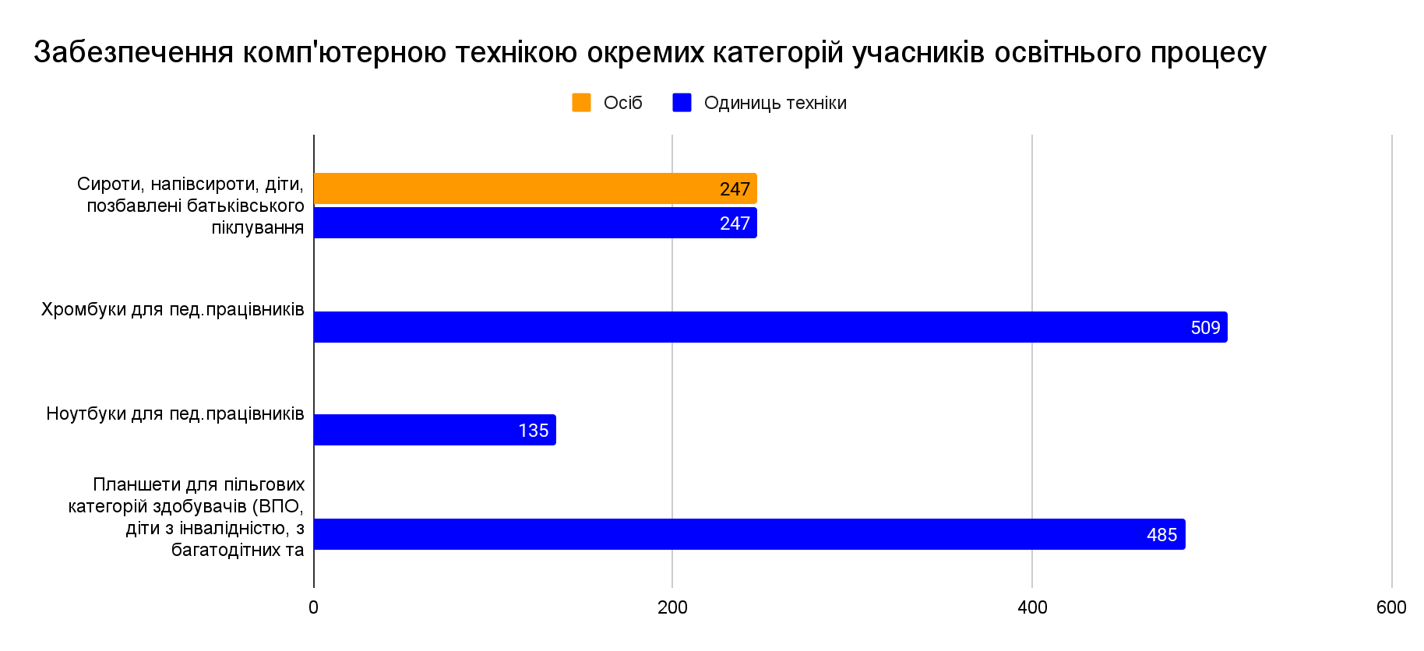
Важливо, що 4% опитаних працівників ЗП(ПТ)О зазначили, що не мають доступу до Інтернету на робочому місці, а для 22,9% достатня швидкість Інтернету є лише вдома. Серед здобувачів 48% зазначили, що можуть використовувати в закладі освіти лише мобільний Інтернет та ще 11,1% зазначили, що вільний Інтернет доступний лише для працівників закладу освіти.

Для того, щоб забезпечити сталість освітнього процесу в умовах війни та енергетичної кризи, 85 % ЗПТО на 100% забезпечено електрогенераторами, 15 % ЗПТО на 50% забезпечено електрогенераторами.

Висновки та ключові проблеми
Висновки:
Мережа ЗП(ПТ)О була оптимізована, що дозволило ефективніше використовувати наявний потенціал для якісної підготовки робітників, та наразі залишається стабільною. Широкий спектр галузевого спрямування підготовки робітничих кадрів в ЗП(ПТ)О підсилює потенціал 14 НПЦ, де здобувачі навчаються за сучасними виробничими технологіями та з новітнім обладнанням, що, зокрема, сприяє швидкій адаптації випускників до умов на робочому місці. Усі 13 ЗП(ПТ)О мають укриття, що дозволяє здійснювати освітній процес.
Контингент ЗП(ПТ)О за роками поступово збільшується (скорочення відбулось лише у 2022 році) та дещо зростає частка випускників 9-х класів ЗЗСО, що продовжують навчання у ЗП(ПТ)О, хоча загалом цей показник не перевищував 15%.
Основа кадрового складу – працівники з понад двадцятирічним стажем роботи. Водночас, як засвідчують результати опитування, педагогічні працівники закладів продовжують професійно зростати, шукаючи можливості підвищувати кваліфікацію у різних суб’єктів, у тому числі покращувати свої цифрові навички. Водночас, 88% опитаних зазначили, що вбачають потребу в залученні роботодавців до підвищення кваліфікації педагогічних працівників.
З метою покращення якості професійної освіти впроваджується дуальна форма здобуття освіти, а роботодавці залучаються до освітнього процесу.
Фінансування ЗП(ПТ)О здійснюється вчасно та відповідно до планів асигнувань, однак залишається недостатнім для розвитку закладів освіти. Так, значна частка закладів потребує ремонту та осучаснення матеріально-технічного забезпечення. До прикладу, значна частка викладачів не має достатнього обладнання для роботи, а більше половини вимушені за власні кошти купувати матеріали для роботи. Здобувачі ж в більшості не мають вільного доступу до Інтернету в закладах освіти.
Хоча для більшості учасників освітнього процесу освітнє середовище є безпечним та комфортним, 17% здобувачів відчувають образи однолітків, а ще 10% – образи викладачів, вбиральні не завжди є комфортними як для здобувачів, так і для працівників закладів, часто заклади не мають облаштованих місць для відпочинку або самопідготовки здобувачів освіти.
Управління децентралізованою системою професійної освіти вимагає від Управління освіти і науки Чернігівської облдержадміністрації забезпечення підготовки робітничих кадрів для потреб регіональних роботодавців в умовах дефіциту бюджетних коштів, зменшення кількості абітурієнтів через демографічні, міграційні та іміджеві фактори в закладах освіти із застарілим обладнанням.
Мережа ЗП(ПТ)О в основному забезпечує потреби ринку праці. Проте невеликий контингент, низький відсоток прийому та випуску здобувачів освіти ЗП(ПТ)О протягом останніх років зумовлює наявність малокомплектних закладів, що також є наслідком погіршення демографічної ситуації в області (старіння населення, зниження народжуваності); слабкої мотивації населення до здобуття робітничих кваліфікацій; збільшення до 80% частки молоді, зорієнтованої на здобуття вищої освіти; недосконалості системи професійної орієнтації; браку фінансування.
Проблеми:
- значна частка ЗП(ПТ)О не забезпечує архітектурну доступність для осіб з особливими потребами;
- навіть попри поступове збільшення кількості випускників ЗЗСО, що отримали базову середню освіту, які вступають до ЗП(ПТ)О, їх частина залишається недостатньою та становить менше 15%, що свідчить про непопулярність професійної освіти серед дітей, недостатню профорієнтаційну роботу та загалом недостатню обізнаність дітей та їх батьків про умови та можливості, які надає професійна освіта;
- спостерігається «старіння» кадрового складу педагогічних працівників. Разом із цим, жінки вдвічі частіше зайняті на понад одну ставку, аніж чоловіки. Ще 27% респондентів зазначили, що викладають понад три предмети. Ці фактори посилюють виснаження педагогічних працівників. Так, майже чверть опитаних підтвердила, що має потребу у психологічній допомозі через виснаження на роботі;
- зростання браку висококваліфікованих педагогічних кадрів (особливо майстрів виробничого навчання);
- загалом майже 30% опитаних педагогічних працівників зазначили, що мають потребу у психологічній допомозі та підтримці, переважно через війну, виснаження на роботі та фінансове становище;
- низьке охоплення здобувачів освіти дуальною формою здобуття освіти, що фіксується на рівні 3,3%;
- недостатнє фінансування закладів освіти не дозволяє оновлювати застаріле матеріально-технічне забезпечення та спричиняє невдоволення педагогічними працівниками рівнем заробітної плати, через що більше чверті опитаних готові змінювати місце роботи;
- простори в укриттях не є комфортними для перебування учасників освітнього процесу та потребують додаткового облаштування;
- недостатньо ефективна система забезпечення якості освіти, часткова невідповідність якості освіти потребам ринку праці; дублювання професій і кваліфікацій;
- замалі обсяги виробничого навчання та виробничої практики;
- низький рівень автономії ЗП(ПТ)О;
- відсутність системи середньострокового прогнозування потреб ринку праці на регіональному рівні;
- потребує значного розширення перелік освітніх послуг з професійної підготовки для дорослого населення;
- недостатня участь соціальних партнерів, особливо роботодавців, у розвитку сфери професійної освіти, зокрема щодо розроблення змісту освіти, його здійснення, оцінювання, а також фінансування, врядування та управління.

Фахова передвища та вища освіта

Доступність освіти
На території Чернігівської області в 2023/2024 навчальному році надають освітні послуги у сфері вищої освіти 3 університети, 1 академія, 1 інститут агротехнічного спрямування державної форми власності (Відокремлений підрозділ Національного університету біоресурсів і природокористування України «Ніжинський агротехнічний інститут»), 2 інститути приватної форми власності (Чернігівський інститут інформації, бізнесу і права ЗВО «Міжнародний науково-технічний університет імені академіка Юрія Бугая» та Північноукраїнський інститут імені Героїв Крут ПрАТ «ВНЗ “МАУП”»).
Чернігівський обласний інститут післядипломної педагогічної освіти імені К.Д. Ушинського здійснює освітню діяльність з підвищення кваліфікації педагогічних працівників.
Два заклади вищої освіти мають статус національних: Національний університет «Чернігівський колегіум» імені Т.Г. Шевченка та Національний університет «Чернігівська політехніка».
Фахову передвищу освіту в області забезпечують 18 коледжів, з яких до сектору державної власності належать – 10, комунальної – 7, приватної – 1.
Переважна частина закладів фахової передвищої освіти області (89%) розташована в центральній та південній частинах регіону. Шість (третина) закладів від загальної чисельності закладів фахової передвищої освіти області зосереджені в обласному центрі, решта – в територіальних громадах.
Серед 18 закладів фахової передвищої освіти області третина закладів мають контингент студентів понад 500 осіб, а саме:
- відокремлений структурний підрозділ «Бобровицький фаховий коледж ім. О. Майнової Національного університету біоресурсів і природокористування України»;
- відокремлений структурний підрозділ «Ніжинський фаховий коледж Національного університету біоресурсів і природокористування України»;
- Прилуцький технічний фаховий коледж;
- комунальний заклад «Чернігівський базовий фаховий медичний коледж» Чернігівської обласної ради;
- відокремлений структурний підрозділ «Фаховий коледж економіки і технологій Національного університету «Чернігівська політехніка»;
- відокремлений структурний підрозділ «Фаховий коледж транспорту та комп'ютерних технологій Національного університету «Чернігівська політехніка».
У 2023/2024 навчальному році заклади вищої та фахової передвищої освіти області забезпечують здобуття освіти 23 436 студентів, курсантів та учнів (див. Додаток 14). За денною формою навчання здобувають вищу та фахову передвищу освіту 19 412 осіб. Серед яких 7 567 – здобувачі освіти коледжів і 11 845 – студенти, курсанти університетів, інституту та академії. Заочною формою навчання охоплено 4 024 осіб.
Протягом останніх трьох навчальних років контингент здобувачів освіти денної форми навчання коледжів збільшувався, при цьому контингент здобувачів освіти заочної форми навчання зменшився майже наполовину (з 443 осіб до 246 осіб). Також скоротилась чисельність коледжів, які надають освітні послуги за заочною формою (у 2021/2022 н. р. – 8 закладів, у 2024/2025 н. р. – 5 закладів).
Система вищої освіти Чернігівської області забезпечує фундаментальну наукову, професійну і практичну підготовку здобувачів освіти, здобуття ними високого рівня наукових та/або творчих мистецьких, професійних і загальних компетентностей відповідно до покликань, інтересів і здібностей, удосконалення наукової та професійної підготовки, перепідготовку та підвищення кваліфікації.
Фахова передвища освіта Чернігівщини спрямована на формування та розвиток освітньої кваліфікації, що підтверджує здатність особи до виконання завдань у певній галузі професійної діяльності (див. Додаток 15).
Заклади фахової передвищої освіти та вищої освіти надають освітні послуги здобувачам з числа пільгових категорій (див. Додаток 16).
Фахова передвища освіта в регіоні доступна для пільгових категорій осіб, а саме:
- дітей-сиріт та дітей, позбавлених батьківського піклування (протягом останніх трьох років чисельність здобувачів освіти цієї категорії майже незмінна);
- осіб з інвалідністю (за період останніх трьох навчальних років спостерігається незначне, на 9%, збільшення);
- дітей учасників бойових дій (протягом останніх трьох років відзначено значне збільшення цієї категорії, на 47%).

Кадровий потенціал
Викладацький склад закладів вищої та фахової передвищої освіти області у 2023/2024 навчальному році становить 1 955 осіб (див. Додаток 13).
Освітній процес у коледжах забезпечують 901 викладач, у тому числі 49 кандидатів наук і 18 доцентів.
Основний персонал викладачів університетів, інституту та академії становить 1 054 особи. Серед яких 155 докторів наук, 128 професорів, 591 кандидат наук (доктор філософії), 486 доцентів. До освітнього процесу залучаються викладачі за штатним сумісництвом та погодинною оплатою.
Загальна чисельність педагогічних і науково-педагогічних працівників закладів фахової передвищої освіти області в цілому за останні три роки зменшилась. При цьому відсоток педагогічних працівників, які працюють за сумісництвом, не збільшився.

Фінансування
За даними Державного веб-порталу бюджету для громадян (openbudget.gov.ua), частка видатків на фахову передвищу освіту в обласному бюджеті Чернігівської області на освіту у 2023 році становила 27,94%. Разом із цим частка видатків на післядипломну освіту в структурі видатків на освіту обласного бюджету склала 3,89%.

Освітнє середовище: безпека та комфорт, матеріально-технічне забезпечення
У період активних бойових дій освітня інфраструктура Національного університету «Чернігівська політехніка» була піддана обстрілам та бомбардуванням армією російської федерації. Загальна площа пошкоджених приміщень складає майже 30 тис кв. м. Відбудова закладу освіти активно триває.
Усі ЗВО регіону оснащено укриттями, що дозволяє здійснювати освітній процес у повній мірі. Разом із цим, серед ЗФПО укриття визнано придатними у 94% закладів, а цей показник щороку зростає.
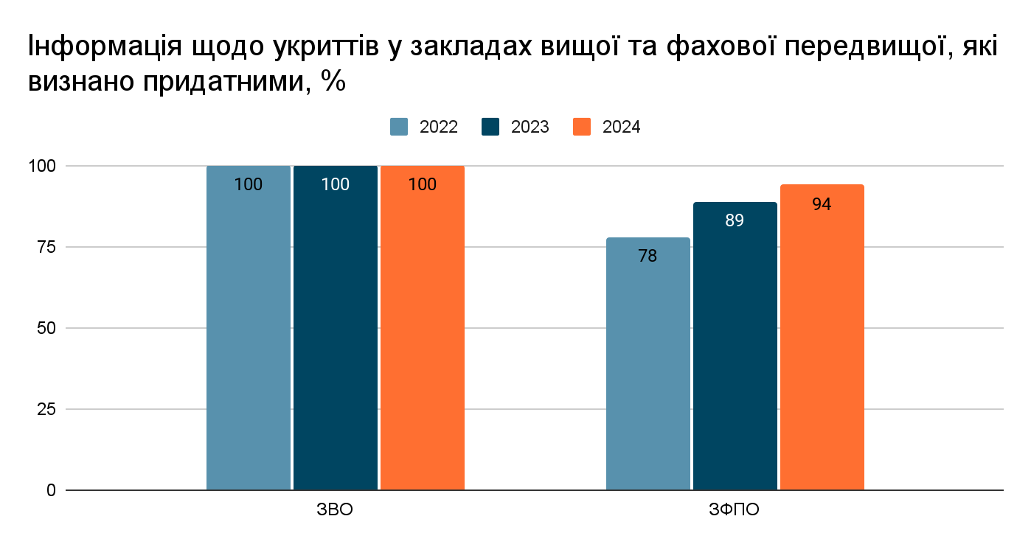
Завдяки співпраці з міжнародними організаціями у 2023/2024 навчальному році суттєво покращено забезпечення комп’ютерною технікою закладів фахової передвищої освіти області, адже було отримано 584 одиниці комп’ютерної техніки (планшети, ноутбуки).
Збільшено рівень цифровізації освітнього процесу ЗФПО області за рахунок провадження інформаційно-комунікаційних технологій.
Після активних бойових дій країни-агресора в регіоні освітній процес в коледжах області організовано з урахуванням безпекової ситуації переважно в змішаному режимі.
Для покращення якості фахової передвищої освіти в коледжах запроваджено дуальну форму здобуття освіти, залучаються до освітнього процесу роботодавці, створюються ради роботодавців і стейкхолдерів.

Наукова діяльність та міжнародна співпраця
Одним із пріоритетних напрямів розвитку закладів вищої освіти є наукова і науково-технічна діяльність, яка спрямована на подальший розвиток фундаментальних та прикладних досліджень і розробок, підготовку кадрів вищої кваліфікації, раціональне та ефективне використання наукового потенціалу, інтеграцію освітнього процесу і наукової діяльності. Науково-дослідна робота зосереджена на пріоритетних напряках розвитку науки і техніки та спрямована на дослідження важливих теоретичних і прикладних проблем в різних галузях.
Національний університет «Чернігівська політехніка» входить до Великої Хартії університетів (Magna Charta Universitatum Observatory). В закладі функціонують наукові школи в галузі технічних та економічних наук.
У 2023 році діяло 66 угод, договорів і меморандумів про співпрацю з іноземними закладами вищої освіти, організаціями та підприємствами з 23 країн світу. Основні напрями співпраці: проведення спільних наукових та навчальних заходів, спільні наукові видання і публікації, спільна участь в наукових та освітніх проєктах та дослідженнях, спільна реалізація соціальних проєктів, обмін навчальними матеріалами, розвиток мобільності студентів та викладацького складу, організація онлайн форм реалізації співпраці щодо вище зазначених напрямів.
Університет бере активну участь в міжнародних програмах і проєктах: Еразмус (за різними напрямами), Горизонт 2020, «Школа соціального підприємництва» з Інститутом др. Яна-Урбана Сандала (Норвегія), «Соціальна робота як агентство змін» з університетами Албанії, Грузії, Швейцарії), Стипендіальна програма від DAAD Ukraine Digital, проєкт FUTURE (з Університетом прикладних наук Бонн-Рейн-Зіг (Німеччина) Програма Twinning з Гліндорським Університетом (Велика Британія), Sakura Science з Університетом Ямагата (Японія).
Ніжинський університет імені Миколи Гоголя також бере участь у проєктній діяльності. Це, зокрема:
- проєкт «Ініціатива академічної доброчесності та якості освіти» (Academic Integrityand Quality Initiative – Academic IQ) був створений для обміну досвідом та співпраці задля підтримки академічної доброчесності та якості освіти (2020-22 рр.). Проєкт упроваджувався Американськими Радами з міжнародної освіти за сприяння Посольства США в Україні, Міністерства освіти і науки України та Національного агентства із забезпечення якості вищої освіти. Результатом діяльності проєкту Academic IQ, співпраці українських та міжнародних експертів стане розвиток освітянського середовища задля відповідального запровадження норм академічної доброчесності та посилення спроможностей освітньої системи України на засадах і принципах академічної доброчесності та якості;
- проєкт «Центри сертифікації викладачів: інноваційні підходи до досконалості викладання» в рамках Еразмус+ рівня КА2 був створений для розвитку потенціалу в галузі вищої освіти (2022-2023 рр.). Наслідком проєкту стало створення Центру професійного розвитку, внесено зміни в нормативну базу з метою акцентування досконалості у викладання, проведено внутрішні та зовнішні курси підвищення кваліфікації;
- проєкт «Bologna Hub Peer Support» в рамках Еразмус+ був створений для вивчення можливих шляхів впровадження інструментів Болонського процесу в закладах вищої освіти, обмін досвідом щодо розробки та запровадження освітніх програм, демонстрацію здобутків та спільну роботу з експертами щодо розробки перспективних напрямів діяльності (2022-2024 рр.).
Національний університет «Чернігівський колегіум» імені Т.Г. Шевченка продовжує розширювати географію та напрями міжнародної співпраці в умовах воєнного стану в Україні. На сьогоднішній день університет має 17 діючих угод про міжнародну співпрацю.
Потужна взаємодія відбувається з партнерами Латвійської Республіки, Огрською крайовою Думою, Поморським університетом у м. Слупську, Польща, Жешувським університетом (республіка Польща), Гантерським коледжем Міського університету Нью-Йорка, що у Сполучених Штатах Америки.
У рамках програми Erasmus+KA171, підписано Міжінституційну угоду між університетом та Даугавпілським партнерським університетом із Республіки Латвія. Напрям КА171 спрямований на створення можливостей для міжнародної мобільності представників закладів вищої освіти, зокрема, для студентів усіх освітніх рівнів за усіма галузями та для науково-педагогічних працівників.
Студенти та викладачі університету також долучаються до реалізації інноваційних міжнародних соціальних проектів. У вересні 2023 року вони взяли активну участь у тренінговій програмі «Україна майбутнього Pro соціальний бізнес». Програма реалізувалась в межах проєкту Міжнародної організації з міграції (IOM Ukraine) за фінансової підтримки Уряду Японії.
Відокремленим підрозділом Національного університету біоресурсів і природокористування України «Ніжинський агротехнічний інститут» налагоджено тісну і плідну співпрацю з інституціями найвищого рівня: Представництвом ООН в Україні та ООН Жінки.

Висновки та ключові проблеми
Висновки:
Заклади фахової передвищої та вищої освіти в регіоні забезпечують здобуття освіти для понад 20 тисяч осіб, зокрема пільгових категорій. Освітній процес у цих закладах забезпечують близько 2 тисяч викладачів. Заклади вищої освіти активно провадять наукову і науково-технічну діяльність, беруть участь у міжнародній та проєктній діяльності.
Переважна частина ЗФПО області розташована в центральній та південній частинах регіону. Третина закладів від загальної чисельності ЗФПО області зосереджені в обласному центрі, решта – в територіальних громадах. Протягом останніх трьох навчальних років контингент здобувачів освіти денної форми навчання коледжів збільшувався, при цьому контингент здобувачів освіти заочної форми навчання зменшився майже наполовину.
Проблеми:
- географічне розташування області ускладнює здійснення освітнього процесу в очному режимі (у 50-ти км зоні від кордону розташовано 44% закладів фахової передвищої освіти області, це заклади, що розміщені в м.Чернігові, Новгород-Сіверському, Острі);
- достатня кількість малочисельних закладів фахової передвищої освіти з урахуванням специфіки напрямів підготовки в окремих коледжах (зокрема, музичного та мистецького спрямувань);
- недостатнє фінансування закладів освіти, що безпосередньо впливає на недостатність матеріально-технічного забезпечення освітнього процесу коледжів;
- низький відсоток охоплення студентів дуальною формою здобуття освіти;
- недостатня участь стейкхолдерів в освітньому процесі, що впливає на якість освіти;
- недостатньо ефективна співпраця з центрами зайнятості, дублювання спеціальностей;
- покращення умов перебування учасників освітнього процесу, потреба в додатковому облаштуванні.

Сформованість системи управління освітою
На обласному рівні управління освітою здійснює Управління освіти і науки Чернігівської обласної військової адміністрації, на рівні територіальних громад – 58 органів управління освітою (далі – ОУО).
Здебільшого до сфери компетенції ОУО належать й інші сфери, окрім освіти, такі, як культура, молодіжна політика тощо.
На офіційному сайті Управління освіти і науки Чернігівської ОДА оприлюднені контактні дані, а також керівний склад усіх ОУО.
За районами та територіальними громадами функціонують такі ОУО.
Ніжинський район
- Відділ культури, освіти, сім’ї, молоді та спорту Ніжинської РДА;
- Відділ освіти, культури, сім’ї, молоді та спорту Батуринської міської ради Ніжинського району Чернігівської області;
- Відділ освіти, сім’ї, молодіжної політики та спорту виконавчого комітету Бахмацької міської ради;
- Відділ освіти Дмитрівської селищної ради Ніжинського району Чернігівської області;
- Відділ освіти Бобровицької міської ради Чернігівської області;
- Відділ освіти, культури, сім’ї, молоді та спорту Новобасанської сільської ради Чернігівської області;
- Відділ освіти Борзнянської міської ради Чернігівської області;
- Відділ освіти, культури, сім’ї, молоді та спорту Височанської сільської ради Ніжинського району Чернігівської області;
- Відділ освіти, культури, сім`ї, молоді та спорту Комарівської сільської ради;
- Відділ освіти, молоді та спорту Плисківської сільської ради Ніжинського району Чернігівської області;
- Відділ освіти, культури, сім'ї, молоді та спорту Вертіївської сільської ради Ніжинського району Чернігівської області;
- Відділ освіти, культури, сім`ї, молоді та спорту Крутівської сільської ради Ніжинського району Чернігівської області;
- Відділ освіти, сім’ї, молоді та спорту Лосинівської селищної ради Ніжинського району Чернігівської області;
- Відділ освіти Талалаївської сільської ради Ніжинського району Чернігівської області;
- Відділ освіти, культури, сім’ї, молоді і спорту виконкому Макіївської сільської ради Ніжинського району Чернігівської області;
- Відділ освіти, культури, молоді та спорту Мринської сільської ради Ніжинського району Чернігівської області;
- Відділ освіти, сім'ї, молоді та спорту Носівської міської ради Чернігівської області;
- Управління освіти Ніжинської міської ради Чернігівської області.
Прилуцький район
- Відділ освіти Варвинської селищної ради Прилуцького району Чернігівської області;
- Відділ освіти Ічнянської міської ради Чернігівської області;
- Відділ освіти, культури та спорту Парафіївської селищної ради;
- Гуманітарний відділ Ладанської селищної ради;
- Відділ освіти, культури, сім`ї, молоді та спорту Линовицької селищної ради Прилуцького району Чернігівської області;
- Відділ освіти, культури, сім’ї, молоді та спорту Малодівицької селищної ради Прилуцького району Чернігівської області;
- Відділ освіти, молоді та спорту Сухополов’янської сільської ради;
- Відділ освіти, культури, сім'ї, молоді та спорту Яблунівської сільської ради;
- Відділ освіти, культури, молоді та спорту Талалаївської селищної ради Прилуцького району Чернігівської області;
- Відділ освіти, сім’ї, молоді та спорту Срібнянської селищної ради;
- Управління освіти Прилуцької міської ради Чернігівської області.

Чернігівський район
- Відділ освіти Городнянської міської ради;
- Відділ освіти, культури, молоді та спорту Тупичівської сільської ради;
- Відділ освіти Деснянської селищної ради Чернігівської області;
- Відділ освіти Кіптівської сільської ради Чернігівської області;
- Управління освіти, культури, сім'ї, молоді та спорту Козелецької селищної ради;
- Відділ освіти, культури, туризму, молоді та спорту Остерської міської ради;
- Відділ освіти, культури, молоді і спорту Березнянської селищної ради Чернігівської області;
- Відділ освіти, культури, молоді та спорту Добрянської селищної ради;
- Відділ освіти, сім`ї, молоді та спорту Любецької селищної ради Чернігівського району Чернігівської області;
- Відділ освіти Ріпкинської селищної ради Чернігівського району Чернігівської області;
- Відділ освіти Куликівської селищної ради;
- Відділ освіти Гончарівської селищної ради Чернігівського району Чернігівської області;
- Відділ освіти, культури, туризму, сім'ї, молоді та спорту Іванівської ради Чернігівського району Чернігівської області;
- Відділ освіти, молоді, спорту, культури та туризму Киїнської сільської ради;
- Відділ освіти, культури, туризму, сім’ї, молоді та спорту Киселівської сільської ради Чернігівського району Чернігівської області;
- Відділ освіти, молоді, спорту, культури і туризму Михайло-Коцюбинської селищної ради Чернігівського району Чернігівської області;
- Відділ освіти,культури, сім'ї, молоді, спорту та туризму Новобілоуської сільської ради Чернігівського району Чернігівської області;
- Відділ освіти, культури, сім'ї, молоді та спорту Олишівської селищної ради Чернігівського району Чернігівської області;
- Відділ освіти, культури, молоді та спорту Седнівської селищної ради;
- Управління освіти Чернігівської міської ради.

Новгород-Сіверський район
- Відділ освіти Коропської селищної ради Чернігівської області;
- Відділ освіти, культури, молоді та спорту Понорницької селищної ради;
- Відділ освіти, молоді та спорту Семенівської міської ради Чернігівської області;
- Відділ освіти, молоді та спорту Новгород-Сіверської міської ради.

Корюківський район
- Відділ освіти Менської міської ради;
- Відділ освіти, культури, молоді та спорту Корюківської міської ради Чернігівської області;
- Управління освіти, сім`ї, молоді та спорту Сновської міської ради Корюківського району Чернігівської області;
- Відділ освіти, культури, молоді та спорту Холминської селищної ради Корюківського району Чернігівської області;
- Відділ освіти, культури, молоді та спорту Сосницької селищної ради Чернігівської області.

Аналіз сильних та слабких сторін, а також загроз та можливостей розвитку освіти в області (SWOT – аналіз)

Сильні сторони | Слабкі сторони
- спроможність здійснювати офлайн-навчання в більшості закладів освіти, що забезпечує наявність захисних споруд та укриттів;  - наявність в регіоні закладів освіти, що готують педагогічних працівників (Чернігів, Ніжин, Прилуки);  - покращення матеріально-технічного забезпечення через підтримку реформи Нової української школи;  - поступове оновлення парку шкільних автобусів, що дозволяє забезпечувати підвезення для більшості учнів, які цього потребують;  - наявність висококваліфікованих педагогічних кадрів в системі освіти;  - талановиті діти;  - наявність обласних програм щодо реформування системи шкільного харчування, щодо підтримки окремих категорій громадян для здобуття вищої освіти, щодо розвитку мистецької освіти, а також щодо розвитку молодіжної політики;  - наявність донорської підтримки, у тому числі спрямованої на відбудову в регіоні;  - розвинена мережа закладів дошкільної та позашкільної освіти;  - розбудова енергоавтономності мережі закладів освіти у умовах енергетичної кризи, спричиненої агресією російської федерації  - зростання потреби у професійній освіті дорослого населення через технологічні зміни у виробничих процесах та плинність кадрів на підприємствах;  - широкий спектр підготовки робітничих кадрів у ЗП(ПТ)О, які мають потенціал для впливу на економічний розвиток Чернігівщини. | - географічне розташування регіону, що обумовлює лінію кордону з країною-агресором;  - кліматичні особливості регіону, обумовлені розташуванням на Півночі, що впливають на тривалість опалювального сезону, збільшуючи видатки засновників закладів освіти на енергоносії;  - низька щільність населення;  - демографічна криза та міграція, спричинена безпековою ситуацією;  - велика відстань між населеними пунктами, що позначається на процесі оптимізації мережі закладів освіти та організації підвезення;  - недостатня якість дорожнього покриття та автопарку шкільних автобусів;  - недостатньо ефективна мережа закладів освіти;  - втрата частки економічного потенціалу в регіоні, спричинена широкомасштабною війною, що негативно позначається на доходній частині місцевих бюджетів;  - спад регіональної економіки призводить до скорочення потреб роботодавців у кваліфікованих робітниках;  - навчально-практичні центри при ЗП(ПТ)О недостатньо використовують можливості для перенавчання і підвищення кваліфікації дорослого населення.
Можливості | Загрози
- залучення додаткових інвестицій, донорської підтримки сфери освіти в регіоні;  - інфраструктурні проєкти, спрямовані на облаштування укриттів, що дозволить здійснювати освітній процес у безпечних та більш комфортних умовах;  - розвиток навичок проєктного менеджменту в закладах освіти, органах управління освітою та органах місцевого самоврядування;  - стимулювання молодих спеціалістів, що мотивуватиме до педагогічної діяльності;  - вплив представників органів влади та органів місцевого самоврядування на державну політику, (не) прийняття необхідних змін до законодавства. | - воєнні загрози, що посилюються через наявність в регіоні лінії кордону з країною-агресором;  - екологічні загрози, спричинені широкомасштабною війною;  - погіршення демографічної ситуації;  - міграційне скорочення мешканців Чернігівської області, що не зможе бути компенсована за рахунок міграційного приросту;  - енергетична криза, що унеможливить здійснення освітнього процесу;  - подальше зниження підприємницької діяльності, що позначатиметься на доходній частині місцевих бюджетів;  - зміна державної політики у сфері освіти;  - зниження рівня міжнародної підтримки;  - неможливість утворювати класи за дистанційною формою здобуття повної загальної середньої освіти через законодавчі обмеження;  - відтік учнівського контингенту ЗЗСО, що впливатиме на ефективність мережі закладів освіти, необхідність подальшої її оптимізації, зниження рівня надходжень освітньої субвенції тощо.

Пріоритизація ключових проблем системи освіти

Враховуючи SMART-підхід до визначення цілей (що мають бути конкретними, досяжними, вимірюваними, актуальними та обмеженими у часі (у нашому випадку терміном дії Стратегії), робочою групою було здійснено пріоритизацію проблем для коректного визначення системи цілей та завдань. Так, пріоритетними проблемами, вирішенню яких має сприяти Стратегія, є:
- Незавершений процес оптимізації мережі закладів освіти, що збільшує видатки місцевих бюджетів на її утримання, не залишаючи достатньо фінансового ресурсу для інвестиції у розвиток закладів та їх кадрового потенціалу.
- Недостатнє фінансування сфери дошкільної освіти в умовах відсутності цільового співфінансування місцевих бюджетів за рахунок коштів обласного та державного бюджету.
- Зниження рівня якості шкільної освіти, освітні втрати, спричинені карантинними обмеженнями та впливом широкомасштабної війни, а також розриви у якості освіти у сільській та міській місцевості.
- Невідповідність освітніх послуг закладів позашкільної освіти інтересам та запитам дітей.
- Недостатньо ефективна система забезпечення якості професійної освіти.
- Непривабливість педагогічної професії для молоді, що зумовлена низькою престижністю професії, відсутністю фінансових стимулів для молодих фахівців та інших факторів, що в результаті спричиняє «старіння» кадрового складу педагогічних працівників.
- Недостатньо розвинена система психологічної підтримки учасників освітнього процесу.

Стратегічне бачення відновлення та розвитку освіти Чернігівської області

Кінцева мета: Оптимізована мережа закладів освіти, забезпечена кваліфікованими, вмотивованими, молодими кадрами, є доступною та спроможною забезпечувати якісну, конкурентну, профільну, індивідуалізовану та інноваційну освіту, яка формує відповідального громадянина та демократичне суспільство у безпечному, інклюзивному, дитино- і людиноцентричному, цифровізованому освітньому середовищі.

Стратегічні цілі, спрямовані на досягнення кінцевої мети

Стратегічна ціль 1.:Модернізована дошкільна освіта спроможна забезпечувати максимальну доступність якісних освітніх послуг, виховувати зрілу особистість та формувати світогляд дітей.

Операційна ціль 1.1.: Трансформована мережа закладів дошкільної освіти створює безпечні та доступні умови для дітей, сприяє збільшенню контингенту вихованців.

Завдання:
- популяризація дошкільної освіти серед батьків;
- облаштування укриттів у ЗДО;
- покращення просторів наявних укриттів для комфортного перебування та дотримання розпорядку дня;
- забезпечення підвезення педагогічних працівників відповідно до потреби;
- планування та закріплення території обслуговування ЗДО;
- запровадження різних форм здобуття дошкільної освіти; створення мережі мобільних та інших типів ЗДО;
- налагодження співробітництва з роботодавцями щодо забезпечення доступності дошкільної освіти дітям працівників підприємств, установ, організацій.

Операційна ціль 1.2.: Комфортне та інклюзивне середовище закладів дошкільної освіти є дружнім до дитини та безбар'єрним для учасників освітнього процесу.

Завдання:
- забезпечення архітектурної доступності ЗДО,
- залучення інвестицій для покращення освітніх просторів ЗДО;
- забезпечення ЗДО медичними працівниками відповідно до потреби;
- створення умов для надання психологічної підтримки вихованцям, корекційно-розвиткових занять для дітей з ООП.

Операційна ціль 1.3.: Заклади дошкільної освіти забезпечені кваліфікованими та вмотивованими педагогічними працівниками.

Завдання:
- розроблення регіональної політики щодо фінансового стимулювання педагогічних працівників ЗДО;
- залучення до педагогічної роботи молодих фахівців;
- розвиток та інтеграція із системою освіти потенціалу фізичних осіб-підприємців, що надають послуги з дошкільної освіти;
- оновлення програм підготовки, перепідготовки та підвищення кваліфікації педагогічних працівників ЗДО;
- налагодження співпраці ЗДО та закладів освіти, що здійснюють підготовку за спеціальністю «Дошкільна освіта»;
- забезпечення психологічної підтримки та методичного супроводу працівникам ЗДО.

Очікуваний результат:
- забезпечено комфортні умови в ЗДО та їх укриттях;
- освітні послуги ЗДО є більш наближеними та гнучкими відповідно до потреб вихованців та їх батьків;
- покращено психоемоційний стан учасників освітнього процесу;
- працівники ЗДО мають доступ до програм підтримки та супроводу.

Стратегічна ціль 2.:Відновлений доступ до шкільної освіти забезпечує подолання освітніх втрат, вирівнювання якості освіти в сільській та міській місцевості, а також підвищення якості освіти загалом.

Операційна ціль 2.1.: Система повної загальної середньої освіти в регіоні готова до впровадження профільної середньої освіти.

Завдання:
- оптимізація та трансформація мережі ЗЗСО;
- відбудова зруйнованих та пошкоджених закладів освіти;
- пілотування державного стандарту профільної середньої освіти;
- організація підвезення та проживання здобувачів та педагогічних працівників академічних ліцеїв;
- організація підвезення учнів та педагогічних працівників початкових шкіл та гімназій;
- сприяти покращенню якості дорожнього покриття за маршрутами підвезення учнів;
- формування профільності академічних ліцеїв;
- впровадження дієвої системи профорієнтації;
- створення сучасних та оснащених навчальних кабінетів та лабораторій для профільного навчання;
- перепідготовка та підвищення кваліфікації педагогічних працівників;
- забезпечення академічних ліцеїв кваліфікованим керівним та педагогічним персоналом;
- комунікація з питань реформи профільної середньої освіти в межах регіону та територіальних громад.

Операційна ціль 2.2.: Безпечне, інклюзивне та безбар'єрне освітнє середовище комфортне для учасників освітнього процесу та спроможне надавати їм психологічну підтримку відповідно до потреб.

Завдання:
- облаштування укриттів у закладах освіти;
- формування компетентностей безпеки в учасників освітнього процесу;
- забезпечення архітектурної доступності закладів освіти;
- надання психологічної підтримки учасникам освітнього процесу;
- забезпечення ЦПРПП практичними психологами для роботи з педагогічними працівниками та колективами;
- забезпечення закладів освіти практичними психологами та іншими фахівцями, необхідними для корекційно-розвиткових занять дітей з ООП;
- удосконалення системи запобігання та протидії булінгу, цькуванню;
- забезпечення учнів безпечним та здоровим гарячим харчуванням.

Операційна ціль 2.3.: Демократичне управління закладами освіти сприятливе для мотивації учнів до навчання, лідерства та розвитку самоврядування.

Завдання:
- розвиток кадрового потенціалу органів управління освітою;
- впровадження цифрових інструментів у процеси управління освітою;
- сприяти створенню та підтримці роботи піклувальних рад закладів освіти;
- впровадження інструментів демократії в освітньому процесі;
- стимулювання та розвиток системи самоврядування в закладах освіти;
- заохочення і відзначення учнів за особливі успіхи.

Операційна ціль 2.4.: Висококваліфіковані та вмотивовані педагогічні працівники забезпечені необхідними умовами для здійснення якісного освітнього процесу.

Завдання:
- розроблення регіональної політики щодо залучення та підтримки молодих педагогічних працівників;
- перегляд програм підготовки, перепідготовки та підвищення кваліфікації педагогічних працівників;
- залучення різних суб'єктів підвищення кваліфікації для розвитку кадрового потенціалу закладів освіти;
- модернізація освітніх просторів;
- оновлення матеріально-технічної бази закладів освіти;
- цифровізація освітнього процесу, що зменшуватиме бюрократичне навантаження на педагогічних працівників;
- забезпечення педагогічних працівників та закладів освіти комп'ютерною технікою;
- забезпечення закладів освіти доступом до швидкісного Інтернету;
- впровадження освітніх інформаційних систем та інших цифрових інструментів в освітньому процесі.

Очікуваний результат:
- зниження розривів у якості освіти, подолання освітніх втрат, загальне покращення якості освіти;
- здобувачі освіти отримують рівний доступ до профільної середньої освіти за власним вибором спрямування та профілю;
- ЗЗСО мають безпечні та безбар’єрні простори, а також засоби безперебійного живлення, що дозволяє провадити освітній процес в очному форматі;
- освітнє середовище ЗЗСО має сприятливий психологічних клімат, впроваджує демократичні принципи та сприяє самоврядуванню;
- поліпшення умов праці педагогічних працівників, розширення програм їх підтримки та супроводу.

Стратегічна ціль 3.: Доступна позашкільна освіта надає різноманітні та сучасні освітні послуги відповідно до інтересів і запитів дітей, виявляє та розвиває їх здібності.
Операційна ціль 3.1.: Ефективне управління мережею закладів освіти забезпечує доступність позашкілля.

Завдання:
- координація ЗПО і ЗЗСО щодо надання позашкільної освіти за різними спрямуваннями;
- сприяння розширенню послуг з позашкільної освіти в сільській місцевості;
- створення безпечних умов у ЗПО;
- залучення інструменту співробітництва територіальних громад для забезпечення доступності позашкільної освіти;
- забезпечення архітектурної доступності ЗПО;
- збільшення охоплення дітей позашкільною освітою;
- залучення до позашкільної освіти дітей з ООП, дітей з інвалідністю, дітей із вразливих категорій населення;
- інформування дітей та батьківської спільноти щодо наявних послуг та можливостей позашкільної освіти.

Операційна ціль 3.2.: Заклади позашкільної освіти враховують інтереси дітей та надають освітні послуги, що задовольняють потреби здобувачів освіти.

Завдання:
- вивчення потреб дітей та молоді щодо здобуття позашкільної освіти;
- трансформація/розширення освітніх програм позашкільної освіти відповідно до інтересів дітей;
- створення сучасних освітніх просторів у ЗПО.

Операційна ціль 3.3.: Позашкільна освіта формує лідерство та інші практичні компетентності, актуальні в умовах сучасного світу.
Завдання:
- перепідготовка та підвищення кваліфікації педагогічних працівників ЗПО;
- залучення до роботи в ЗПО молодих фахівців;
- налагодження партнерства з бізнесом та роботодавцями.

Очікуваний результат:
- система позашкільної освіти гнучка до потреб і інтересів дітей;
- послуги позашкільної освіти є доступними незалежно від типу місцевості та інших факторів.

Стратегічна ціль 4.: Якісна професійна (професійно-технічна) освіта гнучко реагує на потреби ринку праці регіону, ефективно співпрацює з роботодавцями, має позитивний імідж серед вступників, готуючи висококваліфіковані та конкурентоспроможні робітничі кадри.

Операційна ціль 4.1.: Професійна освіта затребувана та популярна серед учнів та їх батьків, а також дорослого населення.

Завдання:
- популяризація робітничих професій серед населення;
- налагодження дієвої системи професійної орієнтації;
- створення мережі закладів, що забезпечуватимуть профільну середню освіту професійного спрямування;
- забезпечення архітектурної доступності закладів професійної (професійно-технічної) освіти;
- забезпечення доступності освітніх послуг для осіб з ООП;
- облаштування укриттів та їх просторів;
- розширення переліку освітніх послуг для дорослого населення.

Операційна ціль 4.2.: Підвищено конкурентоспроможність випускників ЗП(ПТ)О відповідно до потреб ринку праці.

Завдання:
- розширення програм дуальної форми здобуття освіти;
- збільшення обсягів виробничого навчання та виробничої практики;
- залучення роботодавців до розроблення/оновлення освітніх програм;
- стимулювання участі представників бізнесу в оновленні матеріально-технічної та навчально-виробничої бази;
- здійснення регіонального замовлення на підготовку робітничих кадрів відповідно до потреб і прогнозованих потреб ринку праці;
- розширення регіонального замовлення для професійного навчання дорослого населення за рахунок програм перепідготовки та професійно-технічного навчання;
- збільшення обсягу освітніх компонентів із формування у здобувачів освіти «м’яких» навичок та навчання підприємництву.

Операційна ціль 4.3.:Мережа та інфраструктура закладів професійної (професійно-технічної) освіти модернізовані відповідно до нових освітніх потреб.

Завдання:
- ремонт приміщень ЗП(ПТ)О;
- облаштування освітніх просторів ЗП(ПТ)О сучасним обладнанням;
- підвищення кваліфікації педагогічних працівників ЗП(ПТ)О із залученням роботодавців;
- створення безбар‘єрного доступу до ключових об’єктів інфраструктури ЗП(ПТ)О;
- реалізація гендерно-чутливої інформаційної кампанії, спрямованої на залучення до навчання у ЗП(ПТ)О осіб з ООП, осіб з інвалідністю, ветеранів, внутрішньо переміщених осіб.

Очікуваний результат:
- професійна (професійно-технічна) є затребуваною серед випускників ЗЗСО та дорослого населення;
- система професійної (професійно-технічної) ефективно взаємодіють з роботодавцями та забезпечують потреби ринку праці.

Стратегічна ціль 5.: Сучасна та інноваційна фахова передвища освіта формує конкурентоздатних фахівців у середовищі з пріоритетними принципами академічної свободи, студентоцентризму та освітньої мобільності.

Операційна ціль 5.1.: Формування ефективної мережі сучасних фахових коледжів.

Завдання:
- завершення процесу передачі закладів фахової передвищої освіти до комунальної власності;
- оптимізація та трансформація мережі закладів фахової передвищої освіти з максимальним обсягом спеціальностей відповідно до потреб ринку праці;
- відновлення пошкоджених закладів освіти;
- забезпечення доступу до якісної фахової передвищої освіти;
- підготовка закладів освіти до забезпечення профільної середньої освіти за новим державним стандартом;
- осучаснення матеріально-технічної бази коледжів;
- підвищення рівня цифровізації освітнього процесу закладів фахової передвищої освіти;
- сприяння забезпеченню закладів освіти кваліфікованими керівними кадрами і педагогічним персоналом.

Операційна ціль 5.2.: Підготовка конкурентоспроможного фахівця з урахуванням потреб ринку праці.

Завдання:
- створення умов для формування професійно-особистісних компетентностей фахівця;
- налагодження ефективної взаємодії закладів освіти з роботодавцями;
- розвиток дуальної освіти;
- створення в закладах освіти ефективної внутрішньої системи забезпечення якості освіти;
- створення умов для розвитку академічної свободи, сприяння студентоцентризму.
Операційна ціль 5.3. Забезпечення органічного поєднання в освітньому процесі теоретичної, практичної та інноваційної складових.

Завдання:
- розвиток навчально-методичної та інноваційної діяльності закладу освіти, підвищення якості освіти на інноваційній основі;
- удосконалення інформаційно-ресурсного забезпечення;
- побудова освітнього процесу на діяльнісній основі;
- осучаснення змісту підготовки фахівців;
- застосування та поширення інноваційних способів реалізації змісту навчання;
- підвищення кваліфікації педагогічних працівників закладів фахової передвищої освіти.

Очікуваний результат:
- сформована мережа закладів освіти відповідає вимогам законодавства, демографічній ситуації та задовольняє освітні потреби здобувачів;
- створений освітньо-професійний простір закладу освіти з вагомою інноваційною складовою є однією з умов формування конкурентоспроможної особистості фахівця;
- здобувачі освіти мають рівний доступ до якісної фахової передвищої освіти;
- випускники коледжів є конкурентоспроможними фахівцями, які затребувані на ринку праці;
- освітній процес органічно поєднує теоретико-практичну підготовку та інноваційну діяльність, ґрунтується на діяльнісній основі та сприяє підвищенню якості освіти.

Система моніторингу та оцінки результативності
Реалізувати Стратегію відновлення та розвитку освіти Чернігівської області планується протягом 2025 - 2029 років.
Дія Стратегії передбачає два етапи:
І етап – до 2027 р. відповідно до терміну дії Державної стратегії регіонального розвитку до 2027 року;
ІІ етап – після 2027 р. відповідно до Державної стратегії регіонального розвитку на наступний період.
На підставі визначених стратегічних та операційних цілей Стратегії у тримісячний строк з моменту її схваленнязабезпечується розроблення та внесення в установленому порядку на розгляд Чернігівської обласної ради План заходів з реалізації Стратегії відновлення та розвитку освіти Чернігівської області.
Реалізація відновлення та розвитку освіти Чернігівської області забезпечується в межах компетенції спільними зусиллями державних органів, органів місцевого самоврядування та громадськості.
Система моніторингу та оцінки результативності реалізації регіональної стратегії в сфері освіти передбачає щорічне звітування відповідно до комплексної системи критеріїв та індикаторів розвитку освіти, інтегрованої з аналітичним модулем АІКОМ (Додаток 18).

Фінансове забезпечення реалізації Стратегії
Реалізація Стратегії відновлення та розвитку освіти Чернігівської області здійснюватиметься за рахунок коштів державного, обласного та місцевих бюджетів, а також з інших джерел, не заборонених законодавством.

Додаток 1

Методологія проведення опитування учасників освітнього процесу
Мета опитування
Опитування учасників освітнього процесу в Чернігівській області здійснено в рамках розроблення проєкту Стратегії відновлення та розвитку освіти Чернігівської області до 2028 року (далі – Стратегія) та з метою вивчення та аналізу стану освіти в регіоні, а також виявлення думок, потреб та проблем ключових цільових аудиторій за сферами освіти.
Так, опитування охоплювало:
- сферу дошкільної освіти;
- сферу повної загальної середньої освіти;
- сферу професійної (професійно-технічної) освіти;
- сферу позашкільної освіти (опосередковано).
Опитування відбувалось за анкетами, погодженими робочою групою, утвореною розпорядженням начальника обласної військової адміністрації від 15 квітня 2024 р. № 254.
Анкети включали закриті та відкриті запитання:
- з одним варіантом відповіді (Multiple Choice);
- з декількома варіантами відповідей (Checkboxes);
- за шкалою (Linear Scale);
- що передбачали коротку відповідь (Short Answer);
- що передбачали розлогу відповідь (Paragraph).
Вибірка
Цільову аудиторію даного опитування склали учасники освітнього процесу, а саме: здобувачі освіти, працівники закладів освіти, органів управління освітою, батьки (інші законні представники) здобувачів освіти.
Зокрема участь в опитуванні взяли:
- 1 668 батьків (інших законних представників) вихованців закладів дошкільної освіти;
- 591 працівник закладів дошкільної освіти та органів управління освітою, що відповідають за сферу дошкільної освіти;
- 4 765 батьків (інших законних представників) учнів закладів загальної середньої освіти;
- 2 189 учнів закладів загальної середньої освіти;
- 1 423 працівники закладів загальної середньої освіти;
- 619 здобувачів професійної (професійно-технічної) освіти;
- 227 працівників закладів професійної (професійно-технічної) освіти.
Проведення опитування
Для проведення опитування використовувалася платформа Google Forms, що забезпечила зручний спосіб збору та обробки даних.
Для збору даних використовувалася вибірка за зручністю, що передбачала поширення анкет шляхом розсилки посилання на опитування через інформаційно-комунікаційні канали, включаючи месенджери, для охоплення більшої кількості респондентів.
Поширення відповідних анкет було забезпечено Управлінням освіти і науки Чернігівської ОВА та членами робочої групи.
Опитування тривало з 10 по 20 червня 2024 року включно.

Збирання та аналіз даних
Респонденти заповнювали анкету онлайн, відповідаючи на запитання безпосередньо у Google Формі. Всі відповіді автоматично зберігалися в системі, що забезпечувало зручний доступ до даних в реальному часі.
Після завершення збору даних відповіді були завантажені в електронні таблиці Excel, що дозволило обробити зібрану інформацію для подальшого аналізу та інтеграції до проєкту Стратегії.

Етичні аспекти
Респондентів було поінформовано про цілі опитування, а також про добровільний характер їх участі.
Опитування проводилося анонімно, що дозволило респондентам вільно висловлювати свої думки та надавати чесні відповіді. Налаштування Google Форм не передбачали автоматизований збір особистих даних.
Разом із цим за бажанням респонденти могли залишити адресу електронної пошти для отримання зворотної інформації, у тому числі щодо результатів розроблення Стратегії.

Основні характеристики вибірки респондентів за результатами опитування

Дошкільна освіта
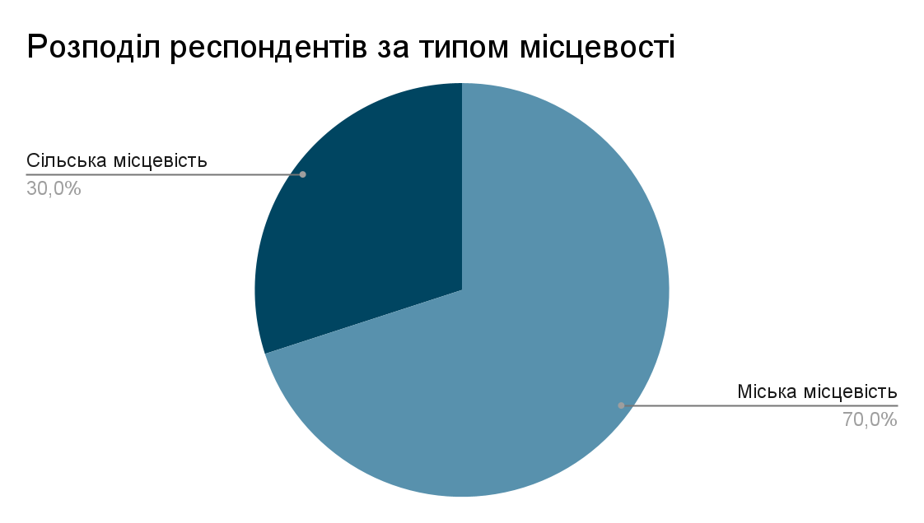
Працівники сфери дошкільної освіти
З-поміж 591 респондента участь в опитуванні взяли переважно працівники закладів дошкільної освіти з міської місцевості, а саме: 70% з міської місцевості та 30% із сільської місцевості.

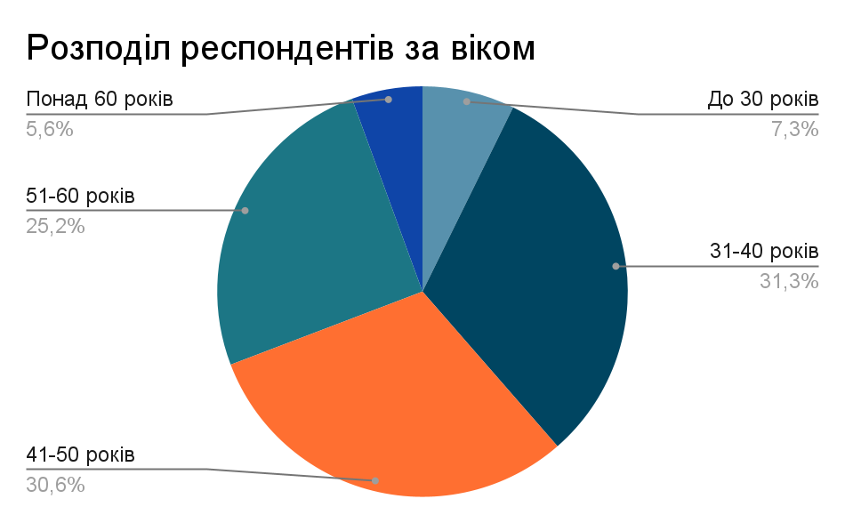

Переважно вибірку склали вихователі закладів дошкільної освіти. За віком найбільшу частку становили респонденти 31-50 років.
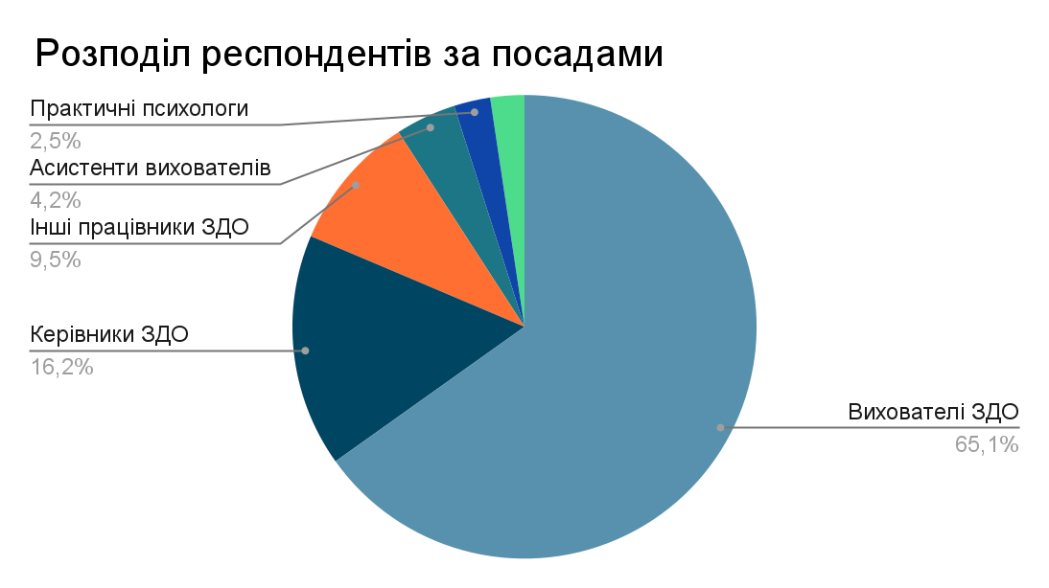
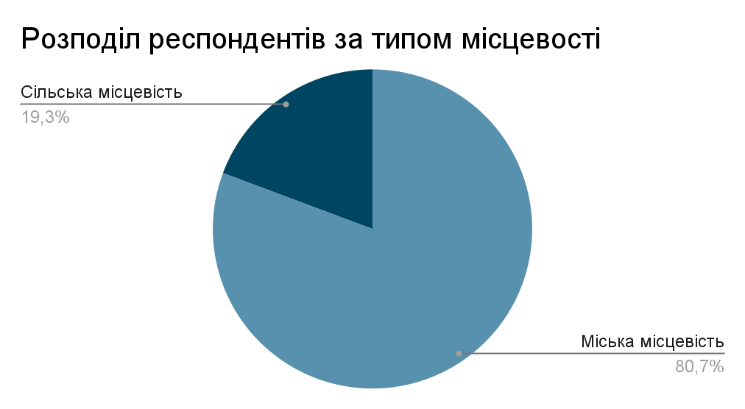
Батьки вихованців закладів дошкільної освіти
В опитуванні взяли участь 1 668 батьків (інших законних представників) вихованців ЗДО, з яких 80,7% з міської місцевості та 19,3% із сільської місцевості. Серед опитаних 96,8% – жінки та 3,2% – чоловіки.

За віком основну частку вибірки становили респонденти у віці 31-40 років (59,8%) та віком до 30 років (29,6%). А найменшу частку становили респонденти, старші за 60 років – 4 або 0,2% анкет. Зокрема, участь в опитуванні переважно склали батьки дітей 4-5 річного віку.
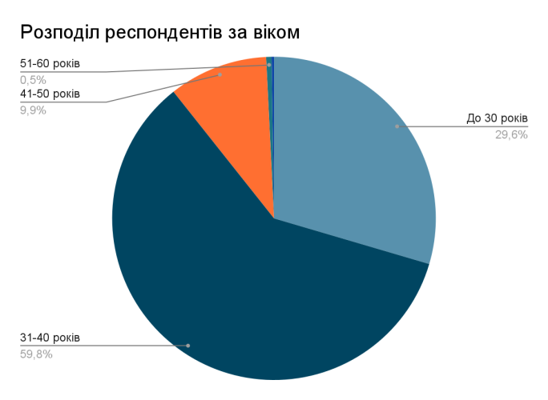
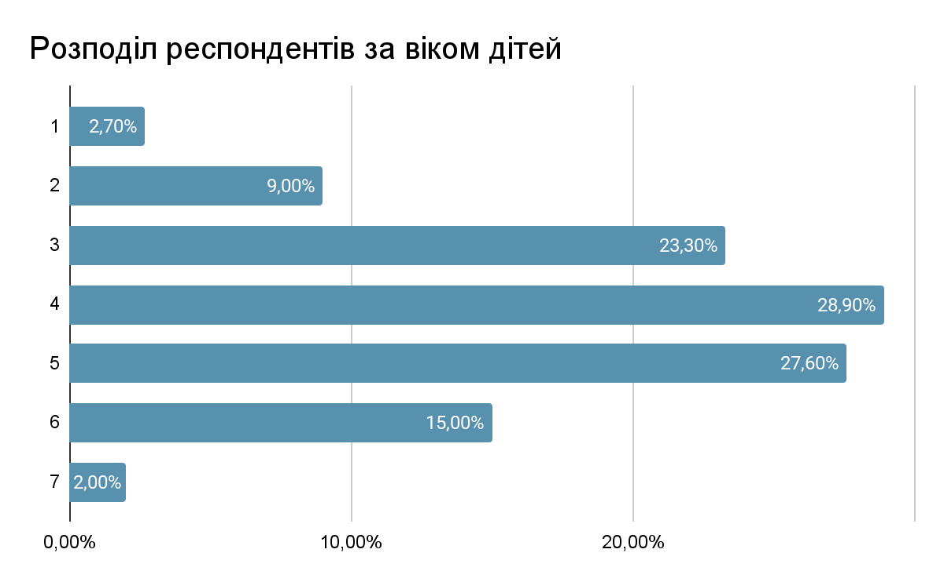

Повна загальна середня освіта
Педагогічні працівники
В опитуванні взяли участь 1 423 працівники закладів загальної середньої освіти, з яких 53,7% є представниками сільської місцевості та 46,3% – міської місцевості. Зокрема вибірку склали 89,1% жінок та 10,9% чоловіків. За віком найбільша частка (38,5%) опитаних припала на педагогічних працівників у віці 51-60 років.
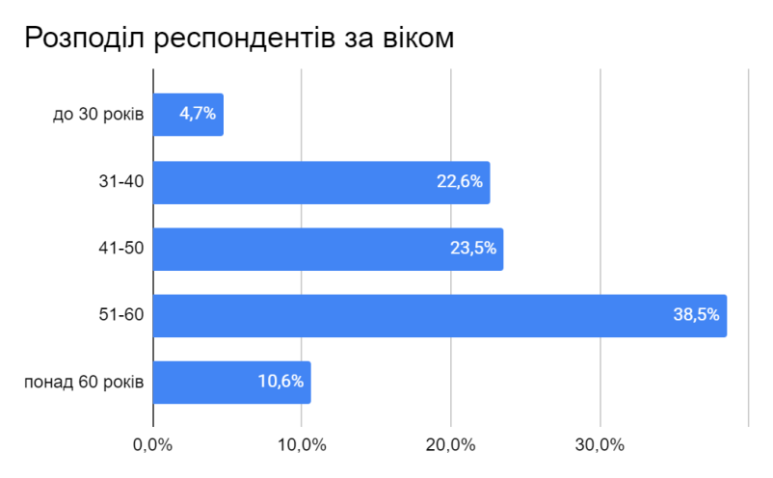
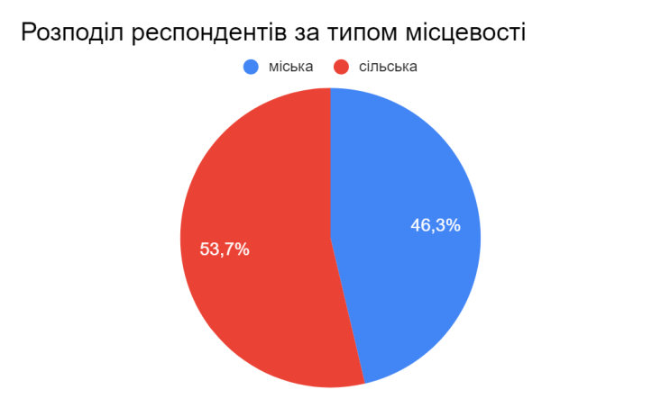
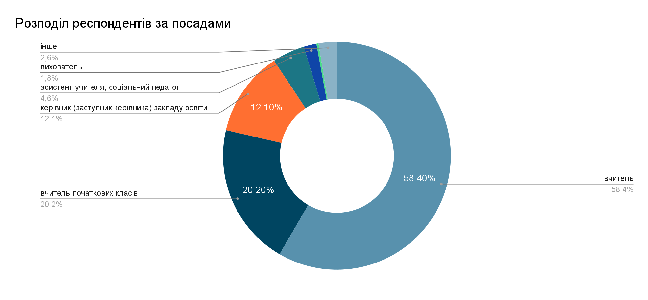

Учні закладів загальної середньої освіти
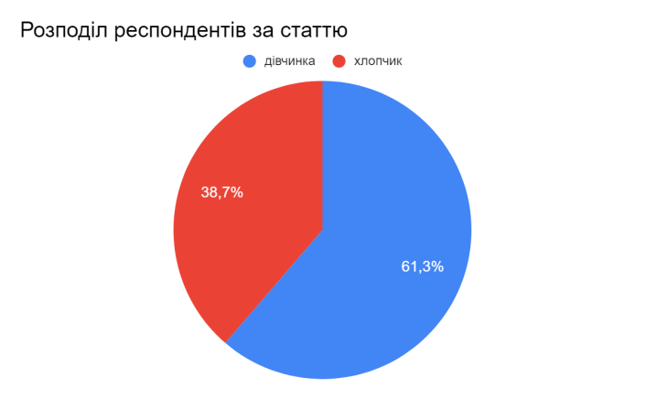
В опитуванні взяли участь 2 189 учнів закладів загальної середньої освіти, з яких більшість (61,3%) дівчата. Найбільш активну частку респондентів склали учні 9 класів у віці 14 років.
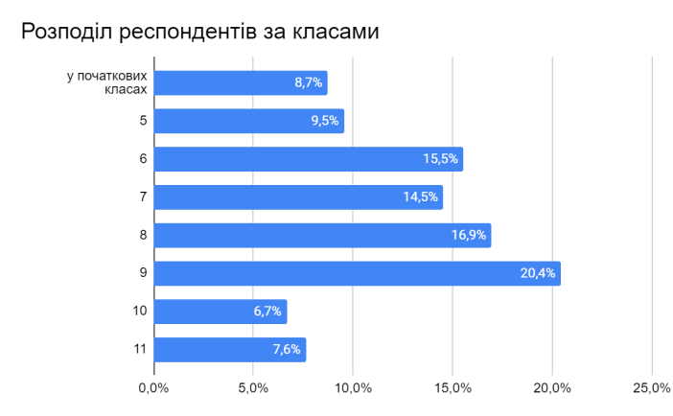

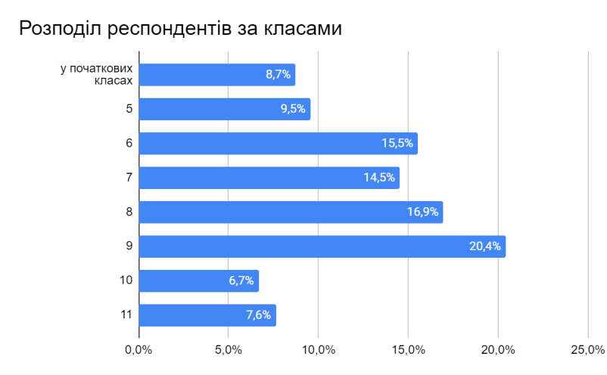
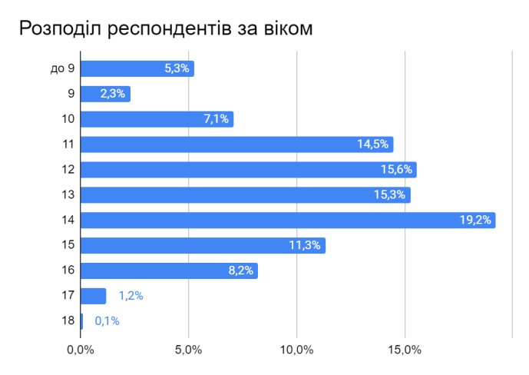

Батьки учнів закладів загальної середньої освіти
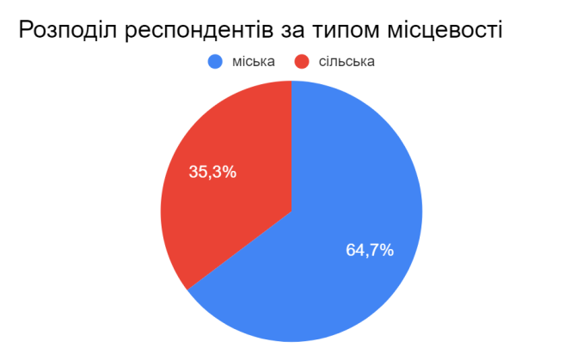
В опитуванні взяли участь 4 765 батьків (інших законних представників) учнів закладів загальної середньої освіти, з яких 64,7% склали представники міської місцевості та 35,3% – сільської місцевості. Разом із цим, 94% вибірки становили жінки. А за віком найбільшу частку склали респонденти у віці 31-40 років. Також більшу частку вибірки становили батьки учнів 7-го класу.
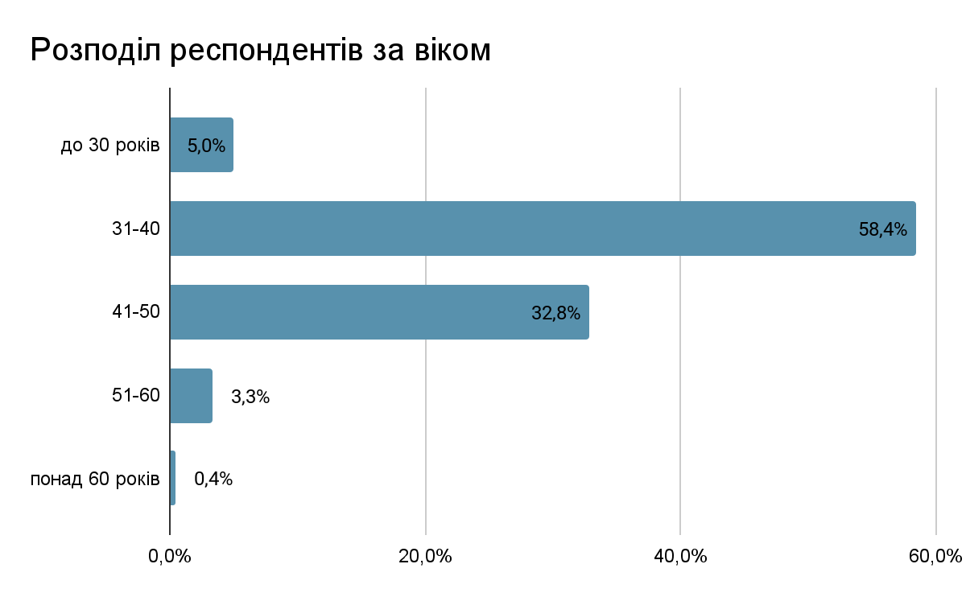
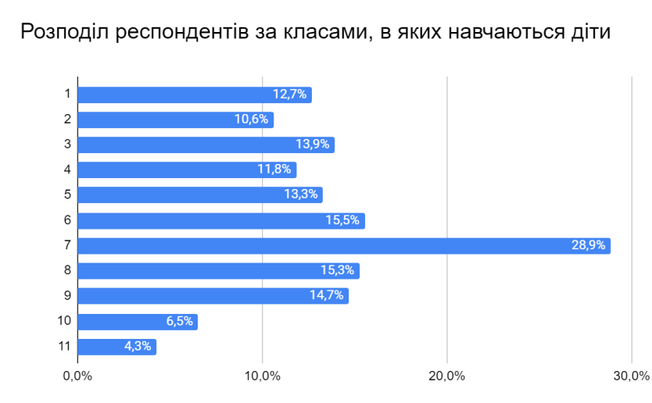

Професійна (професійно-технічна) освіта
Працівники закладів професійної (професійно-технічної) освіти
Усього в опитуванні взяли участь 227 працівників ЗП(ПТ)О. Основну частину вибірки (75,4%) склали респонденти з міської місцевості, відповідно 24,6% респондентів представили сільську місцевість. Також більшу частину опитаних (66,1%) становили жінки.
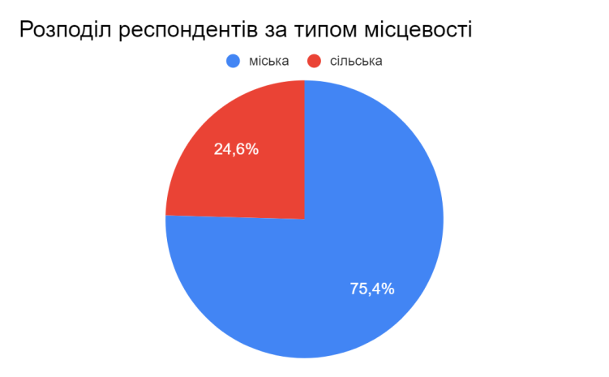
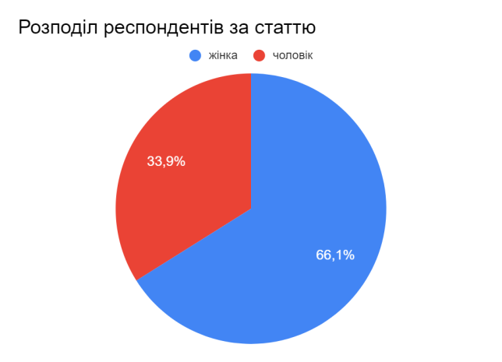
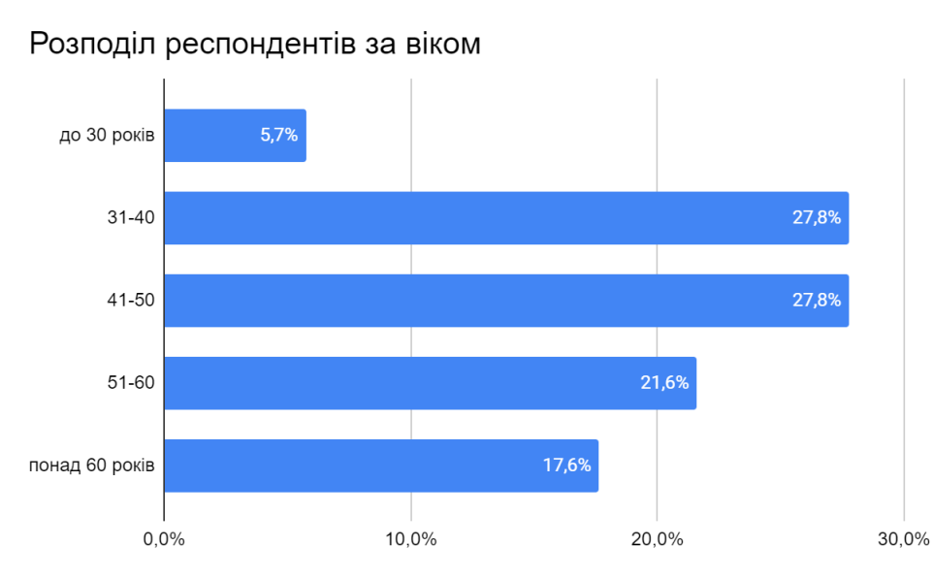
За віком найбільшу частку опитаних склали респонденти у віці 31-40 та 41-50 років (по 27,8%), а найменшу частку – працівники ЗП(ПТ)О молодші за 30 років. Разом із цим, переважно участь в опитуванні брали майстри виробничого навчання, частка яких склала 41%.

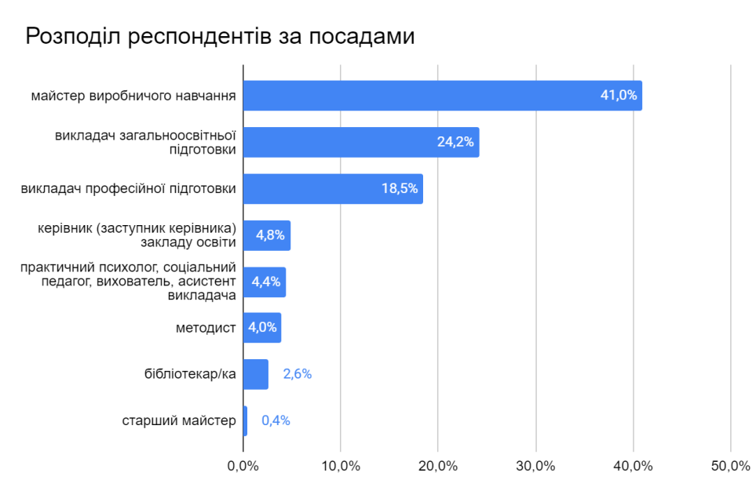
Здобувачі професійної (професійно-технічної) освіти
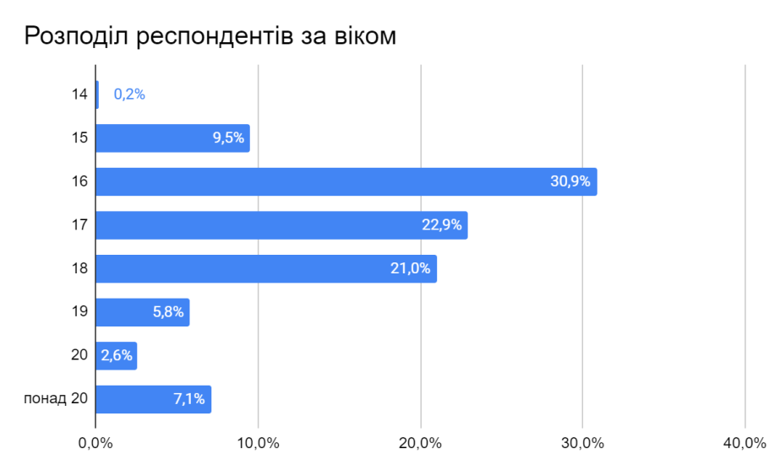
Загальна кількість респондентів становила 619 здобувачів освіти. На відміну від інших сфер освіти, частка респондентів за статтю розподілилась майже порівну та становила 48,8% дівчат та 51,2% хлопців. За віком найчастіше участь в опитуванні брали 16-річні, хоча долі 17-ти та 18-річних респондентів також були вагомими та становили відповідно 22,9% та 21%.
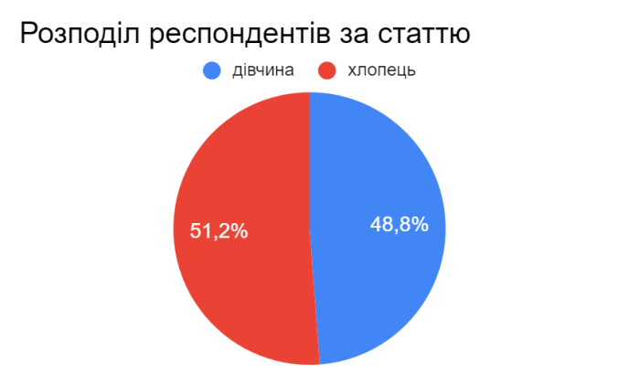

Більшість респондентів (78,5%) зазначила, що вступила до ЗП(ПТ)О після 9-го класу, тобто на основі базової середньої освіти.
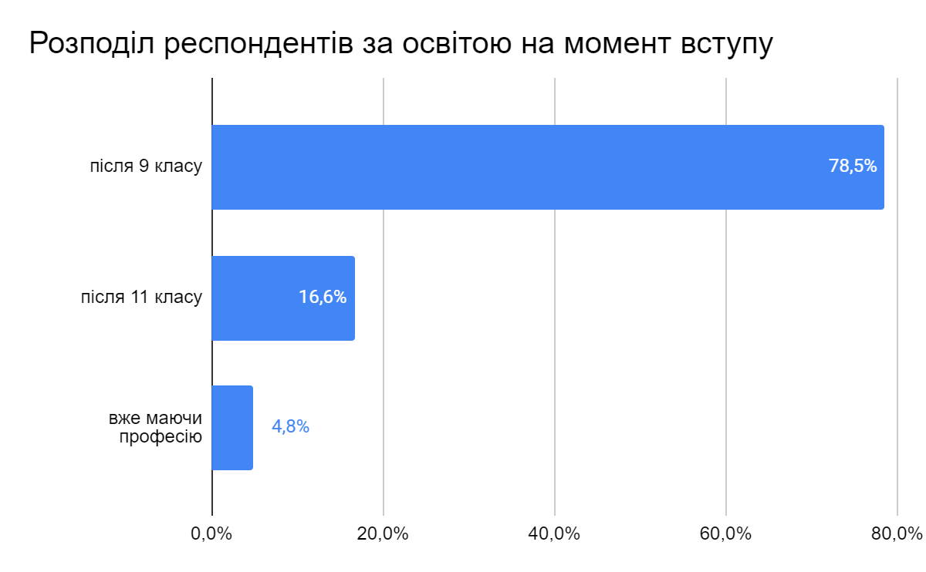

Найбільшу частку респондентів склади здобувачі освіти у галузі громадського харчування (35,9%), разом із цим, представники галузі промисловості склали 14,9% вибірки, будівництва – 14,4%, транспорту 12,8%, побутового обслуговування населення – 10,7%, торгівлі – 4,7%, агропромислового комплексу – 4,4%, лісового господарства – 2,1%, а без відповіді залишилось 2 анкети, що становило 0,3% вибірки. Серед опитаних дівчат найбільшу частку становили ті, що здобувають освіту за галуззю громадського харчування та побутового обслуговування населення, а серед опитаних хлопців основу вибірки (майже у рівних долях) склали здобувачі в галузі промисловості, будівництва та транспорту.
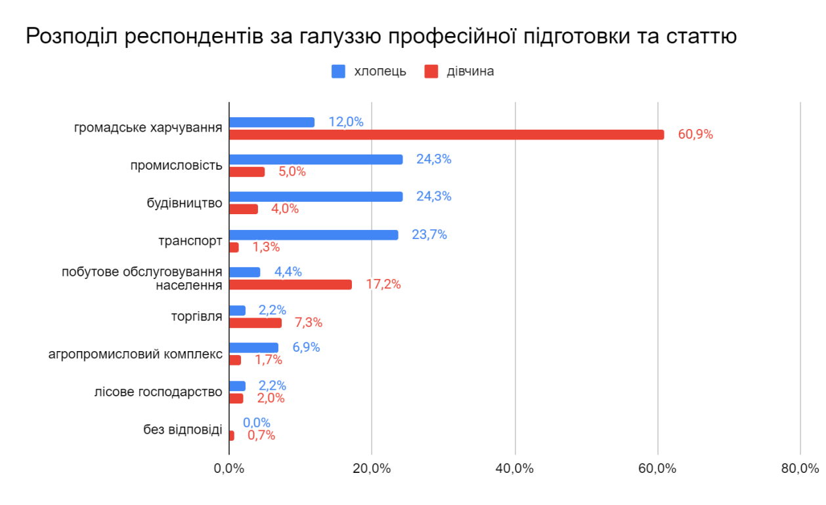

Додаток 2

Структура місцевих та обласного бюджетів на освіту за 2023 рік (за даними Державного веб-порталу бюджету для громадян openbudget.gov.ua)
Видатки на освіту в структурі місцевих бюджетів/ в структурі бюджетів на освіту в 2023 році
№  з/п | Назва територіальної громади | % видатків на освіту в структурі місцевого бюджету | % видатків на дошкільну освіту в структурі видатків на освіту | % видатків на повну загальну середню освіту в структурі видатків на освіту | % видатків на позашкільну освіту в структурі видатків на освіту | % видатків на інші заклади освіти та інші заходи в сфері освіти в структурі видатків на освіту | % видатків на ЗП(ПТ)О в структурі видатків на освіту | % видатків на фахову передвищу та вищу освіту в структурі видатків на освіту | % видатків на післядипломну освіту в структурі видатків на освіту
1. | Вертіївська сільська ТГ | 40,51% | 11,11% | 80,86% | 4,33% | 3,7%
2. | Деснянська селищна ТГ | 15,43% | 11,02% | 77,77% | 10,92% | 0,29%
3. | Кіптівська сільська ТГ | 48,02% | 12,42% | 65,46% |  | 22,12%
4. | Макіївська сільска ТГ | 54,57% | 4,8% | 94,99% |  | 0,21%
5. | Парафіївська селищна ТГ | 50,98% | 24,4% | 71,3% | 3,66% | 0,64%
6. | Батуринська міська ТГ | 37,76% |  | 99,35% |  | 0,65%
7. | Корюківська міська ТГ | 41,12% | 18,33% | 60,06% | 7,31% | 14,3%
8. | Носівська міська ТГ | 55,68% | 12,44% | 75,71% | 7,58% | 4,27%
9. | Остерська міська ТГ | 21,47% | 10,64% | 73,68% | 12,55% | 3,13%
10. | Сновська міська ТГ | 49,59% | 5,72% | 78,21% | 8,94% | 7.13%
11. | Гончарівська селищна ТГ | 9,32% | 24,37% | 71,3% | 4,11% | 0,21%
12. | Коропська міська ТГ | 54,91% | 9,03% | 79,54% | 8,43% | 3%
13. | Лосинівська селищна ТГ | 51,78% | 11,17% | 81,42% | 1,47% | 5,94%
14. | Михайло-Коцюбинська селищна ТГ | 49,71% | 11,26% | 84,88% | 3,52% | 0,34%
15. | Іванівська сільська ТГ | 41,02% | 5,91% | 89,29% |  | 4,8%
16. | Мринська сільська ТГ | 68,41% | 17,3% | 82,51% |  | 0,20%
17. | Менська міська ТГ | 50,57% | 17,86% | 67,68% | 5,94% | 8,53%
18. | Козелецька селищна ТГ | 52,14% | 13,16% | 71,41% | 5,68% | 9,75%
19. | Комарівська селищна ТГ | 53,24% | 4,37% | 94,68% |  | 0,95%
20. | Новобасанська сільська ТГ | 42,38% | 10,69% | 76,23% |  | 13,08%
21. | Бобровицька міська ТГ | 53,73% | 18,17% | 70,24% | 5,82% | 5,77%
22. | Плисківська сільська ТГ | 44,73% | 9,36% | 90,15% |  | 0,49%
23. | Тупичівська сільська ТГ | 32,73% | 18,99% | 80,98% |  | 0,03%
24. | Ічнянська міська ТГ | 62,65% | 16,38% | 75,93% | 4,78% | 2,92%
25. | Куликівська селищна ТГ | 48,73% | 10,54% | 79,33% | 7,19% | 2,94%
26. | Молодівицька селищна ТГ | 44,95% | 13,19% | 81,71% |  | 5,1%
27. | Любецька селищна ТГ | 39,32% | 8,16% | 88,50% | 3,00% | 0,33%
28. | Семенівська міська ТГ | 40,08% | 11,98% | 75,55% | 7,76% | 4,72%
29. | Сосницька селищна ТГ | 48,70% | 19,51% | 69,95% | 5,75% | 4,79%
30. | Срібнянська селищна ТГ | 46,81% | 11,19% | 76,54% | 3,51% | 8,76%
31. | Талалаївська селищна ТГ | 49,62% | 12,98% | 79,79% | 5,38% | 1,85%
32. | Холминська селищна ТГ | 52,59% | 15,00% | 67,78% | 5,00% | 12,22%
33. | Олишівська селищна ТГ | 46,13% | 20,5% | 78,94% |  | 0,57%
34. | Височанська сільська ТГ | 57,41% | 6,77% | 92,79% |  | 0,44%
35. | Варвинська селищна ТГ | 48,04% | 23,2% | 59,89% | 3,18% | 13,72%
36. | Городнянська міська ТГ | 46,07% | 12,11% | 74,95% | 7,25% | 5,69%
37. | Линовицька селищна ТГ | 57,56% | 11,13% | 81,37% |  | 7,5%
38. | Ніжинська міська ТГ | 41,46% | 17,86% | 67,10% | 10,56% | 4,48%
39. | Новгород-Сіверська міська ТГ | 41,52% | 5,95% | 81,29% | 6,12% | 6,64%
40. | Борзнянська міська ТГ | 57,45% | 18,77% | 72,44% | 5,57% | 3,22%
41. | Новобілоуська сільська ТГ | 44,84% | 9,99% | 83,88% | 1,20% | 4,93%
42. | Киїнська сільська ТГ | 53,81% | 10,73% | 88,77% |  | 0,50%
43. | Добрянська селищна ТГ | 55,96% | 4,81% | 61,49% | 3,56% | 30,14%
44. | Киселівська сільська ТГ | 33,93% | 9,78% | 90,16% |  | 0,06%
45. | Понорницька селищна ТГ | 35,87% | 15,8% | 81,69% |  | 2,51%
46. | Сухополов’янська сільська ТГ | 44,73% | 13,17% | 85,01% |  | 1,83%
47. | Талалаївська сільська ТГ | 53,88% | 5,28% | 94,37% |  | 0,34%
48. | Бахмацька міська ТГ | 45,85% | 15,51% | 74,10% | 6,09% | 4,3%
49. | Березнянська селищна ТГ | 62,59% | 16,24% | 72,71% | 5,48% | 5,57%
50. | Дмитрівська селищна ТГ | 39,95% | 9,08% | 90,43% |  | 0,49%
51. | Крутівська сільська ТГ | 63,87% | 7,35% | 92,48% |  | 0,17%
52. | Ладанська селищна ТГ | 38,16% | 17,00% | 73,67% | 9,16% | 0,17%
53. | Прилуцька міська ТГ | 50,77% | 31,39% | 54,79% | 10,52% | 3,31%
54. | Ріпкинська селищна ТГ | 49,64% | 11,94% | 65,50% | 11,04% | 11,52%
55. | Седнівська селищна ТГ | 37,16% |  | 99,73% |  | 0,27%
56. | Чернігівська міська ТГ | 39,27% | 32,17% | 50,59% | 5,03% | 2,22% | 9,98%
57. | Яблунівська сільська ТГ | 54,47% | 13,28% | 86,53% |  | 0,19%
х | Середнє значення | 46,59% | 13,48% | 78,37% | 6,21% | 4,63% | 9,98%
 | Обласний бюджет Чернігівської області | 33,13% |  | 35,74% | 5,04% | 5,19% | 23,65% | 27,94% | 3,89%

Додаток 3
Контингент закладів загальної середньої освіти (без урахування спеціальних ЗЗСО та спеціальних класів) за класами та роками, за даними ДНУ “Інститут освітньої аналітики”.
 | 1 клас | 2 клас | 3 клас | 4 клас | 5 клас | 6 клас | 7 клас | 8 клас | 9 клас | 10 клас | 11 клас  (12 клас) | 12 клас | Контингент ПСО
2023/  2024 | 7268 | 7200 | 8528 | 8707 | 9495 | 9745 | 9297 | 9354 | 9527 | 5316 | 5425  10
2024/  2025 |  | 7268 | 7200 | 8528 | 8707 | 9495 | 9745 | 9297 | 9354 | 9527 | 5316
2025/  2026 |  |  | 7268 | 7200 | 8528 | 8707 | 9495 | 9745 | 9297 | 9354 | 9527
2026/  2027 |  |  |  | 7268 | 7200 | 8528 | 8707 | 9495 | 9745 | 9297 | 9354
2027/  2028 |  |  |  |  | 7268 | 7200 | 8528 | 8707 | 9495 | 9745 | 9297
2028/  2029 |  |  |  |  |  | 7268 | 7200 | 8528 | 8707 | 9495 | 9745 |  | 19240
2029/  2030 |  |  |  |  |  |  | 7268 | 7200 | 8528 | 8707 | 9495 | 9745 | 27947
2030/  2031 |  |  |  |  |  |  |  | 7268 | 7200 | 8528 | 8707 | 9495 | 26730
2031/  2032 |  |  |  |  |  |  |  |  | 7268 | 7200 | 8528 | 8707 | 24435
2032/  2033 |  |  |  |  |  |  |  |  |  | 7268 | 7200 | 8528 | 22 996

Додаток 4
Контингент закладів загальної середньої освіти (без урахування спеціальних ЗЗСО та спеціальних класів) за класами та роками в міській місцевості, за даними ДНУ “Інститут освітньої аналітики”.
 | 1 клас | 2 клас | 3 клас | 4 клас | 5 клас | 6 клас | 7 клас | 8 клас | 9 клас | 10 клас | 11 клас  (12 клас) | 12 клас | Контингент ПСО
2023/  2024 | 5628 | 5639 | 6641 | 6582 | 7235 | 7464 | 7019 | 7085 | 7107 | 4131 | 4180  1
2024/  2025 |  | 5628 | 5639 | 6641 | 6582 | 7235 | 7464 | 7019 | 7085 | 7107 | 4131
2025/  2026 |  |  | 5628 | 5639 | 6641 | 6582 | 7235 | 7464 | 7019 | 7085 | 7107
2026/  2027 |  |  |  | 5628 | 5639 | 6641 | 6582 | 7235 | 7464 | 7019 | 7085
2027/  2028 |  |  |  |  | 5628 | 5639 | 6641 | 6582 | 7235 | 7464 | 7019
2028/  2029 |  |  |  |  |  | 5628 | 5639 | 6641 | 6582 | 7235 | 7464 |  | 14699
2029/  2030 |  |  |  |  |  |  | 5628 | 5639 | 6641 | 6582 | 7235 | 7464 | 21281
2030/  2031 |  |  |  |  |  |  |  | 5628 | 5639 | 6641 | 6582 | 7235 | 20458
2031/  2032 |  |  |  |  |  |  |  |  | 5628 | 5639 | 6641 | 6582 | 18862
2032/  2033 |  |  |  |  |  |  |  |  |  | 5628 | 5639 | 6641 | 17908

Додаток 5
Контингент закладів загальної середньої освіти (без урахування спеціальних ЗЗСО та спеціальних класів) за класами та роками в сільській місцевості, за даними ДНУ “Інститут освітньої аналітики”.
 | 1 клас | 2 клас | 3 клас | 4 клас | 5 клас | 6 клас | 7 клас | 8 клас | 9 клас | 10 клас | 11 клас  (12 клас) | 12 клас | Контингент ПСО
2023/  2024 | 1640 | 1561 | 1887 | 2125 | 2260 | 2281 | 2278 | 2269 | 2420 | 1185 | 1245  9
2024/  2025 |  | 1640 | 1561 | 1887 | 2125 | 2260 | 2281 | 2278 | 2269 | 2420 | 1185
2025/  2026 |  |  | 1640 | 1561 | 1887 | 2125 | 2260 | 2281 | 2278 | 2269 | 2420
2026/  2027 |  |  |  | 1640 | 1561 | 1887 | 2125 | 2260 | 2281 | 2278 | 2269
2027/  2028 |  |  |  |  | 1640 | 1561 | 1887 | 2125 | 2260 | 2281 | 2278
2028/  2029 |  |  |  |  |  | 1640 | 1561 | 1887 | 2125 | 2260 | 2281 |  | 4541
2029/  2030 |  |  |  |  |  |  | 1640 | 1561 | 1887 | 2125 | 2260 | 2281 | 6666
2030/  2031 |  |  |  |  |  |  |  | 1640 | 1561 | 1887 | 2125 | 2260 | 6272
2031/  2032 |  |  |  |  |  |  |  |  | 1640 | 1561 | 1887 | 2125 | 5573
2032/  2033 |  |  |  |  |  |  |  |  |  | 1640 | 1561 | 1887 | 5088

Додаток 6
Працевлаштування випускників ЗП(ПТ)О у 2022/2023 н. р. за закладами освіти
№  з/п | Назва закладу професійної (професійно-технічної) освіти | Випуск | Працевлаштовано |  | Чисельність випускників, які продовжують навчання у закладах вищої освіти та інших закладах освіти | Чисельність випускників, які призвані до лав Збройних Сил України | Не працевлаштовані (чол.)
№  з/п | Назва закладу професійної (професійно-технічної) освіти | Випуск | осіб | % |  |  | Не працевлаштовані (чол.)
1. | Чернігівський професійний ліцей залізничного транспорту | 185 | 133 | 71,9% | 6 | 0 | 48
2. | ДПТНЗ «Сновське вище професійне училище лісового господарства» | 272 | 125 | 46% | 118 | 7 | 33
3. | ДПТНЗ «Чернігівське вище професійне училище побутового обслуговування» | 261 | 151 | 57,9% | 65 | 0 | 62
4. | КЗ «Чернігівське вище професійне училище» Чернігівської обласної ради | 118 | 63 | 53,4% | 27 | 3 | 25
5. | КЗ «Чернігівський центр професійно-технічної освіти» Чернігівської обласної ради | 156 | 118 | 75,6% | 1 | 0 | 42
6. | ДПТНЗ «Чернігівський професійний будівельний ліцей» | 262 | 186 | 71% | 16 | 6 | 57
7. | ДПТНЗ «Куликівський професійний аграрний ліцей» | 128 | 47 | 36,7% | 7 | 0 | 83
8. | Сосницький професійний аграрний ліцей Чернігівської області | 129 | 45 | 34,9% | 8 | 3 | 83
9. | Дігтярівський професійний аграрний ліцей Чернігівської області | 75 | 51 | 68% | 1 | 1 | 31
10. | КЗ «Прилуцький професійний ліцей» Чернігівської обласної ради | 117 | 77 | 65,8% | 24 | 2 | 20
11. | ДНЗ «Ніжинський професійний аграрний ліцей Чернігівської області» | 235 | 156 | 66,4% | 9 | 8 | 70
12. | Сокиринський професійний аграрний ліцей Чернігівської області | 46 | 40 | 87% | 2 | 0 | 4
13. | ДПТНЗ «Ічнянський професійний аграрний ліцей» | 38 | 13 | 34,2% | 14 | 0 | 12
Всього: |  | 2022 | 1205 | 59,6% | 298 | 30 | 570
% |  |  |  |  | 14,7% | 1,5% | 28,2%
2021/2022 н.р. |  | 2013 | 1104 | 54,8% | 295 | 28 | 649
% |  |  |  |  | 14,7% | 1,4% | 32,2%

Додаток 7
Регіональне замовлення на підготовку робітничих кадрів та молодших бакалаврів для закладів професійної (професійно-технічної) освіти області за напрямами економічної діяльності на 2023 рік
№ | Напрями підготовки (спеціальність) | План прийому  (осіб)
Професійна підготовка робітничих кадрів та фахових молодших бакалаврів, всього |  | 2198
1. | Загальні для всіх галузей економіки | 102
2. | Загальні професії електротехнічного виробництва | 159
3. | Будівельні, монтажні і ремонтно-будівельні роботи | 385
4. | Лісозаготівельні роботи | 25
5. | Деревообробне виробництво | 101
6. | Автомобільний транспорт | 130
7. | Залізничний транспорт | 28
8. | Швейне виробництво | 124
9. | Громадське харчування | 419
10. | Хлібопекарське і макаронне виробництво | 28
11. | Торговельно-комерційна діяльність | 53
12. | Сфера обслуговування | 218
13. | Сільське господарство | 317
14. | Лісове господарство (фахові молодші бакалаври) | 25
15. | Технології легкої промисловості (фахові молодші бакалаври) | 30
16. | Дизайн (фахові молодші бакалаври) | 26
17. | Підприємництво, торгівля та біржова діяльність (фахові молодші бакалаври) | 28

Додаток 8
Державне замовлення на підготовку робітничих кадрів для закладів професійної (професійно-технічної) освіти області на 2023 рік
№ | Назва професії | План прийому  (осіб)
Всього за професіями загальнодержавного значення |  | 404
1. | Помічник машиніста електровоза. Помічник машиніста тепловоза | 28
2. | Монтер колії | 28
3. | Монтажник систем вентиляції, кондиціювання повітря, пневмотранспорту й аспірації | 26
4. | Верстатник деревообробних верстатів | 101
5. | Верстатник широкого профілю | 28
6. | Токар | 56
7. | Слюсар з механоскладальних робіт. Слюсар ремонтник | 30
8. | Слюсар ремонтник | 30
9. | Монтажник систем утеплення будівель | 25
10. | Слюсар з механоскладальних робіт | 52

Додаток 9
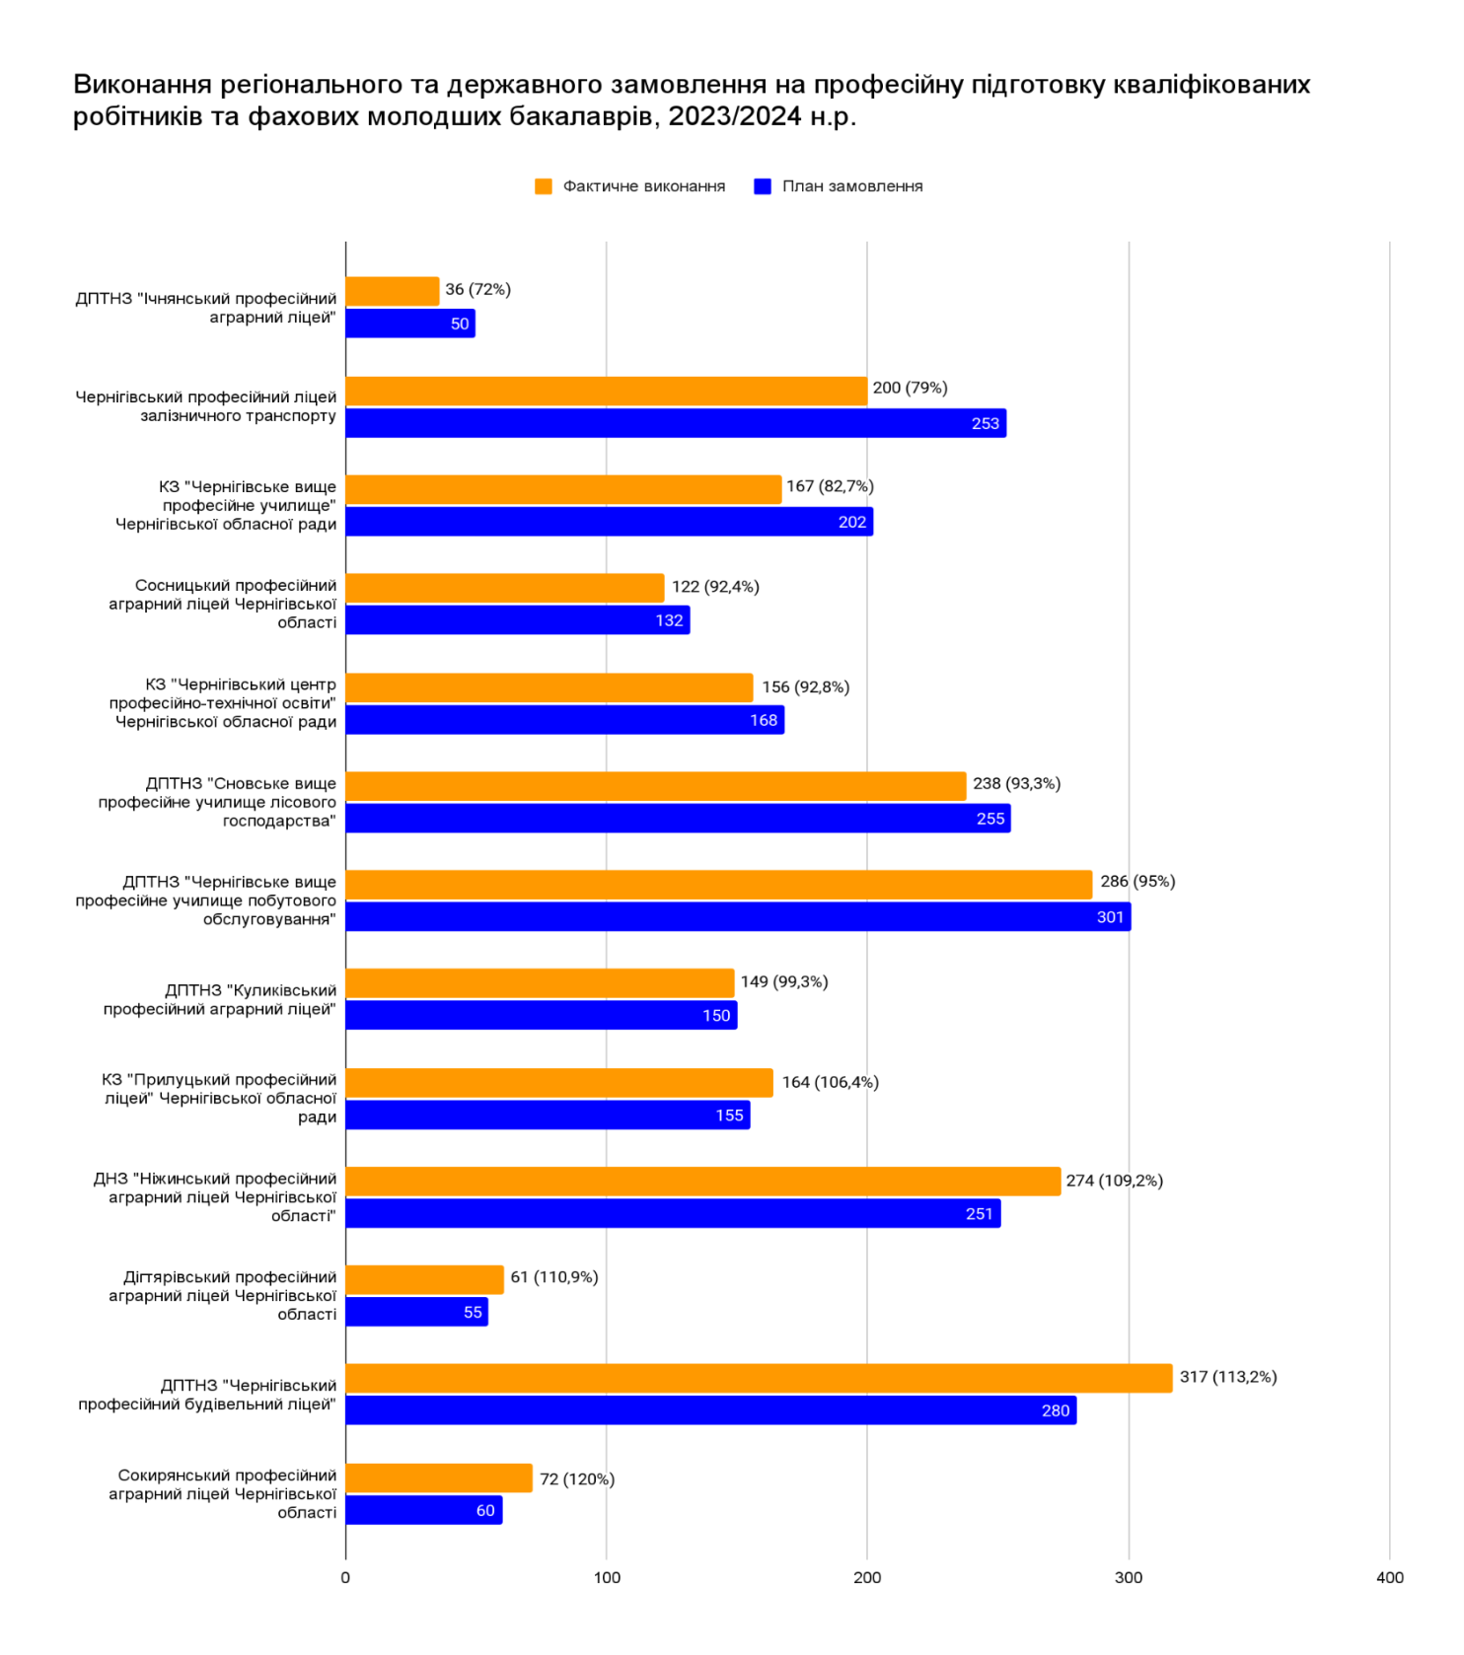

Додаток 10

Забезпечення комп’ютерною технікою за закладами освіти
№ | Назва ЗПО | Кількість здобувачів освіти - сиріт, напівсиріт, дітей, позбавлених батьківського піклування | Ноутбуки для здобувачів освіти - сиріт, напівсиріт, дітей, позбавлених батьківського піклування | Хромбуки для педпрацівників | Ноутбуки для педпрацівників | Планшети для пільгових категорій дітей (ВПО, діти з інвалідністю, із багатодітних та малозабезпечених родин)
1. | Чернігівський професійний ліцей залізничного транспорту | 18 | 18 | 50 | 10 | 31
2. | Державний професійно-технічний навчальний заклад «Чернігівське вище професійне училище побутового обслуговування | 31 | 31 | 50 | 20 | 46
3. | Державний навчальний заклад «Ніжинський професійний аграрний ліцей Чернігівської області» | 26 | 26 | 45 | 30 | 64
4. | Державний професійно-технічний навчальний заклад «Куликівський професійний аграрний ліцей» (в тому числі філія) | 30 | 30 | 40 | 20 | 48
5. | Державний професійно-технічний навчальний заклад «Сновське вище професійне училище лісового господарства» | 28 | 28 | 40 | 15 | 44
6. | Прилуцький професійний ліцей Чернігівської області | 9 | 9 | 30 | 20 | 35
7. | Сосницький професійний аграрний ліцей Чернігівської області | 16 | 16 | 20 | 15 | 47
8. | Дігтярівський професійний аграрний ліцей Чернігівської області | 7 | 7 | 20 | 5 | 63
9. | Комунальний заклад «Чернігівський центр професійно-технічної освіти» ЧОР | 20 | 20 | 40 | 0 | 15
10. | Комунальний заклад «Чернігівське вище професійне училище» ЧОР | 8 | 8 | 60 | 0 | 24
11. | Державний професійно-технічний навчальний заклад «Чернігівський професійний будівельний ліцей» | 31 | 31 | 74 | 0 | 24
12. | Державний професійно-технічний навчальний заклад «Ічнянський професійний аграрний ліцей» | 7 | 7 | 20 | 0 | 19
13. | Сокиринський професійний аграрний ліцей Чернігівської області | 16 | 16 | 20 | 0 | 25
Всього |  | 247 | 247 | 509 | 135 | 485

Додаток 11
Розподіл контингенту ЗВО за статтю
Частка чоловіків, що навчаються у закладах вищої освіти, від загальної кількості студентів %
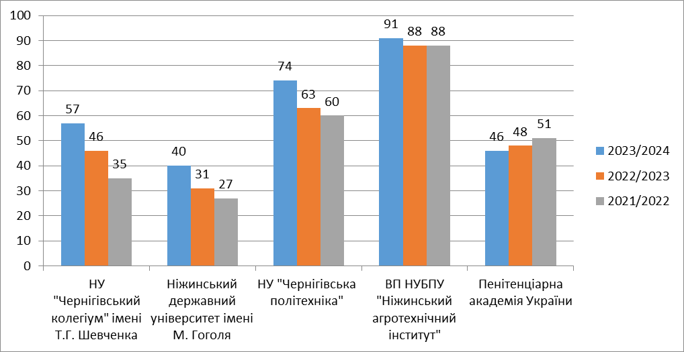Частка жінок, що навчаються у закладах вищої освіти, від загальної кількості студентів %
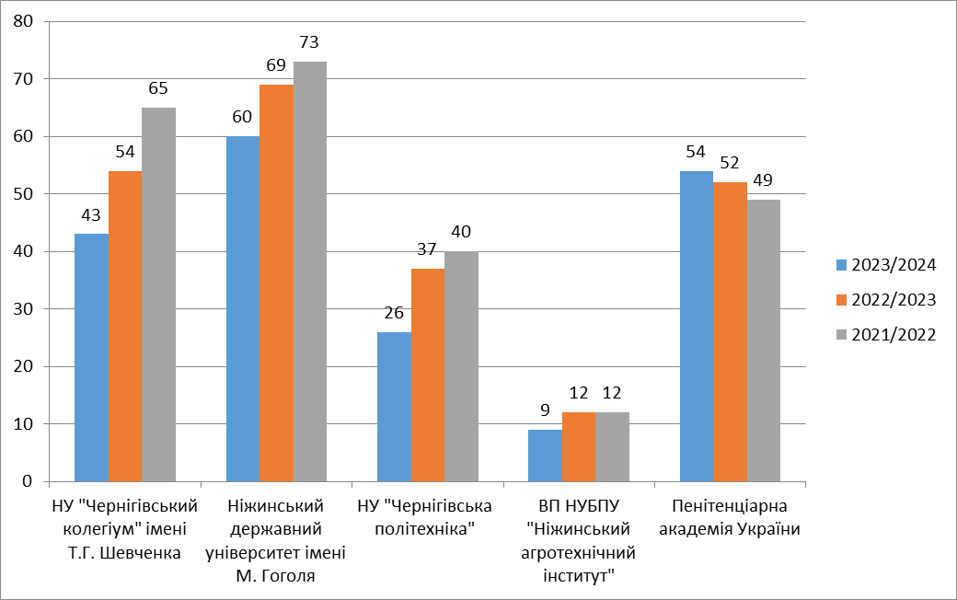

Додаток 12
Розподіл контингенту ЗФПО за статтю
Частка чоловіків, що навчаються у закладах фахової передвищої освіти, від загальної кількості студентів, %
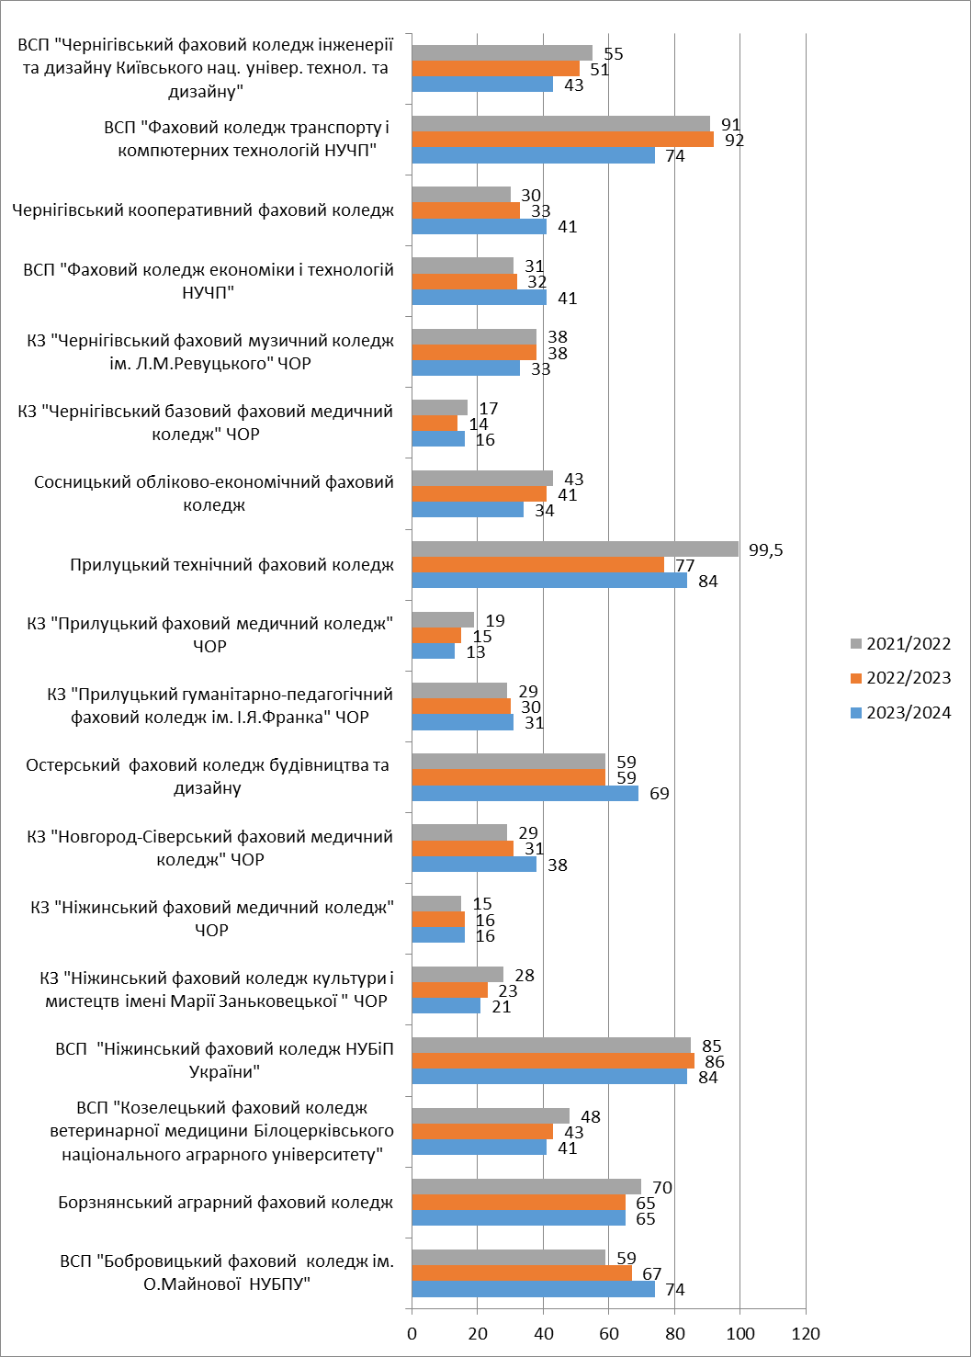
Частка жінок, що навчаються у закладах фахової передвищої освіти,
від загальної кількості студентів %
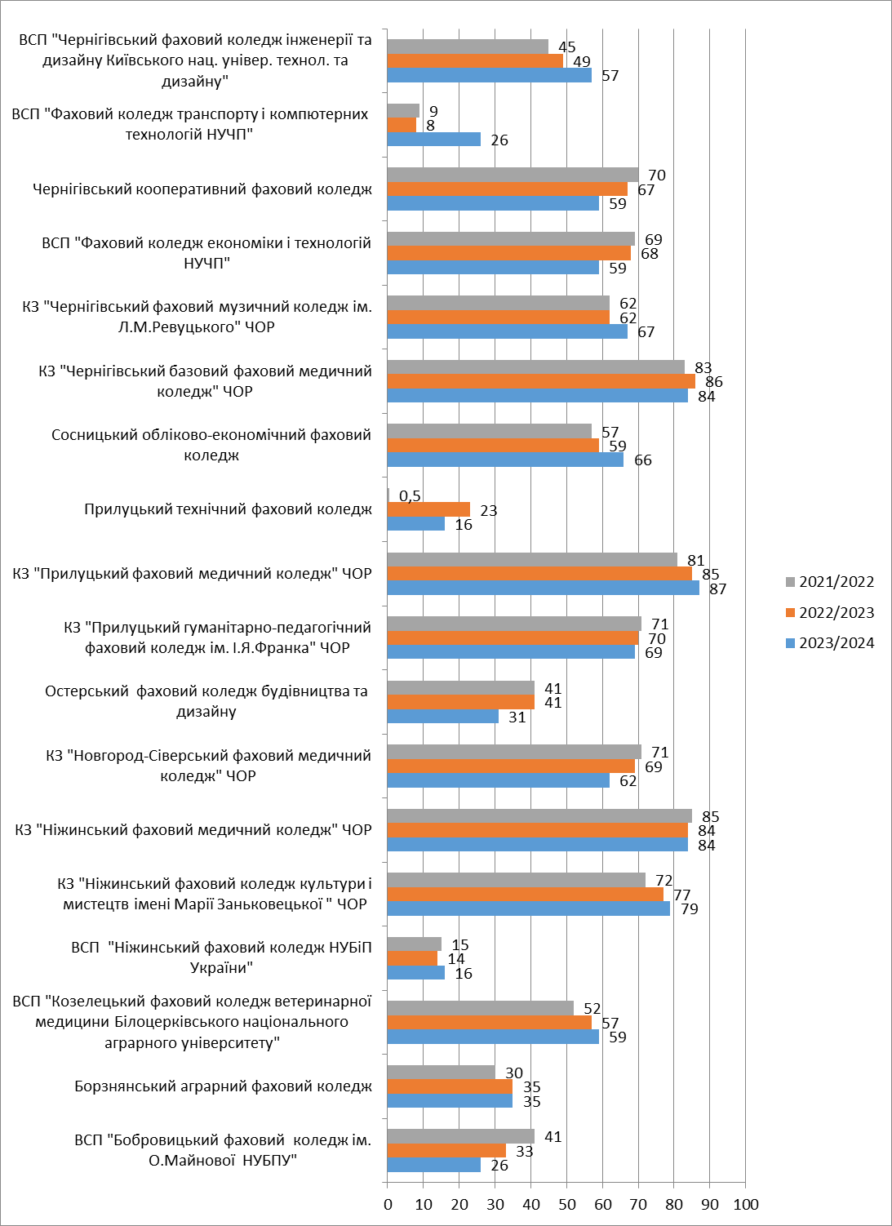

Додаток 13
Якісний склад викладачів закладів вищої та фахової передвищої освіти
№ | Назва закладу вищої та фахової передвищої освіти | Чисельність викладачів |  |  | Науковий ступінь
№ | Назва закладу вищої та фахової передвищої освіти | 2021/ 2022 н.р. | 2022/ 2023 н.р. | 2023/ 2024 н.р. | 2021/2022 н.р. |  | 2022/2023 н.р. |  | 2023/2024 н.р.
 |  |  |  |  | осіб | % | осіб | % | осіб | %
Університети, інститут, академія
1 | Національний університет «Чернігівський колегіум» імені Т.Г.Шевченка | 296 | 286 | 284 | 254 | 85,8 | 249 | 87,0 | 244 | 85,9
2 | Ніжинський державний університет імені Миколи Гоголя | 254 | 217 | 210 | 172 | 67,7 | 155 | 71,4 | 158 | 75,2
3 | Національний університет «Чернігівська політехніка» | 319 | 297 | 369 | 214 | 67,0 | 190 | 64,0 | 241 | 65,3
4 | ВП НУБіП України «Ніжинський агротехнічний інститут» | 55 | 59 | 59 | 39 | 70,9 | 34 | 57,6 | 45 | 76,3
5 | Академія Державної пенітенціарної служби | 159 | 148 | 132 | 63 | 39,6 | 60 | 40,5 | 58 | 44
Коледжі
1 | ВСП «Бобровицький фаховий коледж ім. О.Майнової Національного університету біоресурсів і природокористування України» | 36 | 36 | 38 | 2 | 5,5 | 2 | 5,5 | 3 | 7,9
2 | Борзнянський аграрний фаховий коледж | 26 | 27 | 26 | 0 | 0 | 0 | 0 | 0 | 0
3 | ВСП «Козелецький фаховий коледж ветеринарної медицини Білоцерківського національного аграрного університету» | 23 | 21 | 19 | 2 | 8,7 | 3 | 14,3 | 4 | 21
4 | ВСП «Ніжинський фаховий коледж Національного університету біоресурсів і природокористування України» | 66 | 61 | 59 | 11 | 16,7 | 9 | 14,7 | 11 | 19
5 | КЗ «Ніжинський фаховий коледж культури і мистецтв імені Марії Заньковецької» Чернігівської обласної ради | 95 | 92 | 80 | 0 | 0 | 0 | 0 | 12 | 15
6 | КЗ «Ніжинський фаховий медичний коледж» Чернігівської обласної ради | 50 | 48 | 44 | 0 | 0 | 0 | 0 | 1 | 2,3
7 | КЗ «Новгород-Сіверський фаховий медичний коледж» Чернігівської обласної ради | 29 | 31 | 31 | 0 | 0 | 0 | 0 | 0 | 0
8 | Остерський фаховий коледж будівництва та дизайну | 34 | 32 | 29 | 0 | 0 | 0 | 0 | 0 | 0
9 | КЗ «Прилуцький гуманітарно-педагогічний фаховий коледж імені Івана Франка» Чернігівської обласної ради | 73 | 71 | 63 | 10 | 13,7 | 10 | 14,1 | 13 | 20,6
10 | КЗ «Прилуцький фаховий медичний коледж» Чернігівської обласної ради | 30 | 31 | 33 | 0 | 0 | 0 | 0 | 0 | 0
11 | Прилуцький технічний фаховий коледж | 66 | 72 | 75 | 2 | 3,0 | 2 | 2,8 | 2 | 2,7
12 | Сосницький обліково-економічний фаховий коледж | 15 | 16 | 16 | 0 | 0 | 0 | 0 | 0 | 0
13 | КЗ «Чернігівський базовий фаховий медичний коледж» Чернігівської обласної ради | 95 | 95 | 102 | 0 | 0 | 0 | 0 | 7 | 6,9
14 | КЗ «Чернігівський фаховий музичний коледж ім. Л.М.Ревуцького» Чернігівської обласної ради | 122 | 118 | 115 | 0 | 0 | 0 | 0 | 0 | 0
15 | ВСП « Фаховий коледж економіки і технологій Національного університету «Чернігівська політехніка» | 50 | 50 | 48 | 3 | 6,0 | 3 | 7,7 | 4 | 8,3
16 | Чернігівський кооперативний фаховий коледж Чернігівської облспоживспілки | 38 | 26 | 25 | 3 | 7,9 | 2 | 7,7 | 2 | 8
17 | ВСП «Фаховий коледж транспорту і комп’ютерних технологій Національного університету «Чернігівська політехніка» | 56 | 55 | 58 | 1 | 1,7 | 1 | 1,8 | 1 | 1,7
18 | ВСП «Чернігівський фаховий коледж інженерії та дизайну Київського національного університету технологій та дизайну» | 40 | 37 | 40 | 1 | 2,5 | 0 | 0 | 1 | 2,5
Разом |  | 2027 | 1926 | 1955 | 777 | 70 | 720 | 67,9 | 807 | 69,3

Додаток 14
Контингент здобувачів освіти університетів, інституту, академії
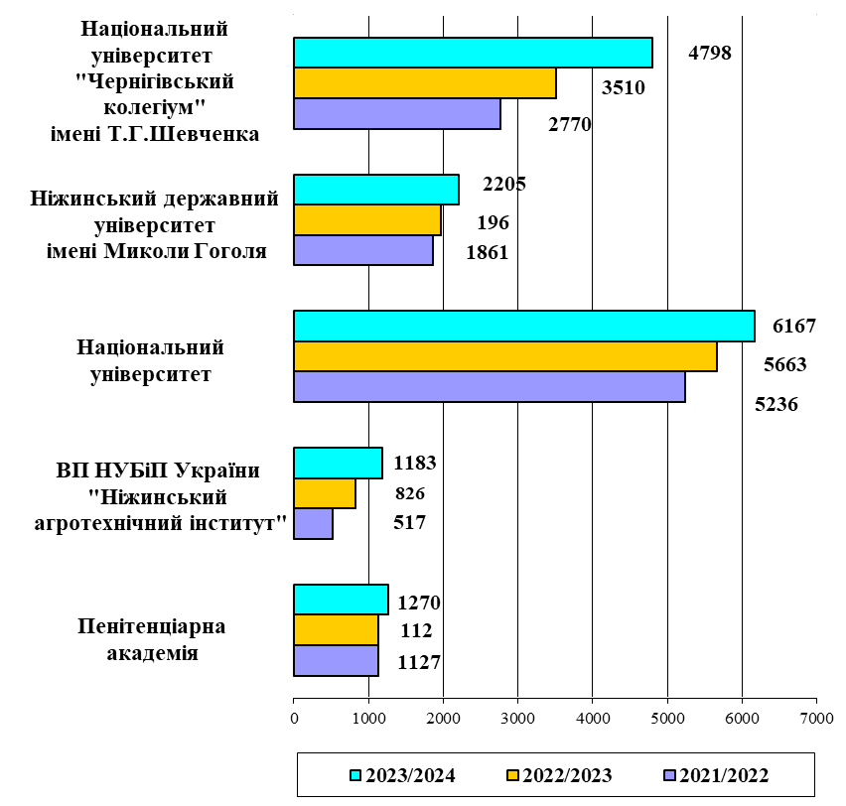
Частка студентів закладів вищої освіти області, які здобувають освіту за кошти державного бюджету, %
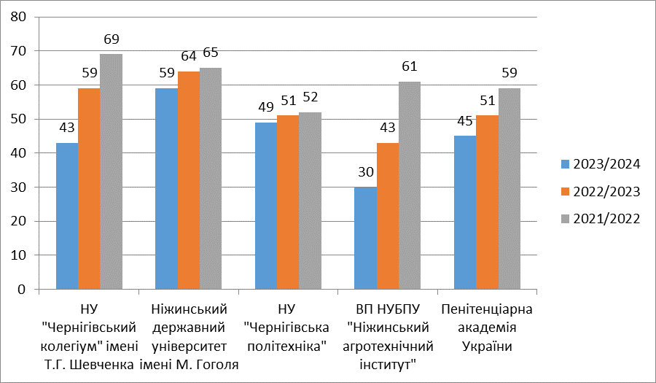
Частка студентів закладів вищої освіти області, які здобувають освіту за кошти фізичних осіб, % 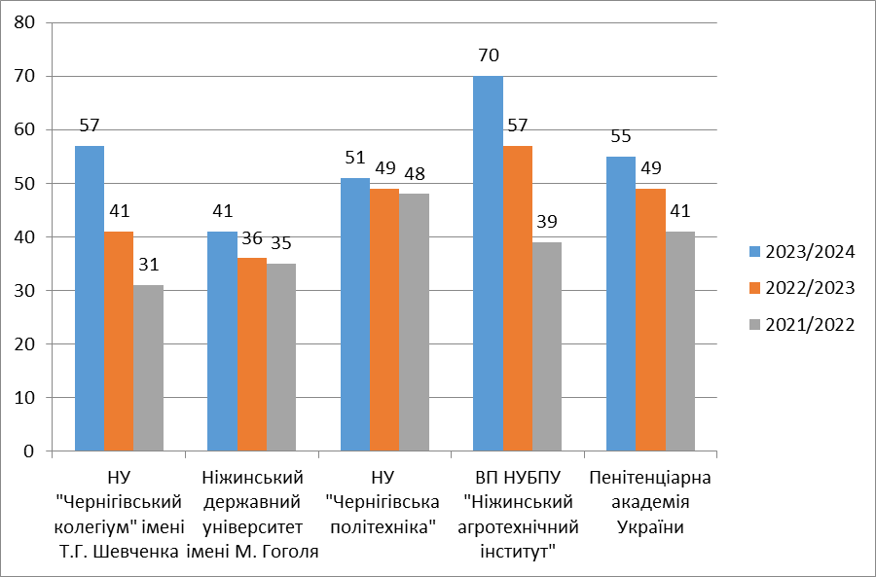

Додаток 15
Контингент здобувачів фахової передвищої освіти
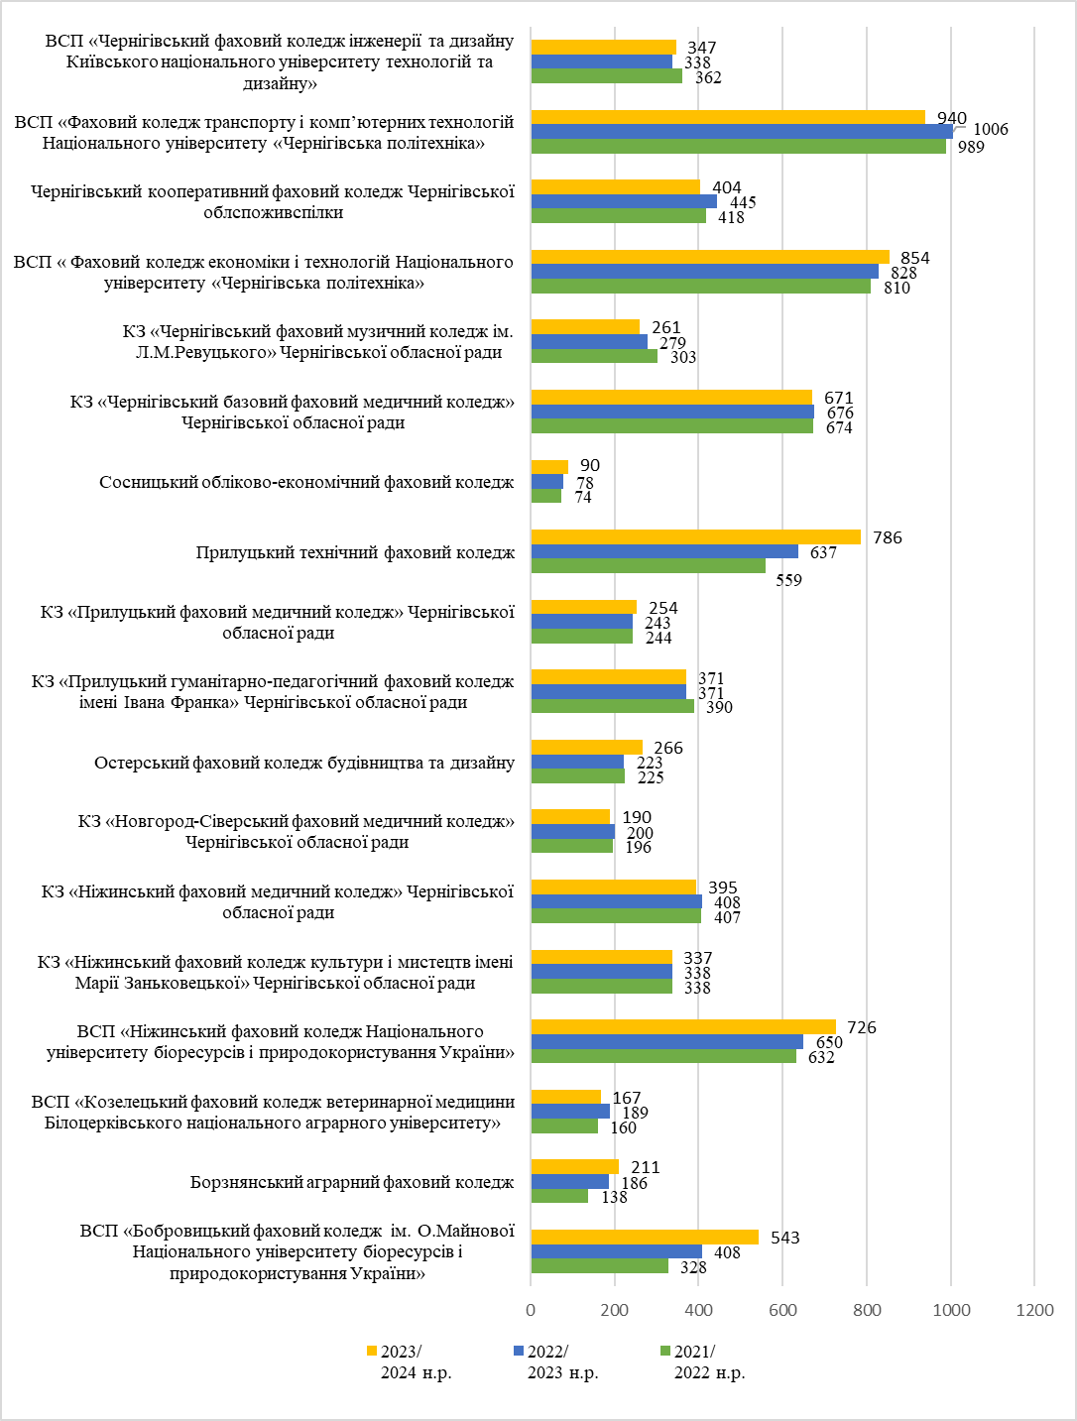

Додаток 16
Частка студентів пільгових категорій у закладах вищої освіти, %
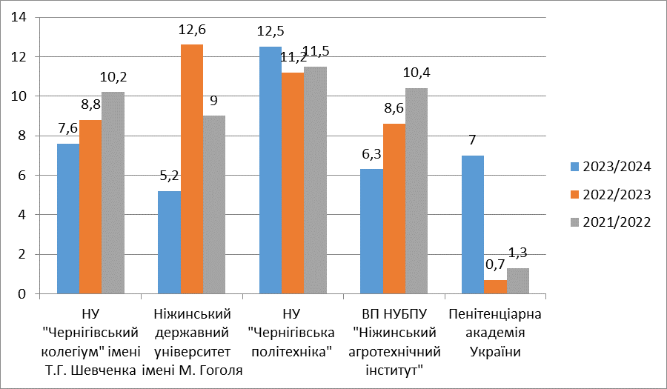
Частка студентів пільгових категорій у закладах фахової передвищої освіти, %
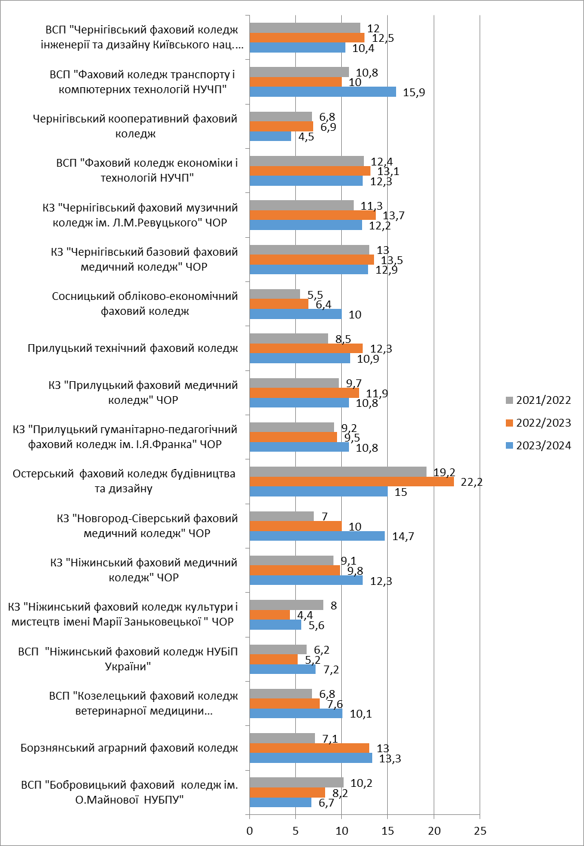

Додаток 17
АНАЛІЗ ВІДПОВІДНОСТІ
проєкту Стратегії відновлення та розвитку освіти Чернігівської області на 2025-2029 роки
положенням Державної стратегії регіонального розвитку на 2021-2027 роки, затвердженої постановою Кабінету Міністрів України
від 05 серпня 2020 року № 695

Положення Державної стратегії регіонального розвитку | Положення Стратегії відновлення та розвитку освіти Чернігівської області на 2025-2029 роки
Положення Державної стратегії регіонального розвитку | Стратегічна ціль 1. |  |  | Стратегічна ціль 2. |  |  |  | Стратегічна ціль 3. |  |  | Стратегічна ціль 4. |  |  | Стратегічна ціль 5.
Положення Державної стратегії регіонального розвитку | Оп.ц. 1.1. | Оп. ц. 1.2. | Оп.ц. 1.3. | Оп. ц. 2.1. | Оп. ц. 2.2. | Оп.ц. 2.3. | Оп.ц. 2.4. | Оп.ц. 3.1. | Оп. ц. 3.2. | Оп.ц. 3.3. | Оп.ц. 4.1. | Оп.ц. 4.2. | Оп.ц. 4.3. | Оп.ц. 5.1. | Оп.ц. 5.2. | Оп.ц. 5.3.
Стратегічна ціль “Формування згуртованої держави в соціальному, гуманітарному, економічному, кліматичному, екологічному, безпековому та просторовому вимірах”
Оперативна ціль 2. Задоволення потреби населення у якісних адміністративних і публічних послугах
Завдання за напрямом “Освітні послуги”
1. Покращення матеріально-технічної бази закладів освіти, забезпечення якості освітніх послуг, зокрема у сільській місцевості. |  | + |  |  | + |  | + |  | + | + |  | + | + | + |  | +
2.Створення механізмів стимулювання участі представників бізнесу в оновленні матеріально-технічної та навчально-виробничої бази закладів вищої, фахової передвищої та професійної (професійно-технічної) освіти. |  |  |  |  |  |  |  |  |  |  |  | +
3. Сприяння розвитку мережі закладів професійної (професійно-технічної) освіти відповідно до потреб регіональних та міжрегіональних ринків праці. |  |  |  |  |  |  |  |  |  |  |  |  | +
4. Впровадження ефективних профорієнтаційних заходів у закладах загальної середньої освіти та соціальної реклами для популяризації робітничих професій, підвищення престижності професійної (професійно-технічної) освіти серед різних груп населення, зокрема жінок. |  |  |  | + |  |  |  |  |  |  | +
5. Сприяння здобуттю професійної підготовки за дуальною формою здобуття освіти. |  |  |  |  |  |  |  |  |  |  |  | +
6. Створення рівних можливостей для особистісного та професійного розвитку особи протягом життя. |  |  |  |  |  | + |  |  |  | + |  | + |  |  | +
7. Сприяння створенню з урахуванням демографічних прогнозів оптимальної мережі закладів загальної середньої освіти, яка забезпечить здобуття повної загальної середньої освіти. |  |  |  | +
8. Удосконалення механізмів розвитку кадрового потенціалу у сфері освіти на регіональному і місцевому рівні. |  |  | + |  |  | + | + |  |  |  |  |  | + |  |  | +
9. Забезпечення функціонування оптимальної мережі різних типів надавачів освітніх послуг для дітей раннього і дошкільного віку у безпечних умовах. | +
10. Забезпечення доступності, розумного пристосування та універсального дизайну для задоволення освітніх потреб дітей з особливими освітніми потребами. |  | + |  |  | + |  |  | + |  |  | + |  | + | +
11. Сприяння розвитку позашкільної освіти відповідно до вільного, різнобічного розвитку особистості, інтелектуальних і творчих здібностей, фізичних якостей вихованців, учнів і слухачів та принципу гендерної рівності. |  |  |  |  |  |  |  | + | + | +
12. Забезпечення реалізації права громадян України, які проживають на тимчасово окупованій території, у населених пунктах на лінії зіткнення, на здобуття або продовження здобуття дошкільної, позашкільної, загальної середньої, професійної (професійно-технічної), фахової передвищої та вищої освіти за будь-якою формою здобуття освіти, визначеною законодавством. | + |  |  |  | +

Додаток 18
Комплексна система критеріїв, показників та індикаторів розвитку освіти

1. ДОСТУПНІСТЬ ОСВІТИ
1.1. Охоплення навчанням
1.1.1. | % учнів з особливими освітніми потребами, які навчаються в ЗЗСО в інклюзивних класах (від загальної кількості учнів з особливими освітніми потребами)
1.1.2. | % дітей дошкільного віку з особливими освітніми потребами, які навчаються в інклюзивних групах (від загальної кількості вихованців ЗДО з особливими освітніми потребами)
1.1.3. | % дітей 3-5 річного віку, які проживають на відповідній території та відвідують ЗДО
1.1.4. | % учнів, які відвідують гуртки, секції, клуби, культурно-освітні, спортивно-оздоровчі, науково-пошукові об'єднання на базі ЗЗСО
1.1.5. | % дітей з 5 років, які відвідують заклади позашкільної освіти
1.1.6. | % дівчат з 5 років, які відвідують заклади позашкільної освіти
1.1.7. | % хлопців з 5 років, які відвідують заклади позашкільної освіти
1.1.8. | % дітей у віці 5-6- років, які відвідують заклади позашкільної освіти
1.1.9. | % дітей у віці 7-10 років, які відвідують заклади позашкільної освіти
1.1.10. | % дітей у віці 11-14 років, які відвідують заклади позашкільної освіти
1.1.11. | % дітей у віці 15-18 років, які відвідують заклади позашкільної освіти
1.1.12. | % випускників 9-х класів, які одержали базову середню освіту і продовжують навчання для здобуття повної загальної середньої освіти у закладах професійної (професійно-технічної) освіти
1.1.13. | % випускників 9-х класів, які одержали базову загальну середню освіту і продовжують навчання для здобуття повної загальної середньої освіти у закладах фахової передвищої освіти
1.1.14. | % випускників 9-х класів, які продовжують здобувати повну загальну середню освіту в ЗЗСО
1.1.15. | %дітей віком від 6 до 18 років, які не навчаються в закладах освіти для здобуття повної загальної середньої освіти
1.2. Територіальна та фізична доступність ЗО
1.2.1. | %ЗО, що мають пандуси, поручні
1.2.2. | %ЗО, що мають ліфти (підйомники)
1.2.3. | %ЗО, що мають спеціально обладнані туалетні кімнати для осіб з інвалідністю
1.2.4. | %ЗО, що забезпечують безперешкодний доступ вище першого поверху
1.2.5. | % учнів, яким забезпечено підвезення до ЗЗСО і назад (від потреби)
1.2.6. | % педагогічних працівників , яким забезпечено підвезення до ЗЗСО і назад (від потреби)
1.2.7. | % учнів, яким забезпечено підвезення до ЗЗСО і назад спеціально обладнаними автобусами для перевезення осіб з порушенням зору, слуху, опорно-рухового апарату та інших маломобільних груп населення (від потреби)
1.2.8. | % маршрутів шкільних автобусів, які проходять автомобільними дорогами,що мають тверде покриття
1.3. Мережа закладів освіти
1.3.1. | %дітей, які проживають на території обслуговування ІРЦ
1.3.2. | наявність закладів спеціалізованої освіти
1.3.3. | %ліцеїв, що забезпечують лише профільну середню освіту
1.3.4. | %ліцеїв, що забезпечуватимуть лише профільну середню освіту з 2027 року (для обрахування вручну)
1.3.5. | %ЗЗСО, в яких кількість учнів перевищує проєктну потужність закладу на 50% та більше
1.3.6. | % ЗЗСО, в яких кількість учнів менша проєктної потужності на 50% і більше
1.3.7. | % ЗДО, в яких кількість вихованців перевищує проєктну потужність закладу і 50% та більше
1.3.8. | % ЗДО в яких кількість вихованців менша проєктної потужності на 50% та більше
1.3.9. | % наповнюваності класів (середня наповнюваність класів відносно максимальної кількості учнів, визначених законодавством)
1.3.10. | % ЗЗСО, в яких організовано двозмінне навчання
1.3.11. | % учнів, які навчаються у другу зміну
1.3.12. | % класів-комплектів від загальної кількості класів початкової школи
1.3.13. | % ЗЗСО (крім початкових шкіл), в яких навчається менше 45 здобувачів (з 1 вересня 2026 року - менше 60 здобувачів)
1.3.14. | % учнів, які навчаються у змішаному режимі
2. КАДРОВИЙ ПОТЕНЦІАЛ
2.1. Умови для підвищення кваліфікації та постійного професійного розвитку педагогічних працівників
2.1.1. | % територіальних громад, педагогічні працівники яких отримують послуги ЦПРПП
2.1.2. | % педагогічних працівників, які підвищили кваліфікацію в АНО/ІППО, за рік
2.1.3. | % педагогічних працівників, охоплених регіональними програми в частині мотивації педагогів (доплати, премії, стажування молоді тощо) за рік
2.2. Кадрове забезпечення
2.2.1. | % вчителів, які викладають окремі предмети інваріантної складової навчального плану за основною спеціальністю
2.2.2. | % педагогічних працівників, зайнятих на понад 1 ставку
2.2.3. | % вчителів, які викладають 3 і більше предметів
2.2.4. | % педагогічних працівників, які мають до 3-х років стажу педагогічної роботи
2.2.5. | % вакантних ставок педагогічних працівників
2.2.6. | % / кількість вакантних ставок учителів 1-4 класів
2.2.7. | % / кількість вакантних ставок учителів 5-11(12) класів
2.2.8. | % / кількість вакантних ставок вчителів української мови та літератури
2.2.9. | % / кількість вакантних ставок вчителів історії
2.2.10. | % / кількість вакантних ставок вчителів фізики
2.2.11. | % / кількість вакантних ставок вчителів математики
2.2.12. | % / кількість вакантних ставок вчителів основ інформатики
2.2.13. | % / кількість вакантних ставок вчителів хімії
2.2.14. | % / кількість вакантних ставок вчителів географії
2.2.15. | % / кількість вакантних ставок вчителів біології
2.2.16. | % / кількість вакантних ставок вчителів англійської мови
2.2.17. | % / кількість вакантних ставок вчителів інших іноземних мов
2.2.18. | % / кількість вакантних ставок учителів музики, образотворчого мистецтва, фізкультури, захисту України, трудового навчання
2.2.19. | % / кількість вакантних ставок практичного психолога
2.2.20. | % / кількість вакантних ставок соціального педагога
2.2.21. | % / кількість вакантних ставок асистента вчителя в інклюзивних класах
2.2.22. | % / кількість вакантних ставок асистента вихователя в інклюзивних групах
2.2.23 | %/кількість вакантних ставок вихователів ЗДО
2.2.24. | % вихователів/вчителів віком до 30 років
2.2.25. | % вихователів/вчителів віком понад 60 років
2.2.26. | середній вік педагогічних працівників
2.2.27. | % педагогічних працівників, які успішно пройшли сертифікацію (з зареєстрованих)
2.2.28. | % вчителів-експертів, які пройшли навчання та залучаються до проведення інституційних аудитів
2.2.19. | %педагогічних працівників, які мають ступінь магістра
2.2.30. | %педагогічних працівників, які мають ступінь бакалавра
2.2.31. | %педагогічних працівників, які мають ступінь молодшого бакалавра
2.2.32. | % педагогічних працівників, які мають ступінь фахового молодшого бакалавра
2.2.33. | % педагогічних працівників, які мають лише повну загальну середню освіту
2.2.34. | %керівників закладів загальної середньої освіти, призначених за результатами конкурсу (крім періоду дії воєнного стану)
3. ЯКІСТЬ ОСВІТИ
3.1. Результати освітнього процесу в ЗЗСО, П(ПТ)О, ФПО
3.1.1. | % випускників ЗО, які здобули повну загальну середню освіту, що долають поріг при складанні ДПА у формі ЗНО з української мови (за умови проведення ДПА у формі ЗНО*)
3.1.2. | % випускників ЗО, які здобули повну загальну середню освіту, що долають поріг при складанні ДПА у формі ЗНО з математики (за умови проведення ДПА у формі ЗНО*)
3.1.3. | % випускників ЗО, які здобули повну загальну середню освіту, що долають поріг при складанні ДПА у формі ЗНО з історії України (за умови проведення ДПА у формі ЗНО*)
3.1.4. | % випускників ЗО, які здобули повну загальну середню освіту, що досягають достатнього та вище рівня за результатами ДПА з української мови (за умови проведення ДПА*)
3.1.5. | % випускників ЗО, які здобули повну загальну середню освіту, що досягають достатнього та вище рівня за результатами ДПА з математики (за умови проведення ДПА*)
3.1.6. | % випускників ЗО, які здобули повну загальну середню освіту, що досягають достатнього та вище рівня за результатами ДПА з історії України (за умови проведення ДПА*)
3.1.7. | % випускників ЗЗСО, які здобули базову середню освіту (9 кл), що досягають достатнього рівня за результатами ДПА з української мови (за умови проведення ДПА*)
3.1.8. | % випускників ЗЗСО, які здобули базову середню освіту (9 кл), що досягають достатнього рівня за результатами ДПА з математики (за умови проведення ДПА*)
3.1.9. | % випускників ЗЗСО, які здобули базову середню освіту (9 кл), що досягають достатнього рівня за результатами ДПА з історії України (за умови проведення ДПА*)
3.1.10. | середній бал ЗНО/НМТ з української мови (у разі проведення)
3.1.11. | середній бал ЗНО/НМТ з математики (у разі проведення)
3.1.12. | середній бал ЗНО/НМТ з історії України (у разі проведення)
3.1.13. | % випускників ЗЗСО, які складають НМТ відносно загальної кількості випускників ЗЗСО (у разі його проведення, на час звільнення від обов'язкового проходження державної підсумкової атестації у формі ЗНО)
3.2. Підготовка здобувачів професійної (професійно-технічної) та фахової передвищої освіти
3.2.1. | % ЗП(ПТ)О, що впроваджують дуальну форму здобуття освіти
3.2.2. | % ЗФПО, що впроваджують дуальну форму здобуття освіти
3.2.3. | % працевлаштованих випускників ЗП(ПТ)О за здобутою професією, що навчалися за бюджетні кошти
3.2.4. | % працевлаштованих випускників ЗФПО за здобутою професією, що навчалися за бюджетні кошти
3.3. Організація освітньої діяльності та освітнього процесу
3.3.1. | % ЗО, управлінські та освітні процеси яких оцінено на достатній та високий рівень за результатами інституційного аудиту (від загальної кількості, які пройшли інституційний аудит)
3.3.2. | % ЗЗСО, що мають платформи організації дистанційного навчання
3.3.3. | %ЗЗСО, що впровадили освітні інформаційні системи (ОІС)
4. ФІНАНСУВАННЯ
4.1. Використання субвенцій
4.1.1. | % покриття видатків на заробітну плату педагогічних працівників в ЗЗСО за рахунок освітньої субвенції
4.1.2. | % освоєння субвенції НУШ
4.1.3. | % освоєння субвенції на надання державної підтримки особам з ООП
4.1.4. | % освоєння освітньої субвенції
4.2. Видатки на освіту
4.2.1. | % видатків на 1 учня відносно середнього показника по Україні
4.2.2. | % видатків на 1 учня відносно середнього показника по області
4.2.3. | видатки на 1 учня, що здобуває профільну середню освіту в ЗЗСО
4.2.4. | % видатків на 1 учня, що здобуває профільну середню освіту в ЗЗСО, відносно відповідного середнього показника по Україні
4.2.5. | % видатків на освіту в структурі місцевого бюджету
4.2.6. | % видатків на надання загальної середньої освіти в структурі видатків (на освіту) місцевого бюджету
4.2.7. | % видатків на надання дошкільної освіти в структурі видатків (на освіту) місцевого бюджету
4.2.8. | % видатків на надання позашкільної освіти в структурі видатків (на освіту) місцевого бюджету
4.2.9. | % видатків на надання професійної (професійно-технічної) освіти в структурі видатків (на освіту) місцевого бюджету (за наявності закладів у підпорядкуванні)
4.2.10. | % видатків на надання фахової передвищої освіти в структурі видатків (на освіту) місцевого бюджету (за наявності закладів у підпорядкуванні)
4.2.11. | % видатків капітального характеру в структурі видатків на надання загальної середньої освіти
4.2.12. | % видатків на професійний розвиток та підвищення кваліфікації педагогічних працівників у структурі видатків на освіту
5. СФОРМОВАНІСТЬ СИСТЕМИ УПРАВЛІННЯ ОСВІТОЮ
5.1. Сформованість ефективних органів управління освітою
5.1.1. | % забезпеченості ОУО кадрами
5.2. Взаємодія органів влади з громадськістю, учасниками освітнього процесу з питань управління освітою
5.2.1. | % ЗО, для яких утворено піклувальну раду закладу освіти
5.2.2. | % громад, що мають піклувальну раду, яка охоплює всі заклади освіти громади як дорадчого органу ОМС
5.3. Прозорість та відкритість роботи органів управління освітою та закладів освіти
5.3.1. | %прозорості та відкритості роботи ОУО/ЗО за результатами самооцінювання
5.3.2. | % учасників освітнього процесу, що позитивно оцінюють прозорість та відкритість роботи закладу освіти (за результатами опитування)
5.3.3. | % учасників освітнього процесу, що позитивно оцінюють прозорість та відкритість роботи органу управління освітою (за результатами опитування)
5.4. Наявність стратегії розвитку на всіх рівнях управління
5.4.1. | наявність у стратегії розвитку (області/громади) цілей щодо розвитку освіти
5.4.2. | наявність стратегії розвитку освіти та відповідного плану реалізації
5.5. Забезпечення позитивного іміджу органів управління освітою та закладів освіти
5.5.1. | % учасників освітнього процесу, які підтверджують відсутність фактів корупції у закладі освіти (за результатами анкетування)
5.5.2. | % учасників освітнього процесу, які підтверджують дотримання принципів академічної доброчесності в закладі освіти (за результатами анкетування)
5.5.3. | % учасників освітнього процесу, які позитивно оцінюють організацію управлінських процесів в ОУО/закладі освіти (за результатами анкетування)
6. БЕЗПЕКА І КОМФОРТ
6.1. Створення безпечного освітнього середовища
6.1.1. | % закладів освіти, що мають власне укриття
6.1.2. | % задоволеність учасників освітнього процесу умовами в укриттях ЗО (за результатами опитування)
6.1.3. | % ЗО, які забезпечують медичне обслуговування учнів
6.1.4. | % ЗО, які отримали позитивний висновок ДСНС щодо забезпеченості засобами пожежної безпеки
6.1.5. | % ЗО, в яких упроваджено НАССР (отримали позитивний висновок Держспоживслужби) від кількості ЗО, що здійнюють харчування
6.1.6. | % ЗО, що створили безпечне користування мережею Інтернет (наявність програмних засобів захисту Інтернет-підключення)
6.1.7. | % ЗО, що створили безпечне користування мережею Інтернет (наявність апаратних засобів захисту Інтернет-підключення)
6.1.8. | % вчителів та учнів, які взяли участь у навчаннях щодо дій у надзвичайних ситуаціях, до загальної кількості вчителів та учнів ЗО
6.1.9. | % ЗО, в яких приміщення недоступне для несанкціонованого доступу сторонніх осіб
6.1.10 | % ЗО, в яких територія недоступна для несанкціонованого доступу сторонніх осіб
6.1.11. | % здобувачів освіти, які вважають освітнє середовище безпечним (за результатами опитування)
6.1.12. | % батьків (законних представників), які вважають освітнє середовище безпечним (за результатами опитування)
6.1.13. | % педагогічних працівників, які вважають освітнє середовище безпечним (за результатами опитування)
6.1.14. | % учасників освітнього процесу, які вважають ефективною систему профілактики та протидії булінгу в закладі освіти (за результатами опитування)
6.2. Створення комфортного освітнього середовища
6.2.1. | % здобувачів освіти , які вважають освітнє середовище комфортним (за результатами опитування)
6.2.2. | % батьків (законних представників), які вважають освітнє середовище комфортним (за результатами опитування)
6.2.3. | % педагогічних працівників, які вважають освітнє середовище комфортним (за результатами опитування)
6.2.4. | % дітей з числа пільгових категорій, яким забезпечено безоплатне харчування в закладі освіти
6.2.5. | % учнів, які задоволені умовами харчування до загальної кількості учнів, які харчуються (за результатами опитування)
6.2.6. | % батьків, які задоволені умовами харчування до загальної кількості учнів, які харчуються (за результатами опитування)
7. МАТЕРІАЛЬНО-ТЕХНІЧНЕ ЗАБЕЗПЕЧЕННЯ
7.1. Матеріально-технічне забезпечення закладів
7.1.1. | % вчителів-предметників ЗЗСО, що позитивно оцінюють оснащеність та відповідність нормативним вимогам кабінетів для вивчення окремих предметів (обладнання, витратні матеріали тощо) (за результатами опитування)
7.1.2. | %педагогічних працівників, які позитивно оцінюють оснащеність освітнього простору закладу освіти (за результатами опитування)
7.2. Забезпечення ЗО комп'ютерною технікою та доступом до Інтернету
7.2.1 | % ЗО, що мають доступ до мережі Інтернет зі швидкістю 100 і більше Мбіт/с
7.2.2. | % вчителів, забезпечених персональною комп'ютерною технікою
7.2.3. | % комп'ютерів, термін придбання яких становить понад 5 років
7.2.4. | кількість учнів на 1 комп’ютер
7.2.5. | % класів, що мають інтерактивні поверхні
7.3. Будівлі та споруди закладів освіти
7.3.1. | % ЗО, у яких проведено комплексну термомодернізацію
7.3.2. | %ЗО, що потребують капітального ремонту
7.3.3. | %закладів освіти, що мають джерела резервного живлення, які забезпечують сталість освітнього процесу

«Розподіл постійного населення Чернігівської області за статтю та віком на 1 січня 2022 року» https://www.chernigivstat.gov.ua/books/publ/z_chrozpodnas_21.zip
Національний звіт за результатами міжнародного дослідження якості освіти PISA-2022 https://pisa.testportal.gov.ua/wp-content/uploads/2023/12/PISA-2022_Naczionalnyj-zvit_povnyj.pdf

